Empresa “J.J.V” Plataforma de gestión de servicios a domicilio Técnico Ya
(SAD) Software Architecture Document
Versión 1.0

Nombres: José Herrera
José Espinoza
Sebastián Valdés Soto

Capstone 011V

Identificación de Documento

Identificación | Documento de Arquitectura del Sistema (DAS)
Proyecto | “Técnico Ya"
Versión | 1.0

Documento mantenido por | José Herrera, José Espinoza, Sebastián Valdés
Fecha de última revisión | 21-10-2026
Fecha de próxima revisión | 22-10-2026

Documento aprobado por
Fecha de última aprobación

Historia de Revisiones

Fecha | Versión | Descripción | Autor
22-10-2026 | 1.0 | Primera versión del DAS | José Herera,  José Espínoza,  Sebastián Valdés

Tabla de Contenidos

Introducción 4
1.1 Contexto del Problema 4
1.2 Propósito 4
1.3 Ámbito 4
1.4 Definiciones, acrónimos y abreviaciones 5
1.5 Referencias 5
1.6 Resumen ejecutivo 5
1.7 Representación 6
2. Metas y Restricciones de la Arquitectura 7
2.1 Metas de la arquitectura 7
2.2 Restricciones de la Arquitectura 8
2.3 Otros antecedentes y consideraciones 9
3. Vista de Casos de Uso y Escenarios de Calidad 9
3.1 Modelo de Casos de Uso 10
3.2 Especificación de Casos de Uso Relevantes - web 10
3.3 Especificación de Casos de Uso Relevantes – App 14
3.4 Especificación de los Escenarios de Calidad Relevantes 20
ID: QS1 20
ID: QS2 20
ID: QS3 21
ID: QS4 21
ID: QS5 22
ID: QS6 22
ID: QS7 23
ID: QS8 23
4. Criterios de evaluación 24
4.1 Riesgos identificados 26
4.2 Matriz de riesgos identificados y evaluados 31
4.3 Plan de Acción para Mitigar Riesgos de Alto Impacto 37
1. Adecuación funcional – Completitud funcional 37
2. Fiabilidad – Disponibilidad del backend y la base de datos 38
3. Mantenibilidad – Modularidad y separación de responsabilidades 38
4. Compatibilidad – Integración entre la plataforma web y la aplicación móvil 38
5. Seguridad – Autorización y confidencialidad 39
6. Seguridad e integridad – Validación de operaciones sobre órdenes de trabajo 39
7. Eficiencia de desempeño – Capacidad y comportamiento temporal 40
8. Alcance y planificación – Cambios que afectan los requisitos críticos 40
Seguimiento del plan de acción 40
5. Descripción de Casos de uso - WEB 41
5.1 Descripción de casos de uso - APP móvil 133
6.Vista Lógica 318
6.1 Diagrama de arquitectura general 319
6.2 Diagrama de actividades 320
6.3 Diagrama de clases 321
6.4 Diagrama de secuencias (Ejecución y finalización de orden de trabajo) 322
6.5 Diagrama de secuencias (Registrar y asignar solicitud de servicio) 323
6.6 Diagrama de comunicación (Gestión de solicitud y asignación de técnico) 324
6.7 Diagrama de comunicación (Ejecución y finalización de orden de trabajo ) 325
7. Vista de Procesos 326
7.1 Diagrama de procesos (Gestión de usuarios y roles ) 326
7.2 Diagrama de procesos (Disponibilidad de técnicos ) 327
8. Vista Física 328
9. Vista de Despliegue 328
9.1 Diagrama de paquetes (Gestión y Administración ) 329
9.2 Diagrama de paquetes (Operación de servicios) 330
9.3 Diagrama de componentes (General del sistema) 331
9.4 Diagrama de componentes (Gestión de órdenes de trabajo ) 332
10. Modelo de entidad Relación (Base de datos) 333
11. Decisiones de Diseño y Selección de Alternativas 334
12. Análisis de Reutilización 335
12.1 Componentes Reutilizables 335
12.2 Componentes a Desarrollar 335
13. Conclusión 336
14. Autoevaluación 337

Introducción

1.1 Contexto del Problema

La empresa solicitante presenta la necesidad de mejorar la gestión y coordinación de los servicios técnicos realizados a domicilio. Actualmente, el proceso de atención requiere administrar información de clientes, solicitudes, técnicos, asignaciones y ejecución de servicios, lo que puede generar dificultades en el seguimiento de las solicitudes, la coordinación de los técnicos y el registro de la información asociada a cada atención.
Esta situación evidencia la necesidad de contar con una solución centralizada que permita organizar el ciclo completo de atención, desde el registro de una solicitud hasta la ejecución y cierre de la orden de trabajo, manteniendo la información disponible para los usuarios autorizados.

1.2 Propósito
El propósito de JJV Técnico Ya es desarrollar e implementar una solución tecnológica compuesta por una plataforma web y una aplicación móvil, integradas mediante un backend y una base de datos MySQL centralizada, que permita gestionar y coordinar el ciclo de atención de servicios técnicos a domicilio.
La solución permitirá administrar solicitudes, clientes, técnicos, servicios y órdenes de trabajo, además de facilitar la asignación y seguimiento de los servicios, el registro de diagnósticos, observaciones y evidencias, y la consulta de información para apoyar la gestión y toma de decisiones.

1.3 Ámbito
El proyecto contempla el desarrollo de una plataforma web orientada a clientes, gestores y administradores, junto con una aplicación móvil destinada a los técnicos. Las funcionalidades principales incluyen la gestión de usuarios, clientes, técnicos y servicios; el registro y seguimiento de solicitudes; la creación y asignación de órdenes de trabajo; la ejecución y actualización de servicios desde la aplicación móvil; el registro de diagnósticos, observaciones y evidencias; y la generación de indicadores de gestión.
Además, la solución contempla una API REST como medio de comunicación entre las aplicaciones y el backend, una base de datos MySQL centralizada y la integración con servicios externos de mapas y geolocalización.

1.4 Definiciones, acrónimos y abreviaciones
ACRÓNIMO | DESCRIPCIÓN
DAS | Documento de Arquitectura del Sistema
ERS | Especificación de Requisitos de Software
API | Interfaz de Programación de Aplicaciones
REST | Representational State Transfer
HTTPS | Hypertext Transfer Protocol Secure
JSON | JavaScript Object Notation
UI | Interfaz de Usuario
BD | Base de Datos
DER | Diagrama Entidad-Relación
RBAC | Role-Based Access Control
MySQL | Sistema de gestión de bases de datos relacionales utilizado para la base de datos centralizada

1.5 Referencias
A continuación se listan las referencias a otros documentos utilizados como base para la definición de la arquitectura del sistema:
- ERS "JJV Técnico Ya": Documento de Especificación de Requisitos de Software.
- Modelo de Casos de Uso de "JJV Técnico Ya".
- Diagrama Entidad-Relación (DER) de "JJV Técnico Ya".
- Diagramas de arquitectura y diseño del sistema "JJV Técnico Ya".

1.6 Resumen ejecutivo
El proyecto "JJV Técnico Ya" busca desarrollar una solución tecnológica para mejorar la gestión y coordinación de servicios técnicos a domicilio, permitiendo administrar el ciclo de atención desde el registro de una solicitud hasta la ejecución y cierre de la orden de trabajo.
La arquitectura propuesta contempla una plataforma web, una aplicación móvil para técnicos, un backend mediante una API REST y una base de datos MySQL centralizada. Estos componentes permitirán mantener la información integrada entre los distintos usuarios y facilitar la gestión de clientes, técnicos, solicitudes, órdenes de trabajo, asignaciones, estados y evidencias.
Además, la solución considera la integración con servicios externos de mapas y geolocalización, centralizada mediante el backend, con el propósito de apoyar la ubicación de los servicios y el desplazamiento de los técnicos. La arquitectura busca proporcionar una solución organizada, segura y mantenible, adecuada a las necesidades definidas en los requisitos del proyecto y al alcance establecido para su desarrollo.

1.7 Representación
La arquitectura del sistema "JJV Técnico Ya" está representada utilizando un enfoque basado en diferentes vistas arquitectónicas, con el propósito de describir el sistema desde distintas perspectivas y facilitar la comprensión de sus componentes, responsabilidades, relaciones y comportamiento.
Las vistas consideradas en esta versión del documento son:
- Vista de Casos de Uso y Escenarios de Calidad: Describe los principales casos de uso del sistema, identificando los actores involucrados y las funcionalidades asociadas a cada uno. También considera los principales escenarios de calidad que influyen en las decisiones arquitectónicas del sistema.
- Vista de Metas y Restricciones: Describe las principales restricciones y condiciones que influyen en la arquitectura de JJV Técnico Ya, incluyendo el uso de una plataforma web, una aplicación móvil, un backend mediante API REST, una base de datos MySQL centralizada y la integración con servicios externos de mapas y geolocalización.
- Vista Lógica: Describe la organización interna del sistema y sus principales módulos, responsabilidades y dependencias. Considera la separación entre la capa de presentación, la lógica de negocio, el acceso a datos y la integración con servicios externos, permitiendo representar la estructura funcional y las relaciones entre los componentes del sistema.
- Vista de Procesos: Describe los principales procesos involucrados en la operación de JJV Técnico Ya, considerando el flujo de las solicitudes, la validación y asignación de órdenes de trabajo, la ejecución del servicio por parte del técnico y el cierre de la atención. También representa las interacciones y comunicaciones necesarias durante la ejecución de estos procesos.
- Vista de Implementación: Describe la distribución física de los principales componentes de la solución, considerando los dispositivos utilizados por los usuarios, la plataforma web, la aplicación móvil, el servidor que aloja el backend/API, la base de datos MySQL y los servicios externos utilizados por el sistema.
Esta representación permite analizar la arquitectura de JJV Técnico Ya desde diferentes perspectivas, manteniendo la relación entre los requisitos definidos, los componentes del sistema, los procesos de negocio y la infraestructura necesaria para su funcionamiento.

2. Metas y Restricciones de la Arquitectura
A continuación, se presentan las metas y restricciones principales de la arquitectura de "JJV Técnico Ya", definidas a partir del análisis de los requisitos funcionales y no funcionales, las reglas de negocio y el alcance establecido para el proyecto. Estas metas y restricciones actúan como conductores arquitectónicos para orientar las decisiones relacionadas con la estructura del sistema, sus componentes, tecnologías e integraciones.

2.1 Metas de la arquitectura
De acuerdo con el análisis de los requerimientos, se identifican los siguientes conductores iniciales de la arquitectura:
- Seguridad: La arquitectura debe garantizar que el acceso a las funcionalidades y a la información del sistema se encuentre controlado según el rol de cada usuario. Para ello, se contempla autenticación, autorización basada en roles, protección de endpoints y validación de permisos desde el backend. Además, las entradas deben ser validadas y los errores no deben exponer información sensible.
- Integridad de la información: La arquitectura debe mantener la consistencia de la información almacenada, especialmente entre clientes, técnicos, servicios, solicitudes y órdenes de trabajo. Se debe mantener la integridad referencial y evitar asociaciones con entidades inexistentes, duplicación de operaciones o inconsistencias en los estados de las solicitudes y órdenes.
- Confiabilidad: El sistema debe ser capaz de controlar situaciones de error sin afectar completamente la operación. Los errores producidos en el backend deben generar respuestas controladas y las fallas de servicios externos, como la integración de mapas, no deben impedir la consulta de la información principal de una orden.
- Centralización de la información: La arquitectura debe permitir que la plataforma web y la aplicación móvil trabajen sobre una fuente de información común. Para ello, ambos clientes accederán a la información mediante el backend/API y utilizarán una base de datos MySQL centralizada, evitando el acceso directo de las aplicaciones a la base de datos.
- Integración: La solución debe permitir incorporar servicios externos, principalmente mapas y geolocalización, mediante una API definida. Las integraciones serán gestionadas por el backend, de manera que los clientes Web y móvil no dependan directamente de los servicios externos y que los errores de integración puedan ser controlados.
- Escalabilidad y mantenibilidad: La arquitectura debe permitir ampliar progresivamente la información administrada por el sistema, incorporando nuevos tipos de servicio, comunas, especialidades, técnicos y clientes sin requerir modificaciones estructurales importantes. La separación entre presentación, lógica de negocio, acceso a datos e integraciones busca facilitar futuras modificaciones y mantenimiento.
- Trazabilidad: La arquitectura debe permitir conservar información relacionada con las operaciones relevantes del sistema, incluyendo cambios de estado, asignaciones, reasignaciones y responsables de determinadas acciones. Esto permitirá mantener un historial de las órdenes y facilitar su seguimiento.

2.2 Restricciones de la Arquitectura
Existen restricciones que deben ser consideradas durante el diseño y construcción de JJV Técnico Ya, debido principalmente al alcance definido, el tiempo disponible y las tecnologías establecidas para la solución:
- Tiempo de construcción: El proyecto cuenta con un período de desarrollo acotado, por lo que la arquitectura debe mantenerse simple, comprensible y viable de implementar dentro del plazo disponible. Se debe evitar incorporar tecnologías o componentes que agreguen complejidad innecesaria al desarrollo.
- Alcance del proyecto: La solución se limita a las funcionalidades definidas en el ERS y priorizadas para el proyecto. La incorporación de nuevas funcionalidades deberá ser evaluada antes de modificar la arquitectura, debido al riesgo de afectar los plazos y el alcance establecido.
- Arquitectura Web y móvil: La solución debe estar compuesta por una plataforma web y una aplicación móvil para técnicos, ambas conectadas a un backend central mediante una API REST. Esta condición implica mantener interfaces y servicios de comunicación claramente definidos entre los componentes.
- Base de datos centralizada: La información compartida entre la plataforma web y la aplicación móvil deberá mantenerse en una base de datos MySQL centralizada. Las aplicaciones cliente no tendrán acceso directo a la base de datos, sino que las operaciones serán gestionadas mediante el backend/API.
- Integración con servicios externos: El sistema contempla la integración con un servicio externo de mapas o geolocalización. Esta integración debe realizarse mediante una API definida y gestionarse desde el backend. Además, una falla del servicio externo no debe impedir la consulta de la información principal de las órdenes de trabajo.
- Tecnologías definidas para la solución: La arquitectura considera el uso de una API REST, intercambio de información mediante JSON y una base de datos MySQL centralizada. Estas decisiones deben mantenerse alineadas con los requisitos arquitectónicos establecidos.
- Control de acceso: Las operaciones protegidas deberán realizarse mediante autenticación y autorización según el rol del usuario. El backend deberá validar los permisos independientemente de la interfaz desde la cual se realice la solicitud.

2.3 Otros antecedentes y consideraciones
La arquitectura de "JJV Técnico Ya" considera una organización por capas que permite separar las responsabilidades principales del sistema y facilitar su mantenimiento. Esta estructura contempla una capa de presentación, una capa de lógica de negocio, una capa de acceso a datos y una capa destinada a las integraciones externas.
Entre los principales antecedentes y consideraciones arquitectónicas se encuentran:
- Plataforma Web: Constituye uno de los clientes del sistema y estará orientada principalmente a clientes, gestores y administradores. Permitirá realizar operaciones relacionadas con solicitudes, clientes, técnicos, servicios, órdenes de trabajo, seguimiento e indicadores.
- Aplicación móvil para técnicos: Constituye el segundo cliente del sistema y permitirá a los técnicos consultar sus órdenes asignadas, visualizar la información del servicio, acceder a la ubicación mediante mapas, actualizar estados y registrar información asociada a la ejecución del servicio.
- Backend y API REST: Funcionará como componente central de la solución, concentrando la lógica de negocio, autenticación, autorización, validaciones, gestión de solicitudes y órdenes, además de las comunicaciones con la base de datos y servicios externos. La API utilizará JSON para el intercambio de información.
- Base de datos MySQL: Será utilizada como repositorio central de la información del sistema. En ella se almacenarán los datos relacionados con usuarios, clientes, técnicos, servicios, solicitudes, órdenes de trabajo, estados, evidencias e historial.
- Integración con mapas y geolocalización: Se contempla una integración mediante una API externa para permitir la visualización de la ubicación del servicio y apoyar el desplazamiento del técnico hacia la dirección registrada. El backend centralizará esta integración y controlará posibles errores del servicio externo.
- Seguridad y control de acceso: La solución deberá utilizar mecanismos de autenticación y autorización basados en roles. Los endpoints protegidos requerirán autenticación y el backend será responsable de verificar que cada usuario tenga los permisos correspondientes.
- Respaldo y recuperación: La base de datos deberá contar con mecanismos de respaldo que permitan recuperar la información ante una eventual pérdida o falla, considerando especialmente las entidades involucradas en el flujo principal del sistema.
- Control de fallos en integraciones: Las dependencias externas no deben comprometer la integridad de los datos internos. En caso de que la API de mapas no esté disponible, el sistema deberá mantener disponible la información principal de la orden y controlar adecuadamente el error.

3. Vista de Casos de Uso y Escenarios de Calidad
Esta sección describe en detalle el conjunto de escenarios funcionales y no funcionales que obtuvieron la mayor prioridad en el análisis. Para esto se presenta y describe el diagrama de casos de uso y los casos de uso prioritarios, así como los escenarios en que uno o más atributos de calidad se ven involucrados de manera significativa.

3.1 Modelo de Casos de Uso
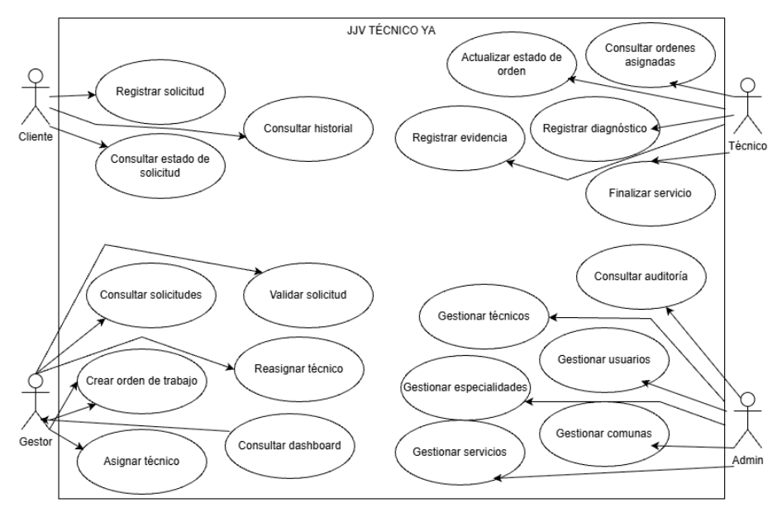

Este diagrama representa las principales funcionalidades del sistema y la interacción de los diferentes actores con ellas. Permite identificar qué acciones puede realizar cada tipo de usuario dentro de JJV Técnico Ya.

3.2 Especificación de Casos de Uso Relevantes - web
Los casos de uso considerados más relevantes para el desarrollo de la arquitectura de JJV Técnico Ya, ya fueron determinados a partir de aquellos que presentan una mayor incidencia en la estructura, integración y comportamiento de la solución. Para su selección se consideraron los siguientes criterios:
- Implican varios componentes o nodos de la arquitectura, especialmente aquellos que requieren interacción entre la plataforma Web, el backend/API REST, la base de datos MySQL y, cuando corresponde, servicios externos.
- Presentan un nivel de riesgo elevado, debido a que involucran procesos importantes para el funcionamiento del sistema, validaciones, control de acceso, asignación de técnicos o actualización de información.
- Involucran múltiples conceptos y relaciones del dominio, como clientes, solicitudes, técnicos, servicios, asignaciones, estados y órdenes de trabajo.
- Contemplan posibles escenarios críticos de calidad, relacionados principalmente con seguridad, integridad de los datos, disponibilidad, trazabilidad y consistencia de la información entre los distintos componentes del sistema.

A continuación se listan los casos de uso relevantes, los cuales pueden ser encontrados con su especificación detallada en el documento “Casos de Uso”.

Código | Nombre | Actores | Prioridad
CU001 | Visualizar inicio público | Visitante | Media
CU002 | Visualizar inicio con sesión | Usuario | Alta
CU003 | Consultar opciones de usuario | Usuario | Media
CU004 | Consultar términos y condiciones | Usuario | Baja
CU005 | Consultar política de privacidad | Usuario | Baja
CU006 | Consultar ayuda | Usuario | Baja
CU007 | Acceder a soporte | Usuario | Media
CU008 | Consultar solicitudes | Cliente | Alta
CU009 | Consultar detalle de solicitud | Cliente | Alta
CU010 | Cancelar solicitud | Cliente | Alta
CU011 | Consultar perfil | Usuario | Media
CU012 | Guardar cambios del perfil | Usuario | Media
CU013 | Consultar configuración | Usuario | Baja
CU014 | Cambiar contraseña | Usuario | Alta
CU015 | Confirmar cambio de contraseña | Usuario | Media
CU016 | Eliminar cuenta | Usuario | Media
CU017 | Crear cuenta | Cliente | Muy Alta
CU018 | Mostrar error de datos en creación de cuenta | Cliente | Alta
CU019 | Verificar creación de cuenta | Cliente | Alta
CU020 | Mostrar error de creación de cuenta | Cliente | Alta
CU021 | Confirmar cuenta creada | Cliente | Alta
CU022 | Iniciar sesión | Usuario | Muy Alta
CU023 | Mostrar error de inicio de sesión | Usuario | Alta
CU024 | Mostrar error de sistema en inicio de sesión | Usuario | Alta
CU025 | Confirmar inicio de sesión correcto | Usuario | Alta
CU026 | Recuperar contraseña | Usuario | Alta
CU027 | Confirmar envío de recuperación | Usuario | Media
CU028 | Definir nueva contraseña | Usuario | Alta
CU029 | Confirmar contraseña recuperada | Usuario | Alta
CU030 | Iniciar solicitud sin sesión | Visitante | Muy Alta
CU031 | Completar solicitud sin login - inicio | Visitante | Muy Alta
CU032 | Seleccionar tipo de trabajo | Visitante | Muy Alta
CU033 | Validar datos faltantes - tipo de trabajo | Visitante | Alta
CU034 | Cancelar etapa de tipo de trabajo | Visitante | Alta
CU035 | Ingresar detalle del trabajo | Visitante | Muy Alta
CU036 | Validar límite de caracteres del detalle | Visitante | Alta
CU037 | Cancelar etapa de detalle del trabajo | Visitante | Alta
CU038 | Ingresar ubicación del servicio | Visitante | Muy Alta
CU039 | Validar datos faltantes de ubicación | Visitante | Alta
CU040 | Cancelar etapa de ubicación | Visitante | Alta
CU041 | Ingresar fecha y datos de solicitud | Visitante | Muy Alta
CU042 | Seleccionar urgencia de solicitud | Visitante | Alta
CU043 | Validar datos faltantes de fecha | Visitante | Alta
CU044 | Cancelar etapa de fecha | Visitante | Alta
CU045 | Revisar solicitud antes de enviar | Visitante | Muy Alta
CU046 | Confirmar solicitud exitosa | Visitante | Muy Alta
CU047 | Confirmar solicitud exitosa | Visitante | Media
CU048 | Cancelar desde revisión final | Visitante | Alta
CU049 | Visualizar inicio del Gestor | Gestor | Alta
CU050 | Consultar solicitudes - Gestor | Gestor | Muy Alta
CU051 | Consultar detalle de solicitud - Gestor | Gestor | Muy Alta
CU052 | Asignar técnico a solicitud | Gestor | Muy Alta
CU053 | Confirmar asignación de técnico | Gestor | Muy Alta
CU054 | Consultar solicitud con técnico asignado | Gestor | Alta
CU055 | Reasignar técnico | Gestor | Alta
CU056 | Confirmar reasignación de técnico | Gestor | Alta
CU057 | Consultar técnicos | Gestor | Alta
CU058 | Consultar detalle de técnico | Gestor | Media
CU059 | Consultar calendario de técnicos | Gestor | Alta
CU060 | Consultar notificaciones - Gestor | Gestor | Media
CU061 | Visualizar inicio del Administrador | Administrador | Alta
CU062 | Gestionar usuarios - Administrador | Administrador | Muy Alta
CU063 | Crear usuario Gestor | Administrador | Alta
CU064 | Crear usuario Técnico | Administrador | Alta
CU065 | Confirmar creación de usuario | Administrador | Media
CU066 | Visualizar dashboard administrativo | Administrador | Alta
CU067 | Crear dashboard | Administrador | Media
CU068 | Configurar segundo widget del dashboard | Administrador | Media
CU069 | Confirmar creación de dashboard | Administrador | Media
CU070 | Visualizar dashboard administrativo - resultado | Administrador | Alta

3.3 Especificación de Casos de Uso Relevantes – App
Los casos de uso considerados más relevantes para el desarrollo de la arquitectura de JJV Técnico Ya en su aplicación móvil fueron seleccionados considerando aquellos que tienen mayor incidencia en la comunicación entre la aplicación, el backend/API REST y la base de datos centralizada.
Para su selección se consideraron los siguientes criterios:
- Interacción entre componentes: casos que requieren comunicación entre la aplicación móvil, el backend y la base de datos para consultar o actualizar información.
- Nivel de riesgo: casos que involucran validaciones, control de acceso, actualización de estados y prevención de operaciones no autorizadas.
- Procesos principales del servicio: casos relacionados con la consulta de órdenes, ejecución del trabajo técnico, registro de observaciones y cierre de servicios.
- Calidad de la solución: casos que pueden afectar la seguridad, integridad, disponibilidad y sincronización de la información, incluyendo el manejo de errores y evidencias fotográficas.
A continuación, se listan los casos de uso relevantes de la aplicación móvil, cuya especificación detallada se encuentra en el documento “Casos de Uso App Técnico YA”.

Código | Nombre | Actores | Prioridad propuesta
CU001 | Iniciar sesión | Técnico | Muy Alta
CU002 | Consultar órdenes asignadas | Técnico | Muy Alta
CU003 | Consultar detalle del servicio | Técnico | Alta
CU004 | Consultar dirección y comuna | Técnico | Alta
CU005 | Consultar información de contacto | Técnico | Alta
CU006 | Consultar ubicación en mapa | Técnico | Alta
CU007 | Iniciar servicio mediante código | Técnico | Muy Alta
CU008 | Actualizar estado de la orden | Técnico | Muy Alta
CU009 | Registrar observaciones del servicio | Técnico | Alta
CU010 | Registrar trabajo realizado | Técnico | Muy Alta
CU011 | Adjuntar fotografía como evidencia | Técnico | Alta
CU012 | Finalizar servicio mediante código | Técnico | Muy Alta
CU013 | Consultar servicios finalizados | Técnico | Media
CU014 | Consultar historial de órdenes | Técnico | Media
CU015 | Consultar estado actual de una orden | Técnico | Alta
CU016 | Revisar confirmación de inicio | Técnico | Alta
CU017 | Revisar confirmación de finalización | Técnico | Alta
CU018 | Consultar evidencias de una orden | Técnico | Media
CU019 | Consultar notificaciones | Técnico | Media
CU020 | Consultar detalle de una notificación | Técnico | Media
CU021 | Consultar perfil del técnico | Técnico | Media
CU022 | Cerrar sesión | Técnico | Alta
CU023 | Reintentar carga de órdenes | Técnico | Alta
CU024 | Ver detalle de una orden histórica | Técnico | Media
CU025 | Consultar información del cliente asociada al servicio | Técnico | Alta
CU026 | Consultar descripción del problema | Técnico | Alta
CU027 | Validar que la orden esté asignada antes de iniciar | Técnico | Muy Alta
CU028 | Validar código de inicio de un solo uso | Técnico | Muy Alta
CU029 | Validar código de término de un solo uso | Técnico | Muy Alta
CU030 | Sincronizar el cambio de estado con el sistema | Técnico | Muy Alta
CU031 | Consultar disponibilidad de una orden | Técnico | Alta
CU032 | Revisar datos obligatorios antes del cierre | Técnico | Muy Alta
CU033 | Consultar ayuda o instrucciones de uso | Técnico | Baja
CU034 | Gestionar permisos de ubicación | Técnico | Media
CU035 | Visualizar confirmación de evidencia adjunta | Técnico | Media
CU036 | Volver al listado desde el detalle | Técnico | Baja
CU037 | Actualizar listado de órdenes | Técnico | Alta
CU038 | Acceso rechazado por credenciales incorrectas | Técnico | Alta
CU039 | Inicio de sesión con campos obligatorios vacíos | Técnico | Alta
CU040 | Inicio de sesión sin conexión | Técnico | Media
CU041 | Sesión expirada | Técnico | Alta
CU042 | Acceso a una orden no asignada | Técnico | Muy Alta
CU043 | Listado de órdenes vacío | Técnico | Media
CU044 | Error al cargar las órdenes | Técnico | Alta
CU045 | Orden sin descripción del problema | Técnico | Media
CU046 | Orden sin dirección registrada | Técnico | Alta
CU047 | Orden sin comuna registrada | Técnico | Media
CU048 | Datos de contacto incompletos | Técnico | Media
CU049 | Mapa no disponible | Técnico | Media
CU050 | Permiso de ubicación denegado | Técnico | Media
CU051 | Código de inicio incorrecto | Técnico | Alta
CU052 | Código de inicio ya utilizado | Técnico | Alta
CU053 | Intento de iniciar una orden ya iniciada | Técnico | Alta
CU054 | Intento de iniciar una orden finalizada | Técnico | Alta
CU055 | Error al validar código de inicio por conexión | Técnico | Alta
CU056 | Cambio de estado no permitido | Técnico | Alta
CU057 | Intento de reabrir una orden cerrada | Técnico | Alta
CU058 | Error al guardar cambio de estado | Técnico | Alta
CU059 | Nota de observación vacía | Técnico | Media
CU060 | Observación supera el máximo de caracteres | Técnico | Media
CU061 | Observación contiene caracteres no admitidos | Técnico | Media
CU062 | Error al guardar observaciones | Técnico | Alta
CU063 | Trabajo realizado sin completar campo requerido | Técnico | Alta
CU064 | Trabajo realizado supera límite de texto | Técnico | Media
CU065 | Error al guardar trabajo realizado | Técnico | Alta
CU066 | Cancelar selección de fotografía | Técnico | Baja
CU067 | Eliminar fotografía antes de guardar | Técnico | Media
CU068 | Eliminar evidencia ya adjunta | Técnico | Media
CU069 | Fotografía demasiado grande | Técnico | Media
CU070 | Formato de fotografía no admitido | Técnico | Media
La inclusión de estos casos permite considerar tanto las funcionalidades principales de la aplicación móvil como los escenarios alternativos y de error que pueden afectar su funcionamiento. En conjunto, sirven como referencia para analizar la comunicación entre los componentes, las validaciones de negocio y la consistencia de la información compartida con la plataforma web.

3.4 Especificación de los Escenarios de Calidad Relevantes
Después de un análisis de los requisitos funcionales y no funcionales de JJV Técnico Ya, se identificaron los siguientes escenarios de calidad como relevantes para el diseño de la arquitectura. Estos escenarios consideran principalmente el desempeño, la seguridad, la integridad de los datos, la disponibilidad, la interoperabilidad y la trazabilidad de las operaciones.

ID: QS1
Nombre: Tiempo de respuesta en la consulta de solicitudes (Desempeño).
Sinopsis: El sistema debe permitir que los usuarios autorizados consulten las solicitudes de servicio y visualicen sus datos principales dentro de un tiempo de respuesta adecuado.
Entorno: Operación normal, con usuarios autenticados y una cantidad moderada de solicitudes registradas.
Cambio en el entorno: Un cliente o gestor solicita consultar el listado de solicitudes de servicio.
Comportamiento esperado: El backend consulta la información en la base de datos MySQL y devuelve los resultados a la plataforma web, mostrando los datos correspondientes al usuario y sus permisos.
Medida: Como objetivo inicial, el listado debería cargarse en un tiempo máximo de 3 segundos bajo condiciones normales de operación. Este valor debe validarse mediante pruebas de rendimiento.
Prioridad Arquitectónica: Alta.
Aplicación: Global, ya que involucra la plataforma web, el backend/API REST y la base de datos.

ID: QS2
Nombre: Seguridad en el acceso y la gestión de usuarios.
Sinopsis: El sistema debe autenticar a los usuarios y verificar sus permisos antes de permitir el acceso a funcionalidades o información protegida.
Entorno: Operación normal, con usuarios que acceden a la plataforma web o a la aplicación móvil.
Cambio en el entorno: Un usuario intenta iniciar sesión o ejecutar una operación que requiere permisos específicos.
Comportamiento esperado: El backend valida las credenciales y los permisos asociados al rol del usuario. Si las credenciales son incorrectas o no cuentan con autorización, el sistema rechaza el acceso u operación y entrega un mensaje apropiado sin exponer información sensible.
Medida: El 100 % de las pruebas de acceso no autorizado definidas para la validación deben ser rechazadas. Las operaciones protegidas deben verificar los permisos antes de ejecutarse.
Prioridad Arquitectónica: Muy alta.
Aplicación: Global, porque afecta a la plataforma web, la aplicación móvil y el backend/API REST.

ID: QS3
Nombre: Integridad y consistencia de las órdenes de trabajo.
Sinopsis: El sistema debe mantener la consistencia de las órdenes de trabajo durante su creación, asignación, ejecución y cierre, evitando operaciones duplicadas o transiciones de estado no permitidas.
Entorno: Operación normal, con gestores y técnicos utilizando el sistema.
Cambio en el entorno: Un usuario intenta asignar un técnico, actualizar el estado de una orden o cerrar una orden de trabajo.
Comportamiento esperado: El backend valida la operación, comprueba las reglas de negocio y actualiza la información en MySQL solamente cuando la acción es válida. Una orden finalizada no puede cerrarse nuevamente ni avanzar mediante una transición no permitida.
Medida: El 100 % de las pruebas de validación de estados y operaciones duplicadas debe producir el resultado esperado, sin generar registros inconsistentes.
Prioridad Arquitectónica: Muy alta.
Aplicación: Global, ya que involucra la aplicación web, la aplicación móvil, el backend/API REST y la base de datos.

ID: QS4
Nombre: Continuidad operativa ante fallos de la API de mapas.
Sinopsis: La indisponibilidad temporal del servicio externo de mapas o geolocalización no debe impedir las operaciones principales de gestión de solicitudes y órdenes de trabajo que no dependan directamente de dicho servicio.
Entorno: Operación normal, con integración habilitada a un servicio externo de mapas.
Cambio en el entorno: La API externa de mapas deja de responder o devuelve un error.
Comportamiento esperado: El backend controla el error de integración, informa que la funcionalidad de mapas no está disponible y permite continuar las operaciones que no requieren esa información. El sistema no debe registrar datos incorrectos como consecuencia del fallo externo.
Medida: En el 100 % de las pruebas de fallo de integración, el sistema debe manejar el error de forma controlada y conservar la integridad de los datos internos. La disponibilidad de la función de mapas dependerá de la recuperación del servicio externo.
Prioridad Arquitectónica: Alta.
Aplicación: Local en la integración con mapas, con impacto potencial en los componentes que utilizan geolocalización.

ID: QS5
Nombre: Disponibilidad y recuperación de la información.
Sinopsis: El sistema debe disponer de mecanismos que permitan proteger la información almacenada y recuperarla ante fallos que provoquen pérdida o corrupción de datos.
Entorno: Operación normal o situación de fallo en el backend, servidor o base de datos.
Cambio en el entorno: Se produce una interrupción del servicio o un incidente que afecta a la disponibilidad de la base de datos.
Comportamiento esperado: El sistema debe contar con procedimientos de respaldo y recuperación que permitan restablecer la información desde una copia válida, reduciendo la pérdida de datos y el tiempo de interrupción.
Medida: La recuperación debe comprobarse mediante pruebas documentadas. El tiempo máximo de recuperación y la pérdida de datos tolerable deberán definirse y aprobarse antes de la implementación final.
Prioridad Arquitectónica: Alta.
Aplicación: Global, principalmente en el backend, la base de datos MySQL y la infraestructura donde se desplieguen.

ID: QS6
Nombre: Consistencia de la información entre la plataforma web y la aplicación móvil.
Sinopsis: La información gestionada desde la plataforma web y la aplicación móvil debe mantenerse centralizada y reflejar los cambios realizados mediante el backend/API REST.
Entorno: Operación normal, con gestores utilizando la plataforma web y técnicos utilizando la aplicación móvil.
Cambio en el entorno: Un gestor asigna o reasigna una orden, o un técnico actualiza su estado desde la aplicación móvil.
Comportamiento esperado: El backend valida y registra los cambios en la base de datos centralizada. Cuando otro usuario consulta la orden, el sistema presenta el estado y los datos actualizados según los permisos correspondientes.
Medida: El 100 % de las pruebas de actualización y consulta cruzada debe reflejar la información registrada en la base de datos centralizada, sin divergencias persistentes entre la web y la aplicación móvil.
Prioridad Arquitectónica: Muy alta.
Aplicación: Global, ya que involucra la plataforma web, la aplicación móvil, el backend/API REST y MySQL.

ID: QS7
Nombre: Trazabilidad de las órdenes de trabajo.
Sinopsis: El sistema debe conservar un historial de las operaciones relevantes realizadas sobre las solicitudes y órdenes de trabajo, permitiendo identificar los cambios de estado y las acciones efectuadas por los usuarios.
Entorno: Operación normal, durante la gestión y ejecución de servicios técnicos.
Cambio en el entorno: Se registra una asignación, reasignación, actualización de estado, inicio o cierre de una orden.
Comportamiento esperado: El sistema registra los eventos relevantes con la información necesaria para consultar el historial de la orden y determinar qué operación se realizó y quién fue responsable, de acuerdo con las reglas definidas.
Medida: El 100 % de las operaciones identificadas como trazables debe generar el registro correspondiente, y los usuarios autorizados deben poder consultar el historial.
Prioridad Arquitectónica: Alta.
Aplicación: Global, porque requiere colaboración entre las interfaces, el backend y la base de datos.

ID: QS8
Nombre: Rendimiento en la generación de indicadores del dashboard.
Sinopsis: El sistema debe permitir que los usuarios administrativos consulten indicadores de gestión calculados a partir de la información de solicitudes y órdenes de trabajo.
Entorno: Operación normal, con solicitudes y órdenes almacenadas en la base de datos.
Cambio en el entorno: Un administrador accede al dashboard o solicita visualizar indicadores de gestión.
Comportamiento esperado: El backend obtiene y procesa los datos necesarios, y la plataforma web presenta los indicadores solicitados de forma clara y consistente con los registros existentes.
Medida: Como objetivo inicial, el dashboard debería mostrar sus indicadores principales en un máximo de 5 segundos bajo condiciones normales. El tiempo definitivo deberá validarse con pruebas y un volumen de datos representativo.
Prioridad Arquitectónica: Alta.
Aplicación: Principalmente local a la plataforma web y al backend, con dependencia de la base de datos MySQL.

4. Criterios de evaluación
Para cada riesgo se aplica una matriz que combina la probabilidad de ocurrencia (Poco probable, probable, muy probable) con la gravedad de la consecuencia (Baja, media y alta) para poder determinar el nivel de riesgo global.

Hemos definido los siguientes niveles de riesgo:

- Bajo (1-3): Riesgos que pueden ser monitoreados de forma regular.
- Medio (4-6): Riesgos que requieren acciones de mitigación.
- Alto (9): Riesgos que requieren una atención inmediata y medidas correctivas.

El riesgo se determina de esta manera:
- Riesgo = Probabilidad de ocurrencia * Consecuencia(Gravedad)

Los resultados se miden en el siguiente rango:
- Baja * Poco probable = Riesgo mínimo
- Baja * Probable = Riesgo tolerable
- Baja * Muy probable = Riesgo moderado

- Media * Poco probable = Riesgo tolerable
- Media * Probable = Riesgo moderado
- Media * Muy probable = Riego alto

- Alta * Poco probable = Riesgo moderado
- Alta * Probable = Riesgo alto
- Alta * Muy probable = Riesgo intolerable

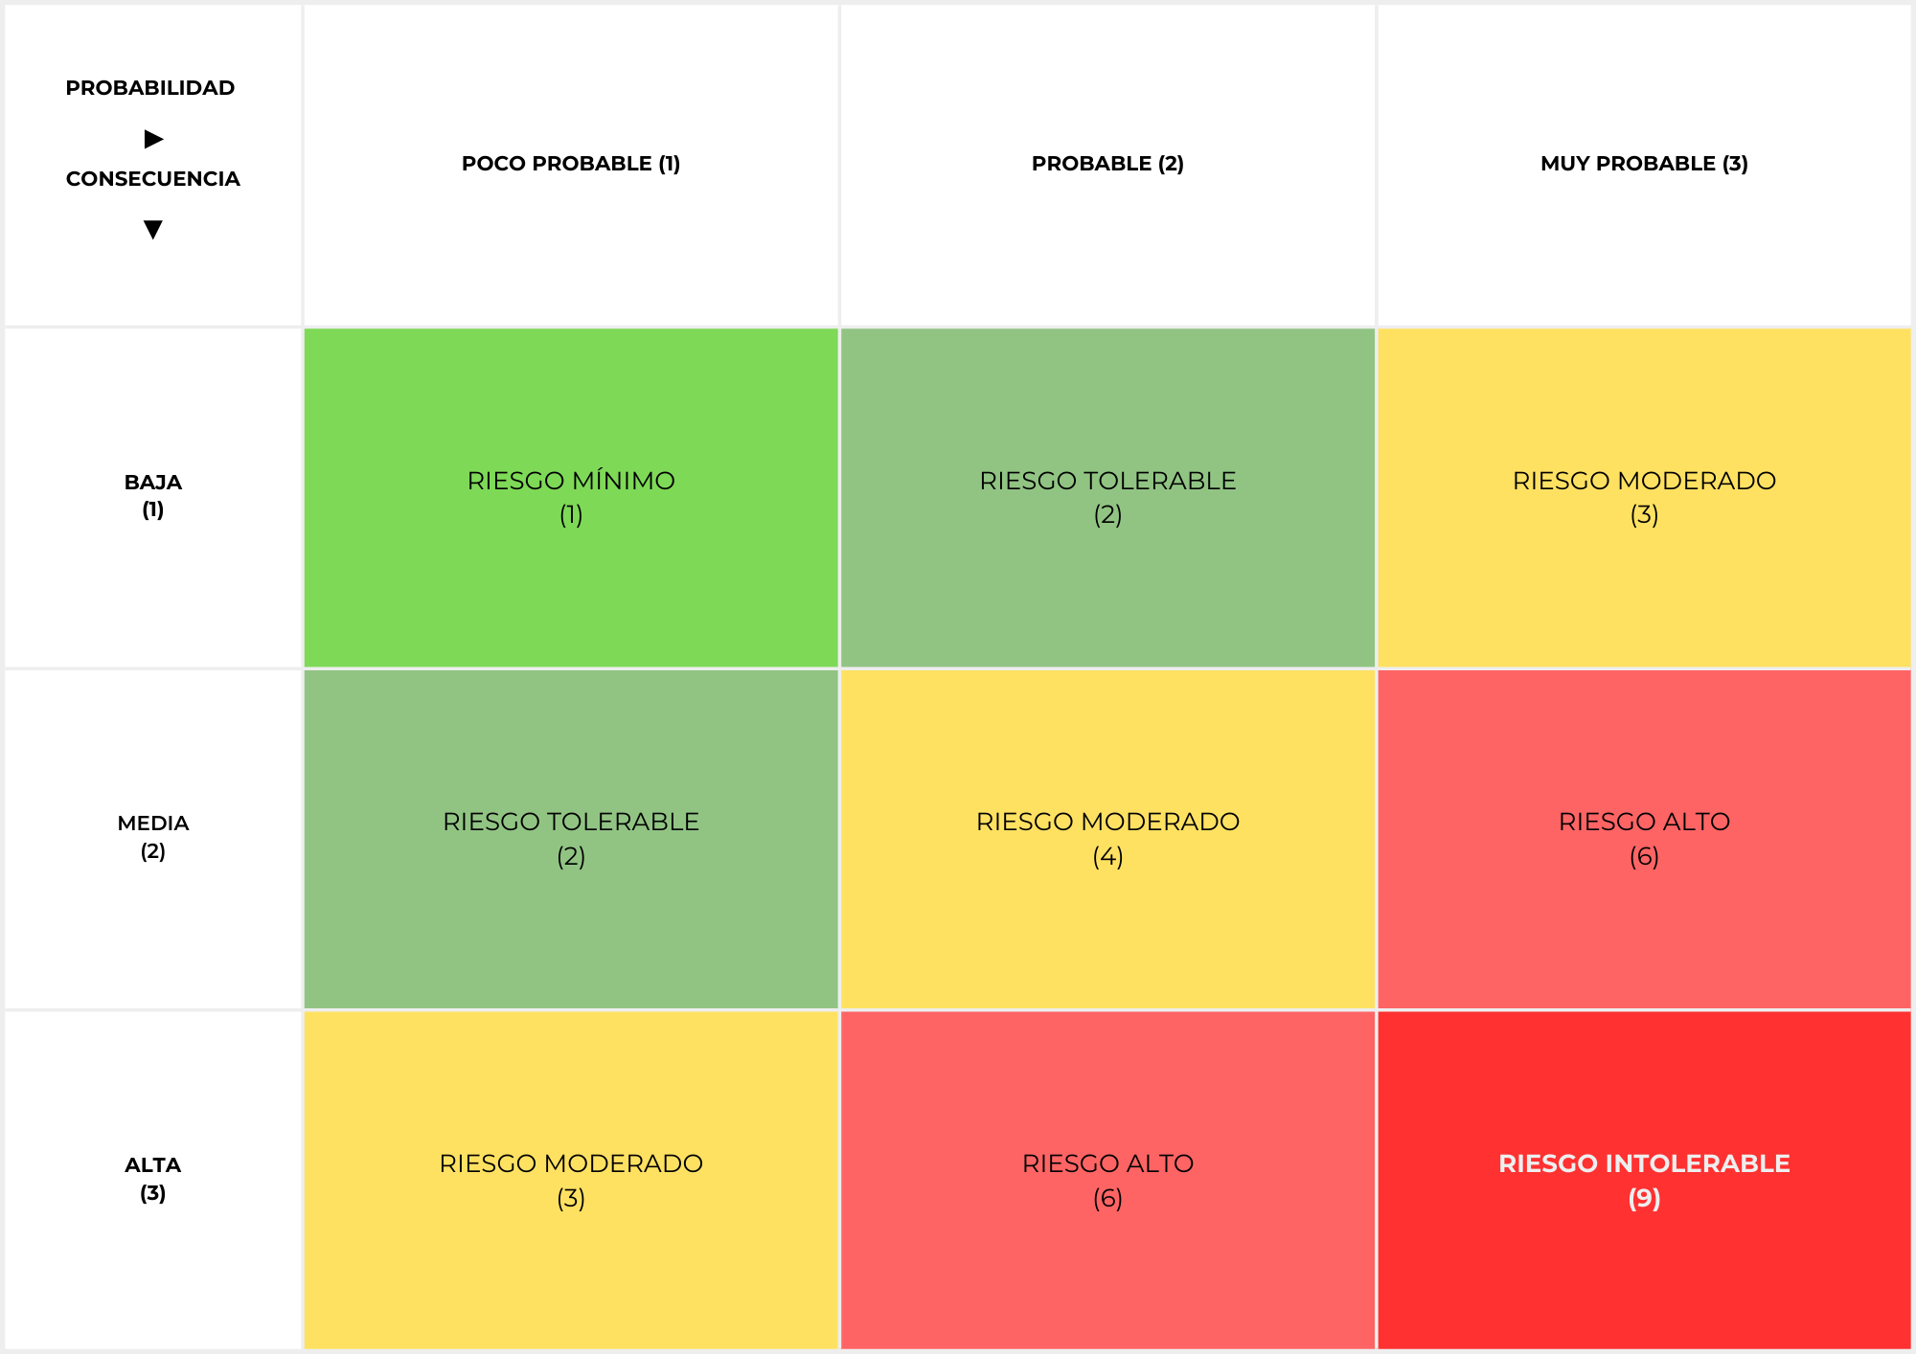

4.1 Riesgos identificados

Atributo de calidad | Subatributo(s) | Riesgo | Probabilidad | Consecuencia | Nivel de impacto | Mitigación
Rendimiento | Tiempo de respuesta, carga simultánea. | Tiempos de respuesta elevados al consultar solicitudes, órdenes de trabajo o indicadores del dashboard. | Probable (2) | Media (2) | Riesgo moderado (4) | Realizar pruebas de rendimiento sobre las consultas principales. Optimizar las consultas SQL y evitar recuperar información innecesaria. Evaluar los tiempos de respuesta del backend y corregir los cuellos de botella detectados.
Seguridad | Autenticación, autorización, protección de datos. | Acceso no autorizado a información de clientes, técnicos u órdenes de trabajo debido a controles de seguridad insuficientes. | Poco probable (1) | Alta (3) | Riesgo moderado (3) | Implementar autenticación y autorización según los roles de usuario. Validar los permisos en el backend antes de ejecutar operaciones protegidas. Utilizar HTTPS para las comunicaciones y evitar exponer credenciales o información sensible en mensajes de error.
Disponibilidad | Continuidad del servicio, tolerancia a fallos. | Interrupción de la plataforma por fallos del backend o de la base de datos MySQL. | Probable (2) | Alta (3) | Riesgo alto (6) | Implementar manejo controlado de errores. Definir procedimientos de respaldo y recuperación de la base de datos. Probar la recuperación de los componentes principales y documentar los pasos necesarios para restablecer el servicio.
Escalabilidad | Crecimiento de usuarios, volumen de información. | Degradación del rendimiento al aumentar la cantidad de solicitudes, órdenes de trabajo o usuarios concurrentes. | Probable (2) | Media (2) | Riesgo moderado (4) | Mantener una separación clara entre presentación, lógica de negocio y acceso a datos. Realizar pruebas con volúmenes representativos de información. Optimizar consultas e índices de la base de datos cuando las pruebas lo justifiquen.
Fiabilidad | Recuperación, integridad de datos, tolerancia a errores. | Pérdida o inconsistencia de información ante fallos durante la creación, asignación, ejecución o cierre de una orden de trabajo. | Poco probable (1) | Alta (3) | Riesgo moderado (3) | Configurar respaldos de la base de datos y verificar que puedan restaurarse. Aplicar validaciones de negocio y restricciones de integridad. Probar los escenarios de fallo para evitar órdenes duplicadas, estados inválidos o registros incompletos.
Usabilidad | Interfaz, facilidad de uso, accesibilidad. | Dificultades de uso en la plataforma web o aplicación móvil que provoquen errores al registrar solicitudes o actualizar órdenes. | Probable (2) | Media (2) | Riesgo moderado (4) | Diseñar interfaces coherentes según el rol de cada usuario. Mostrar mensajes claros ante errores y campos incompletos. Realizar pruebas funcionales y de usabilidad sobre los flujos principales, especialmente el registro de solicitudes y la ejecución del servicio.
Compatibilidad | Compatibilidad entre dispositivos, integración Web/App. | Diferencias de comportamiento entre navegadores o dispositivos móviles que afecten el uso de las funcionalidades. | Probable (2) | Media (2) | Riesgo moderado (4) | Definir los navegadores y versiones de Android que serán compatibles. Probar las funcionalidades principales en los entornos seleccionados y verificar que la comunicación con el backend/API REST mantenga un comportamiento consistente.
Interoperabilidad | Integración con servicios externos, comunicación entre componentes. | Fallos en la API externa de mapas o geolocalización que impidan visualizar ubicaciones o consultar rutas. | Probable (2) | Media (2) | Riesgo moderado (4) | Centralizar la integración externa en el backend. Controlar tiempos de espera y errores de respuesta. Informar al usuario cuando el servicio no esté disponible y permitir que las operaciones que no dependan de los mapas continúen funcionando.
Mantenibilidad | Modularidad, separación de responsabilidades, documentación. | Dificultad para corregir errores o modificar funcionalidades debido a una estructura de código poco organizada o documentación insuficiente. | Probable (2) | Media (2) | Riesgo moderado (4) | Separar el sistema en componentes y capas con responsabilidades definidas. Mantener documentación técnica de la API y de la base de datos. Utilizar control de versiones y revisar los cambios antes de integrarlos.
Trazabilidad | Auditoría, historial de operaciones, seguimiento de estados. | Imposibilidad de identificar quién realizó una asignación, modificación o cambio de estado en una orden de trabajo. | Poco probable (1) | Alta (3) | Riesgo moderado (3) | Registrar las operaciones relevantes con usuario responsable, fecha, orden afectada y acción realizada. Mantener el historial de estados y verificar mediante pruebas que las operaciones críticas generen los registros correspondientes.

4.2 Matriz de riesgos identificados y evaluados
Los riesgos identificados para el proyecto JJV Técnico Ya fueron evaluados de acuerdo con los criterios definidos en el apartado anterior. La evaluación considera la probabilidad de ocurrencia y la gravedad de las consecuencias que cada riesgo podría generar durante el desarrollo, la integración y la operación de la solución.
Para facilitar la toma de decisiones, los resultados se organizan según los atributos de calidad relevantes para la arquitectura del sistema. La clasificación permite identificar los riesgos que requieren seguimiento, medidas preventivas o acciones correctivas prioritarias.
Se ha establecido que los riesgos con un puntaje igual o superior a 6 tendrán prioridad de tratamiento, debido a que representan una amenaza importante para el cumplimiento de los objetivos del proyecto.

Atributo de calidad | Subatributo | Riesgo identificado | Probabilidad | Gravedad (consecuencia) | Nivel de riesgo
Adecuación funcional | Completitud funcional | Las funcionalidades principales no cumplen completamente con los requisitos definidos, afectando la gestión de solicitudes y órdenes de trabajo. | Probable (2) | Alta (3) | Riesgo alto (6)
Adecuación funcional | Corrección funcional | Las validaciones de datos o reglas de negocio presentan errores menores en operaciones secundarias. | Poco probable (1) | Baja (1) | Riesgo mínimo (1)
Adecuación funcional | Completitud funcional | Los cambios en los requisitos durante el desarrollo generan retrasos o funcionalidades incompatibles con el alcance acordado. | Probable (2) | Media (2) | Riesgo moderado (4)
Fiabilidad | Disponibilidad | Un fallo del backend o de MySQL interrumpe el acceso a las solicitudes y órdenes de trabajo. | Probable (2) | Alta (3) | Riesgo alto (6)
Fiabilidad | Tolerancia a fallos | Un error no contemplado durante la ejecución de una orden impide completar una operación correctamente. | Poco probable (1) | Alta (3) | Riesgo moderado (3)
Fiabilidad | Capacidad de recuperación | La falta de respaldos válidos o de procedimientos de recuperación dificulta restaurar información después de un fallo. | Poco probable (1) | Alta (3) | Riesgo moderado (3)
Usabilidad | Facilidad de aprendizaje | La interfaz web o móvil resulta poco intuitiva y dificulta el registro de solicitudes o la actualización de órdenes. | Probable (2) | Media (2) | Riesgo moderado (4)
Usabilidad | Protección frente a errores del usuario | Los mensajes de validación no permiten comprender cómo corregir datos incompletos o acciones no permitidas. | Probable (2) | Baja (1) | Riesgo tolerable (2)
Mantenibilidad | Analizabilidad | La documentación técnica insuficiente dificulta comprender la arquitectura, el backend y la estructura de la base de datos. | Probable (2) | Media (2) | Riesgo moderado (4)
Mantenibilidad | Modularidad | La falta de separación de responsabilidades entre las capas dificulta modificar funcionalidades sin afectar otros componentes. | Probable (2) | Alta (3) | Riesgo alto (6)
Compatibilidad | Coexistencia e interoperabilidad | La plataforma web y la aplicación móvil presentan diferencias en el manejo de estados o en la información intercambiada con el backend. | Probable (2) | Alta (3) | Riesgo alto (6)
Compatibilidad | Adaptabilidad | La aplicación móvil presenta problemas de funcionamiento en determinados dispositivos o versiones de Android contemplados en el alcance. | Probable (2) | Media (2) | Riesgo moderado (4)
Seguridad | Autenticidad | Las debilidades en la autenticación permiten intentos de acceso no autorizado a cuentas del sistema. | Poco probable (1) | Alta (3) | Riesgo moderado (3)
Seguridad | Autorización y confidencialidad | Una configuración incorrecta de permisos permite que un usuario acceda a información o funcionalidades correspondientes a otro rol. | Probable (2) | Alta (3) | Riesgo alto (6)
Seguridad | Integridad de datos | La ausencia de validaciones adecuadas permite registrar información inconsistente o ejecutar operaciones no permitidas sobre una orden. | Probable (2) | Alta (3) | Riesgo alto (6)
Eficiencia de desempeño | Comportamiento temporal | Las consultas de solicitudes, órdenes o indicadores del dashboard superan los tiempos de respuesta esperados. | Probable (2) | Media (2) | Riesgo moderado (4)
Eficiencia de desempeño | Capacidad | El sistema presenta degradación del rendimiento cuando aumenta la cantidad de usuarios u operaciones simultáneas. | Probable (2) | Alta (3) | Riesgo alto (6)
Interoperabilidad | Integración con servicios externos | Una interrupción de la API de mapas o geolocalización impide consultar ubicaciones o rutas de los servicios técnicos. | Probable (2) | Media (2) | Riesgo moderado (4)
Interoperabilidad | Tolerancia a fallos de integración | Los errores del servicio externo no se controlan adecuadamente y afectan operaciones internas o producen información inconsistente. | Poco probable (1) | Alta (3) | Riesgo moderado (3)
Trazabilidad | Responsabilidad y auditoría | El sistema no registra adecuadamente las asignaciones, reasignaciones o cambios de estado, dificultando identificar a los responsables de las operaciones. | Probable (2) | Media (2) | Riesgo moderado (4)

4.3 Plan de Acción para Mitigar Riesgos de Alto Impacto

Un plan de acción para mitigar riesgos permite establecer medidas preventivas y correctivas frente a situaciones que podrían afectar el desarrollo, la calidad y el funcionamiento de JJV Técnico Ya. Su propósito es reducir la probabilidad de ocurrencia de los riesgos identificados y minimizar sus consecuencias en caso de que se materialicen.
Para este proyecto, el plan se enfoca principalmente en los riesgos clasificados como altos o de mayor prioridad en la matriz de evaluación. Para cada riesgo se definen acciones preventivas, orientadas a evitar que ocurra, y acciones correctivas, destinadas a controlar sus efectos y recuperar el funcionamiento esperado.

1. Adecuación funcional – Completitud funcional
Riesgo: Las funcionalidades críticas del sistema no cumplen completamente con los requisitos definidos por la empresa solicitante, afectando la gestión de solicitudes y órdenes de trabajo.
Acciones preventivas:
- Revisar los requisitos funcionales y las reglas de negocio antes de implementar cada módulo.
- Priorizar las funcionalidades esenciales, considerando el plazo de desarrollo del proyecto.
- Validar periódicamente los avances con el equipo y contrastarlos con los requisitos documentados.
- Realizar pruebas funcionales de los procesos principales, desde el registro de una solicitud hasta el cierre de una orden de trabajo.
Acciones correctivas en caso de ocurrencia:
- Identificar las funcionalidades incompletas o que no cumplen los requisitos.
- Priorizar la corrección de los procesos críticos para la operación del sistema.
- Reorganizar las tareas pendientes para resolver los incumplimientos sin incorporar funcionalidades fuera del alcance acordado.
- Repetir las pruebas correspondientes para verificar que las correcciones funcionen correctamente.

2. Fiabilidad – Disponibilidad del backend y la base de datos
Riesgo: Un fallo del backend o de la base de datos MySQL interrumpe el acceso a solicitudes y órdenes de trabajo.
Acciones preventivas:
- Implementar un manejo controlado de errores en el backend y en las operaciones de acceso a datos.
- Establecer procedimientos de respaldo de la base de datos.
- Verificar la correcta configuración de la conexión entre el backend y MySQL.
- Probar el comportamiento del sistema ante interrupciones y errores de conexión.
Acciones correctivas en caso de ocurrencia:
- Identificar el componente que provoca la interrupción.
- Restaurar la conexión o el servicio afectado y comprobar su funcionamiento.
- Recuperar la información desde un respaldo válido cuando sea necesario.
- Verificar la integridad de las solicitudes y órdenes de trabajo después de la recuperación.

3. Mantenibilidad – Modularidad y separación de responsabilidades
Riesgo: Una separación insuficiente entre los componentes del sistema dificulta modificar funcionalidades y aumenta la posibilidad de introducir errores en otros módulos.
Acciones preventivas:
- Mantener separadas las responsabilidades de presentación, lógica de negocio y acceso a datos.
- Organizar el backend mediante controladores, servicios y componentes de acceso a datos.
- Definir convenciones de programación y documentar las responsabilidades de cada módulo.
- Utilizar control de versiones y revisar los cambios antes de integrarlos al proyecto.
Acciones correctivas en caso de ocurrencia:
- Identificar los componentes relacionados con el problema.
- Refactorizar las partes del código que presenten dependencias innecesarias.
- Actualizar la documentación técnica y las relaciones entre los componentes afectados.
- Ejecutar pruebas de regresión para comprobar que las modificaciones no afecten funcionalidades existentes.

4. Compatibilidad – Integración entre la plataforma web y la aplicación móvil
Riesgo: La plataforma web y la aplicación móvil presentan diferencias en la información intercambiada o en el manejo de los estados de las órdenes de trabajo.
Acciones preventivas:
- Definir contratos de comunicación para la API REST, incluyendo estructuras JSON, operaciones y respuestas esperadas.
- Centralizar las validaciones y las reglas de negocio en el backend.
- Probar las operaciones que conectan la plataforma web y la aplicación móvil con el mismo backend.
- Verificar que ambas interfaces interpreten correctamente los estados y los datos de las órdenes.
Acciones correctivas en caso de ocurrencia:
- Identificar si el problema se encuentra en la interfaz, la comunicación con la API o la lógica del backend.
- Corregir las diferencias en los datos intercambiados o en la interpretación de los estados.
- Ejecutar pruebas de integración desde ambas interfaces.
- Comprobar que los cambios registrados se reflejen correctamente en las consultas posteriores.

5. Seguridad – Autorización y confidencialidad
Riesgo: Una configuración incorrecta de permisos permite que los usuarios accedan a información o funcionalidades que no corresponden a su rol.
Acciones preventivas:
- Definir los permisos de clientes, gestores, administradores y técnicos.
- Verificar los permisos en el backend antes de ejecutar operaciones protegidas.
- Evitar que la aplicación web o móvil acceda directamente a la base de datos.
- Utilizar HTTPS para proteger la comunicación entre los clientes y el backend.
- Realizar pruebas de acceso autorizado y no autorizado para cada rol.
Acciones correctivas en caso de ocurrencia:
- Restringir inmediatamente el acceso a la funcionalidad afectada.
- Corregir las reglas de autorización y las validaciones del backend.
- Revisar los registros disponibles para identificar las operaciones afectadas.
- Ejecutar nuevamente las pruebas de permisos antes de habilitar la funcionalidad.

6. Seguridad e integridad – Validación de operaciones sobre órdenes de trabajo
Riesgo: La ausencia de validaciones suficientes permite registrar información inconsistente, duplicar operaciones o realizar cambios no permitidos en una orden de trabajo.
Acciones preventivas:
- Validar los campos obligatorios y las referencias a clientes, técnicos y servicios existentes.
- Controlar las transiciones permitidas entre los estados de una orden.
- Verificar que los códigos de inicio y término no puedan reutilizarse después de su validación.
- Impedir que una orden finalizada se cierre nuevamente.
- Aplicar restricciones de integridad en la base de datos cuando corresponda.
Acciones correctivas en caso de ocurrencia:
- Identificar los registros y las operaciones afectadas.
- Corregir la validación que permitió la inconsistencia.
- Recuperar o corregir la información afectada de forma controlada, conservando la trazabilidad disponible.
- Repetir las pruebas relacionadas con estados, asignaciones, códigos y cierre de órdenes.

7. Eficiencia de desempeño – Capacidad y comportamiento temporal
Riesgo: El sistema presenta tiempos de respuesta elevados cuando aumenta la cantidad de usuarios, solicitudes, órdenes o consultas al dashboard.
Acciones preventivas:
- Optimizar las consultas SQL utilizadas en los procesos principales.
- Evitar la recuperación de información innecesaria desde la base de datos.
- Realizar pruebas de rendimiento con volúmenes representativos de información.
- Revisar los tiempos de respuesta de la API y detectar operaciones que consuman recursos excesivos.
Acciones correctivas en caso de ocurrencia:
- Identificar las consultas o procesos que generan demoras.
- Optimizar las operaciones más costosas y revisar los índices de la base de datos.
- Ajustar las consultas del dashboard y las respuestas de la API.
- Repetir las pruebas de rendimiento para comprobar la mejora obtenida.

8. Alcance y planificación – Cambios que afectan los requisitos críticos
Riesgo: La incorporación de cambios o solicitudes adicionales durante el desarrollo retrasa la implementación y compromete la entrega de las funcionalidades esenciales.
Acciones preventivas:
- Mantener documentado el alcance acordado para JJV Técnico Ya.
- Evaluar el impacto de cada cambio sobre el tiempo, la arquitectura y las funcionalidades existentes.
- Priorizar las tareas necesarias para completar los procesos principales.
- Registrar los cambios aprobados y comunicar sus efectos al equipo.
Acciones correctivas en caso de ocurrencia:
- Revisar las tareas pendientes y determinar cuáles son indispensables para la entrega.
- Reprogramar las actividades afectadas y distribuir las responsabilidades.
- Posponer funcionalidades secundarias que no sean esenciales para cumplir los objetivos del proyecto.
- Actualizar la planificación y comunicar los cambios acordados al equipo.

Seguimiento del plan de acción
El equipo deberá revisar periódicamente el estado de los riesgos prioritarios durante el desarrollo y la integración de los componentes. Cada medida de mitigación deberá verificarse mediante revisiones técnicas, pruebas funcionales, pruebas de integración o comprobaciones de seguridad, según corresponda.
Cuando un riesgo se materialice, se deberán registrar el problema detectado, las acciones correctivas realizadas y el resultado obtenido. Esto permitirá mantener actualizado el registro de riesgos y comprobar si las medidas adoptadas son suficientes para reducir su impacto.
La aplicación de este plan busca disminuir la probabilidad de fallos críticos, proteger la integridad de la información y favorecer el cumplimiento de los objetivos de JJV Técnico Ya, dentro del alcance y plazo definidos.

5. Descripción de Casos de uso - WEB

CU001
Identificador | Nombre
CU001 | Visualizar inicio público [WEB/INICIO SIN LOGIN]
Objetivo
Permitir al visitante acceder a la página de inicio sin autenticarse.
Pre-Condiciones
El visitante accede a la plataforma web sin una sesión activa.
Post-Condiciones
La página de inicio pública queda disponible para navegación.
Flujo Principal
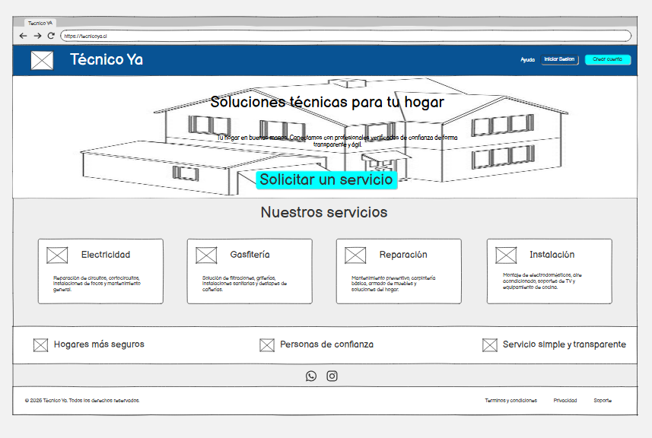
1. El visitante ingresa a la plataforma web.
2. El sistema identifica que no existe una sesión activa.
3. El sistema muestra la vista de inicio sin login.
4. El visitante revisa las opciones públicas disponibles.
Flujo Alternativo
• A1. Si un recurso de la página no puede cargarse, el sistema mantiene disponible la navegación que sí pueda mostrarse.
Reglas de Negocio
RN1. Las opciones privadas no deben presentarse como accesibles sin autenticación.
Criterios de Aceptación
La vista pública se muestra sin requerir inicio de sesión.

CU002
Identificador | Nombre
CU002 | Visualizar inicio con sesión [WEB/INICIO CON LOGIN]
Objetivo
Permitir al usuario autenticado acceder a la página de inicio con las opciones asociadas a su sesión.
Pre-Condiciones
El usuario debe tener una sesión activa.
Post-Condiciones
El sistema muestra el inicio correspondiente al usuario autenticado.
Flujo Principal
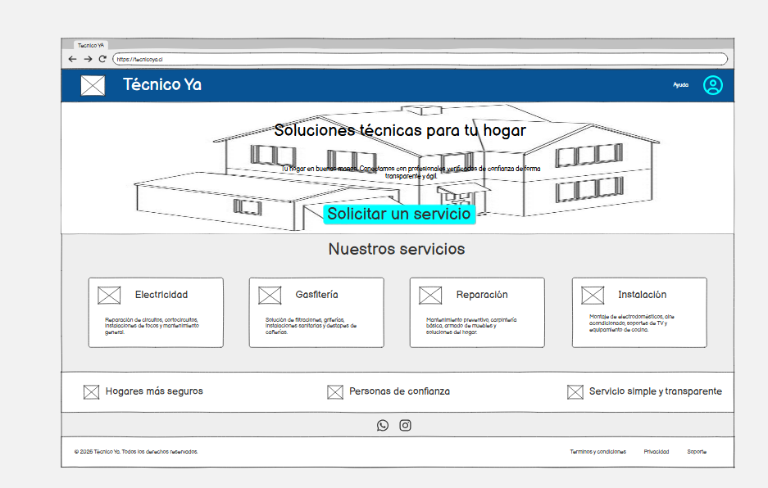
1. El usuario accede a la plataforma.
2. El sistema detecta una sesión activa.
3. El sistema muestra la vista de inicio con login.
4. El usuario visualiza las opciones disponibles.
Flujo Alternativo
• A1. Si la sesión dejó de ser válida, el sistema solicita autenticación nuevamente.
Reglas de Negocio
RN1. Las opciones mostradas deben corresponder al contexto de la sesión activa.
Criterios de Aceptación
La vista con sesión se muestra correctamente al usuario autenticado.

CU003
Identificador | Nombre
CU003 | Consultar opciones de usuario [OPCIONES DE USUARIO]
Objetivo
Permitir al usuario acceder al menú de opciones relacionadas con su cuenta y navegación.
Pre-Condiciones
El usuario debe encontrarse en una vista que disponga del menú de usuario.
Post-Condiciones
Las opciones del usuario quedan visibles para su selección.
Flujo Principal
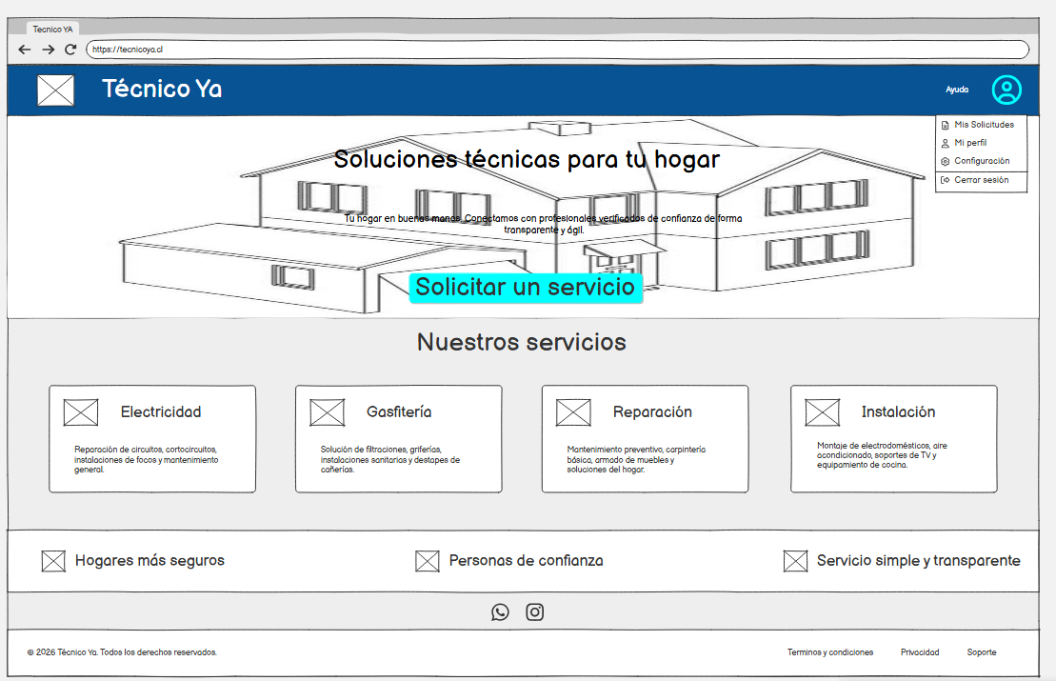
1. El usuario selecciona el acceso a sus opciones.
2. El sistema despliega el menú de usuario.
3. El usuario revisa las opciones disponibles.
4. El usuario puede seleccionar una opción para continuar.
Flujo Alternativo
• A1. Si el usuario cierra el menú sin seleccionar una opción, permanece en la pantalla actual.
Reglas de Negocio
RN1. Las opciones disponibles deben corresponder al estado de autenticación del usuario.
Criterios de Aceptación
El menú se despliega y permite seleccionar las opciones disponibles.

CU004
Identificador | Nombre
CU004 | Consultar términos y condiciones [TERMINOS Y CONDICIONES]
Objetivo
Permitir al usuario consultar los términos y condiciones publicados en la plataforma.
Pre-Condiciones
El usuario debe poder acceder a la opción correspondiente desde la web.
Post-Condiciones
El contenido de la sección queda visible para consulta.
Flujo Principal
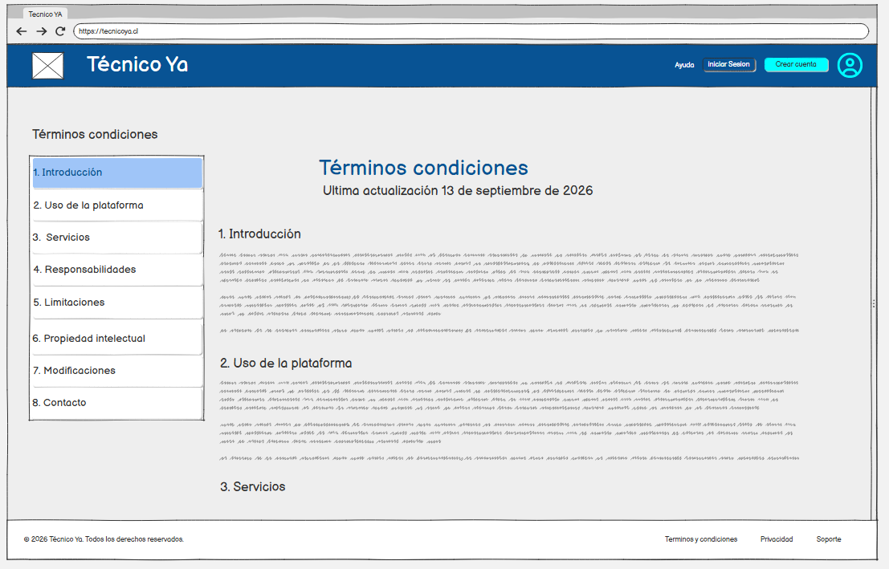
1. El usuario selecciona la opción correspondiente.
2. El sistema abre la sección solicitada.
3. El sistema muestra el contenido disponible.
4. El usuario revisa la información presentada.
Flujo Alternativo
• A1. Si el contenido no puede cargarse, el sistema informa la situación.
Reglas de Negocio
RN1. El contenido mostrado debe corresponder a la sección seleccionada.
Criterios de Aceptación
La sección seleccionada se visualiza correctamente.

CU005
Identificador | Nombre
CU005 | Consultar política de privacidad [POLITICA DE PRIVACIDAD]
Objetivo
Permitir al usuario consultar la política de privacidad publicada en la plataforma.
Pre-Condiciones
El usuario debe poder acceder a la opción correspondiente desde la web.
Post-Condiciones
El contenido de la sección queda visible para consulta.
Flujo Principal
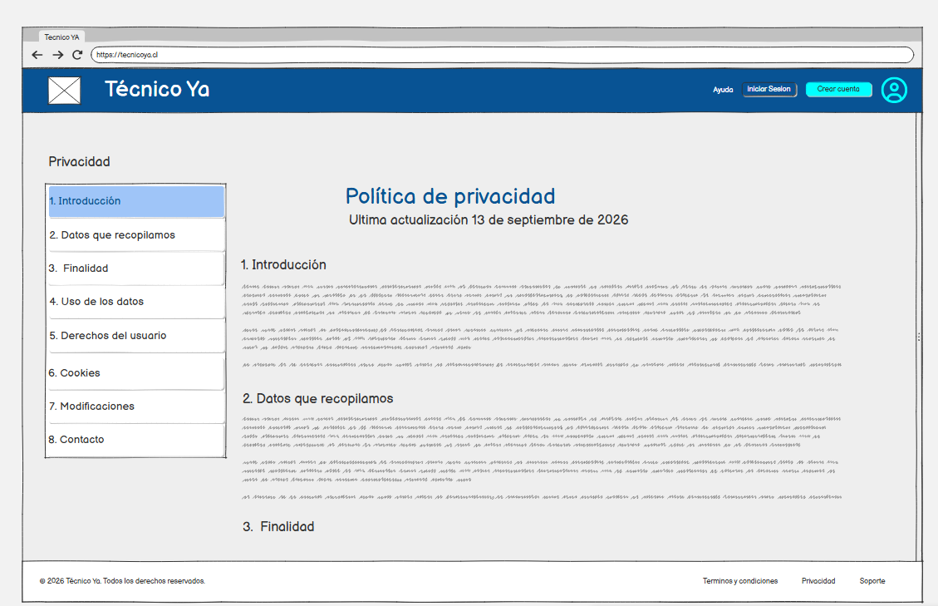
1. El usuario selecciona la opción correspondiente.
2. El sistema abre la sección solicitada.
3. El sistema muestra el contenido disponible.
4. El usuario revisa la información presentada.
Flujo Alternativo
• A1. Si el contenido no puede cargarse, el sistema informa la situación.
Reglas de Negocio
RN1. El contenido mostrado debe corresponder a la sección seleccionada.
Criterios de Aceptación
La sección seleccionada se visualiza correctamente.

CU006
Identificador | Nombre
CU006 | Consultar ayuda [AYUDA]
Objetivo
Permitir al usuario consultar la información de ayuda disponible en la plataforma.
Pre-Condiciones
El usuario debe poder acceder a la opción correspondiente desde la web.
Post-Condiciones
El contenido de la sección queda visible para consulta.
Flujo Principal
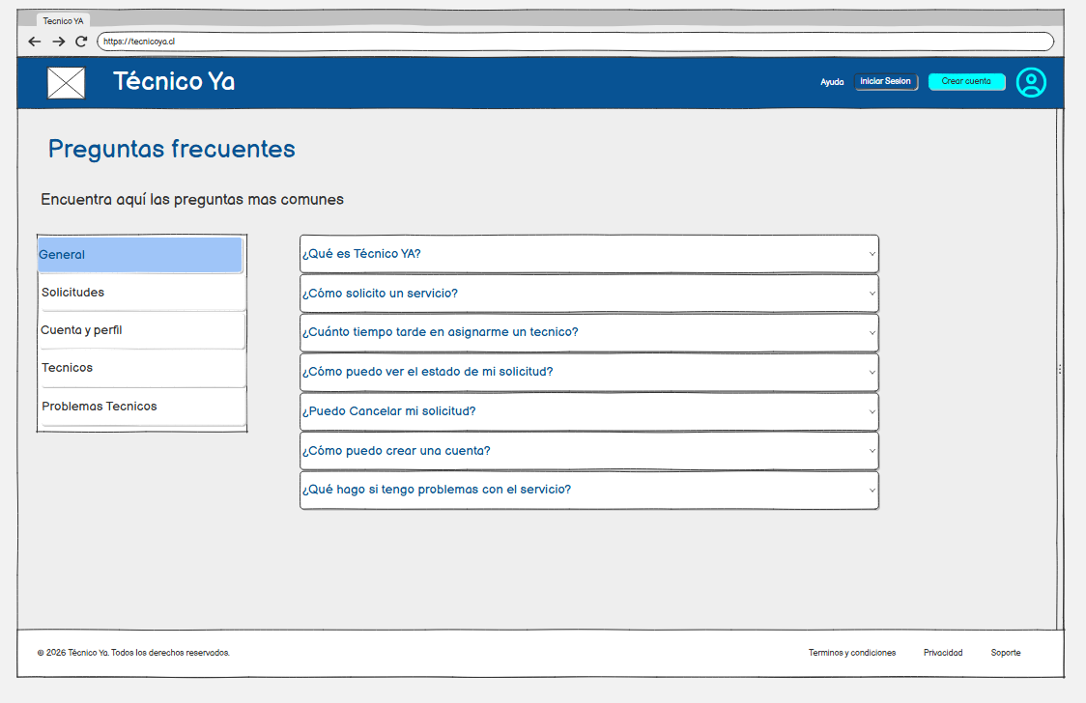
1. El usuario selecciona la opción correspondiente.
2. El sistema abre la sección solicitada.
3. El sistema muestra el contenido disponible.
4. El usuario revisa la información presentada.
Flujo Alternativo
• A1. Si el contenido no puede cargarse, el sistema informa la situación.
Reglas de Negocio
RN1. El contenido mostrado debe corresponder a la sección seleccionada.
Criterios de Aceptación
La sección seleccionada se visualiza correctamente.

CU007
Identificador | Nombre
CU007 | Acceder a soporte [SOPORTE]
Objetivo
Permitir al usuario acceder a la sección de soporte disponible en la plataforma.
Pre-Condiciones
El usuario debe poder acceder a la opción correspondiente desde la web.
Post-Condiciones
El contenido de la sección queda visible para consulta.
Flujo Principal
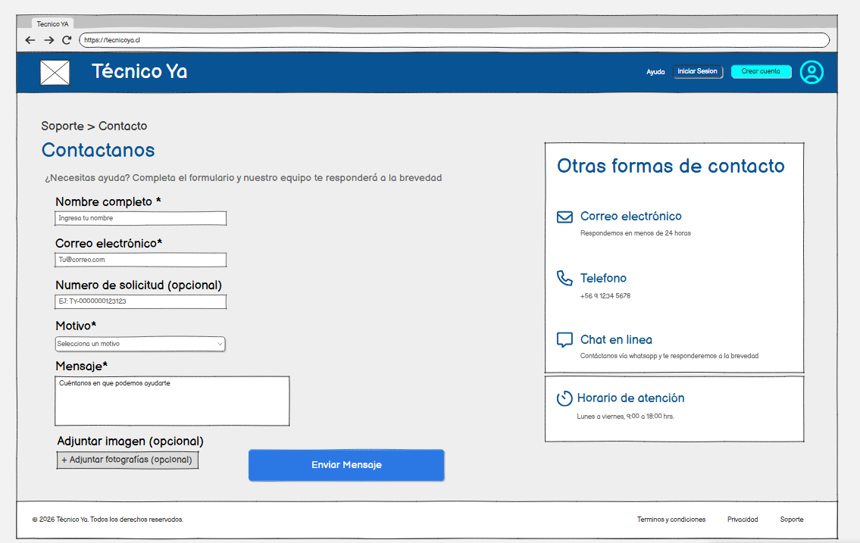
1. El usuario selecciona la opción correspondiente.
2. El sistema abre la sección solicitada.
3. El sistema muestra el contenido disponible.
4. El usuario revisa la información presentada.
Flujo Alternativo
• A1. Si el contenido no puede cargarse, el sistema informa la situación.
Reglas de Negocio
RN1. El contenido mostrado debe corresponder a la sección seleccionada.
Criterios de Aceptación
La sección seleccionada se visualiza correctamente.

CU008
Identificador | Nombre
CU008 | Consultar solicitudes [Solicitudes]
Objetivo
Permitir al usuario visualizar las solicitudes asociadas a su cuenta.
Pre-Condiciones
El usuario debe haber iniciado sesión.
Post-Condiciones
El listado de solicitudes queda visible para consulta.
Flujo Principal
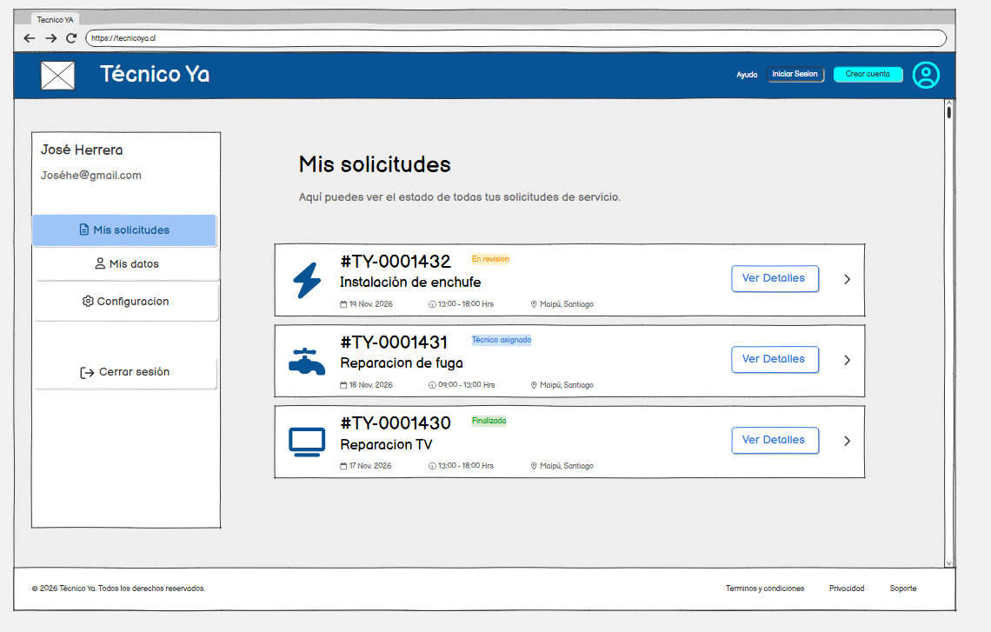
1. El usuario ingresa al módulo de solicitudes.
2. El sistema consulta las solicitudes asociadas.
3. El sistema muestra el listado.
4. El usuario revisa las solicitudes disponibles.
Flujo Alternativo
• A1. Si no existen solicitudes, el sistema informa que no hay registros disponibles.
Reglas de Negocio
RN1. El usuario solo debe visualizar solicitudes asociadas a su contexto.
Criterios de Aceptación
El listado se muestra correctamente.

CU009
Identificador | Nombre
CU009 | Consultar detalle de solicitud [Detalle solicitudes]
Objetivo
Permitir al usuario revisar la información de una solicitud seleccionada.
Pre-Condiciones
El usuario debe tener acceso a la solicitud.
Post-Condiciones
El detalle de la solicitud queda visible.
Flujo Principal
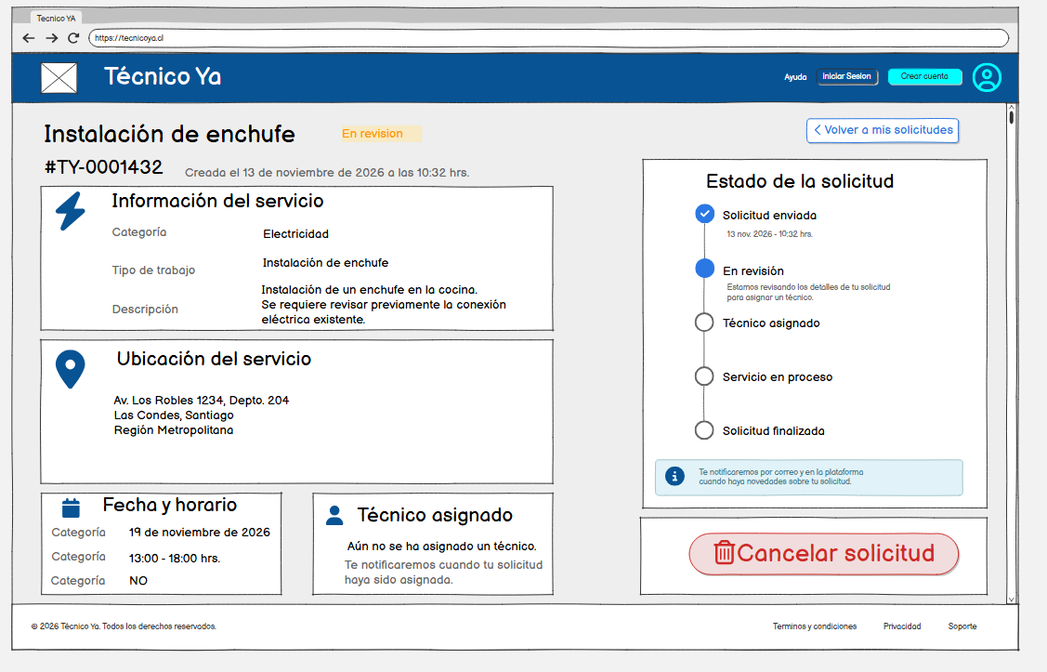
1. El usuario selecciona una solicitud.
2. El sistema obtiene su información.
3. El sistema muestra el detalle y estado disponibles.
4. El usuario revisa la información.
Flujo Alternativo
• A1. Si la solicitud no está disponible, el sistema informa la situación.
Reglas de Negocio
RN1. El detalle debe corresponder a la solicitud seleccionada.
Criterios de Aceptación
El usuario puede visualizar el detalle correcto.

CU010
Identificador | Nombre
CU010 | Cancelar solicitud [Cancelar solicitud]
Objetivo
Permitir al usuario solicitar la cancelación de una solicitud cuando la acción se encuentre disponible.
Pre-Condiciones
El usuario debe tener acceso a la solicitud correspondiente.
Post-Condiciones
La cancelación queda confirmada o el proceso se mantiene sin cambios si el usuario desiste.
Flujo Principal
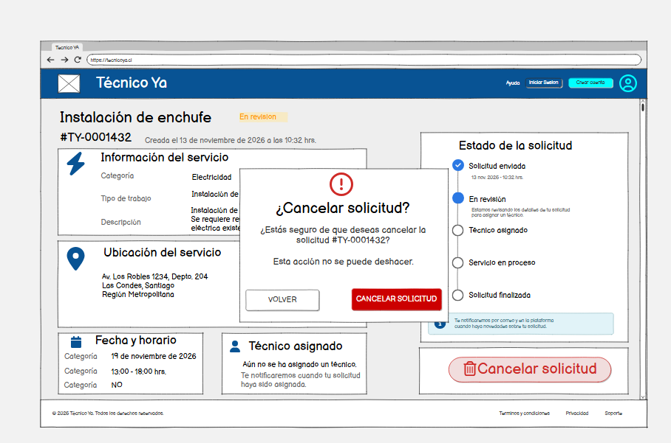
1. El usuario selecciona la opción de cancelar solicitud.
2. El sistema muestra la instancia de cancelación.
3. El usuario revisa la acción.
4. El usuario confirma la cancelación.
5. El sistema procesa la acción y actualiza la solicitud.
Flujo Alternativo
• A1. Si el usuario cancela la operación, la solicitud mantiene su estado anterior.
Reglas de Negocio
RN1. La cancelación debe aplicarse únicamente a la solicitud seleccionada.
Criterios de Aceptación
El sistema procesa la cancelación solo después de la acción del usuario.

CU011
Identificador | Nombre
CU011 | Consultar perfil [Mi perfil]
Objetivo
Permitir al usuario visualizar la información disponible en su perfil.
Pre-Condiciones
El usuario debe haber iniciado sesión.
Post-Condiciones
La información del perfil queda visible.
Flujo Principal
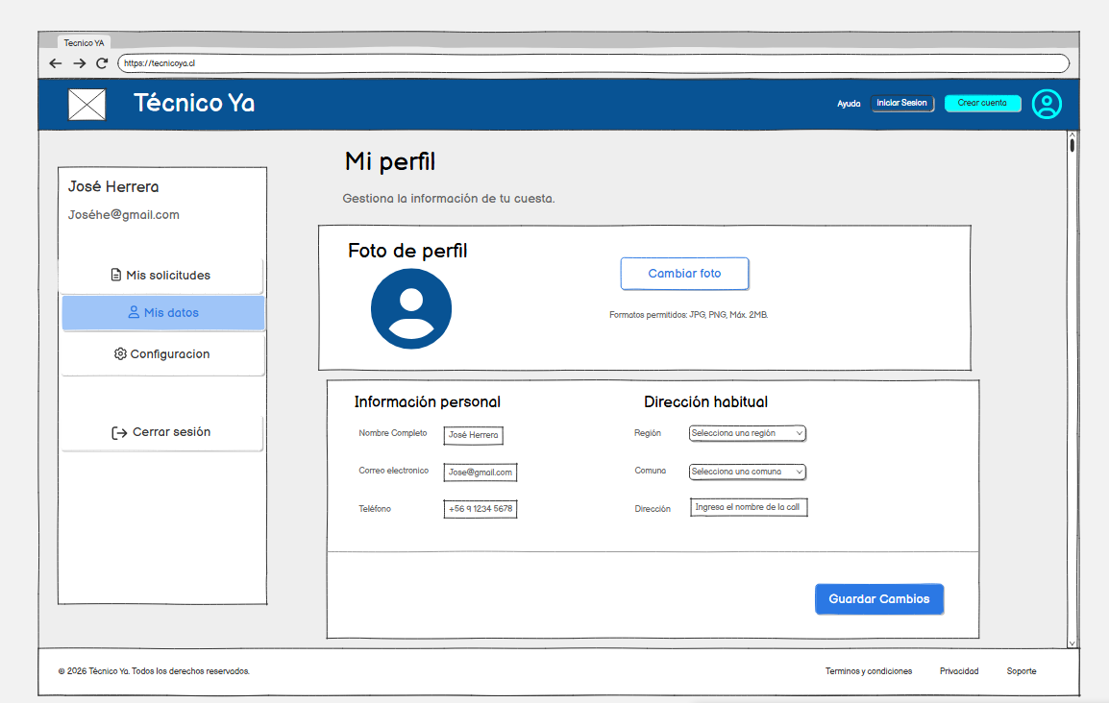
1. El usuario selecciona «Mi perfil».
2. El sistema obtiene los datos disponibles.
3. El sistema muestra la información del perfil.
4. El usuario revisa sus datos.
Flujo Alternativo
• A1. Si la información no puede cargarse, el sistema informa el error.
Reglas de Negocio
RN1. El perfil mostrado debe corresponder al usuario autenticado.
Criterios de Aceptación
El usuario puede visualizar su perfil.

CU012
Identificador | Nombre
CU012 | Guardar cambios del perfil [Mi perfil Guardar cambios]
Objetivo
Permitir al usuario guardar modificaciones realizadas en los campos habilitados de su perfil.
Pre-Condiciones
El usuario debe encontrarse editando su perfil.
Post-Condiciones
Los cambios válidos quedan almacenados.
Flujo Principal
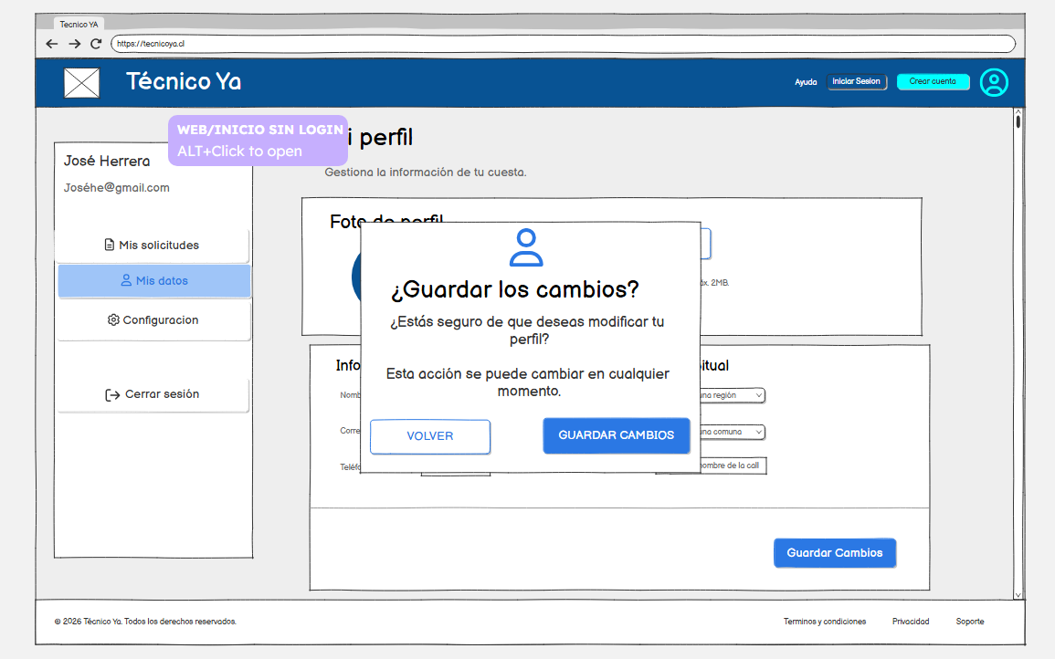
1. El usuario modifica los datos habilitados.
2. Selecciona «Guardar cambios».
3. El sistema valida la información.
4. El sistema almacena los cambios.
5. El sistema muestra el resultado de la operación.
Flujo Alternativo
• A1. Si existen datos inválidos, el sistema solicita corregirlos.
Reglas de Negocio
RN1. Solo los campos habilitados pueden ser modificados.
Criterios de Aceptación
Los cambios válidos se guardan correctamente.

CU013
Identificador | Nombre
CU013 | Consultar configuración [Configuracion]
Objetivo
Permitir al usuario acceder a las opciones de configuración de su cuenta.
Pre-Condiciones
El usuario debe haber iniciado sesión.
Post-Condiciones
Las opciones de configuración quedan disponibles.
Flujo Principal
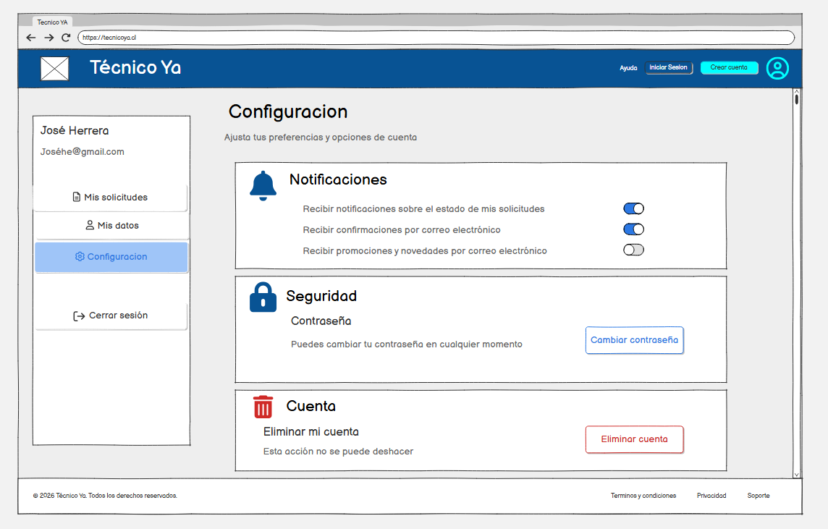
1. El usuario selecciona «Configuración».
2. El sistema muestra las opciones configurables.
3. El usuario revisa las acciones disponibles.
Flujo Alternativo
• A1. Si el usuario vuelve atrás, no se realizan cambios.
Reglas de Negocio
RN1. Las opciones mostradas deben corresponder al usuario autenticado.
Criterios de Aceptación
La configuración se muestra correctamente.

CU014
Identificador | Nombre
CU014 | Cambiar contraseña [Configuración cambiar contraseña]
Objetivo
Permitir al usuario modificar la contraseña de su cuenta desde configuración.
Pre-Condiciones
El usuario debe haber iniciado sesión y acceder a configuración.
Post-Condiciones
La contraseña queda actualizada si los datos son válidos.
Flujo Principal
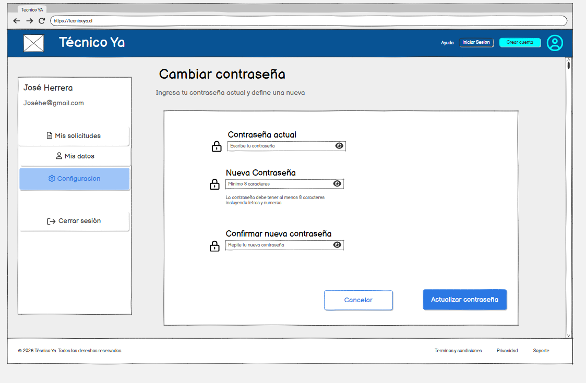
1. El usuario selecciona «Cambiar contraseña».
2. El sistema muestra el formulario correspondiente.
3. El usuario ingresa los datos solicitados.
4. El sistema valida la información.
5. El usuario confirma el cambio.
6. El sistema procesa la actualización.
Flujo Alternativo
• A1. Si los datos no son válidos, el sistema solicita corregirlos.
Reglas de Negocio
RN1. La nueva contraseña debe cumplir las validaciones definidas en la pantalla.
Criterios de Aceptación
Una contraseña válida puede actualizarse correctamente.

CU015
Identificador | Nombre
CU015 | Confirmar cambio de contraseña [Configuración cambiar contraseña exito]
Objetivo
Informar al usuario que el cambio de contraseña fue realizado correctamente.
Pre-Condiciones
El usuario debe haber completado el proceso de cambio de contraseña.
Post-Condiciones
El sistema confirma que la contraseña fue actualizada.
Flujo Principal
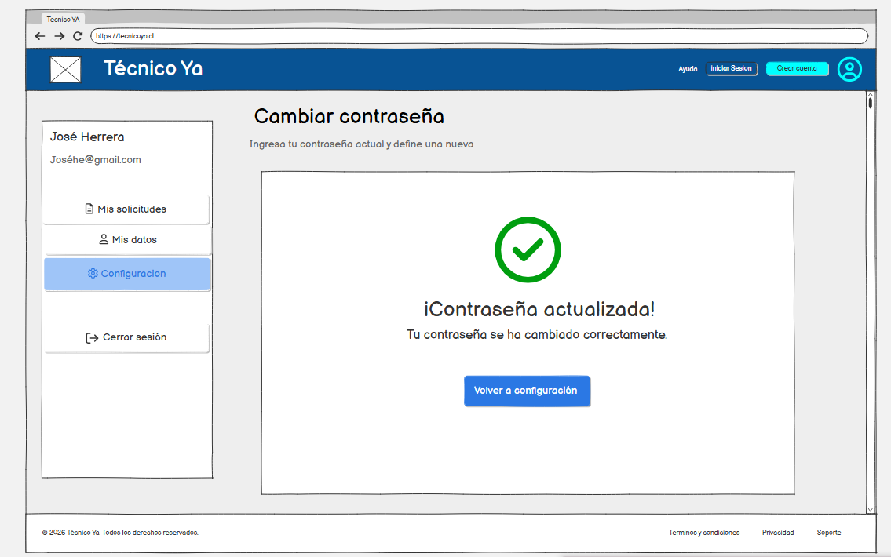
1. El sistema finaliza la actualización de contraseña.
2. El sistema muestra la pantalla de éxito.
3. El usuario confirma o continúa desde el mensaje presentado.
Flujo Alternativo
• A1. Si el cambio no se completa, no debe mostrarse esta confirmación.
Reglas de Negocio
RN1. La confirmación solo debe mostrarse después de una actualización exitosa.
Criterios de Aceptación
El mensaje de éxito se muestra después de cambiar la contraseña.

CU016
Identificador | Nombre
CU016 | Eliminar cuenta [Configuración Eliminar cuenta]
Objetivo
Permitir al usuario iniciar el proceso de eliminación de su cuenta.
Pre-Condiciones
El usuario debe haber iniciado sesión y acceder a configuración.
Post-Condiciones
La cuenta queda eliminada únicamente después de la confirmación correspondiente.
Flujo Principal
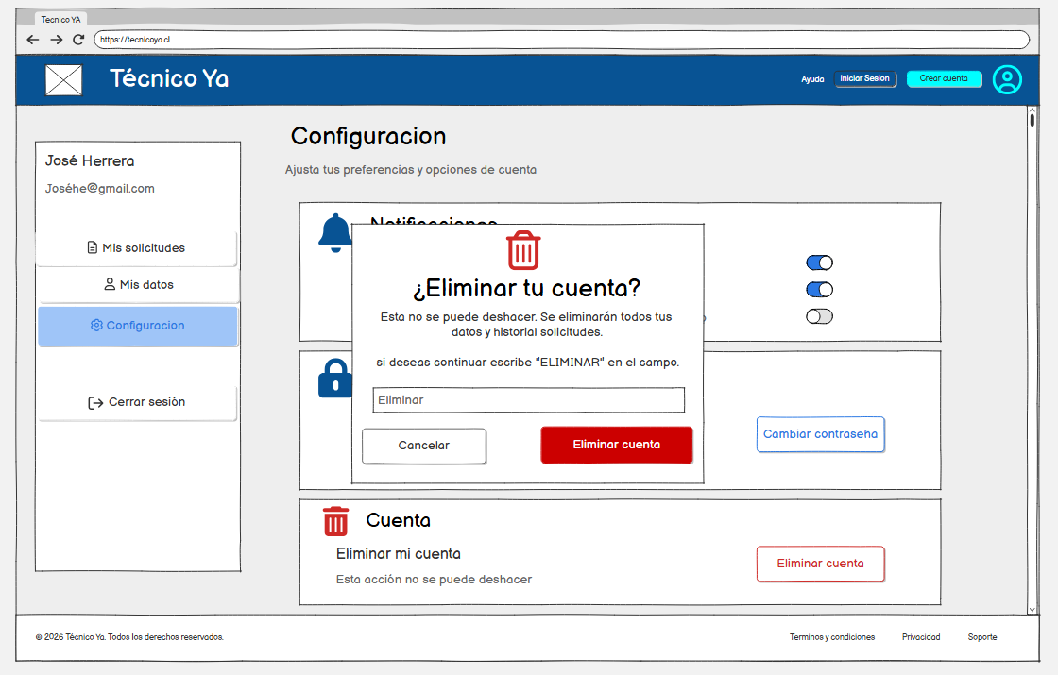
1. El usuario selecciona «Eliminar cuenta».
2. El sistema presenta la acción y sus opciones.
3. El usuario confirma la eliminación.
4. El sistema procesa la solicitud.
Flujo Alternativo
• A1. Si el usuario cancela, la cuenta permanece sin cambios.
Reglas de Negocio
RN1. La eliminación requiere una acción explícita de confirmación.
Criterios de Aceptación
La cuenta no se elimina si el usuario cancela.

CU017
Identificador | Nombre
CU017 | Crear cuenta [Crear cuenta]
Objetivo
Permitir al usuario ingresar los datos necesarios para registrar una cuenta.
Pre-Condiciones
El usuario debe encontrarse sin una sesión activa y acceder a la opción de registro.
Post-Condiciones
Los datos ingresados quedan disponibles para continuar con la validación del registro.
Flujo Principal
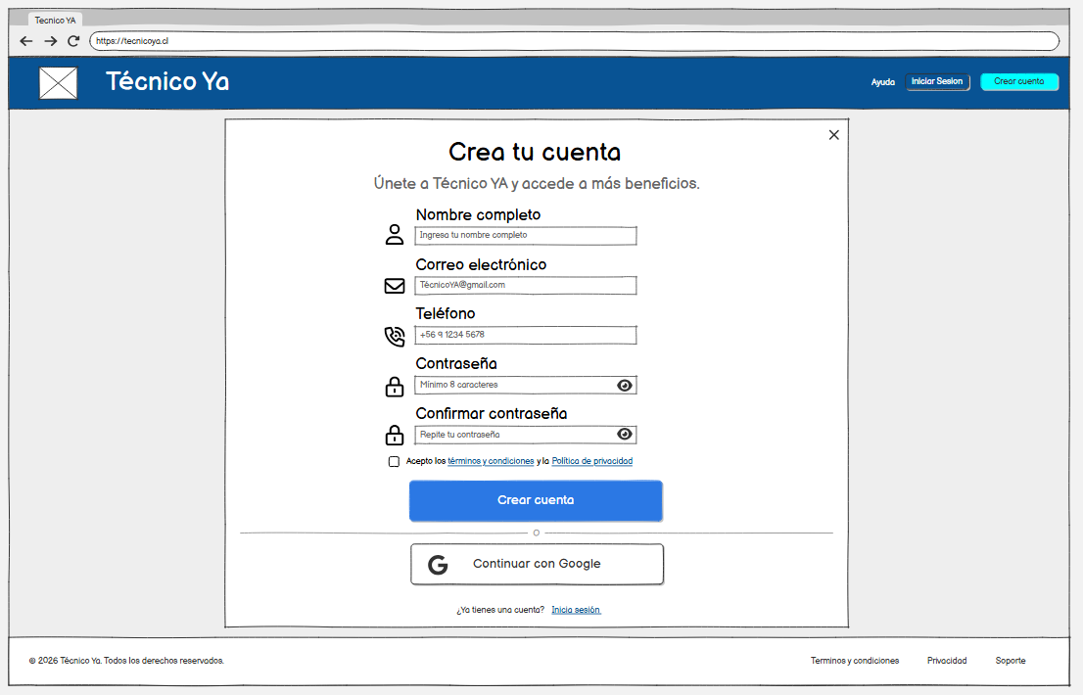
1. El usuario selecciona «Crear cuenta».
2. El sistema muestra el formulario de registro.
3. El usuario ingresa los datos solicitados.
4. El usuario selecciona la opción para continuar.
5. El sistema valida la información ingresada.
Flujo Alternativo
• A1. Si existen datos inválidos o faltantes, el sistema muestra la validación correspondiente.
Reglas de Negocio
RN1. Los datos obligatorios deben validarse antes de avanzar.
Criterios de Aceptación
El comportamiento mostrado corresponde al estado del proceso de creación de cuenta.

CU018
Identificador | Nombre
CU018 | Mostrar error de datos en creación de cuenta [Crear cuenta - error datos]
Objetivo
Informar al usuario que existen datos inválidos o incompletos durante la creación de cuenta.
Pre-Condiciones
El usuario debe haber intentado continuar con datos que no superan las validaciones.
Post-Condiciones
El usuario permanece en el proceso y puede corregir los datos.
Flujo Principal
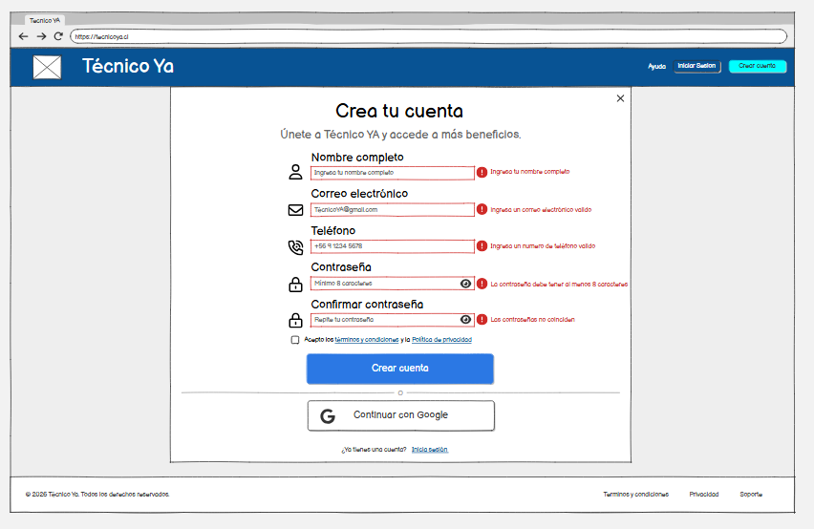
1. El usuario intenta continuar con la creación de cuenta.
2. El sistema valida los datos ingresados.
3. El sistema detecta datos que requieren corrección.
4. El sistema muestra el estado de error correspondiente.
5. El usuario corrige la información.
Flujo Alternativo
• A1. Si los datos corregidos son válidos, el usuario puede continuar con el proceso.
Reglas de Negocio
RN1. Los datos obligatorios deben validarse antes de avanzar.
Criterios de Aceptación
El comportamiento mostrado corresponde al estado del proceso de creación de cuenta.

CU019
Identificador | Nombre
CU019 | Verificar creación de cuenta [Crear cuenta verificación]
Objetivo
Permitir al usuario completar la etapa de verificación asociada a la creación de su cuenta.
Pre-Condiciones
El usuario debe haber ingresado previamente los datos requeridos para crear la cuenta.
Post-Condiciones
La verificación queda procesada y el usuario puede continuar con el registro.
Flujo Principal
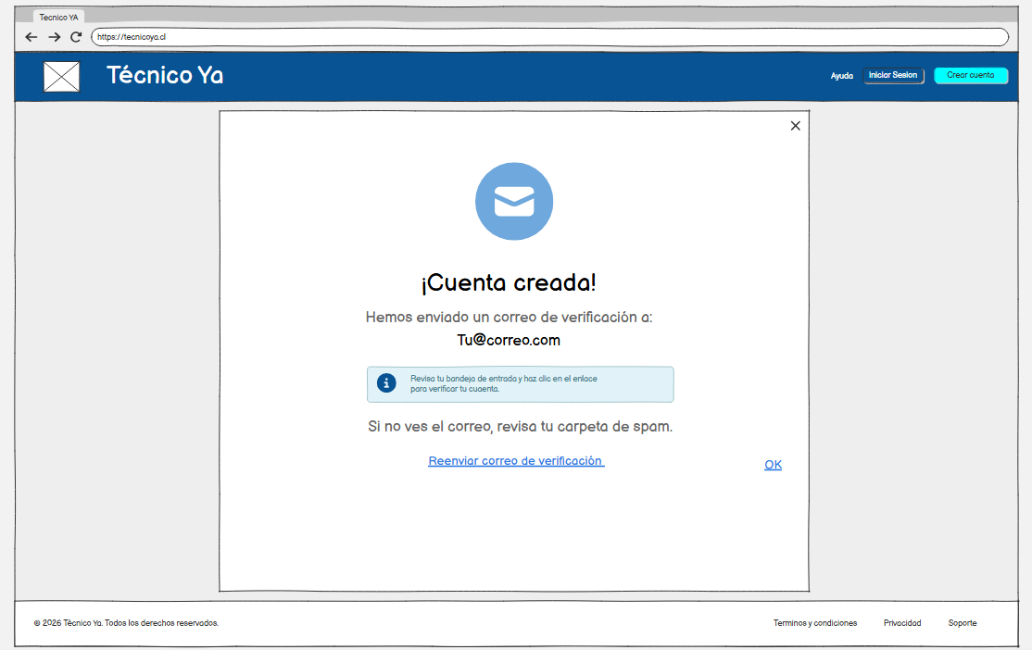
1. El sistema muestra la etapa de verificación.
2. El usuario ingresa o completa la información solicitada.
3. El usuario continúa con la verificación.
4. El sistema valida la información ingresada.
Flujo Alternativo
• A1. Si la verificación no es válida, el sistema informa el error y permite corregirla.
Reglas de Negocio
RN1. Los datos obligatorios deben validarse antes de avanzar.
Criterios de Aceptación
El comportamiento mostrado corresponde al estado del proceso de creación de cuenta.

CU020
Identificador | Nombre
CU020 | Mostrar error de creación de cuenta [Crear cuenta - error]
Objetivo
Informar al usuario que la creación de cuenta no pudo completarse.
Pre-Condiciones
El usuario debe encontrarse realizando el proceso de creación de cuenta.
Post-Condiciones
La cuenta no se confirma y el usuario puede volver a intentar.
Flujo Principal
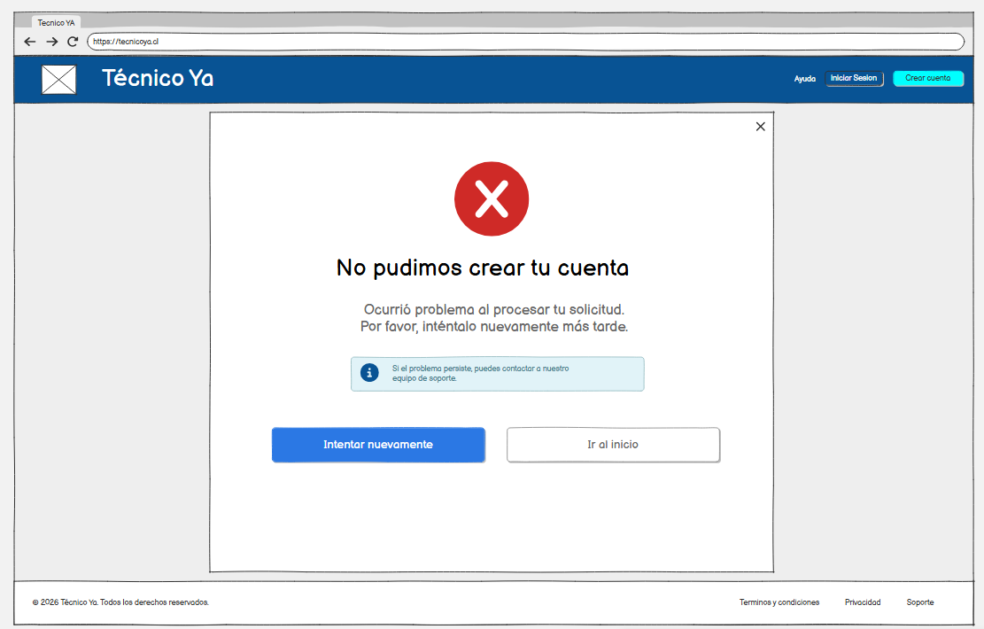
1. El usuario intenta completar la creación de cuenta.
2. El sistema no logra completar la operación.
3. El sistema muestra el mensaje de error.
4. El usuario revisa el mensaje y decide volver a intentar.
Flujo Alternativo
• A1. Si el nuevo intento es exitoso, el sistema continúa con el flujo de registro.
Reglas de Negocio
RN1. Los datos obligatorios deben validarse antes de avanzar.
Criterios de Aceptación
El comportamiento mostrado corresponde al estado del proceso de creación de cuenta.

CU021
Identificador | Nombre
CU021 | Confirmar cuenta creada [cuenta creada]
Objetivo
Informar al usuario que su cuenta fue creada correctamente.
Pre-Condiciones
El usuario debe haber completado satisfactoriamente el proceso de registro.
Post-Condiciones
La cuenta queda registrada y el usuario puede continuar desde la confirmación.
Flujo Principal
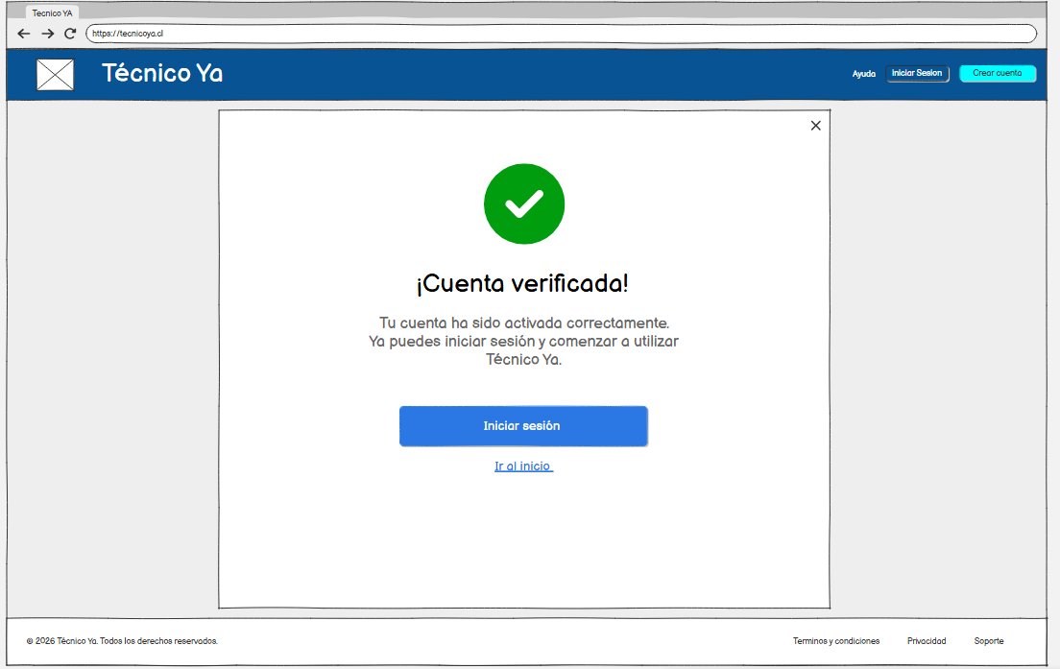
1. El sistema completa el registro.
2. El sistema muestra la confirmación de cuenta creada.
3. El usuario revisa el mensaje de éxito.
4. El usuario continúa hacia la opción disponible.
Flujo Alternativo
• A1. Esta pantalla no se muestra si el registro no fue completado correctamente.
Reglas de Negocio
RN1. Los datos obligatorios deben validarse antes de avanzar.
Criterios de Aceptación
El comportamiento mostrado corresponde al estado del proceso de creación de cuenta.

CU022
Identificador | Nombre
CU022 | Iniciar sesión [Inicio sesión]
Objetivo
Permitir al usuario acceder al sistema utilizando sus credenciales.
Pre-Condiciones
El usuario debe poseer una cuenta registrada.
Post-Condiciones
El usuario queda autenticado si las credenciales son válidas.
Flujo Principal
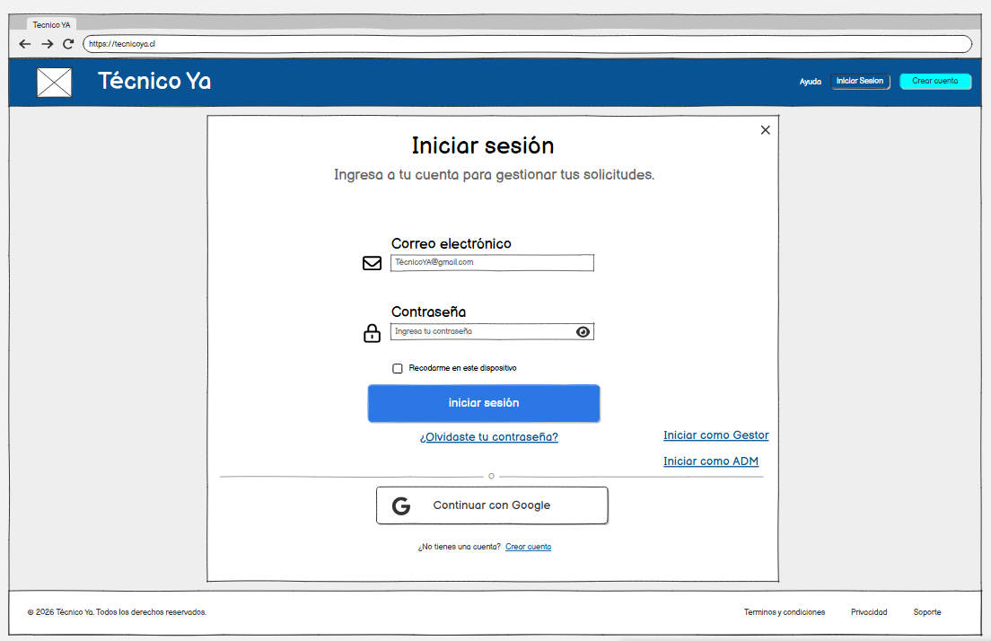
1. El usuario abre la pantalla de inicio de sesión.
2. Ingresa sus credenciales.
3. Selecciona «Iniciar sesión».
4. El sistema valida la información.
5. El sistema procesa el acceso.
Flujo Alternativo
• A1. Si las credenciales no son válidas, el sistema muestra el estado de error correspondiente.
Reglas de Negocio
RN1. El acceso solo se concede después de validar las credenciales.
Criterios de Aceptación
La pantalla representa correctamente el estado indicado del inicio de sesión.

CU023
Identificador | Nombre
CU023 | Mostrar error de inicio de sesión [Inicio sesión - error]
Objetivo
Informar al usuario que los datos de acceso no permiten iniciar sesión.
Pre-Condiciones
El usuario debe haber ingresado credenciales y solicitado el acceso.
Post-Condiciones
El usuario permanece sin autenticarse y puede corregir los datos.
Flujo Principal
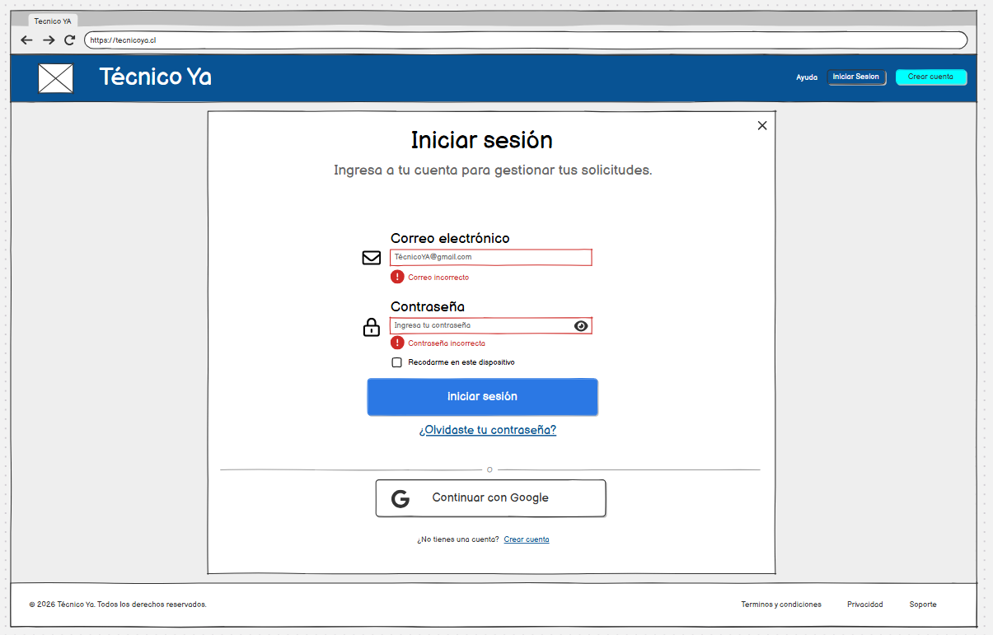
1. El usuario ingresa sus credenciales.
2. Selecciona «Iniciar sesión».
3. El sistema valida los datos.
4. El sistema detecta que no son aceptados.
5. El sistema muestra el mensaje de error.
Flujo Alternativo
• A1. Si el usuario corrige los datos y son válidos, puede continuar con el acceso.
Reglas de Negocio
RN1. El acceso solo se concede después de validar las credenciales.
Criterios de Aceptación
La pantalla representa correctamente el estado indicado del inicio de sesión.

CU024
Identificador | Nombre
CU024 | Mostrar error de sistema en inicio de sesión [Inicio sesión - error sistema]
Objetivo
Informar al usuario que el inicio de sesión no puede completarse debido a un error del sistema.
Pre-Condiciones
El usuario debe haber intentado iniciar sesión.
Post-Condiciones
El acceso no se concede y el usuario puede volver a intentar.
Flujo Principal
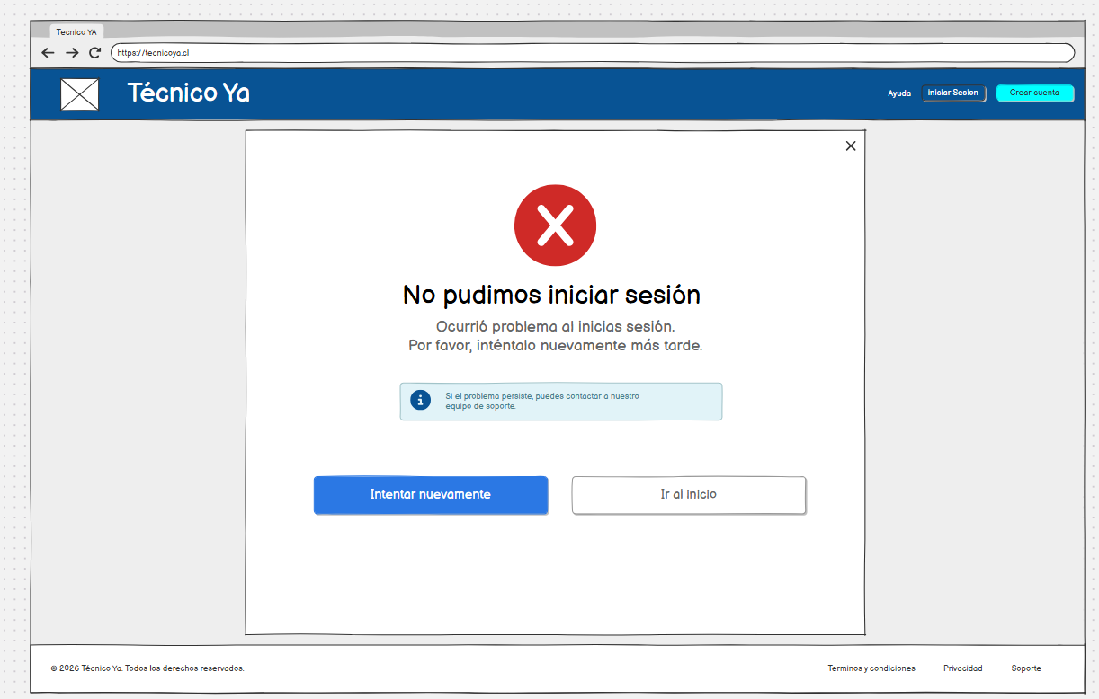
1. El usuario intenta iniciar sesión.
2. El sistema procesa la solicitud.
3. Se produce un error que impide completar el acceso.
4. El sistema muestra el mensaje de error de sistema.
Flujo Alternativo
• A1. El usuario puede volver a intentar cuando corresponda.
Reglas de Negocio
RN1. El acceso solo se concede después de validar las credenciales.
Criterios de Aceptación
La pantalla representa correctamente el estado indicado del inicio de sesión.

CU025
Identificador | Nombre
CU025 | Confirmar inicio de sesión correcto [Inicio sesión - correcto]
Objetivo
Representar el estado posterior a un inicio de sesión exitoso.
Pre-Condiciones
Las credenciales del usuario deben haber sido validadas correctamente.
Post-Condiciones
El usuario queda autenticado y puede acceder a las opciones correspondientes.
Flujo Principal
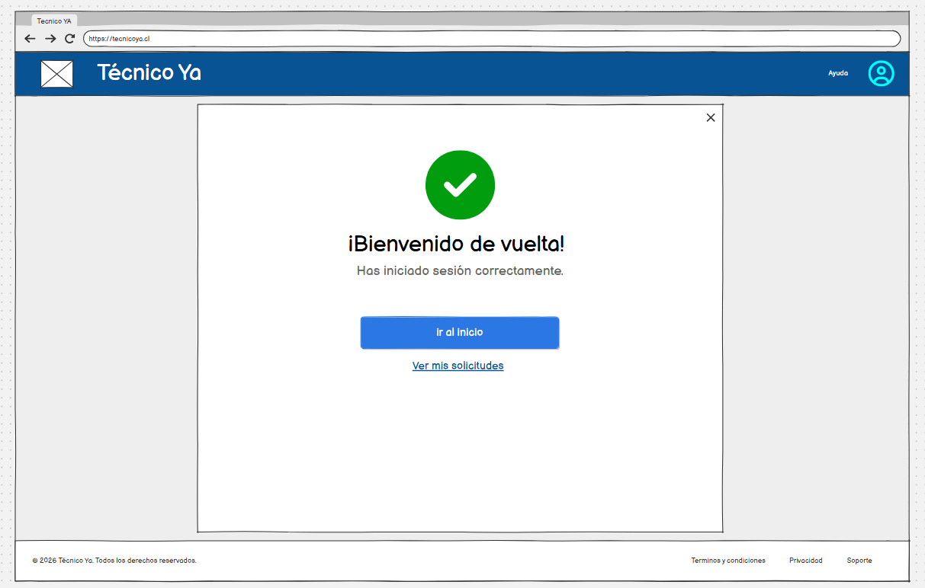
1. El sistema valida correctamente las credenciales.
2. El sistema inicia la sesión del usuario.
3. El sistema muestra la vista correspondiente al acceso correcto.
Flujo Alternativo
• A1. Si la autenticación falla, el sistema no debe mostrar este estado.
Reglas de Negocio
RN1. El acceso solo se concede después de validar las credenciales.
Criterios de Aceptación
La pantalla representa correctamente el estado indicado del inicio de sesión.

CU026
Identificador | Nombre
CU026 | Recuperar contraseña [Recuperar contraseña]
Objetivo
Permitir al usuario iniciar el proceso para restablecer su contraseña.
Pre-Condiciones
El usuario debe acceder a la opción de recuperación desde el acceso al sistema.
Post-Condiciones
El proceso de recuperación queda iniciado.
Flujo Principal
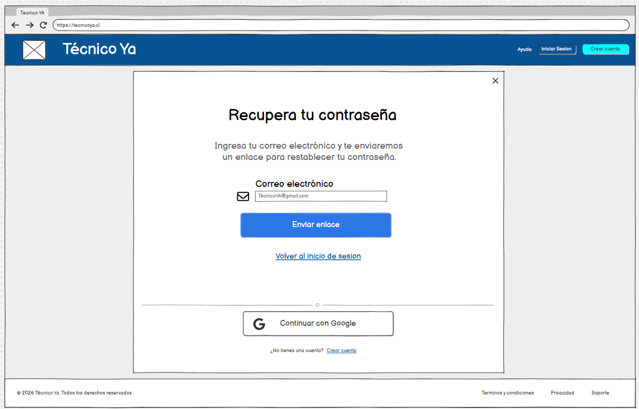
1. El usuario accede a la etapa indicada.
2. El sistema muestra la información y controles correspondientes.
3. El usuario completa la acción solicitada.
4. El sistema valida o procesa la acción.
5. El sistema permite continuar con la siguiente etapa cuando corresponde.
Flujo Alternativo
• A1. Si la información no es válida, el sistema informa el error y no avanza.
Reglas de Negocio
RN1. La recuperación debe corresponder a una cuenta registrada.
Criterios de Aceptación
El usuario puede completar la etapa indicada del proceso de recuperación.

CU027
Identificador | Nombre
CU027 | Confirmar envío de recuperación [Recuperar contraseña - enlace]
Objetivo
Informar al usuario que se ha generado el paso de recuperación mediante el enlace definido en el flujo.
Pre-Condiciones
El usuario debe haber solicitado recuperar su contraseña.
Post-Condiciones
El usuario puede continuar mediante el mecanismo de recuperación presentado.
Flujo Principal
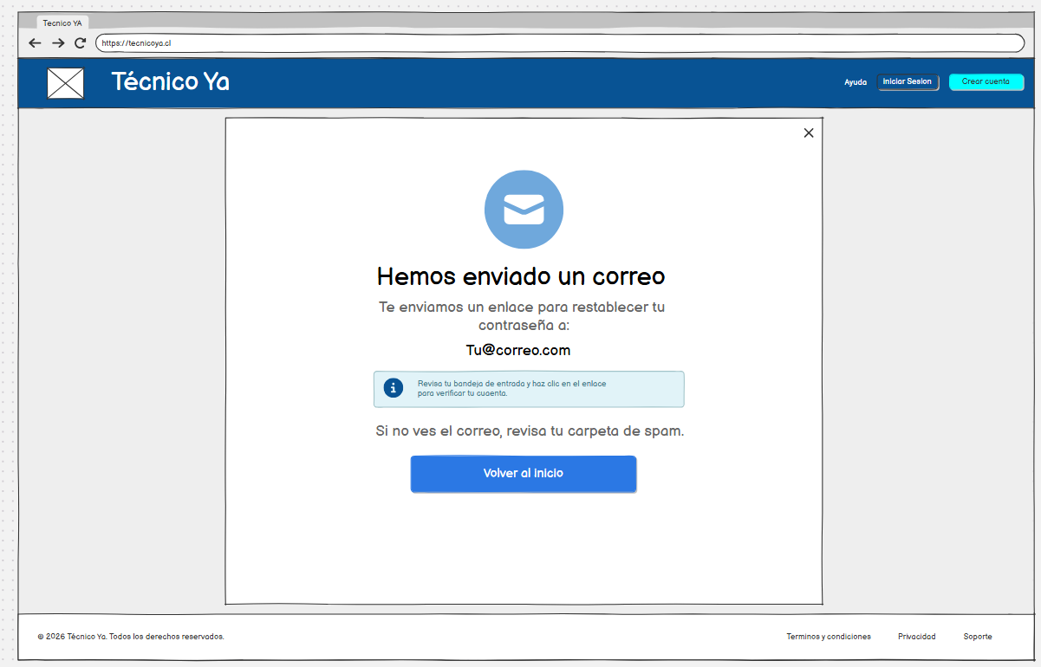
1. El usuario accede a la etapa indicada.
2. El sistema muestra la información y controles correspondientes.
3. El usuario completa la acción solicitada.
4. El sistema valida o procesa la acción.
5. El sistema permite continuar con la siguiente etapa cuando corresponde.
Flujo Alternativo
• A1. Si la información no es válida, el sistema informa el error y no avanza.
Reglas de Negocio
RN1. La recuperación debe corresponder a una cuenta registrada.
Criterios de Aceptación
El usuario puede completar la etapa indicada del proceso de recuperación.

CU028
Identificador | Nombre
CU028 | Definir nueva contraseña [Recuperar contraseña - nueva contraseña]
Objetivo
Permitir al usuario ingresar una nueva contraseña durante el proceso de recuperación.
Pre-Condiciones
El usuario debe haber accedido correctamente al paso de recuperación.
Post-Condiciones
La nueva contraseña queda preparada para su validación y actualización.
Flujo Principal
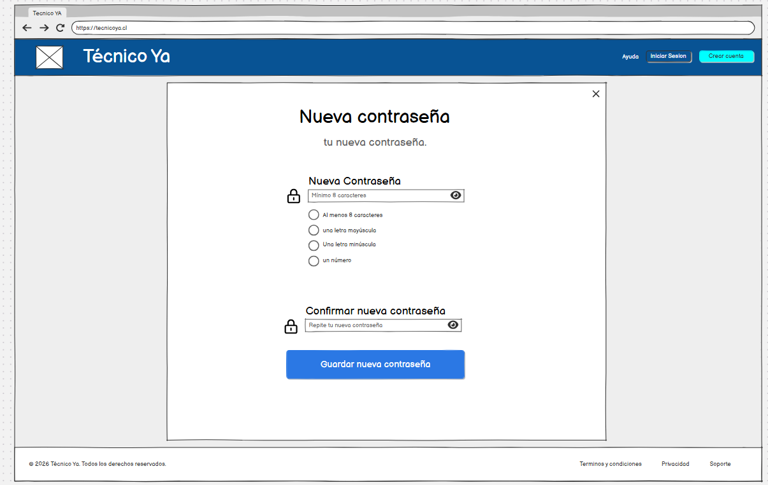
1. El usuario accede a la etapa indicada.
2. El sistema muestra la información y controles correspondientes.
3. El usuario completa la acción solicitada.
4. El sistema valida o procesa la acción.
5. El sistema permite continuar con la siguiente etapa cuando corresponde.
Flujo Alternativo
• A1. Si la información no es válida, el sistema informa el error y no avanza.
Reglas de Negocio
RN1. La recuperación debe corresponder a una cuenta registrada.
Criterios de Aceptación
El usuario puede completar la etapa indicada del proceso de recuperación.

CU029
Identificador | Nombre
CU029 | Confirmar contraseña recuperada [Recuperar contraseña - contraseña cambiada]
Objetivo
Informar al usuario que su contraseña fue cambiada correctamente.
Pre-Condiciones
El usuario debe haber completado la definición y validación de una nueva contraseña.
Post-Condiciones
El usuario puede utilizar la nueva contraseña para acceder al sistema.
Flujo Principal
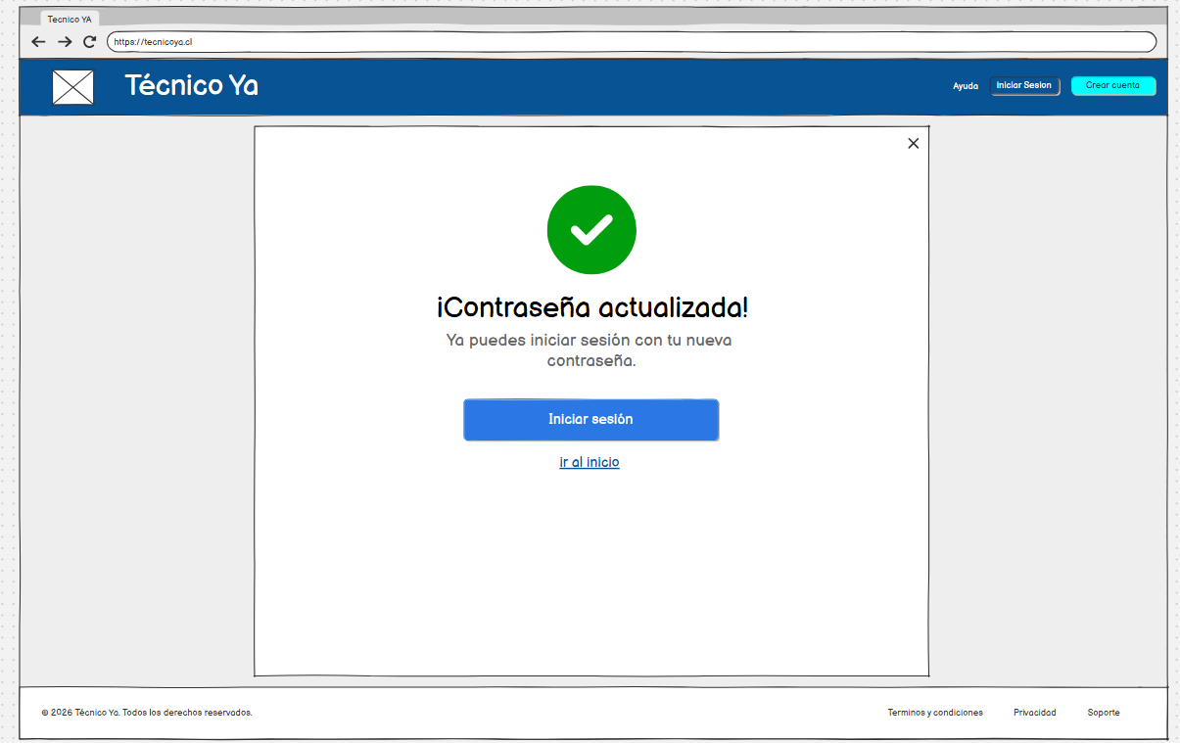
1. El usuario accede a la etapa indicada.
2. El sistema muestra la información y controles correspondientes.
3. El usuario completa la acción solicitada.
4. El sistema valida o procesa la acción.
5. El sistema permite continuar con la siguiente etapa cuando corresponde.
Flujo Alternativo
• A1. Si la información no es válida, el sistema informa el error y no avanza.
Reglas de Negocio
RN1. La recuperación debe corresponder a una cuenta registrada.
Criterios de Aceptación
El usuario puede completar la etapa indicada del proceso de recuperación.

CU030
Identificador | Nombre
CU030 | Iniciar solicitud sin sesión [Sin inicio de sesion]
Objetivo
Permitir al visitante acceder al flujo de solicitud de servicio sin iniciar sesión.
Pre-Condiciones
El visitante debe encontrarse sin una sesión activa.
Post-Condiciones
El flujo de solicitud sin login queda disponible.
Flujo Principal
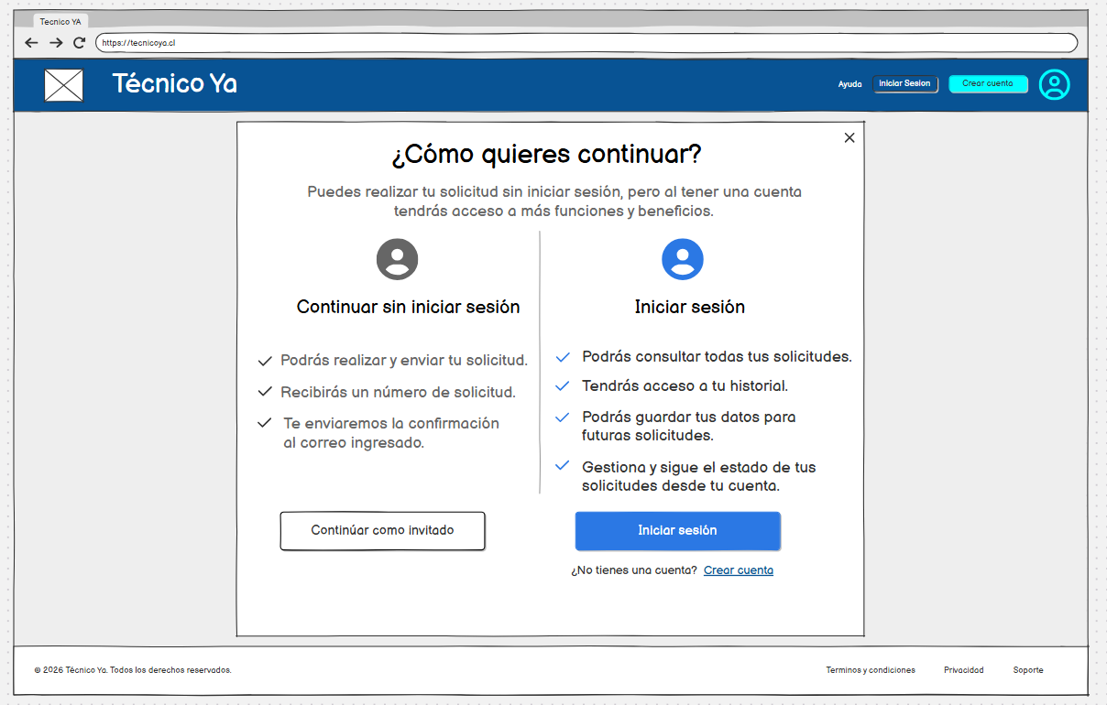
1. El visitante selecciona la opción para solicitar un servicio.
2. El sistema detecta que no existe una sesión activa.
3. El sistema muestra el inicio del flujo sin sesión.
4. El visitante continúa hacia el formulario de solicitud.
Flujo Alternativo
• A1. Si el visitante decide no continuar, puede volver a la navegación pública.
Reglas de Negocio
RN1. El flujo debe permitir continuar sin exigir autenticación en esta etapa.
Criterios de Aceptación
El visitante puede iniciar el flujo sin login.

CU031
Identificador | Nombre
CU031 | Completar solicitud sin login - inicio [Solicitud sin Login 1]
Objetivo
Permitir al visitante comenzar el ingreso de datos de una solicitud sin iniciar sesión.
Pre-Condiciones
El visitante debe haber iniciado el flujo de solicitud sin login.
Post-Condiciones
Los primeros datos quedan disponibles para continuar a la siguiente validación.
Flujo Principal
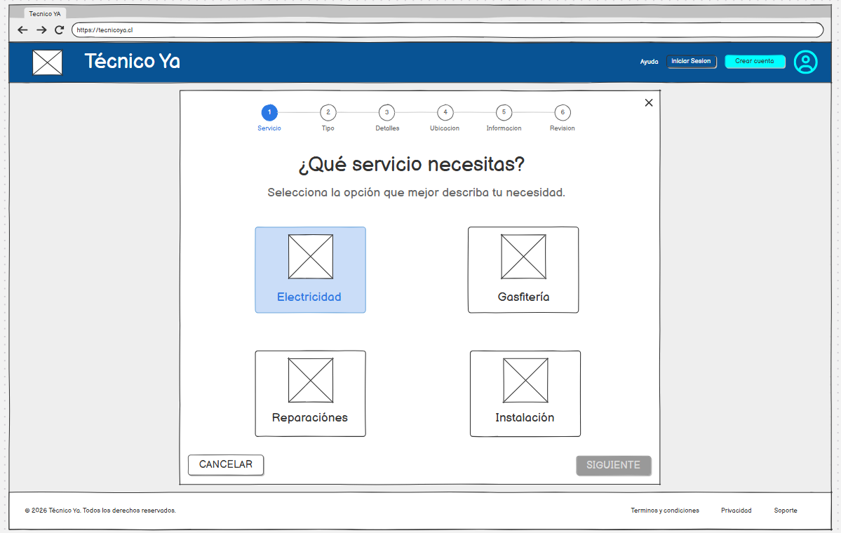
1. El sistema muestra la primera etapa de la solicitud.
2. El visitante completa la información presentada.
3. El visitante selecciona continuar.
4. El sistema procesa los datos de la etapa.
Flujo Alternativo
• A1. Si el visitante cancela, no continúa a la siguiente etapa.
Reglas de Negocio
RN1. Los datos requeridos en la etapa deben completarse antes de avanzar.
Criterios de Aceptación
El visitante puede completar la primera etapa de la solicitud.

CU032
Identificador | Nombre
CU032 | Seleccionar tipo de trabajo [Tipo de trabajo / validacion 2]
Objetivo
Permitir al visitante indicar el tipo de trabajo requerido en la solicitud.
Pre-Condiciones
El visitante debe encontrarse en la segunda etapa del flujo de solicitud sin login.
Post-Condiciones
La etapa queda resuelta según la acción mostrada y el usuario puede continuar o cancelar.
Flujo Principal
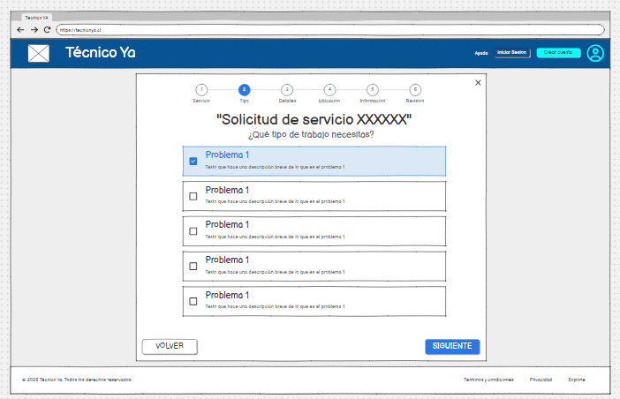
1. El sistema muestra la etapa de tipo de trabajo.
2. El visitante interactúa con los campos u opciones disponibles.
3. El visitante intenta continuar o cancelar.
4. El sistema aplica la validación o acción correspondiente.
Flujo Alternativo
• A1. Si faltan datos obligatorios, el sistema no permite avanzar.
Reglas de Negocio
RN1. La selección requerida debe completarse para avanzar.
Criterios de Aceptación
La pantalla responde de acuerdo con el estado de validación indicado.

CU033
Identificador | Nombre
CU033 | Validar datos faltantes - tipo de trabajo [validación 2 - datos faltantes]
Objetivo
Informar al visitante que faltan datos obligatorios en la etapa de tipo de trabajo.
Pre-Condiciones
El visitante debe encontrarse en la segunda etapa del flujo de solicitud sin login.
Post-Condiciones
La etapa queda resuelta según la acción mostrada y el usuario puede continuar o cancelar.
Flujo Principal
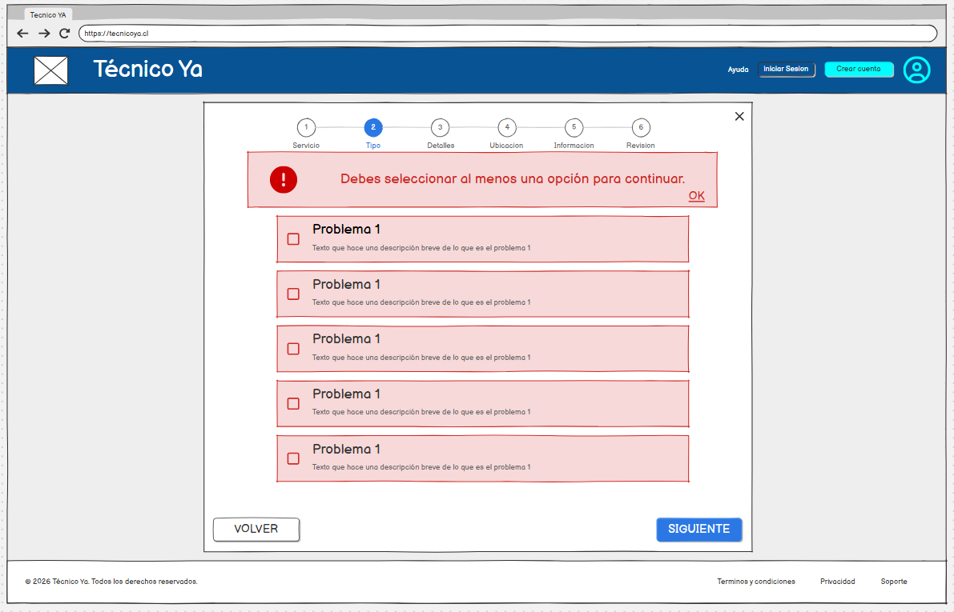
1. El sistema muestra la etapa de tipo de trabajo.
2. El visitante interactúa con los campos u opciones disponibles.
3. El visitante intenta continuar o cancelar.
4. El sistema aplica la validación o acción correspondiente.
Flujo Alternativo
• A1. Si faltan datos obligatorios, el sistema no permite avanzar.
Reglas de Negocio
RN1. La selección requerida debe completarse para avanzar.
Criterios de Aceptación
La pantalla responde de acuerdo con el estado de validación indicado.

CU034
Identificador | Nombre
CU034 | Cancelar etapa de tipo de trabajo [validacion 2 - cancelar]
Objetivo
Permitir al visitante cancelar la continuación desde la etapa de tipo de trabajo.
Pre-Condiciones
El visitante debe encontrarse en la segunda etapa del flujo de solicitud sin login.
Post-Condiciones
La etapa queda resuelta según la acción mostrada y el usuario puede continuar o cancelar.
Flujo Principal
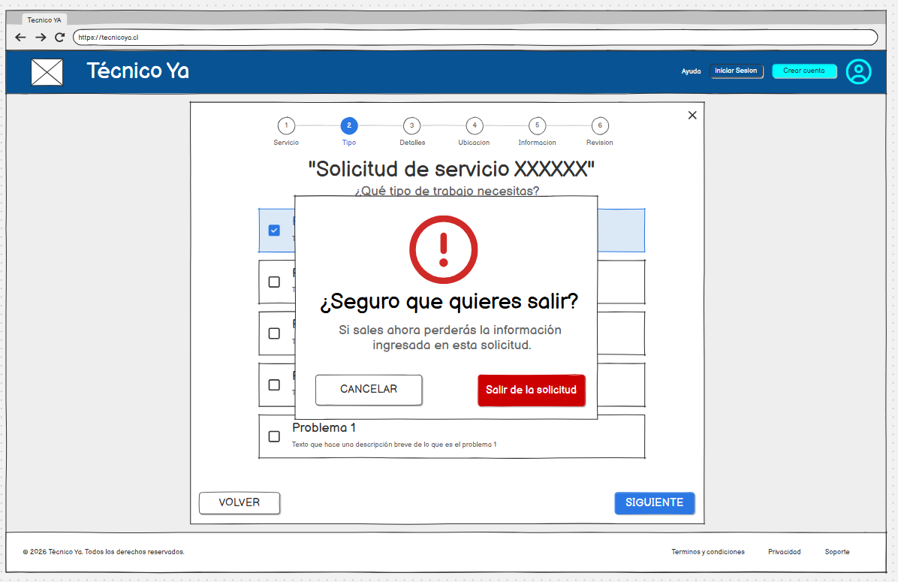
1. El sistema muestra la etapa de tipo de trabajo.
2. El visitante interactúa con los campos u opciones disponibles.
3. El visitante intenta continuar o cancelar.
4. El sistema aplica la validación o acción correspondiente.
Flujo Alternativo
• A1. Si faltan datos obligatorios, el sistema no permite avanzar.
Reglas de Negocio
RN1. La selección requerida debe completarse para avanzar.
Criterios de Aceptación
La pantalla responde de acuerdo con el estado de validación indicado.

CU035
Identificador | Nombre
CU035 | Ingresar detalle del trabajo [Detalles d trabajo / Validación 3]
Objetivo
Permitir al visitante describir el trabajo requerido en la solicitud.
Pre-Condiciones
El visitante debe encontrarse en la etapa de detalle del trabajo.
Post-Condiciones
La etapa queda validada, corregida o cancelada según corresponda.
Flujo Principal
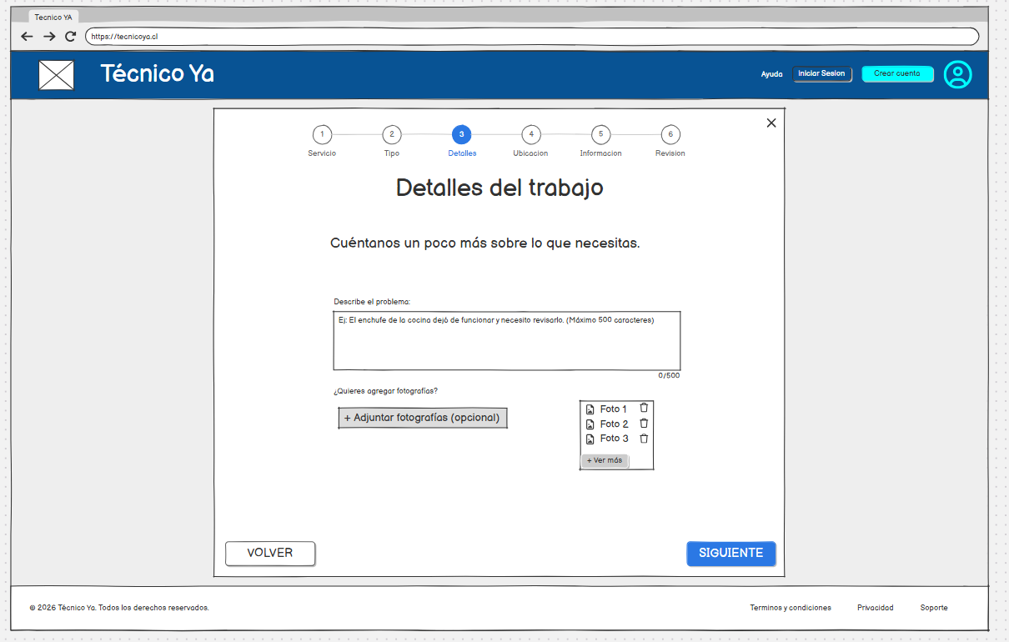
1. El sistema muestra la etapa de detalle del trabajo.
2. El visitante ingresa o revisa la descripción.
3. El visitante intenta continuar o cancelar.
4. El sistema aplica la validación correspondiente.
Flujo Alternativo
• A1. Si la descripción supera el límite permitido, el sistema solicita corregirla.
Reglas de Negocio
RN1. La descripción debe respetar el límite de caracteres definido en el flujo.
Criterios de Aceptación
La pantalla aplica correctamente la validación de detalle.

CU036
Identificador | Nombre
CU036 | Validar límite de caracteres del detalle [Validación 3 - supero el limite caracteres]
Objetivo
Informar al visitante que el detalle del trabajo supera el límite permitido.
Pre-Condiciones
El visitante debe encontrarse en la etapa de detalle del trabajo.
Post-Condiciones
La etapa queda validada, corregida o cancelada según corresponda.
Flujo Principal
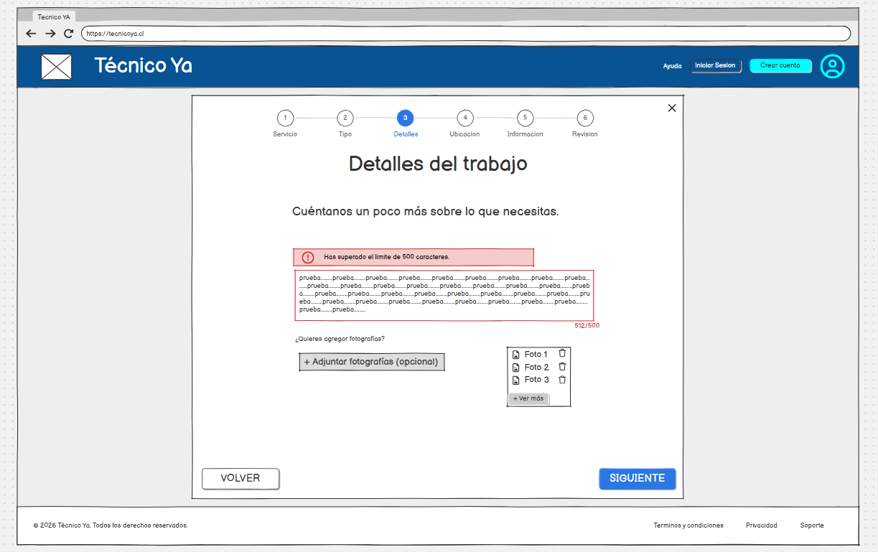
1. El sistema muestra la etapa de detalle del trabajo.
2. El visitante ingresa o revisa la descripción.
3. El visitante intenta continuar o cancelar.
4. El sistema aplica la validación correspondiente.
Flujo Alternativo
• A1. Si la descripción supera el límite permitido, el sistema solicita corregirla.
Reglas de Negocio
RN1. La descripción debe respetar el límite de caracteres definido en el flujo.
Criterios de Aceptación
La pantalla aplica correctamente la validación de detalle.

CU037
Identificador | Nombre
CU037 | Cancelar etapa de detalle del trabajo [Validación 3 - Cancelar]
Objetivo
Permitir al visitante cancelar desde la etapa de detalle del trabajo.
Pre-Condiciones
El visitante debe encontrarse en la etapa de detalle del trabajo.
Post-Condiciones
La etapa queda validada, corregida o cancelada según corresponda.
Flujo Principal
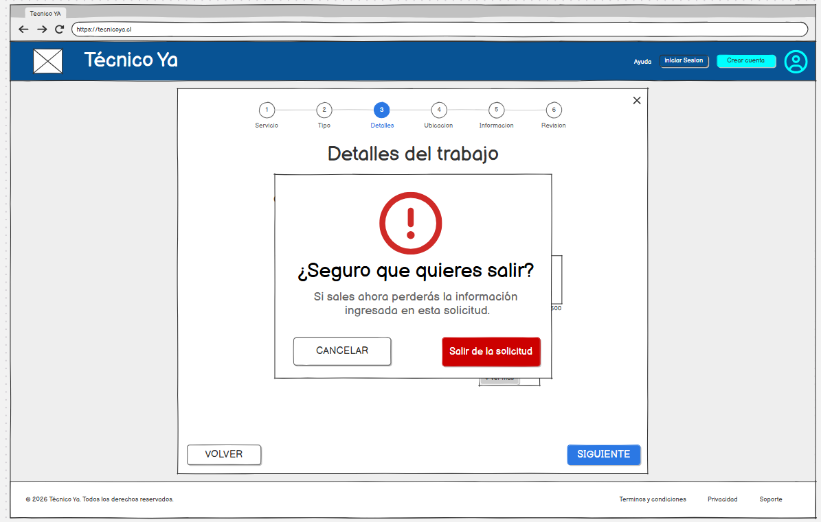
1. El sistema muestra la etapa de detalle del trabajo.
2. El visitante ingresa o revisa la descripción.
3. El visitante intenta continuar o cancelar.
4. El sistema aplica la validación correspondiente.
Flujo Alternativo
• A1. Si la descripción supera el límite permitido, el sistema solicita corregirla.
Reglas de Negocio
RN1. La descripción debe respetar el límite de caracteres definido en el flujo.
Criterios de Aceptación
La pantalla aplica correctamente la validación de detalle.

CU038
Identificador | Nombre
CU038 | Ingresar ubicación del servicio [Ubicación / Validación 4]
Objetivo
Permitir al visitante registrar la ubicación asociada a la solicitud.
Pre-Condiciones
El visitante debe encontrarse en la etapa de ubicación.
Post-Condiciones
La ubicación queda validada, corregida o el flujo se cancela según corresponda.
Flujo Principal
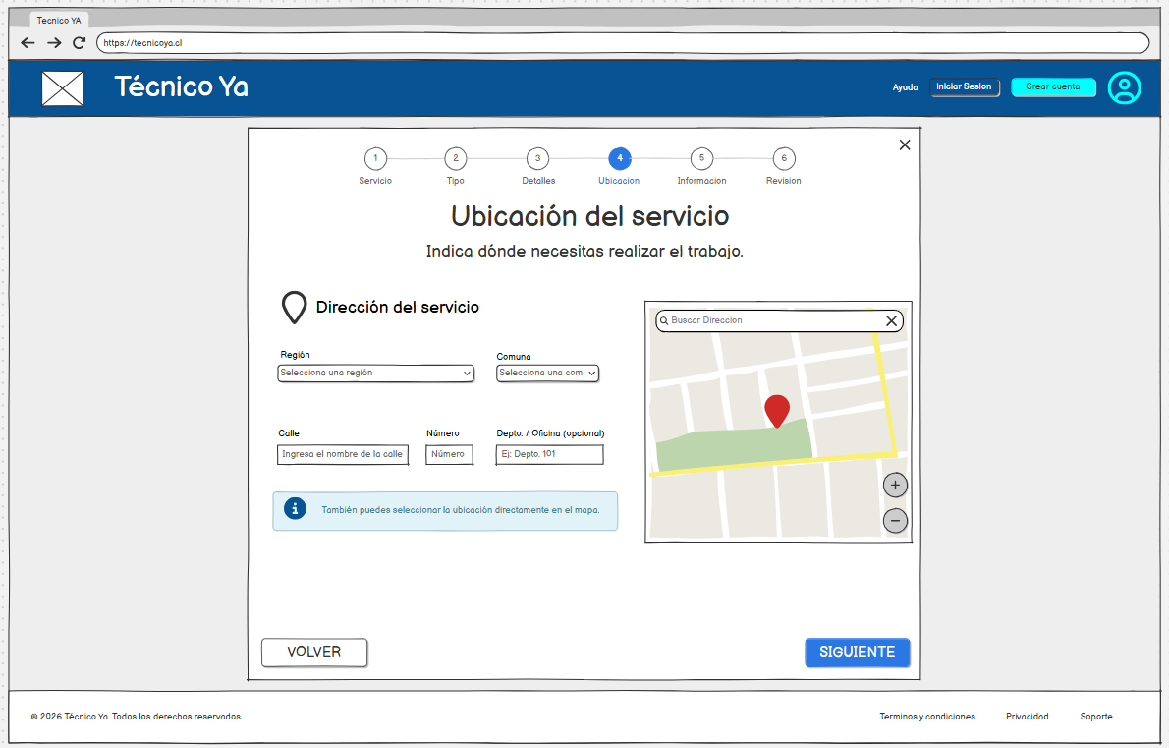
1. El sistema muestra la etapa de ubicación.
2. El visitante ingresa o revisa los datos solicitados.
3. El visitante intenta continuar o cancelar.
4. El sistema valida la información y aplica la acción correspondiente.
Flujo Alternativo
• A1. Si faltan datos requeridos, el sistema impide avanzar.
Reglas de Negocio
RN1. Los datos obligatorios de ubicación deben completarse para continuar.
Criterios de Aceptación
La etapa responde correctamente ante datos válidos, faltantes o cancelación.

CU039
Identificador | Nombre
CU039 | Validar datos faltantes de ubicación [Validación 4 - datos faltantes]
Objetivo
Informar al visitante que faltan datos requeridos en la etapa de ubicación.
Pre-Condiciones
El visitante debe encontrarse en la etapa de ubicación.
Post-Condiciones
La ubicación queda validada, corregida o el flujo se cancela según corresponda.
Flujo Principal
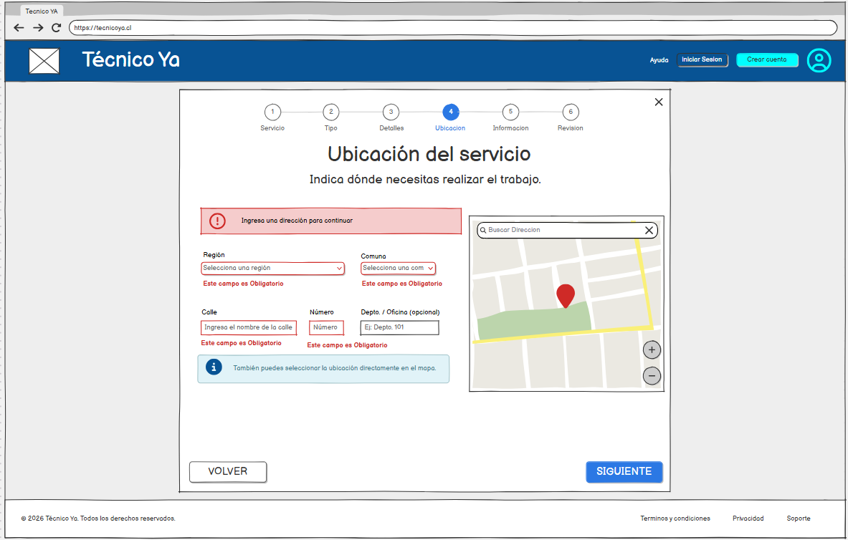
1. El sistema muestra la etapa de ubicación.
2. El visitante ingresa o revisa los datos solicitados.
3. El visitante intenta continuar o cancelar.
4. El sistema valida la información y aplica la acción correspondiente.
Flujo Alternativo
• A1. Si faltan datos requeridos, el sistema impide avanzar.
Reglas de Negocio
RN1. Los datos obligatorios de ubicación deben completarse para continuar.
Criterios de Aceptación
La etapa responde correctamente ante datos válidos, faltantes o cancelación.

CU040
Identificador | Nombre
CU040 | Cancelar etapa de ubicación [Validación 4 - Cancelar]
Objetivo
Permitir al visitante cancelar desde la etapa de ubicación.
Pre-Condiciones
El visitante debe encontrarse en la etapa de ubicación.
Post-Condiciones
La ubicación queda validada, corregida o el flujo se cancela según corresponda.
Flujo Principal
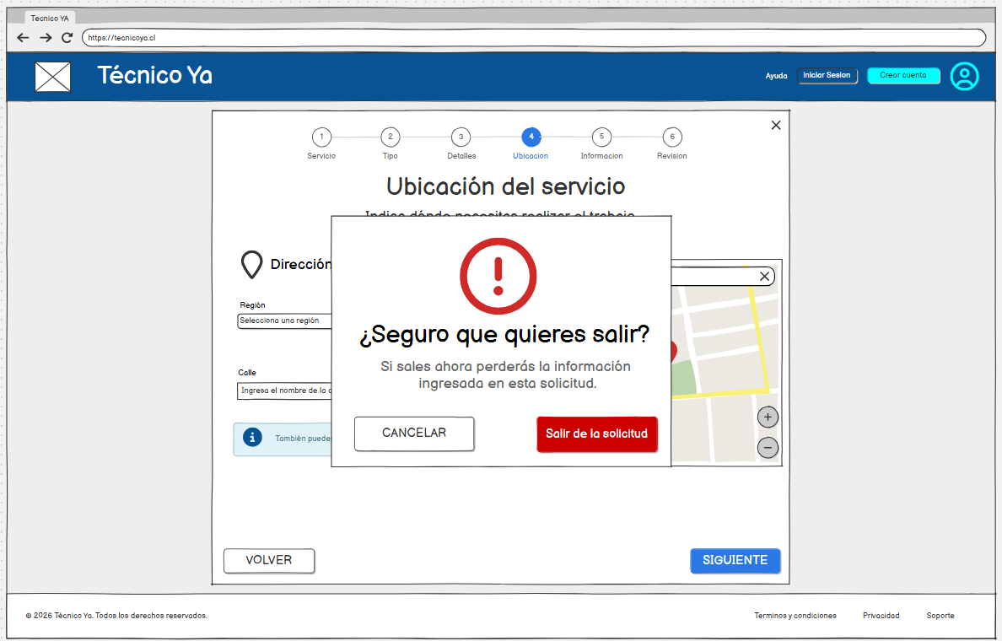
1. El sistema muestra la etapa de ubicación.
2. El visitante ingresa o revisa los datos solicitados.
3. El visitante intenta continuar o cancelar.
4. El sistema valida la información y aplica la acción correspondiente.
Flujo Alternativo
• A1. Si faltan datos requeridos, el sistema impide avanzar.
Reglas de Negocio
RN1. Los datos obligatorios de ubicación deben completarse para continuar.
Criterios de Aceptación
La etapa responde correctamente ante datos válidos, faltantes o cancelación.

CU041
Identificador | Nombre
CU041 | Ingresar fecha y datos de solicitud [Fecha - Datos / Validación 5]
Objetivo
Permitir al visitante registrar la fecha y datos correspondientes a esta etapa.
Pre-Condiciones
El visitante debe encontrarse en la quinta etapa del flujo de solicitud.
Post-Condiciones
La información de fecha/urgencia queda validada o el flujo se cancela según corresponda.
Flujo Principal
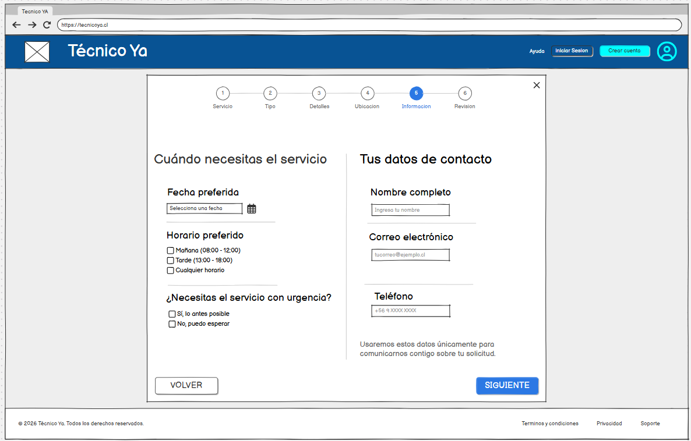
1. El sistema muestra la etapa de fecha y datos.
2. El visitante completa o revisa la información disponible.
3. El visitante intenta continuar o cancelar.
4. El sistema valida la etapa.
Flujo Alternativo
• A1. Si faltan datos requeridos, el sistema no permite avanzar.
Reglas de Negocio
RN1. Los datos obligatorios de esta etapa deben completarse antes de continuar.
Criterios de Aceptación
La pantalla aplica correctamente la validación indicada.

CU042
Identificador | Nombre
CU042 | Seleccionar urgencia de solicitud [Validación 5 - urgencia]
Objetivo
Permitir al visitante indicar la urgencia asociada a la solicitud.
Pre-Condiciones
El visitante debe encontrarse en la quinta etapa del flujo de solicitud.
Post-Condiciones
La información de fecha/urgencia queda validada o el flujo se cancela según corresponda.
Flujo Principal
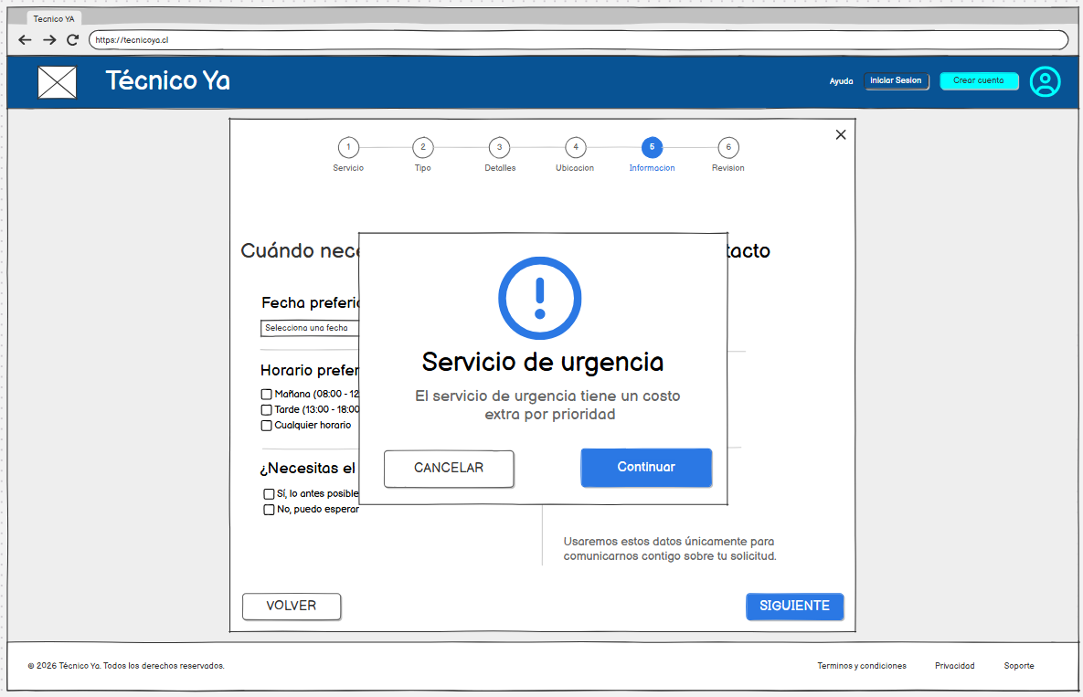
1. El sistema muestra la etapa de fecha y datos.
2. El visitante completa o revisa la información disponible.
3. El visitante intenta continuar o cancelar.
4. El sistema valida la etapa.
Flujo Alternativo
• A1. Si faltan datos requeridos, el sistema no permite avanzar.
Reglas de Negocio
RN1. Los datos obligatorios de esta etapa deben completarse antes de continuar.
Criterios de Aceptación
La pantalla aplica correctamente la validación indicada.

CU043
Identificador | Nombre
CU043 | Validar datos faltantes de fecha [Validación 5 - dato faltantes]
Objetivo
Informar al visitante que faltan datos requeridos en la etapa de fecha.
Pre-Condiciones
El visitante debe encontrarse en la quinta etapa del flujo de solicitud.
Post-Condiciones
La información de fecha/urgencia queda validada o el flujo se cancela según corresponda.
Flujo Principal
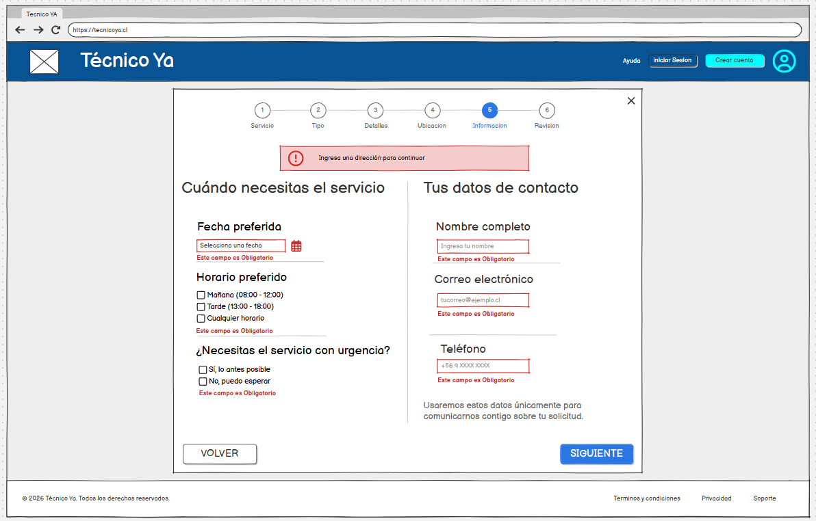
1. El sistema muestra la etapa de fecha y datos.
2. El visitante completa o revisa la información disponible.
3. El visitante intenta continuar o cancelar.
4. El sistema valida la etapa.
Flujo Alternativo
• A1. Si faltan datos requeridos, el sistema no permite avanzar.
Reglas de Negocio
RN1. Los datos obligatorios de esta etapa deben completarse antes de continuar.
Criterios de Aceptación
La pantalla aplica correctamente la validación indicada.

CU044
Identificador | Nombre
CU044 | Cancelar etapa de fecha [Validación 5 - Cancelar]
Objetivo
Permitir al visitante cancelar desde la etapa de fecha y datos.
Pre-Condiciones
El visitante debe encontrarse en la quinta etapa del flujo de solicitud.
Post-Condiciones
La información de fecha/urgencia queda validada o el flujo se cancela según corresponda.
Flujo Principal
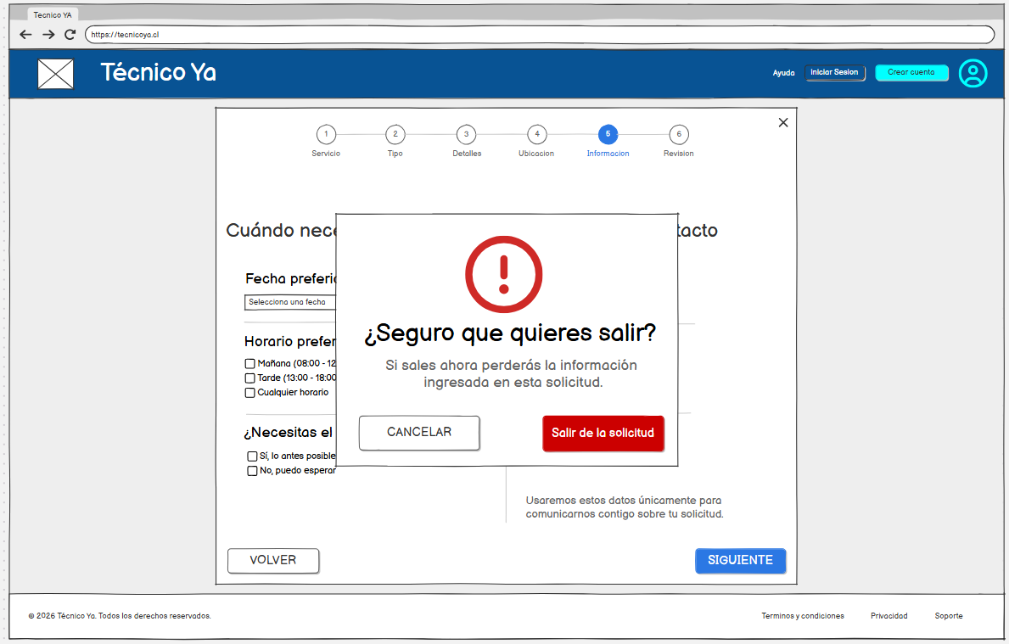
1. El sistema muestra la etapa de fecha y datos.
2. El visitante completa o revisa la información disponible.
3. El visitante intenta continuar o cancelar.
4. El sistema valida la etapa.
Flujo Alternativo
• A1. Si faltan datos requeridos, el sistema no permite avanzar.
Reglas de Negocio
RN1. Los datos obligatorios de esta etapa deben completarse antes de continuar.
Criterios de Aceptación
La pantalla aplica correctamente la validación indicada.

CU045
Identificador | Nombre
CU045 | Revisar solicitud antes de enviar [Revision / Validación 6]
Objetivo
Permitir al visitante revisar la información ingresada antes de confirmar la solicitud.
Pre-Condiciones
El visitante debe haber completado las etapas previas de la solicitud.
Post-Condiciones
La solicitud queda revisada, cancelada o confirmada según la pantalla correspondiente.
Flujo Principal
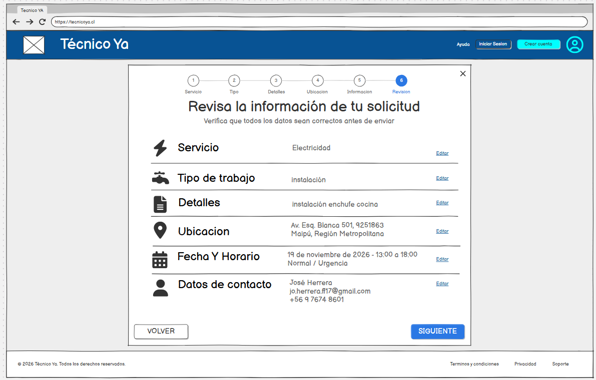
1. El sistema muestra la revisión o resultado final.
2. El visitante revisa la información o mensaje presentado.
3. El visitante confirma, cancela o continúa según las opciones disponibles.
4. El sistema procesa la acción correspondiente.
Flujo Alternativo
• A1. Si el usuario cancela desde la revisión, la solicitud no debe confirmarse.
Reglas de Negocio
RN1. La confirmación de éxito solo debe mostrarse después de registrar correctamente la solicitud.
Criterios de Aceptación
La pantalla representa correctamente la revisión, cancelación o éxito final.

CU046
Identificador | Nombre
CU046 | Confirmar solicitud exitosa [Solicitud Exitosa / Validación final]
Objetivo
Informar al visitante que la solicitud fue registrada correctamente.
Pre-Condiciones
El visitante debe haber completado las etapas previas de la solicitud.
Post-Condiciones
La solicitud queda revisada, cancelada o confirmada según la pantalla correspondiente.
Flujo Principal
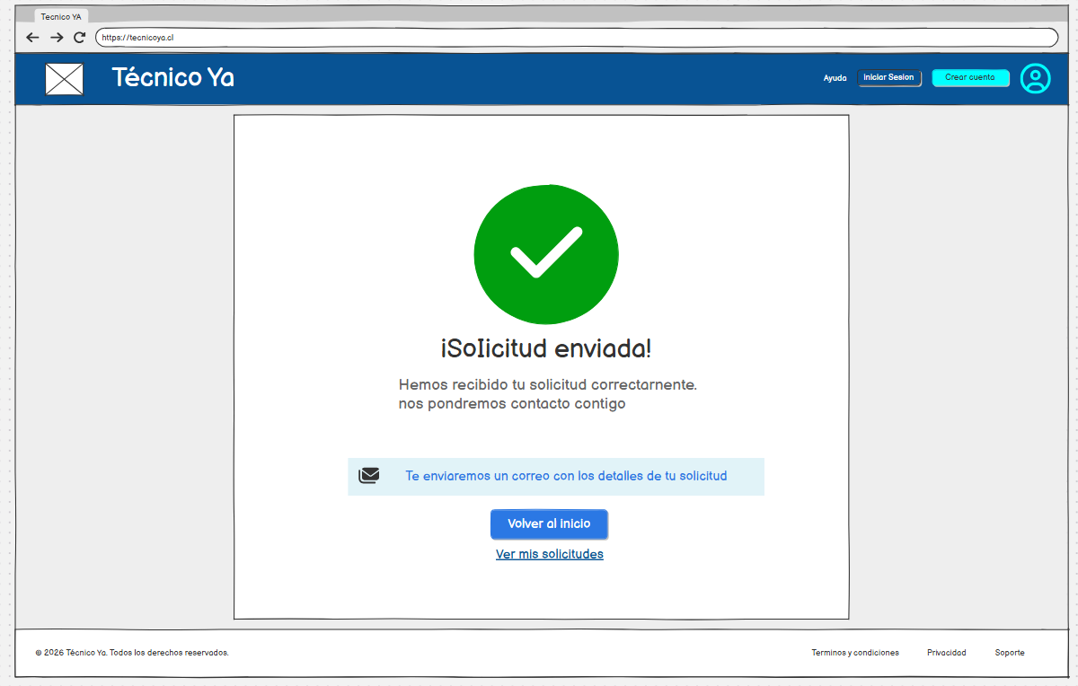
1. El sistema muestra la revisión o resultado final.
2. El visitante revisa la información o mensaje presentado.
3. El visitante confirma, cancela o continúa según las opciones disponibles.
4. El sistema procesa la acción correspondiente.
Flujo Alternativo
• A1. Si el usuario cancela desde la revisión, la solicitud no debe confirmarse.
Reglas de Negocio
RN1. La confirmación de éxito solo debe mostrarse después de registrar correctamente la solicitud.
Criterios de Aceptación
La pantalla representa correctamente la revisión, cancelación o éxito final.

CU047
Identificador | Nombre
CU047 | Confirmar solicitud exitosa [Solicitud Exitosa / Validación final copy]
Objetivo
Informar al visitante que la solicitud fue registrada correctamente.
Pre-Condiciones
El visitante debe haber completado las etapas previas de la solicitud.
Post-Condiciones
La solicitud queda revisada, cancelada o confirmada según la pantalla correspondiente.
Flujo Principal
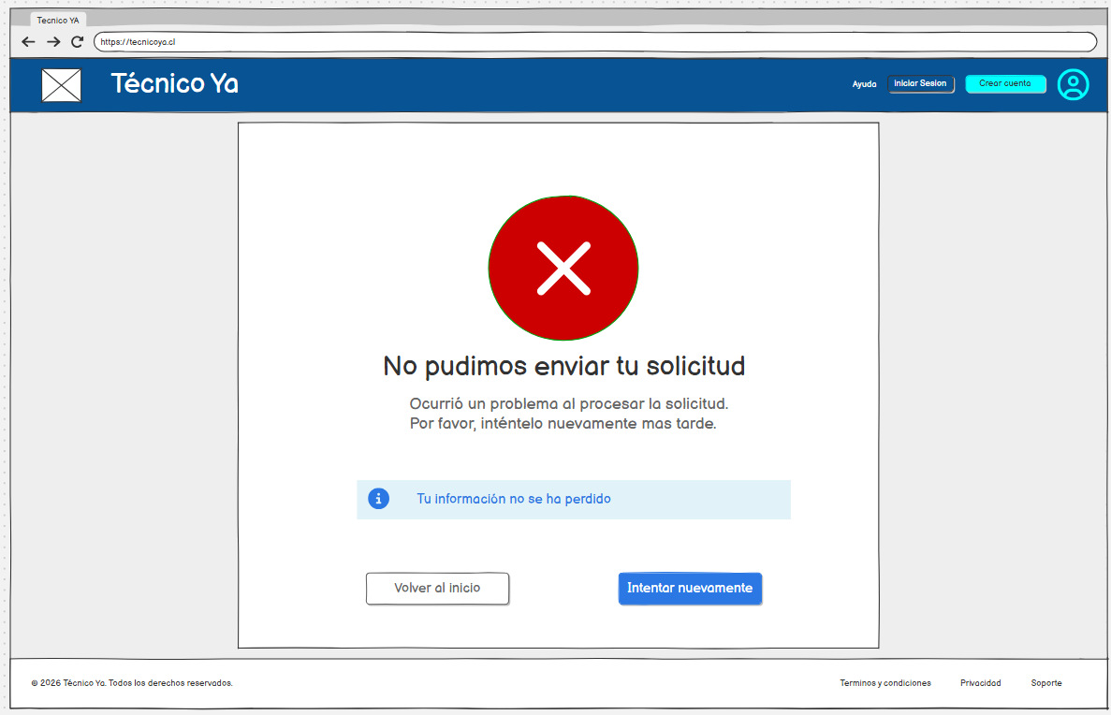
1. El sistema muestra la revisión o resultado final.
2. El visitante revisa la información o mensaje presentado.
3. El visitante confirma, cancela o continúa según las opciones disponibles.
4. El sistema procesa la acción correspondiente.
Flujo Alternativo
• A1. Si el usuario cancela desde la revisión, la solicitud no debe confirmarse.
Reglas de Negocio
RN1. La confirmación de éxito solo debe mostrarse después de registrar correctamente la solicitud.
Criterios de Aceptación
La pantalla representa correctamente la revisión, cancelación o éxito final.

CU048
Identificador | Nombre
CU048 | Cancelar desde revisión final [Validación 6 - Cancelar]
Objetivo
Permitir al visitante cancelar el proceso desde la revisión final.
Pre-Condiciones
El visitante debe haber completado las etapas previas de la solicitud.
Post-Condiciones
La solicitud queda revisada, cancelada o confirmada según la pantalla correspondiente.
Flujo Principal
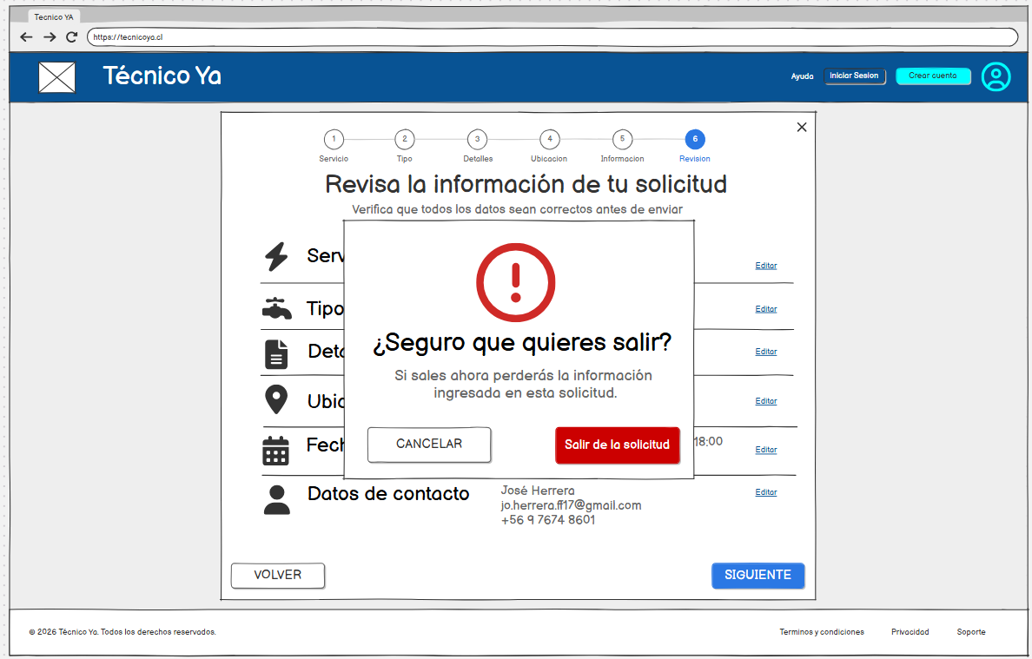
1. El sistema muestra la revisión o resultado final.
2. El visitante revisa la información o mensaje presentado.
3. El visitante confirma, cancela o continúa según las opciones disponibles.
4. El sistema procesa la acción correspondiente.
Flujo Alternativo
• A1. Si el usuario cancela desde la revisión, la solicitud no debe confirmarse.
Reglas de Negocio
RN1. La confirmación de éxito solo debe mostrarse después de registrar correctamente la solicitud.
Criterios de Aceptación
La pantalla representa correctamente la revisión, cancelación o éxito final.

CU049
Identificador | Nombre
CU049 | Visualizar inicio del Gestor [WEB/INICIO GESTOR]
Objetivo
Permitir al Gestor acceder a su página principal de trabajo.
Pre-Condiciones
El Gestor debe haber iniciado sesión con su perfil.
Post-Condiciones
El inicio del Gestor queda disponible con sus opciones.
Flujo Principal
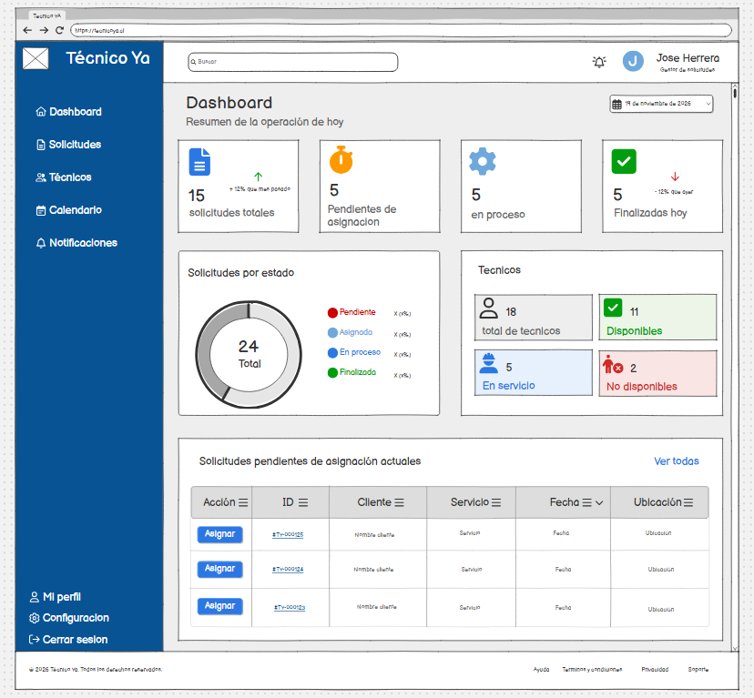
1. El Gestor inicia sesión.
2. El sistema identifica su perfil.
3. El sistema muestra el inicio del Gestor.
4. El Gestor revisa las opciones disponibles.
Flujo Alternativo
• A1. Si la sesión no es válida, el sistema no permite acceder al inicio del Gestor.
Reglas de Negocio
RN1. La vista debe corresponder al perfil Gestor.
Criterios de Aceptación
El Gestor visualiza correctamente su inicio.

CU050
Identificador | Nombre
CU050 | Consultar solicitudes - Gestor [GESTOR - Solicitudes]
Objetivo
Permitir al Gestor visualizar las solicitudes disponibles para gestión.
Pre-Condiciones
El Gestor debe haber iniciado sesión y tener acceso al módulo de solicitudes.
Post-Condiciones
La información o acción correspondiente a la solicitud queda disponible.
Flujo Principal
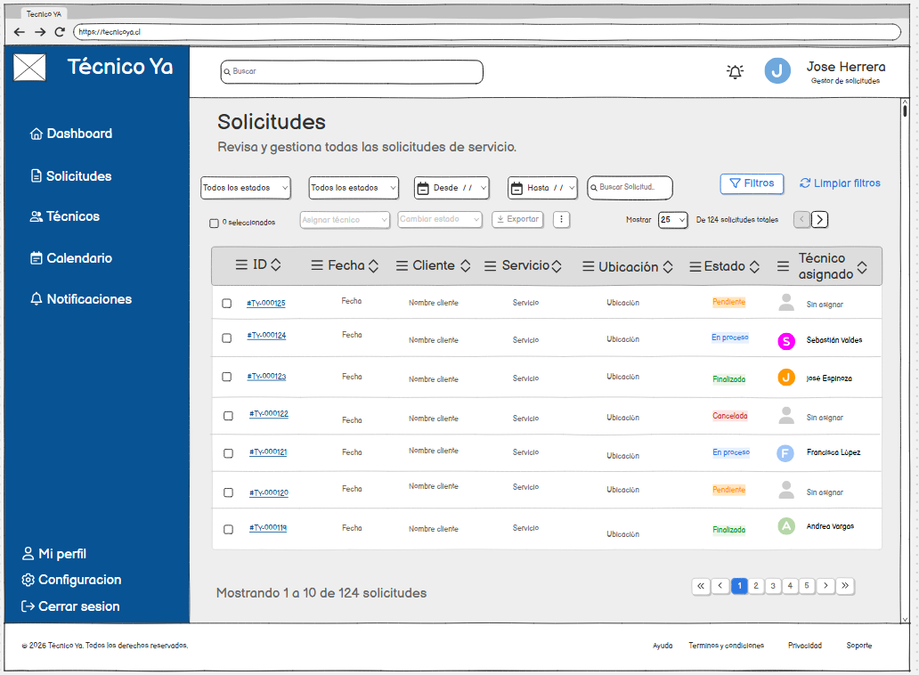
1. El Gestor accede al módulo de solicitudes.
2. El sistema muestra la vista correspondiente.
3. El Gestor selecciona o revisa la solicitud.
4. El sistema presenta la información o controles definidos para esta pantalla.
Flujo Alternativo
• A1. Si la información no puede cargarse, el sistema informa la situación.
Reglas de Negocio
RN1. Las acciones de gestión deben estar disponibles solo para perfiles autorizados.
Criterios de Aceptación
La pantalla del Gestor muestra la información correspondiente al estado indicado.

CU051
Identificador | Nombre
CU051 | Consultar detalle de solicitud - Gestor [GESTOR - Solicitudes detalle]
Objetivo
Permitir al Gestor revisar la información detallada de una solicitud.
Pre-Condiciones
El Gestor debe haber iniciado sesión y tener acceso al módulo de solicitudes.
Post-Condiciones
La información o acción correspondiente a la solicitud queda disponible.
Flujo Principal
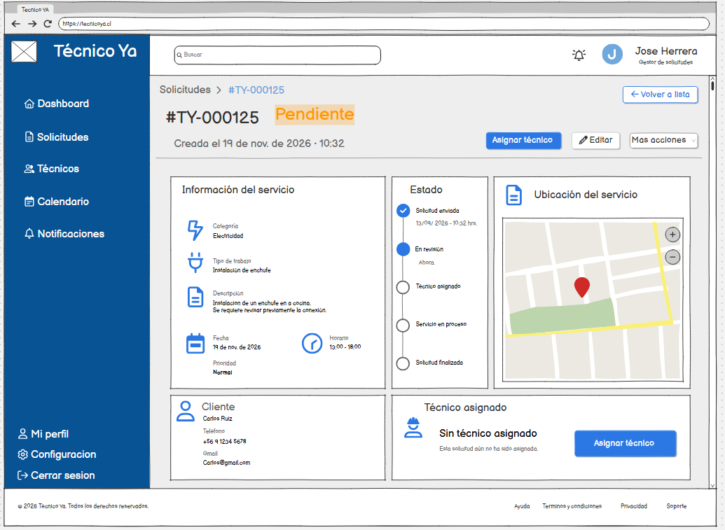
1. El Gestor accede al módulo de solicitudes.
2. El sistema muestra la vista correspondiente.
3. El Gestor selecciona o revisa la solicitud.
4. El sistema presenta la información o controles definidos para esta pantalla.
Flujo Alternativo
• A1. Si la información no puede cargarse, el sistema informa la situación.
Reglas de Negocio
RN1. Las acciones de gestión deben estar disponibles solo para perfiles autorizados.
Criterios de Aceptación
La pantalla del Gestor muestra la información correspondiente al estado indicado.

CU052
Identificador | Nombre
CU052 | Asignar técnico a solicitud [GESTOR - Solicitudes asignacion]
Objetivo
Permitir al Gestor acceder a la etapa de asignación de un técnico a una solicitud.
Pre-Condiciones
El Gestor debe haber iniciado sesión y tener acceso al módulo de solicitudes.
Post-Condiciones
La información o acción correspondiente a la solicitud queda disponible.
Flujo Principal
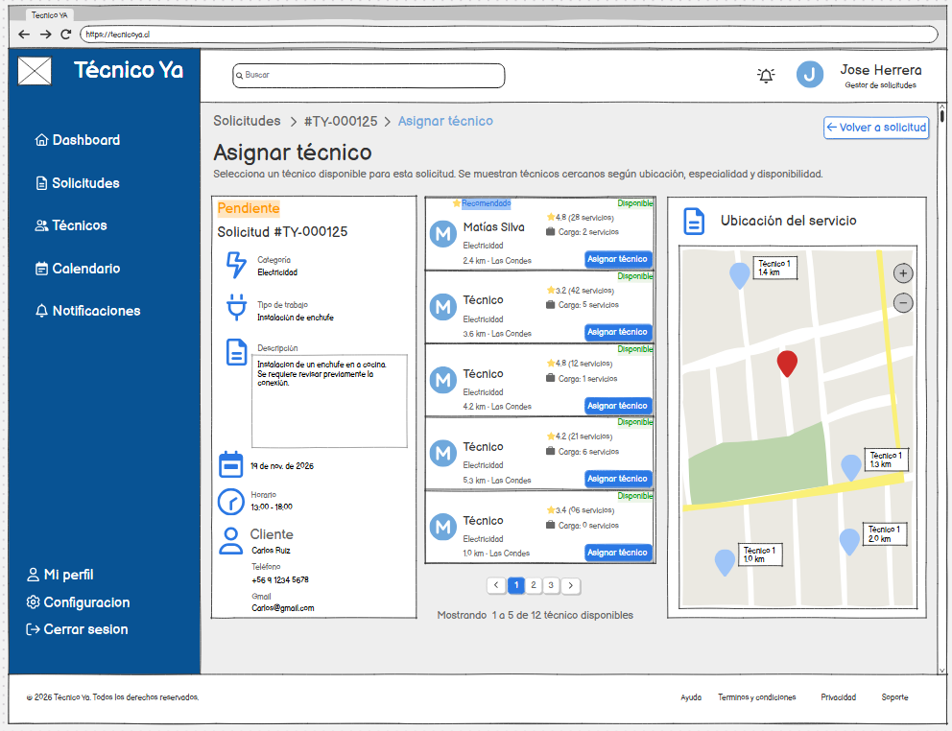
1. El Gestor accede al módulo de solicitudes.
2. El sistema muestra la vista correspondiente.
3. El Gestor selecciona o revisa la solicitud.
4. El sistema presenta la información o controles definidos para esta pantalla.
Flujo Alternativo
• A1. Si la información no puede cargarse, el sistema informa la situación.
Reglas de Negocio
RN1. Las acciones de gestión deben estar disponibles solo para perfiles autorizados.
Criterios de Aceptación
La pantalla del Gestor muestra la información correspondiente al estado indicado.

CU053
Identificador | Nombre
CU053 | Confirmar asignación de técnico [GESTOR - confirmar asignacion]
Objetivo
Permitir al Gestor confirmar la asignación seleccionada para una solicitud.
Pre-Condiciones
El Gestor debe haber seleccionado previamente una asignación.
Post-Condiciones
La asignación queda confirmada si el Gestor acepta la acción.
Flujo Principal
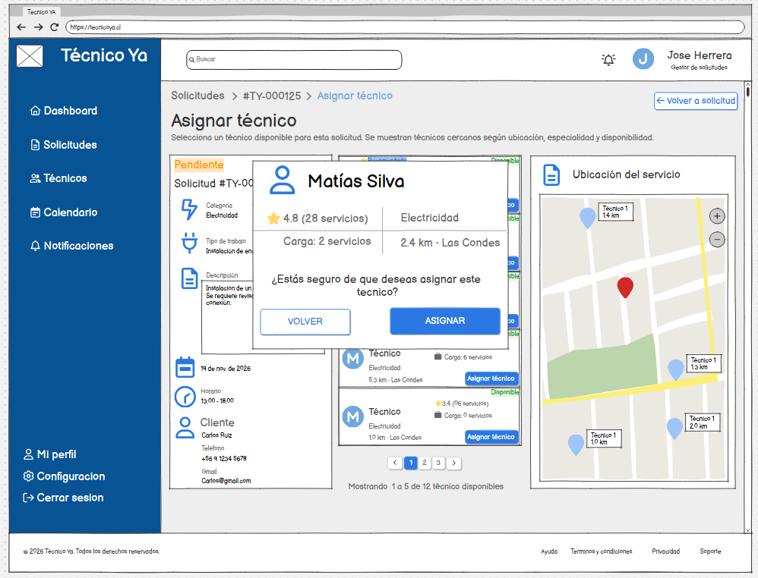
1. El sistema muestra la confirmación de asignación.
2. El Gestor revisa la información.
3. El Gestor confirma la acción.
4. El sistema procesa la asignación y actualiza la solicitud.
Flujo Alternativo
• A1. Si el Gestor cancela, no se aplica la asignación.
Reglas de Negocio
RN1. La asignación solo debe aplicarse después de la confirmación.
Criterios de Aceptación
La asignación se procesa únicamente cuando el Gestor confirma.

CU054
Identificador | Nombre
CU054 | Consultar solicitud con técnico asignado [GESTOR - Solicitudes detalle (técnico ya asignado)]
Objetivo
Permitir al Gestor revisar el detalle de una solicitud que ya posee un técnico asignado.
Pre-Condiciones
El Gestor debe haber iniciado sesión y tener acceso al módulo de solicitudes.
Post-Condiciones
La información o acción correspondiente a la solicitud queda disponible.
Flujo Principal
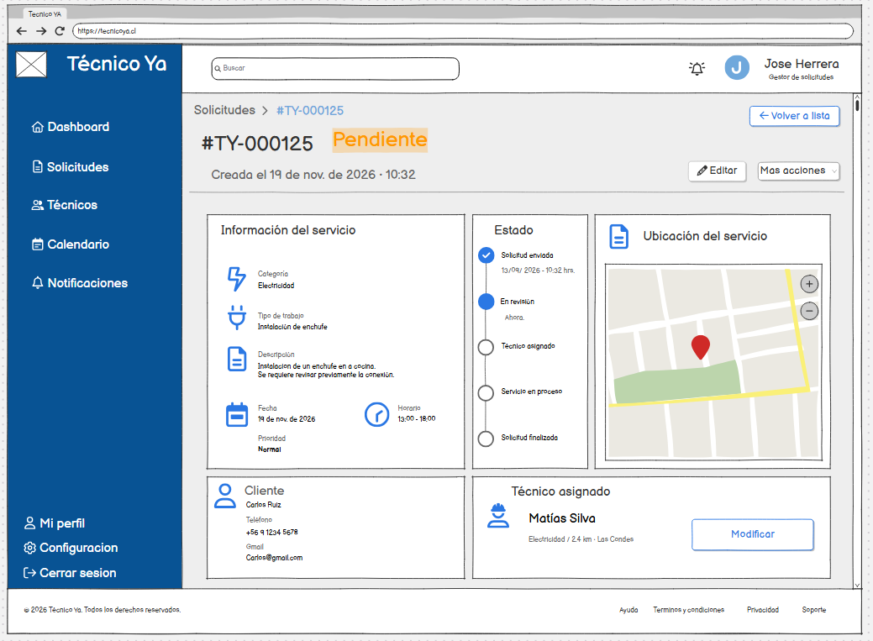
1. El Gestor accede al módulo de solicitudes.
2. El sistema muestra la vista correspondiente.
3. El Gestor selecciona o revisa la solicitud.
4. El sistema presenta la información o controles definidos para esta pantalla.
Flujo Alternativo
• A1. Si la información no puede cargarse, el sistema informa la situación.
Reglas de Negocio
RN1. Las acciones de gestión deben estar disponibles solo para perfiles autorizados.
Criterios de Aceptación
La pantalla del Gestor muestra la información correspondiente al estado indicado.

CU055
Identificador | Nombre
CU055 | Reasignar técnico [GESTOR - reasignacion]
Objetivo
Permitir al Gestor seleccionar una nueva asignación para una solicitud.
Pre-Condiciones
El Gestor debe acceder a una solicitud que permita reasignación.
Post-Condiciones
La reasignación queda seleccionada o confirmada según la pantalla.
Flujo Principal
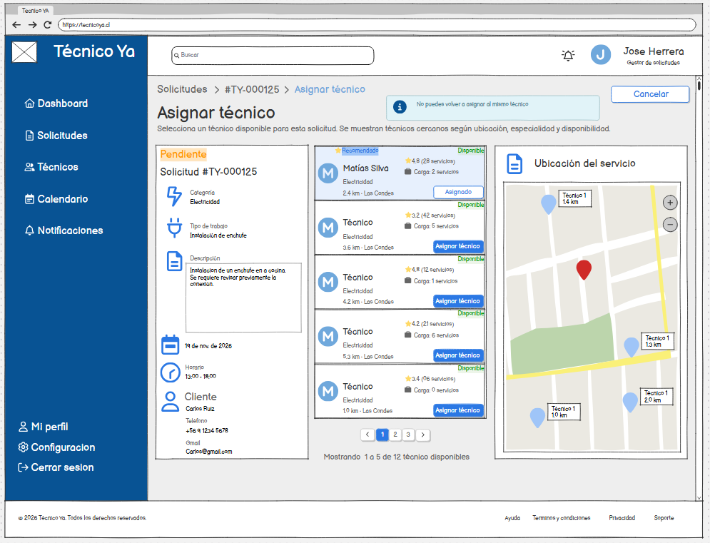
1. El Gestor accede a la opción de reasignación.
2. El sistema muestra la vista correspondiente.
3. El Gestor selecciona o confirma la nueva asignación.
4. El sistema procesa la acción cuando corresponde.
Flujo Alternativo
• A1. Si el Gestor cancela, se mantiene la asignación anterior.
Reglas de Negocio
RN1. La reasignación debe aplicarse a la solicitud seleccionada.
Criterios de Aceptación
La pantalla permite completar la etapa de reasignación indicada.

CU056
Identificador | Nombre
CU056 | Confirmar reasignación de técnico [GESTOR - reasignacion confirmar]
Objetivo
Permitir al Gestor confirmar el reemplazo del técnico asociado a una solicitud.
Pre-Condiciones
El Gestor debe acceder a una solicitud que permita reasignación.
Post-Condiciones
La reasignación queda seleccionada o confirmada según la pantalla.
Flujo Principal
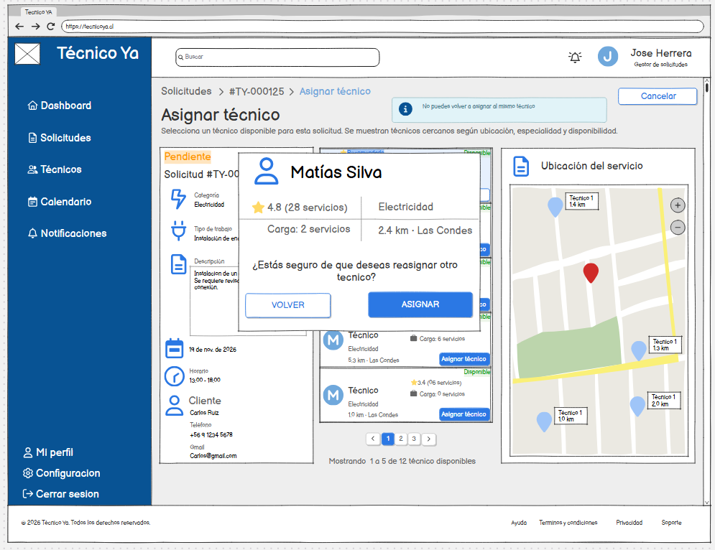
1. El Gestor accede a la opción de reasignación.
2. El sistema muestra la vista correspondiente.
3. El Gestor selecciona o confirma la nueva asignación.
4. El sistema procesa la acción cuando corresponde.
Flujo Alternativo
• A1. Si el Gestor cancela, se mantiene la asignación anterior.
Reglas de Negocio
RN1. La reasignación debe aplicarse a la solicitud seleccionada.
Criterios de Aceptación
La pantalla permite completar la etapa de reasignación indicada.

CU057
Identificador | Nombre
CU057 | Consultar técnicos [GESTOR - Tecnicos]
Objetivo
Permitir al Gestor visualizar los técnicos disponibles en el módulo de gestión.
Pre-Condiciones
El Gestor debe haber iniciado sesión y tener acceso al módulo de técnicos.
Post-Condiciones
La información del técnico o calendario queda visible.
Flujo Principal
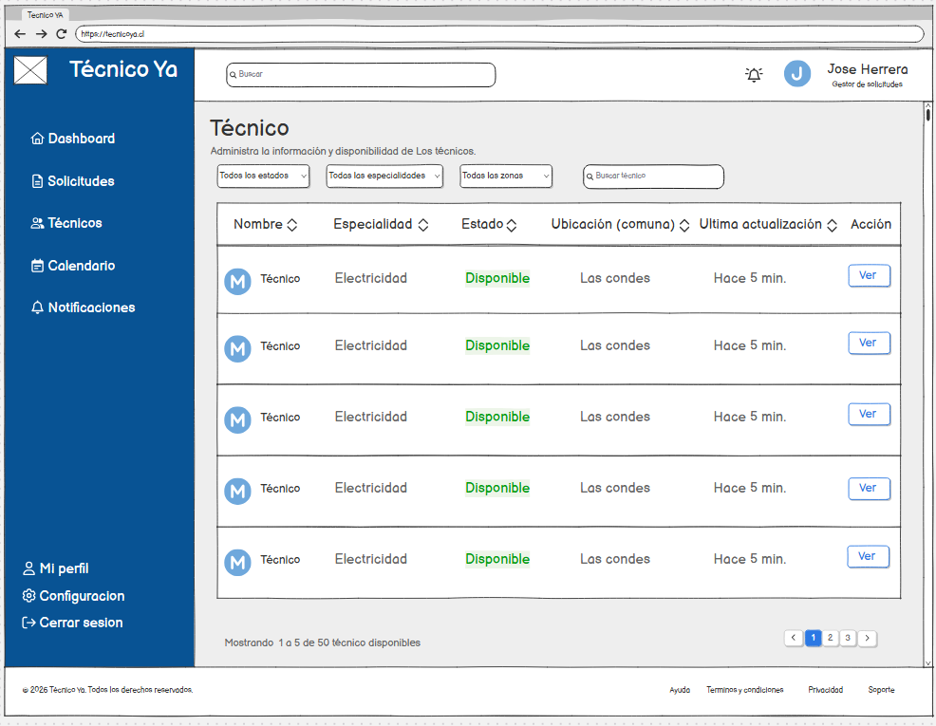
1. El Gestor accede al módulo de técnicos.
2. El sistema muestra la vista correspondiente.
3. El Gestor selecciona o revisa la información disponible.
4. El sistema presenta el detalle o calendario cuando corresponde.
Flujo Alternativo
• A1. Si no existe información disponible, el sistema informa la situación.
Reglas de Negocio
RN1. La información mostrada debe corresponder al técnico seleccionado cuando aplique.
Criterios de Aceptación
El Gestor puede visualizar la información indicada.

CU058
Identificador | Nombre
CU058 | Consultar detalle de técnico [GESTOR - Técnico detalle]
Objetivo
Permitir al Gestor visualizar la información detallada del técnico seleccionado.
Pre-Condiciones
El Gestor debe haber iniciado sesión y tener acceso al módulo de técnicos.
Post-Condiciones
La información del técnico o calendario queda visible.
Flujo Principal
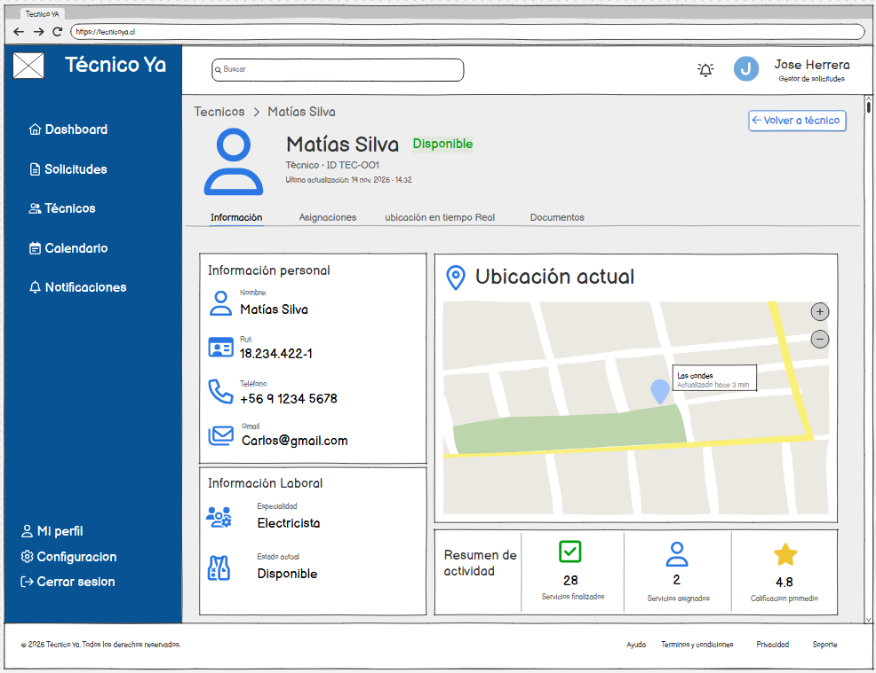
1. El Gestor accede al módulo de técnicos.
2. El sistema muestra la vista correspondiente.
3. El Gestor selecciona o revisa la información disponible.
4. El sistema presenta el detalle o calendario cuando corresponde.
Flujo Alternativo
• A1. Si no existe información disponible, el sistema informa la situación.
Reglas de Negocio
RN1. La información mostrada debe corresponder al técnico seleccionado cuando aplique.
Criterios de Aceptación
El Gestor puede visualizar la información indicada.

CU059
Identificador | Nombre
CU059 | Consultar calendario de técnicos [GESTOR - Tecnicos calendario]
Objetivo
Permitir al Gestor visualizar el calendario o disponibilidad presentada para los técnicos.
Pre-Condiciones
El Gestor debe haber iniciado sesión y tener acceso al módulo de técnicos.
Post-Condiciones
La información del técnico o calendario queda visible.
Flujo Principal
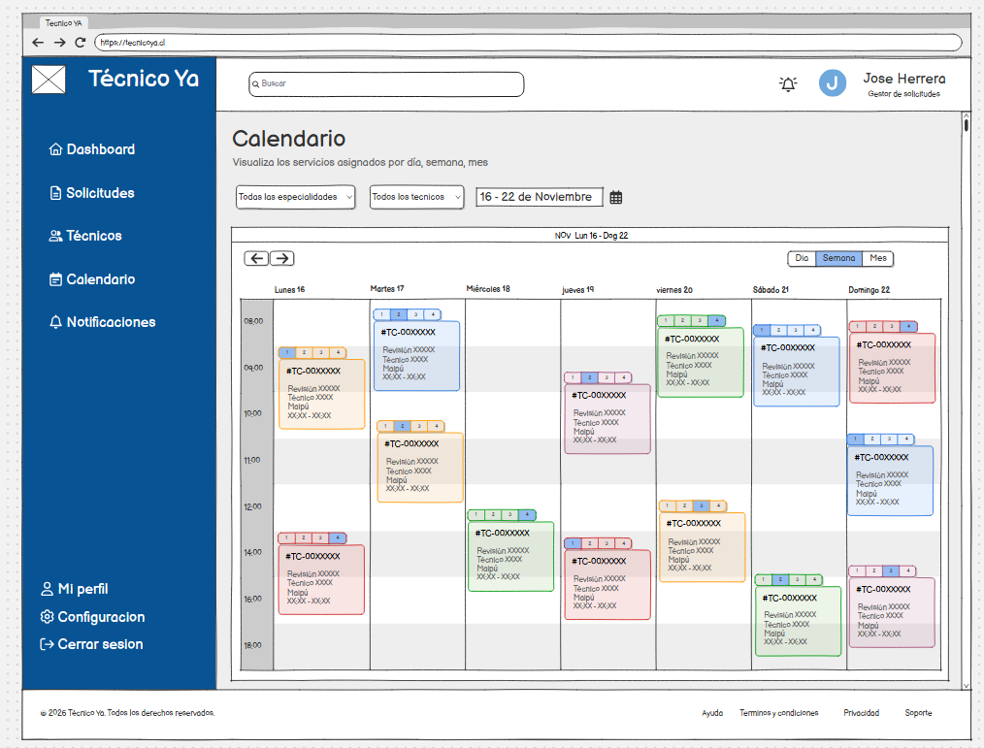
1. El Gestor accede al módulo de técnicos.
2. El sistema muestra la vista correspondiente.
3. El Gestor selecciona o revisa la información disponible.
4. El sistema presenta el detalle o calendario cuando corresponde.
Flujo Alternativo
• A1. Si no existe información disponible, el sistema informa la situación.
Reglas de Negocio
RN1. La información mostrada debe corresponder al técnico seleccionado cuando aplique.
Criterios de Aceptación
El Gestor puede visualizar la información indicada.

CU060
Identificador | Nombre
CU060 | Consultar notificaciones - Gestor [GESTOR - Notificaciones]
Objetivo
Permitir al Gestor visualizar las notificaciones disponibles para su perfil.
Pre-Condiciones
El Gestor debe haber iniciado sesión.
Post-Condiciones
Las notificaciones quedan visibles para consulta.
Flujo Principal
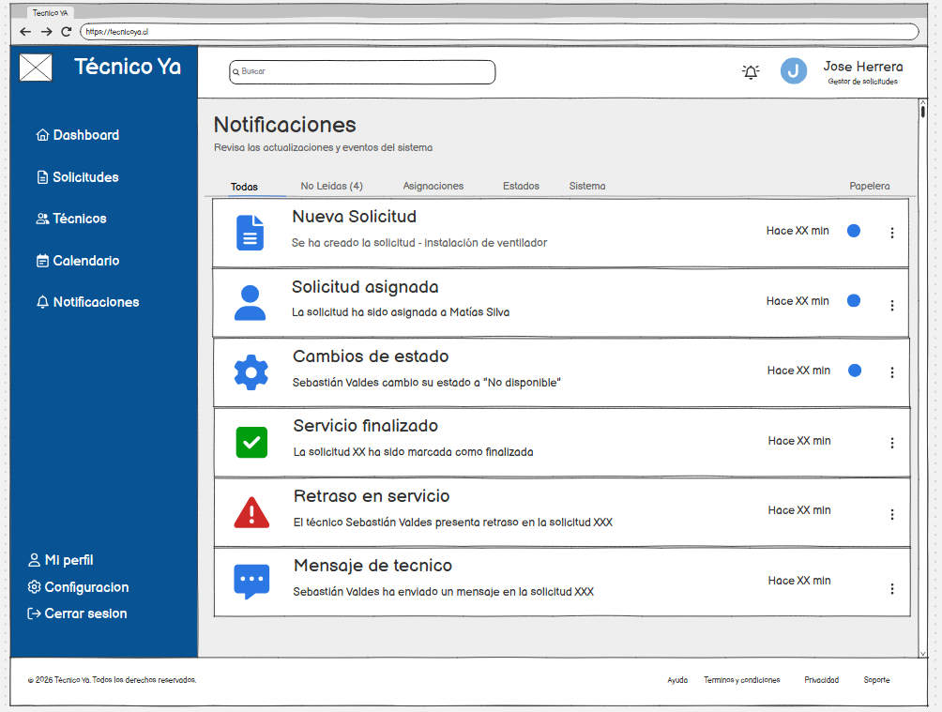
1. El Gestor selecciona «Notificaciones».
2. El sistema consulta los avisos disponibles.
3. El sistema muestra el listado.
4. El Gestor revisa las notificaciones.
Flujo Alternativo
• A1. Si no existen notificaciones, el sistema informa que no hay avisos disponibles.
Reglas de Negocio
RN1. Las notificaciones deben corresponder al contexto del Gestor.
Criterios de Aceptación
El Gestor puede consultar sus notificaciones.

CU061
Identificador | Nombre
CU061 | Visualizar inicio del Administrador [WEB/INICIO ADM]
Objetivo
Permitir al Administrador acceder a su página principal.
Pre-Condiciones
El Administrador debe haber iniciado sesión con su perfil.
Post-Condiciones
El inicio administrativo queda disponible.
Flujo Principal
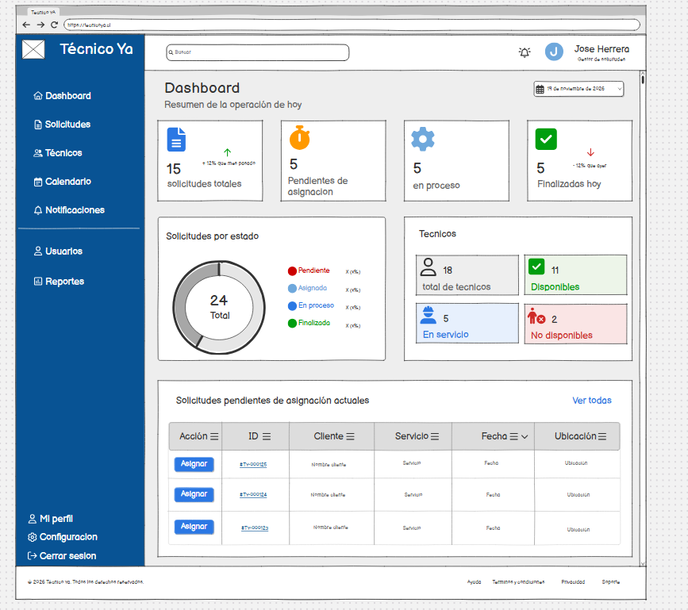
1. El Administrador inicia sesión.
2. El sistema identifica su perfil.
3. El sistema muestra el inicio administrativo.
4. El Administrador revisa las opciones disponibles.
Flujo Alternativo
• A1. Si el perfil no está autorizado, el sistema no permite acceder a esta vista.
Reglas de Negocio
RN1. La vista debe estar restringida al perfil administrativo.
Criterios de Aceptación
El Administrador visualiza correctamente su inicio.

CU0662
Identificador | Nombre
CU062 | Gestionar usuarios - Administrador [ADM Usuarios]
Objetivo
Permitir al Administrador acceder al módulo de usuarios.
Pre-Condiciones
El Administrador debe haber iniciado sesión con permisos administrativos.
Post-Condiciones
La gestión de usuarios queda disponible.
Flujo Principal
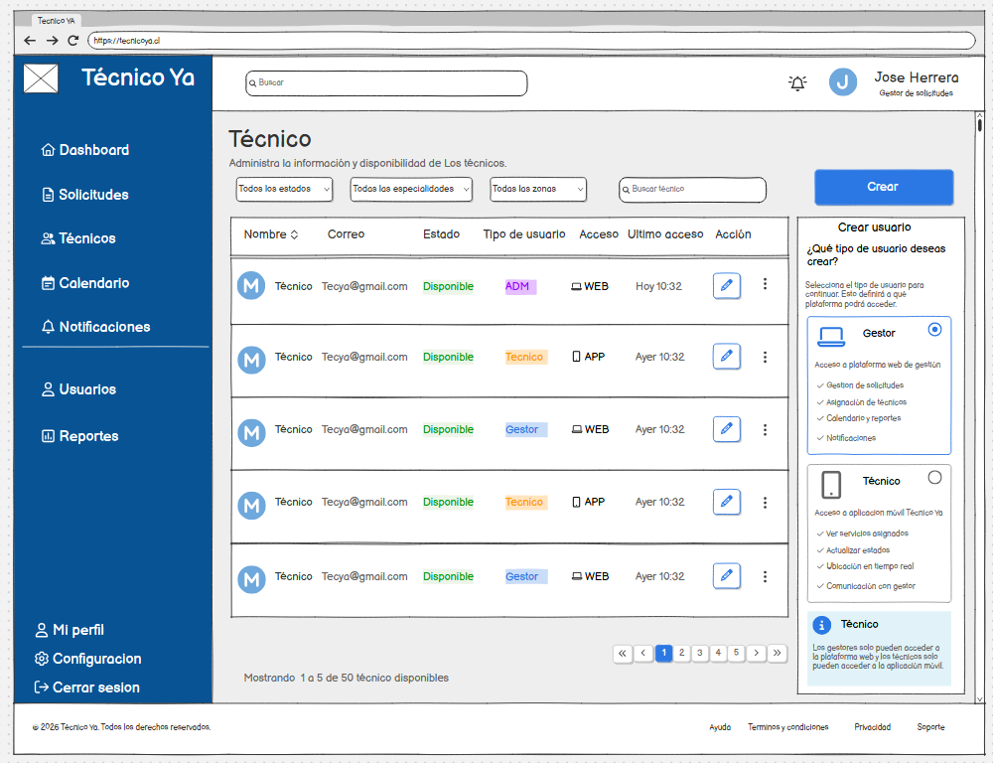
1. El Administrador selecciona el módulo de usuarios.
2. El sistema muestra la vista de gestión.
3. El Administrador revisa los usuarios y acciones disponibles.
Flujo Alternativo
• A1. Si no puede cargarse la información, el sistema informa el error.
Reglas de Negocio
RN1. El módulo debe estar disponible solo para perfiles autorizados.
Criterios de Aceptación
El Administrador puede acceder a la gestión de usuarios.

CU063
Identificador | Nombre
CU063 | Crear usuario Gestor [ADM - crear usuarios Gestor]
Objetivo
Permitir al Administrador registrar un nuevo usuario con perfil Gestor.
Pre-Condiciones
El Administrador debe haber iniciado sesión y acceder al módulo de usuarios.
Post-Condiciones
El usuario queda ingresado o confirmado según el estado de la pantalla.
Flujo Principal
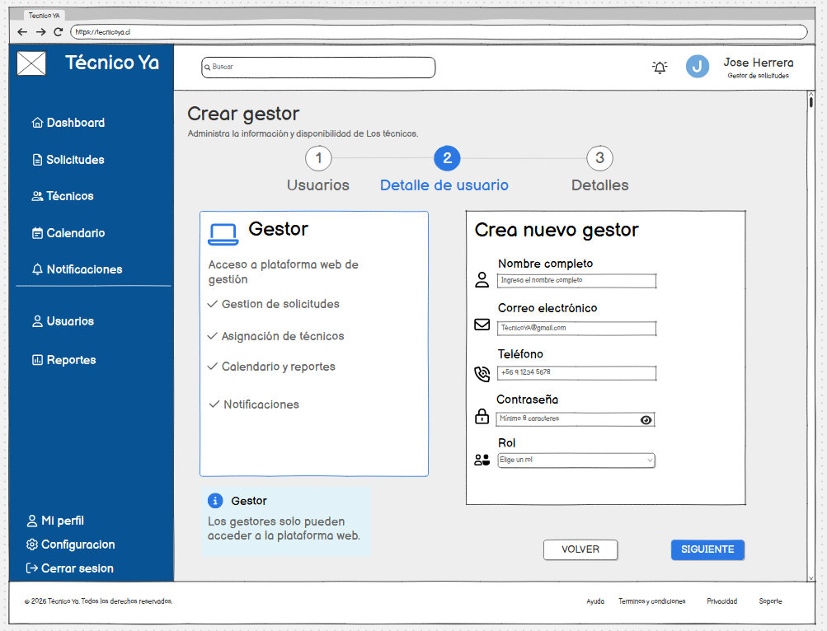
1. El Administrador accede a la opción de creación.
2. El sistema muestra el formulario o resultado correspondiente.
3. El Administrador completa o revisa la información.
4. El sistema valida y procesa la acción cuando corresponde.
Flujo Alternativo
• A1. Si existen datos inválidos, el sistema solicita corregirlos.
Reglas de Negocio
RN1. La creación de usuarios debe estar restringida al perfil autorizado.
Criterios de Aceptación
La pantalla permite completar o confirmar la creación indicada.

CU064
Identificador | Nombre
CU064 | Crear usuario Técnico [ADM - crear usuarios Técnico]
Objetivo
Permitir al Administrador registrar un nuevo usuario con perfil Técnico.
Pre-Condiciones
El Administrador debe haber iniciado sesión y acceder al módulo de usuarios.
Post-Condiciones
El usuario queda ingresado o confirmado según el estado de la pantalla.
Flujo Principal
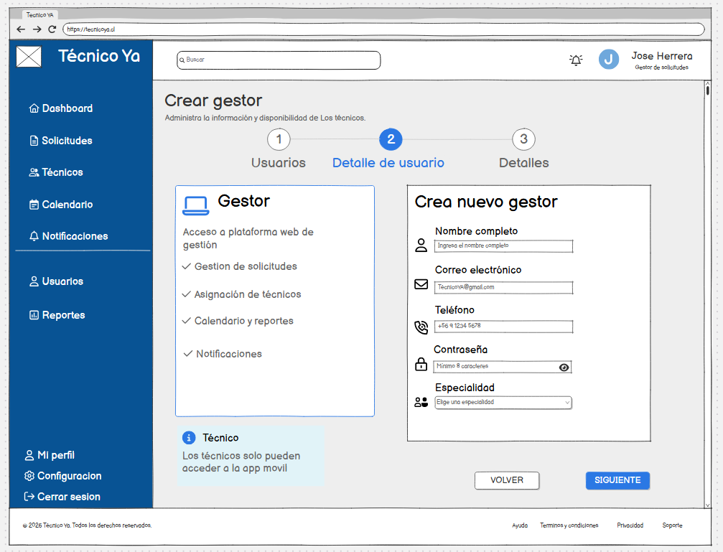
1. El Administrador accede a la opción de creación.
2. El sistema muestra el formulario o resultado correspondiente.
3. El Administrador completa o revisa la información.
4. El sistema valida y procesa la acción cuando corresponde.
Flujo Alternativo
• A1. Si existen datos inválidos, el sistema solicita corregirlos.
Reglas de Negocio
RN1. La creación de usuarios debe estar restringida al perfil autorizado.
Criterios de Aceptación
La pantalla permite completar o confirmar la creación indicada.

CU065
Identificador | Nombre
CU065 | Confirmar creación de usuario [ADM - crear usuarios - exito]
Objetivo
Informar al Administrador que el nuevo usuario fue creado correctamente.
Pre-Condiciones
El Administrador debe haber iniciado sesión y acceder al módulo de usuarios.
Post-Condiciones
El usuario queda ingresado o confirmado según el estado de la pantalla.
Flujo Principal
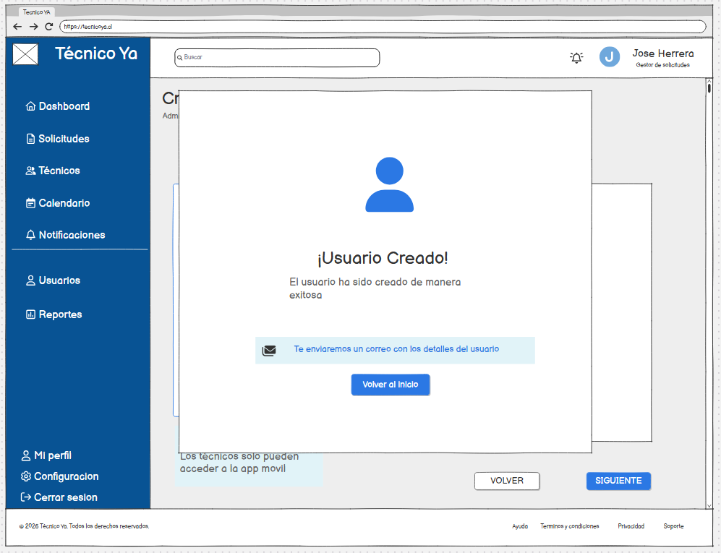
1. El Administrador accede a la opción de creación.
2. El sistema muestra el formulario o resultado correspondiente.
3. El Administrador completa o revisa la información.
4. El sistema valida y procesa la acción cuando corresponde.
Flujo Alternativo
• A1. Si existen datos inválidos, el sistema solicita corregirlos.
Reglas de Negocio
RN1. La creación de usuarios debe estar restringida al perfil autorizado.
Criterios de Aceptación
La pantalla permite completar o confirmar la creación indicada.

CU066
Identificador | Nombre
CU066 | Visualizar dashboard administrativo [ADM Dashboard]
Objetivo
Permitir al Administrador consultar el dashboard disponible.
Pre-Condiciones
El Administrador debe haber iniciado sesión y tener acceso al dashboard.
Post-Condiciones
La vista o configuración del dashboard queda disponible según la pantalla.
Flujo Principal
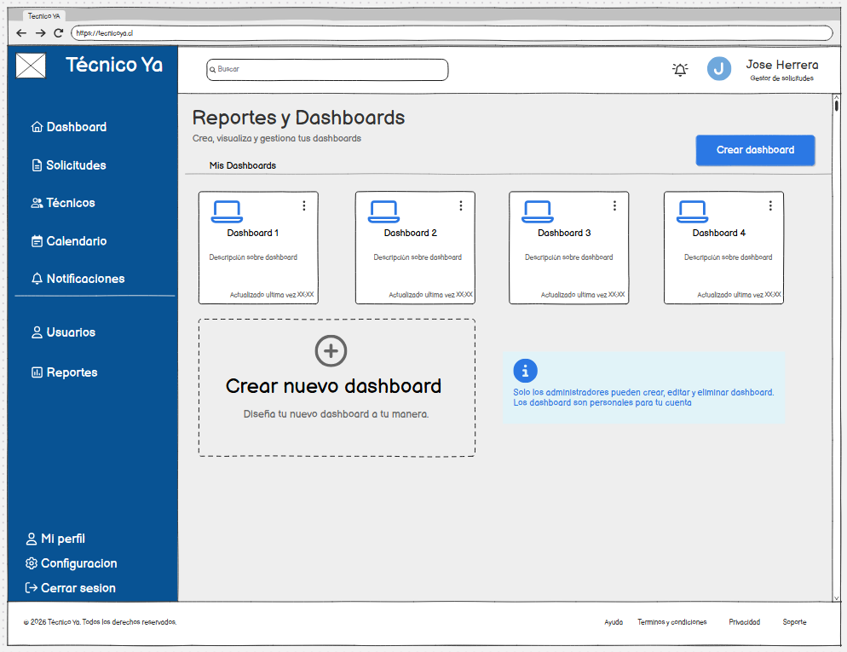
1. El Administrador accede al dashboard o a su configuración.
2. El sistema muestra la vista correspondiente.
3. El Administrador revisa o completa las opciones disponibles.
4. El sistema procesa la acción cuando corresponde.
Flujo Alternativo
• A1. Si la información no puede cargarse, el sistema informa la situación.
Reglas de Negocio
RN1. El dashboard debe estar disponible únicamente para perfiles autorizados.
Criterios de Aceptación
La pantalla muestra o permite configurar el dashboard según el estado indicado.

CU067
Identificador | Nombre
CU067 | Crear dashboard [ADM crear Dashboard]
Objetivo
Permitir al Administrador iniciar la configuración de un dashboard.
Pre-Condiciones
El Administrador debe haber iniciado sesión y tener acceso al dashboard.
Post-Condiciones
La vista o configuración del dashboard queda disponible según la pantalla.
Flujo Principal
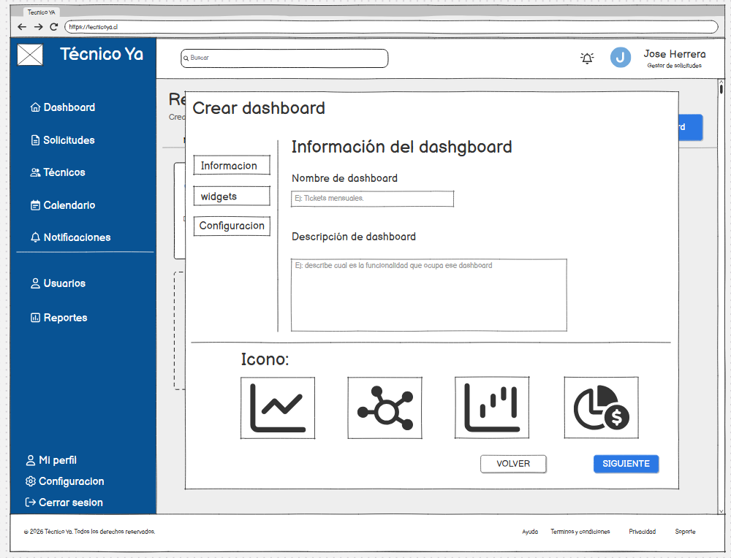
1. El Administrador accede al dashboard o a su configuración.
2. El sistema muestra la vista correspondiente.
3. El Administrador revisa o completa las opciones disponibles.
4. El sistema procesa la acción cuando corresponde.
Flujo Alternativo
• A1. Si la información no puede cargarse, el sistema informa la situación.
Reglas de Negocio
RN1. El dashboard debe estar disponible únicamente para perfiles autorizados.
Criterios de Aceptación
La pantalla muestra o permite configurar el dashboard según el estado indicado.

CU068
Identificador | Nombre
CU068 | Configurar segundo widget del dashboard [ADM crear Dashboard sec widget]
Objetivo
Permitir al Administrador continuar la configuración del dashboard mediante el widget definido en esta pantalla.
Pre-Condiciones
El Administrador debe haber iniciado sesión y tener acceso al dashboard.
Post-Condiciones
La vista o configuración del dashboard queda disponible según la pantalla.
Flujo Principal
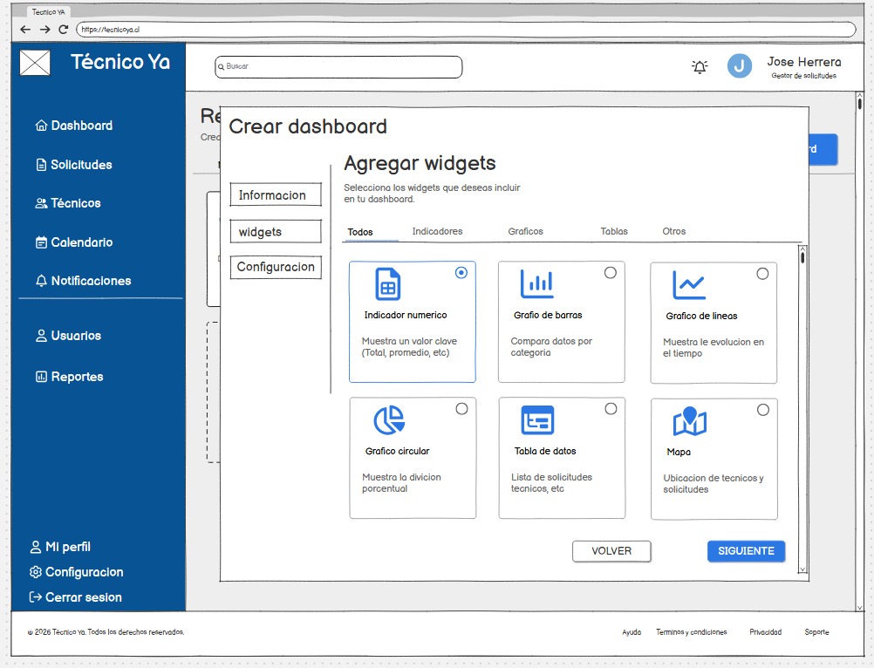
1. El Administrador accede al dashboard o a su configuración.
2. El sistema muestra la vista correspondiente.
3. El Administrador revisa o completa las opciones disponibles.
4. El sistema procesa la acción cuando corresponde.
Flujo Alternativo
• A1. Si la información no puede cargarse, el sistema informa la situación.
Reglas de Negocio
RN1. El dashboard debe estar disponible únicamente para perfiles autorizados.
Criterios de Aceptación
La pantalla muestra o permite configurar el dashboard según el estado indicado.

CU069
Identificador | Nombre
CU069 | Confirmar creación de dashboard [ADM crear Dashboard confirmar.]
Objetivo
Permitir al Administrador confirmar la configuración definida para el dashboard.
Pre-Condiciones
El Administrador debe haber iniciado sesión y tener acceso al dashboard.
Post-Condiciones
La vista o configuración del dashboard queda disponible según la pantalla.
Flujo Principal
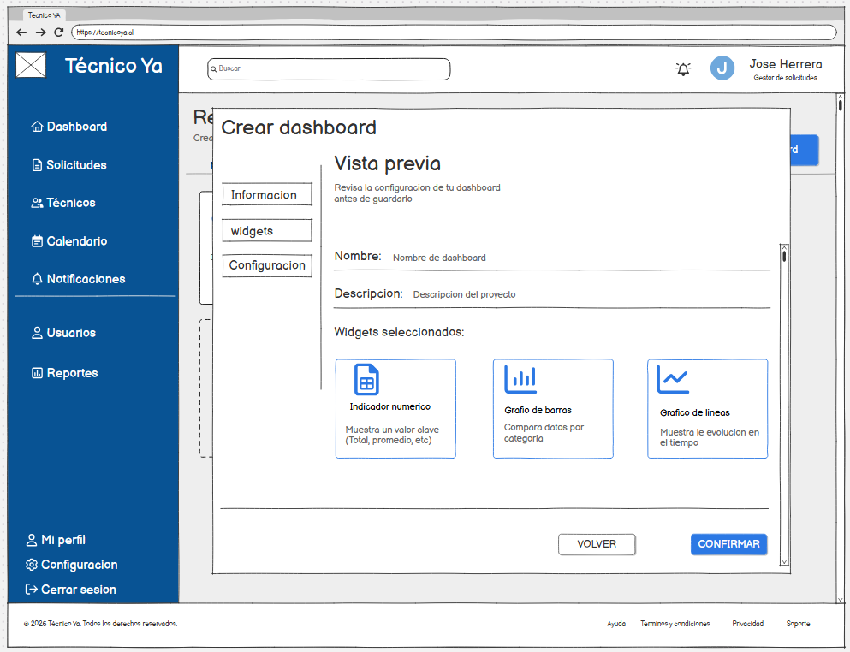
1. El Administrador accede al dashboard o a su configuración.
2. El sistema muestra la vista correspondiente.
3. El Administrador revisa o completa las opciones disponibles.
4. El sistema procesa la acción cuando corresponde.
Flujo Alternativo
• A1. Si la información no puede cargarse, el sistema informa la situación.
Reglas de Negocio
RN1. El dashboard debe estar disponible únicamente para perfiles autorizados.
Criterios de Aceptación
La pantalla muestra o permite configurar el dashboard según el estado indicado.

CU070
Identificador | Nombre
CU070 | Visualizar dashboard administrativo - resultado [ADM Dashboard 1]
Objetivo
Permitir al Administrador visualizar la variante final del dashboard definida en el mockup.
Pre-Condiciones
El Administrador debe haber iniciado sesión y tener acceso al dashboard.
Post-Condiciones
La vista o configuración del dashboard queda disponible según la pantalla.
Flujo Principal
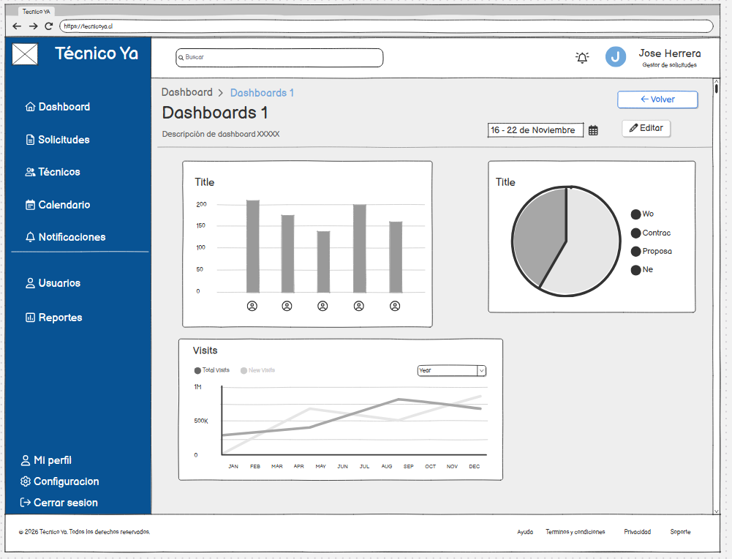
1. El Administrador accede al dashboard o a su configuración.
2. El sistema muestra la vista correspondiente.
3. El Administrador revisa o completa las opciones disponibles.
4. El sistema procesa la acción cuando corresponde.
Flujo Alternativo
• A1. Si la información no puede cargarse, el sistema informa la situación.
Reglas de Negocio
RN1. El dashboard debe estar disponible únicamente para perfiles autorizados.
Criterios de Aceptación
La pantalla muestra o permite configurar el dashboard según el estado indicado.

5.1 Descripción de casos de uso - APP móvil
CU001
Identificador | Nombre
CU001 | Iniciar sesión
Objetivo
Permitir al técnico: iniciar sesión.
Pre-Condiciones
El técnico cuenta con acceso a la aplicación y los permisos correspondientes.
Post-Condiciones
El sistema presenta el resultado de la operación conforme a las reglas definidas.
Flujo Principal
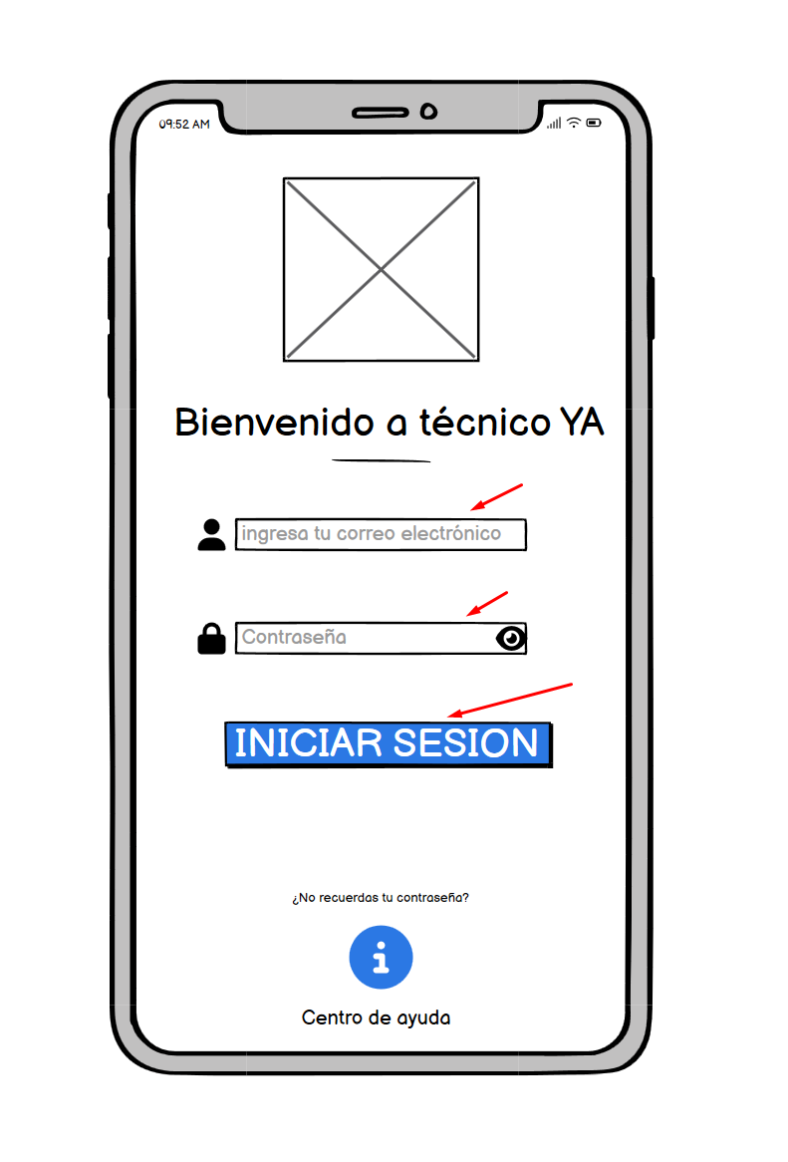
1. El técnico accede a la función correspondiente.
2. El sistema procesa la solicitud y presenta el resultado.
Flujo Alternativo
• Si ocurre un error o no se cumplen las validaciones, el sistema informa la situación y evita confirmar una operación no realizada.
Reglas de Negocio
Por validar
Criterios de Aceptación
El sistema permite completar la operación cuando se cumplen las precondiciones y validaciones definidas; ante una condición inválida o error, informa la situación y no confirma una operación que no se haya registrado.

CU002
Identificador | Nombre
CU002 | Consultar órdenes asignadas
Objetivo
Permitir al técnico consultar órdenes asignadas.
Pre-Condiciones
El técnico cuenta con acceso a la aplicación y los permisos correspondientes.
Post-Condiciones
El sistema presenta el resultado de la operación conforme a las reglas definidas.
Flujo Principal
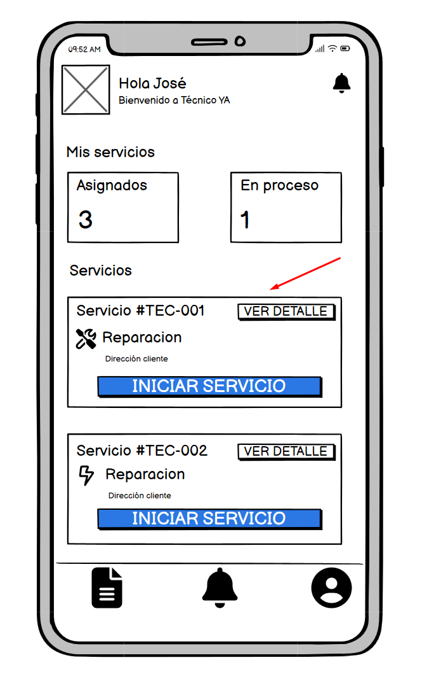
1. El técnico accede a la función correspondiente.
2. El sistema procesa la solicitud y presenta el resultado.
Flujo Alternativo
• Si ocurre un error o no se cumplen las validaciones, el sistema informa la situación y evita confirmar una operación no realizada.
Reglas de Negocio
Por validar
Criterios de Aceptación
El sistema permite completar la operación cuando se cumplen las precondiciones y validaciones definidas; ante una condición inválida o error, informa la situación y no confirma una operación que no se haya registrado.

CU003
Identificador | Nombre
CU003 | Consultar detalle del servicio
Objetivo
Permitir al técnico consultar detalles del servicio.
Pre-Condiciones
El técnico cuenta con acceso a la aplicación y los permisos correspondientes.
Post-Condiciones
El sistema presenta el resultado de la operación conforme a las reglas definidas.
Flujo Principal
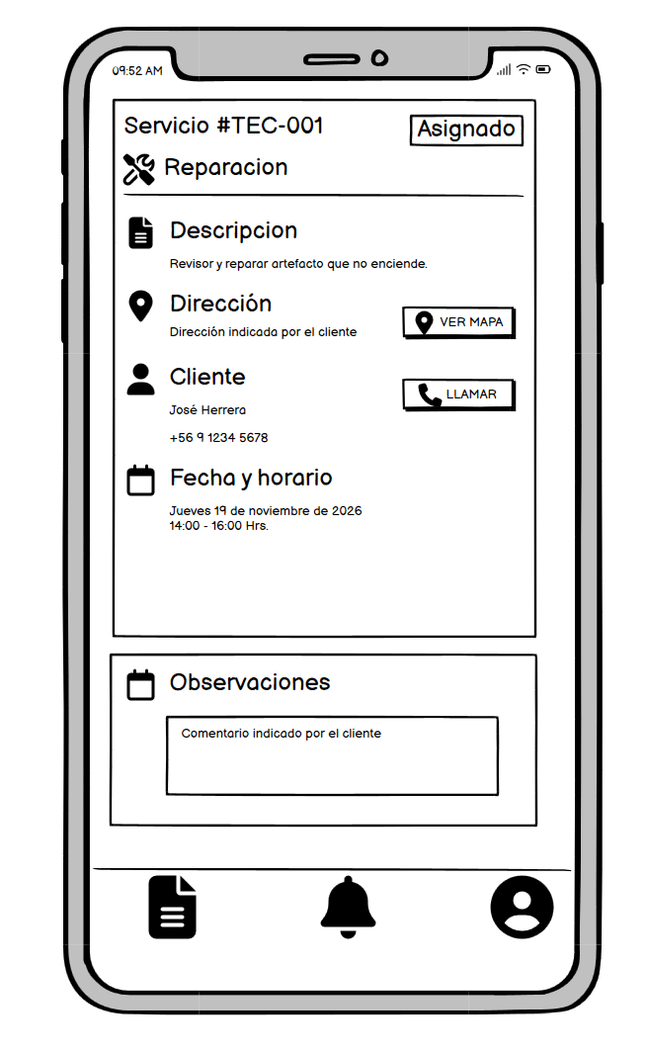
1. El técnico accede a la función correspondiente.
2. El sistema procesa la solicitud y presenta el resultado.
Flujo Alternativo
• Si ocurre un error o no se cumplen las validaciones, el sistema informa la situación y evita confirmar una operación no realizada.
Reglas de Negocio
Por validar
Criterios de Aceptación
El sistema permite completar la operación cuando se cumplen las precondiciones y validaciones definidas; ante una condición inválida o error, informa la situación y no confirma una operación que no se haya registrado.

CU004
Identificador | Nombre
CU004 | Consultar dirección y comuna
Objetivo
Permitir al técnico consultar dirección y comuna.
Pre-Condiciones
El técnico cuenta con acceso a la aplicación y los permisos correspondientes.
Post-Condiciones
El sistema presenta el resultado de la operación conforme a las reglas definidas.
Flujo Principal
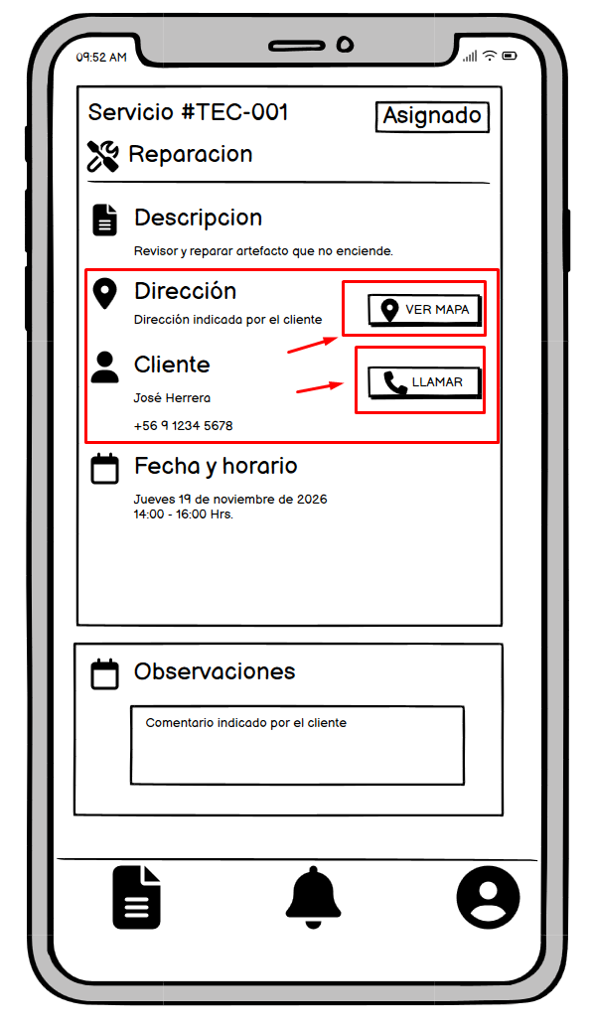
1. El técnico accede a la función correspondiente.
2. El sistema procesa la solicitud y presenta el resultado.
Flujo Alternativo
• Si ocurre un error o no se cumplen las validaciones, el sistema informa la situación y evita confirmar una operación no realizada.
Reglas de Negocio
Por validar
Criterios de Aceptación
El sistema permite completar la operación cuando se cumplen las precondiciones y validaciones definidas; ante una condición inválida o error, informa la situación y no confirma una operación que no se haya registrado.

CU005
Identificador | Nombre
CU005 | Consultar información de contacto
Objetivo
Permitir al técnico consultar información de contacto.
Pre-Condiciones
El técnico cuenta con acceso a la aplicación y los permisos correspondientes.
Post-Condiciones
El sistema presenta el resultado de la operación conforme a las reglas definidas.
Flujo Principal
1. El técnico accede a la función correspondiente.
2. El sistema procesa la solicitud y presenta el resultado.
Flujo Alternativo
• Si ocurre un error o no se cumplen las validaciones, el sistema informa la situación y evita confirmar una operación no realizada.
Reglas de Negocio
Por validar
Criterios de Aceptación
El sistema permite completar la operación cuando se cumplen las precondiciones y validaciones definidas; ante una condición inválida o error, informa la situación y no confirma una operación que no se haya registrado.

CU006
Identificador | Nombre
CU006 | Consultar ubicación en mapa
Objetivo
Permitir al técnico: consultar ubicación en mapa.
Pre-Condiciones
El técnico cuenta con acceso a la aplicación y los permisos correspondientes.
Post-Condiciones
El sistema presenta el resultado de la operación conforme a las reglas definidas.
Flujo Principal
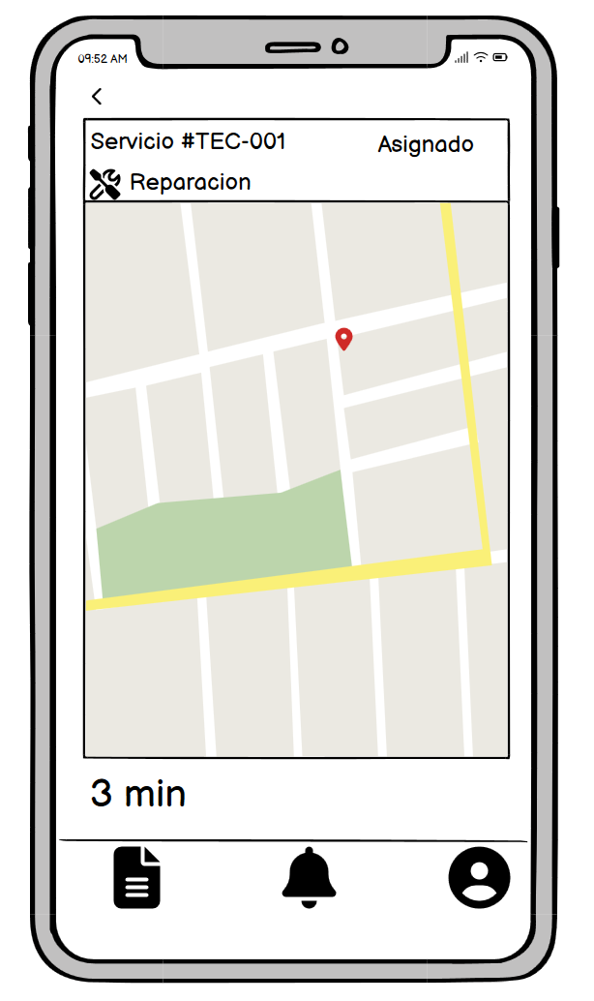
1. El técnico accede a la función correspondiente.
2. El sistema procesa la solicitud y presenta el resultado.
Flujo Alternativo
• Si ocurre un error o no se cumplen las validaciones, el sistema informa la situación y evita confirmar una operación no realizada.
Reglas de Negocio
Por validar
Criterios de Aceptación
El sistema permite completar la operación cuando se cumplen las precondiciones y validaciones definidas; ante una condición inválida o error, informa la situación y no confirma una operación que no se haya registrado.

CU007
Identificador | Nombre
CU007 | Iniciar servicio mediante código
Objetivo
Permitir al técnico: iniciar servicio mediante código.
Pre-Condiciones
El técnico cuenta con acceso a la aplicación y los permisos correspondientes.
Post-Condiciones
El sistema presenta el resultado de la operación conforme a las reglas definidas.
Flujo Principal
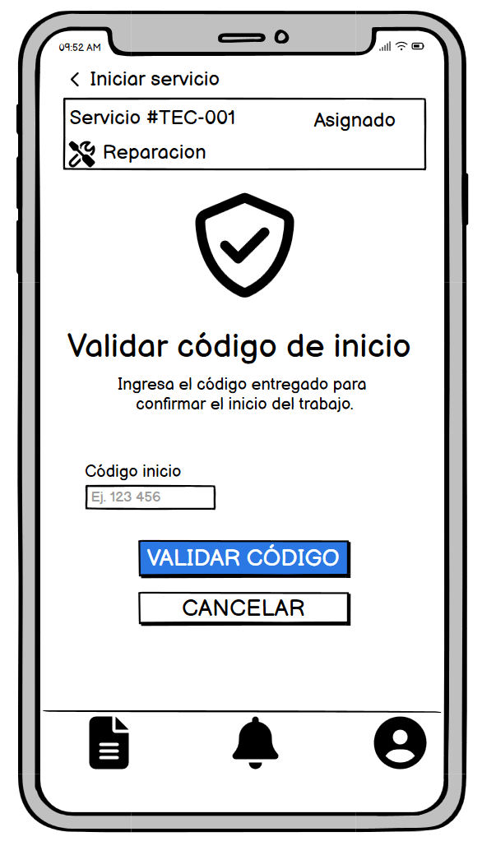
1. El técnico accede a la función correspondiente.
2. El sistema procesa la solicitud y presenta el resultado.
Flujo Alternativo
• Si ocurre un error o no se cumplen las validaciones, el sistema informa la situación y evita confirmar una operación no realizada.
Reglas de Negocio
Por validar
Criterios de Aceptación
El sistema permite completar la operación cuando se cumplen las precondiciones y validaciones definidas; ante una condición inválida o error, informa la situación y no confirma una operación que no se haya registrado.

CU008
Identificador | Nombre
CU008 | Actualizar estado de la orden
Objetivo
Permitir al técnico: actualizar estado de la orden.
Pre-Condiciones
El técnico cuenta con acceso a la aplicación y los permisos correspondientes.
Post-Condiciones
El sistema presenta el resultado de la operación conforme a las reglas definidas.
Flujo Principal
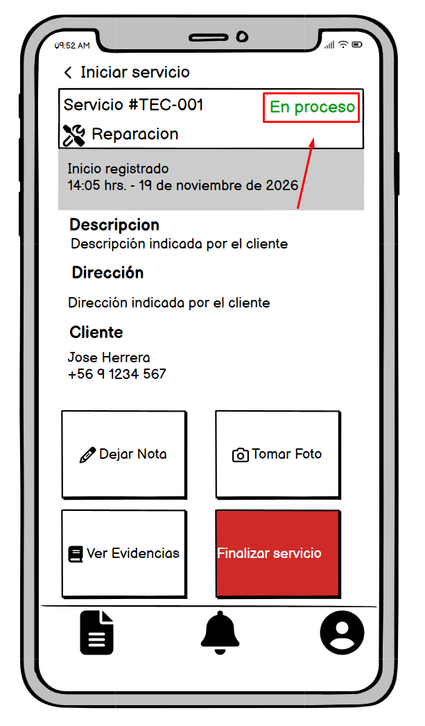
1. El técnico accede a la función correspondiente.
2. El sistema procesa la solicitud y presenta el resultado.
Flujo Alternativo
• Si ocurre un error o no se cumplen las validaciones, el sistema informa la situación y evita confirmar una operación no realizada.
Reglas de Negocio
Por validar
Criterios de Aceptación
El sistema permite completar la operación cuando se cumplen las precondiciones y validaciones definidas; ante una condición inválida o error, informa la situación y no confirma una operación que no se haya registrado.

CU009
Identificador | Nombre
CU009 | Registrar observaciones del servicio
Objetivo
Permitir al técnico registrar observaciones del servicio.
Pre-Condiciones
El técnico cuenta con acceso a la aplicación y los permisos correspondientes.
Post-Condiciones
El sistema presenta el resultado de la operación conforme a las reglas definidas.
Flujo Principal
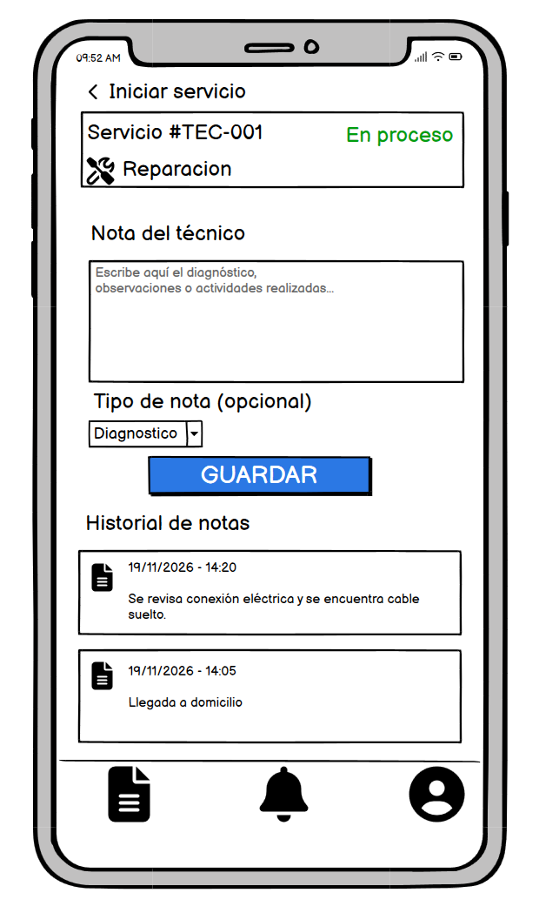
1. El técnico accede a la función correspondiente.
2. El sistema procesa la solicitud y presenta el resultado.
Flujo Alternativo
• Si ocurre un error o no se cumplen las validaciones, el sistema informa la situación y evita confirmar una operación no realizada.
Reglas de Negocio
Por validar
Criterios de Aceptación
El sistema permite completar la operación cuando se cumplen las precondiciones y validaciones definidas; ante una condición inválida o error, informa la situación y no confirma una operación que no se haya registrado.

CU010
Identificador | Nombre
CU010 | Registrar trabajo realizado
Objetivo
Permitir al técnico registrar el trabajo realizado.
Pre-Condiciones
El técnico cuenta con acceso a la aplicación y los permisos correspondientes.
Post-Condiciones
El sistema presenta el resultado de la operación conforme a las reglas definidas.
Flujo Principal
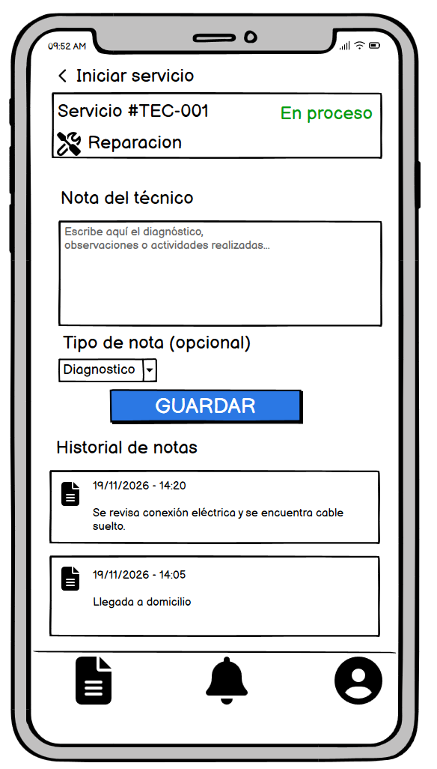
1. El técnico accede a la función correspondiente.
2. El sistema procesa la solicitud y presenta el resultado.
Flujo Alternativo
• Si ocurre un error o no se cumplen las validaciones, el sistema informa la situación y evita confirmar una operación no realizada.
Reglas de Negocio
Por validar
Criterios de Aceptación
El sistema permite completar la operación cuando se cumplen las precondiciones y validaciones definidas; ante una condición inválida o error, informa la situación y no confirma una operación que no se haya registrado.

CU011
Identificador | Nombre
CU011 | Adjuntar fotografía como evidencia
Objetivo
Permitir al técnico: adjuntar fotografía como evidencia.
Pre-Condiciones
El técnico cuenta con acceso a la aplicación y los permisos correspondientes.
Post-Condiciones
El sistema presenta el resultado de la operación conforme a las reglas definidas.
Flujo Principal
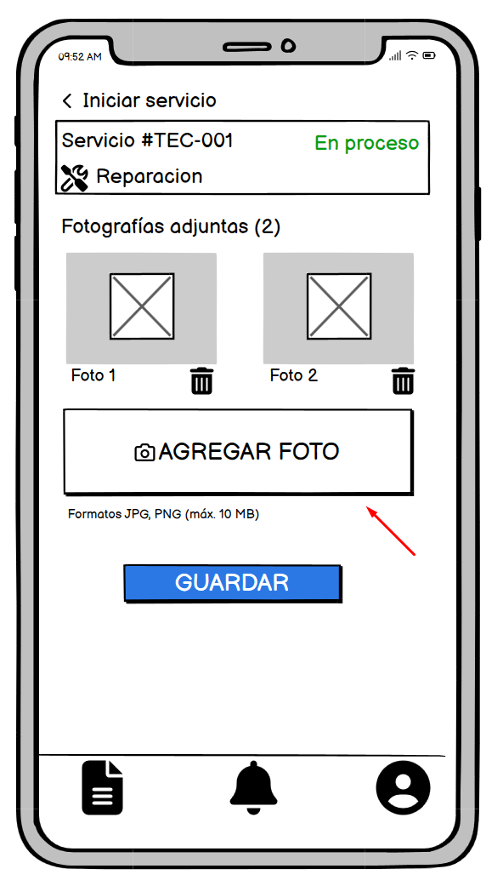
1. El técnico accede a la función correspondiente.
2. El sistema procesa la solicitud y presenta el resultado.
Flujo Alternativo
• Si ocurre un error o no se cumplen las validaciones, el sistema informa la situación y evita confirmar una operación no realizada.
Reglas de Negocio
Por validar
Criterios de Aceptación
El sistema permite completar la operación cuando se cumplen las precondiciones y validaciones definidas; ante una condición inválida o error, informa la situación y no confirma una operación que no se haya registrado.

CU012
Identificador | Nombre
CU012 | Finalizar servicio mediante código
Objetivo
Permitir al técnico: finalizar servicio mediante código.
Pre-Condiciones
El técnico cuenta con acceso a la aplicación y los permisos correspondientes.
Post-Condiciones
El sistema presenta el resultado de la operación conforme a las reglas definidas.
Flujo Principal
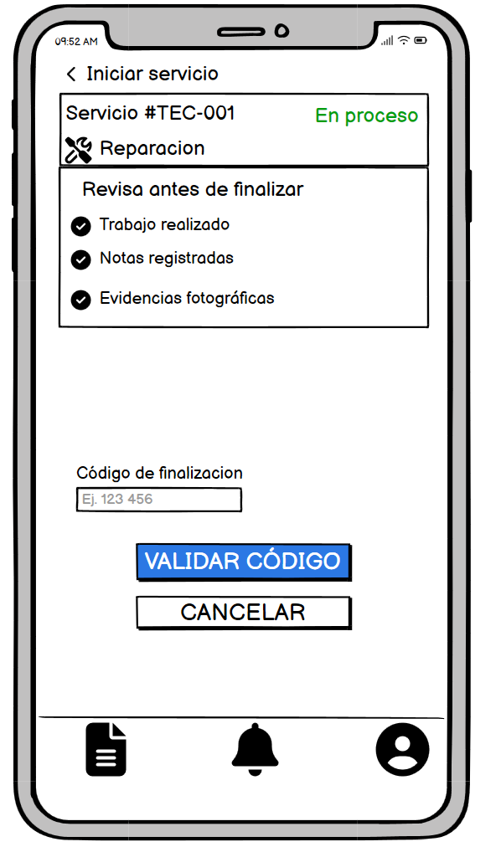
1. El técnico accede a la función correspondiente.
2. El sistema procesa la solicitud y presenta el resultado.
Flujo Alternativo
• Si ocurre un error o no se cumplen las validaciones, el sistema informa la situación y evita confirmar una operación no realizada.
Reglas de Negocio
Por validar
Criterios de Aceptación
El sistema permite completar la operación cuando se cumplen las precondiciones y validaciones definidas; ante una condición inválida o error, informa la situación y no confirma una operación que no se haya registrado.

CU013
Identificador | Nombre
CU013 | Consultar servicios finalizados
Objetivo
Permitir al técnico: consultar servicios finalizados.
Pre-Condiciones
El técnico cuenta con acceso a la aplicación y los permisos correspondientes.
Post-Condiciones
El sistema presenta el resultado de la operación conforme a las reglas definidas.
Flujo Principal
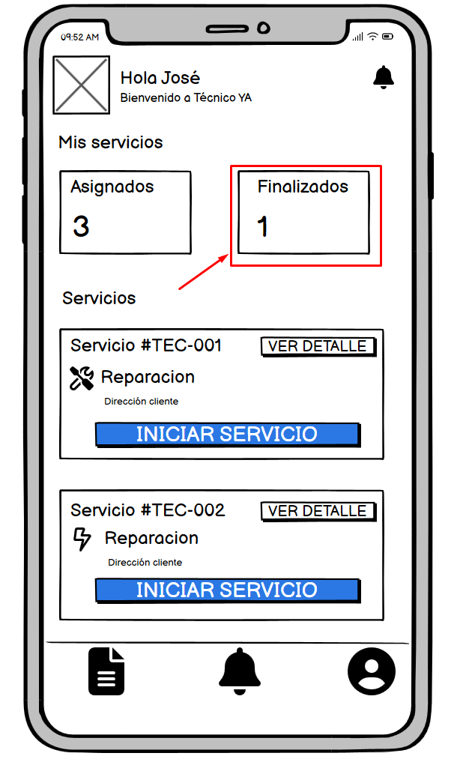
1. El técnico accede a la función correspondiente.
2. El sistema procesa la solicitud y presenta el resultado.
Flujo Alternativo
• Si ocurre un error o no se cumplen las validaciones, el sistema informa la situación y evita confirmar una operación no realizada.
Reglas de Negocio
Por validar
Criterios de Aceptación
El sistema permite completar la operación cuando se cumplen las precondiciones y validaciones definidas; ante una condición inválida o error, informa la situación y no confirma una operación que no se haya registrado.

CU014
Identificador | Nombre
CU014 | Consultar historial de órdenes
Objetivo
Permitir al técnico consultar el historial de órdenes.
Pre-Condiciones
El técnico cuenta con acceso a la aplicación y los permisos correspondientes.
Post-Condiciones
El sistema presenta el resultado de la operación conforme a las reglas definidas.
Flujo Principal
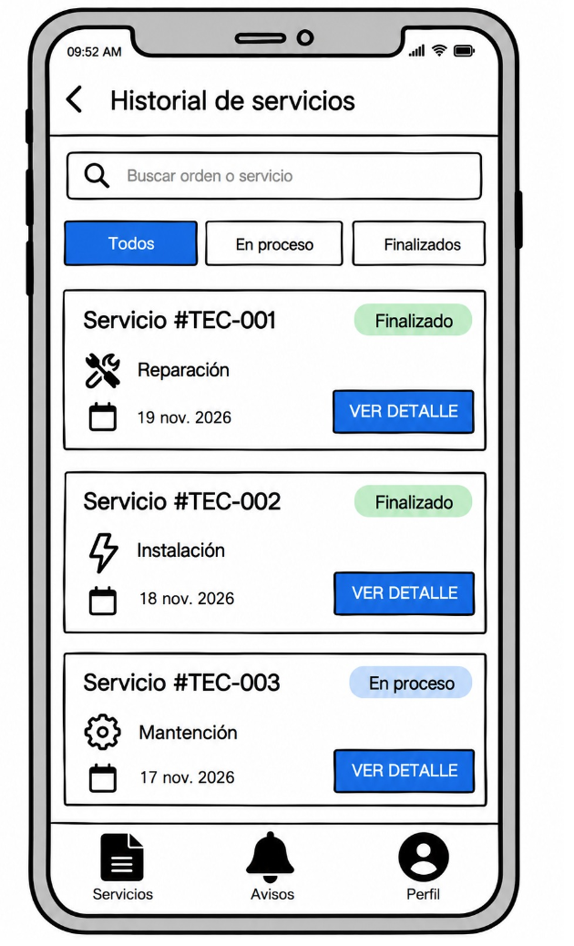
1. El técnico accede a la función correspondiente.
2. El sistema procesa la solicitud y presenta el resultado.
Flujo Alternativo
• Si ocurre un error o no se cumplen las validaciones, el sistema informa la situación y evita confirmar una operación no realizada.
Reglas de Negocio
Por validar
Criterios de Aceptación
El sistema permite completar la operación cuando se cumplen las precondiciones y validaciones definidas; ante una condición inválida o error, informa la situación y no confirma una operación que no se haya registrado.

CU015
Identificador | Nombre
CU015 | Consultar estado actual de una orden
Objetivo
Permitir al técnico: consultar el estado actual de una orden.
Pre-Condiciones
El técnico cuenta con acceso a la aplicación y los permisos correspondientes.
Post-Condiciones
El sistema presenta el resultado de la operación conforme a las reglas definidas.
Flujo Principal
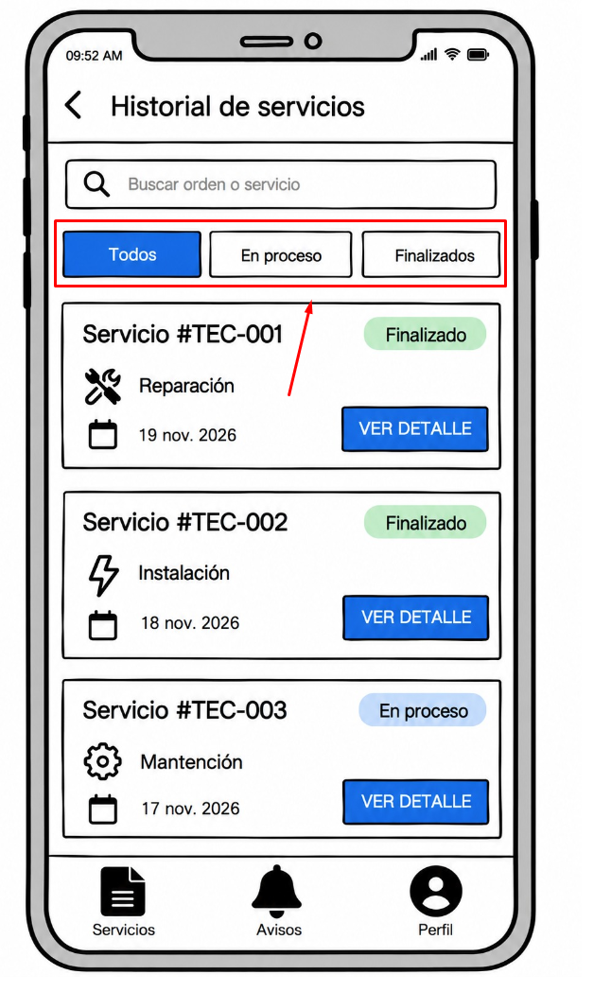
1. El técnico accede a la función correspondiente.
2. El sistema procesa la solicitud y presenta el resultado.
Flujo Alternativo
• Si ocurre un error o no se cumplen las validaciones, el sistema informa la situación y evita confirmar una operación no realizada.
Reglas de Negocio
Por validar
Criterios de Aceptación
El sistema permite completar la operación cuando se cumplen las precondiciones y validaciones definidas; ante una condición inválida o error, informa la situación y no confirma una operación que no se haya registrado.

CU016
Identificador | Nombre
CU016 | Revisar confirmación de inicio
Objetivo
Permitir al técnico: revisar confirmación de inicio.
Pre-Condiciones
El técnico cuenta con acceso a la aplicación y los permisos correspondientes.
Post-Condiciones
El sistema presenta el resultado de la operación conforme a las reglas definidas.
Flujo Principal
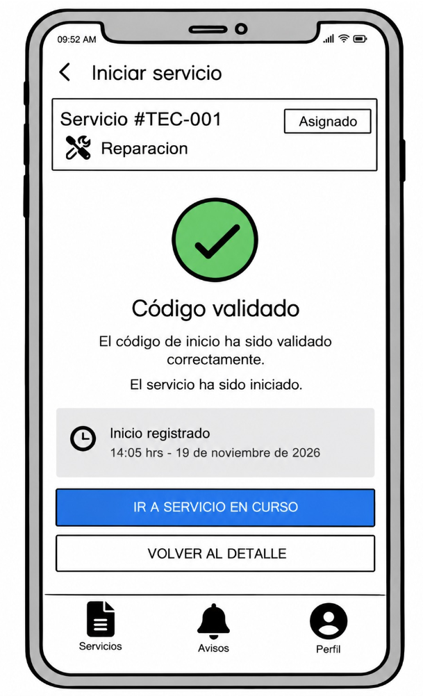
1. El técnico accede a la función correspondiente.
2. El sistema procesa la solicitud y presenta el resultado.
Flujo Alternativo
• Si ocurre un error o no se cumplen las validaciones, el sistema informa la situación y evita confirmar una operación no realizada.
Reglas de Negocio
Por validar
Criterios de Aceptación
El sistema permite completar la operación cuando se cumplen las precondiciones y validaciones definidas; ante una condición inválida o error, informa la situación y no confirma una operación que no se haya registrado.

CU017
Identificador | Nombre
CU017 | Revisar confirmación de finalización
Objetivo
Permitir al técnico: revisar confirmación de finalización.
Pre-Condiciones
El técnico cuenta con acceso a la aplicación y los permisos correspondientes.
Post-Condiciones
El sistema presenta el resultado de la operación conforme a las reglas definidas.
Flujo Principal
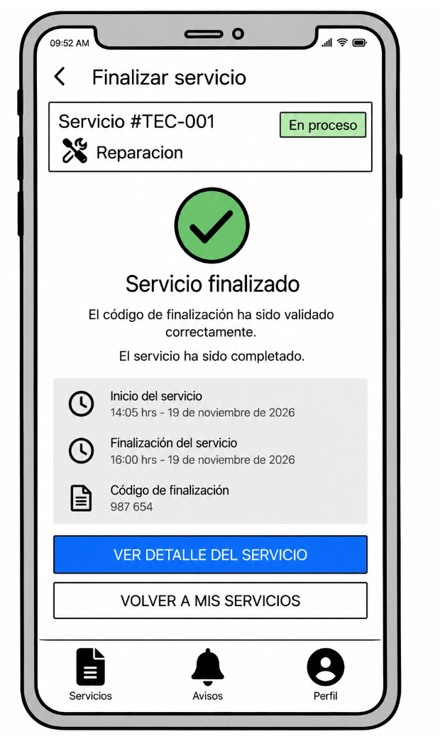
1. El técnico accede a la función correspondiente.
2. El sistema procesa la solicitud y presenta el resultado.
Flujo Alternativo
• Si ocurre un error o no se cumplen las validaciones, el sistema informa la situación y evita confirmar una operación no realizada.
Reglas de Negocio
Por validar
Criterios de Aceptación
El sistema permite completar la operación cuando se cumplen las precondiciones y validaciones definidas; ante una condición inválida o error, informa la situación y no confirma una operación que no se haya registrado.

CU018
Identificador | Nombre
CU018 | Consultar evidencias de una orden
Objetivo
Permitir al técnico consultar evidencias de una orden.
Pre-Condiciones
El técnico cuenta con acceso a la aplicación y los permisos correspondientes.
Post-Condiciones
El sistema presenta el resultado de la operación conforme a las reglas definidas.
Flujo Principal
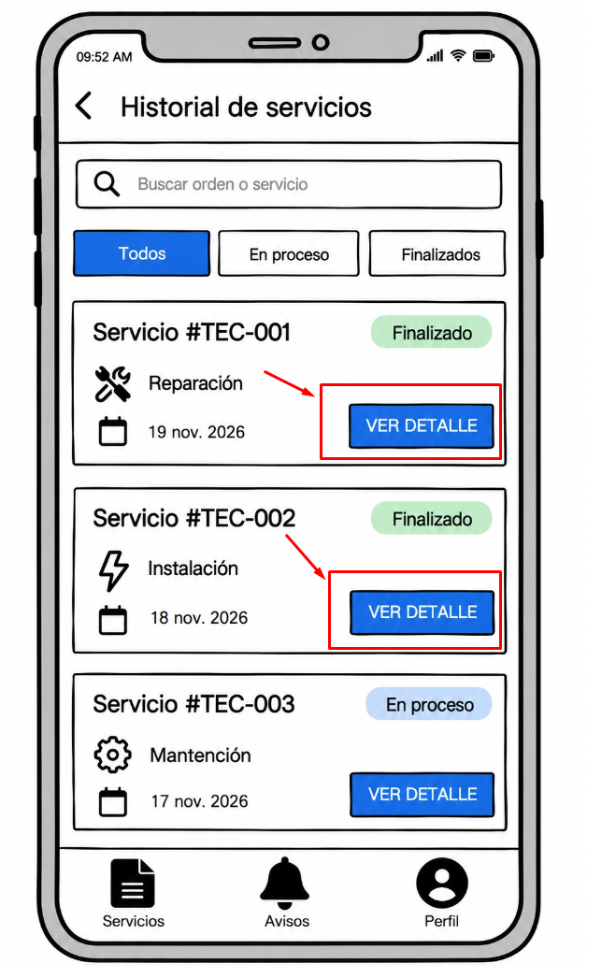
1. El técnico accede a la función correspondiente.
2. El sistema procesa la solicitud y presenta el resultado.
Flujo Alternativo
• Si ocurre un error o no se cumplen las validaciones, el sistema informa la situación y evita confirmar una operación no realizada.
Reglas de Negocio
Por validar
Criterios de Aceptación
El sistema permite completar la operación cuando se cumplen las precondiciones y validaciones definidas; ante una condición inválida o error, informa la situación y no confirma una operación que no se haya registrado.

CU019
Identificador | Nombre
CU019 | Consultar notificaciones
Objetivo
Permitir al técnico: consultar notificaciones.
Pre-Condiciones
El técnico cuenta con acceso a la aplicación y los permisos correspondientes.
Post-Condiciones
El sistema presenta el resultado de la operación conforme a las reglas definidas.
Flujo Principal
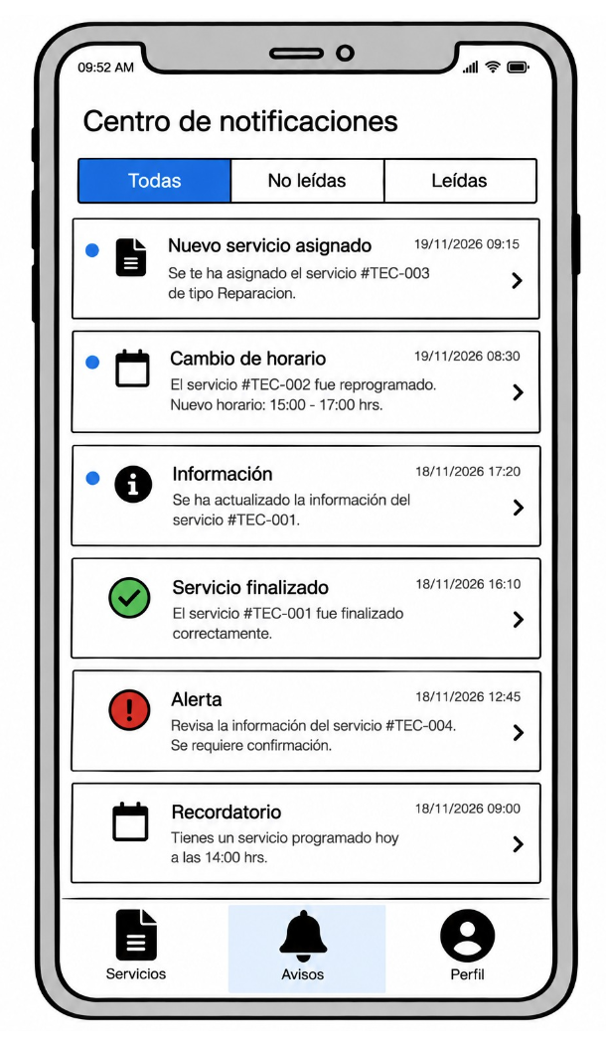
1. El técnico accede a la función correspondiente.
2. El sistema procesa la solicitud y presenta el resultado.
Flujo Alternativo
• Si ocurre un error o no se cumplen las validaciones, el sistema informa la situación y evita confirmar una operación no realizada.
Reglas de Negocio
Por validar
Criterios de Aceptación
El sistema permite completar la operación cuando se cumplen las precondiciones y validaciones definidas; ante una condición inválida o error, informa la situación y no confirma una operación que no se haya registrado.

CU020
Identificador | Nombre
CU020 | Consultar detalle de una notificación
Objetivo
Permitir al técnico: consultar detalle de una notificación.
Pre-Condiciones
El técnico cuenta con acceso a la aplicación y los permisos correspondientes.
Post-Condiciones
El sistema presenta el resultado de la operación conforme a las reglas definidas.
Flujo Principal
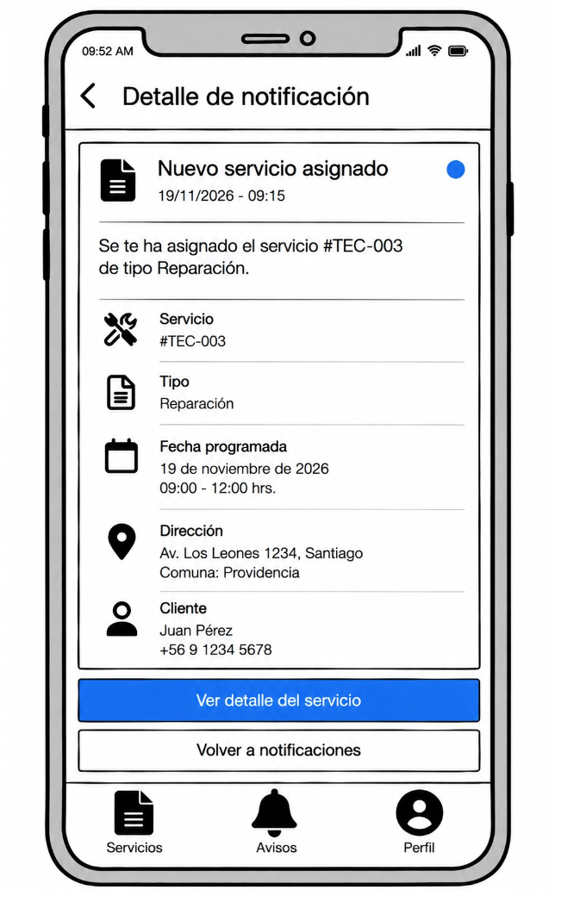
1. El técnico accede a la función correspondiente.
2. El sistema procesa la solicitud y presenta el resultado.
Flujo Alternativo
• Si ocurre un error o no se cumplen las validaciones, el sistema informa la situación y evita confirmar una operación no realizada.
Reglas de Negocio
Por validar
Criterios de Aceptación
El sistema permite completar la operación cuando se cumplen las precondiciones y validaciones definidas; ante una condición inválida o error, informa la situación y no confirma una operación que no se haya registrado.

CU021
Identificador | Nombre
CU021 | Consultar perfil del técnico
Objetivo
Permitir al técnico: consultar perfil del técnico.
Pre-Condiciones
El técnico cuenta con acceso a la aplicación y los permisos correspondientes.
Post-Condiciones
El sistema presenta el resultado de la operación conforme a las reglas definidas.
Flujo Principal
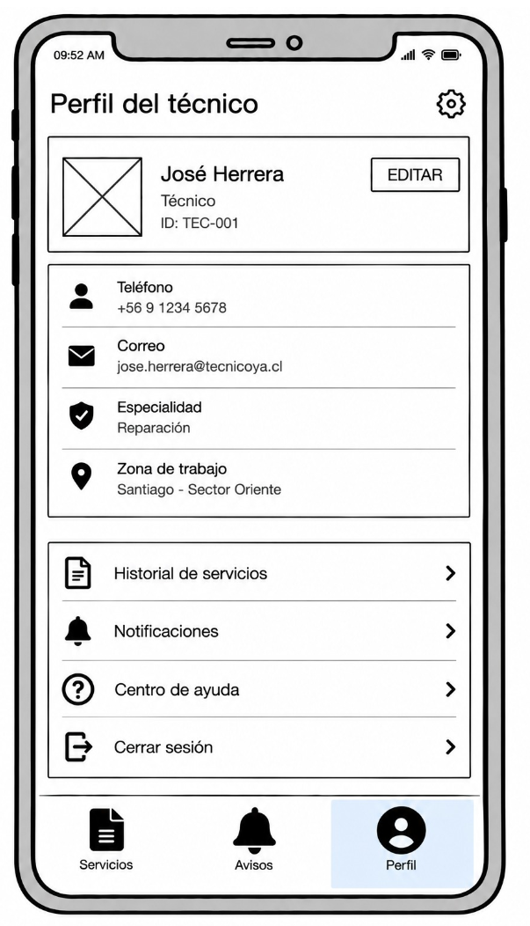
1. El técnico accede a la función correspondiente.
2. El sistema procesa la solicitud y presenta el resultado.
Flujo Alternativo
• Si ocurre un error o no se cumplen las validaciones, el sistema informa la situación y evita confirmar una operación no realizada.
Reglas de Negocio
Por validar
Criterios de Aceptación
El sistema permite completar la operación cuando se cumplen las precondiciones y validaciones definidas; ante una condición inválida o error, informa la situación y no confirma una operación que no se haya registrado.

CU022
Identificador | Nombre
CU022 | Cerrar sesión
Objetivo
Permitir al técnico: cerrar sesión.
Pre-Condiciones
El técnico cuenta con acceso a la aplicación y los permisos correspondientes.
Post-Condiciones
El sistema presenta el resultado de la operación conforme a las reglas definidas.
Flujo Principal
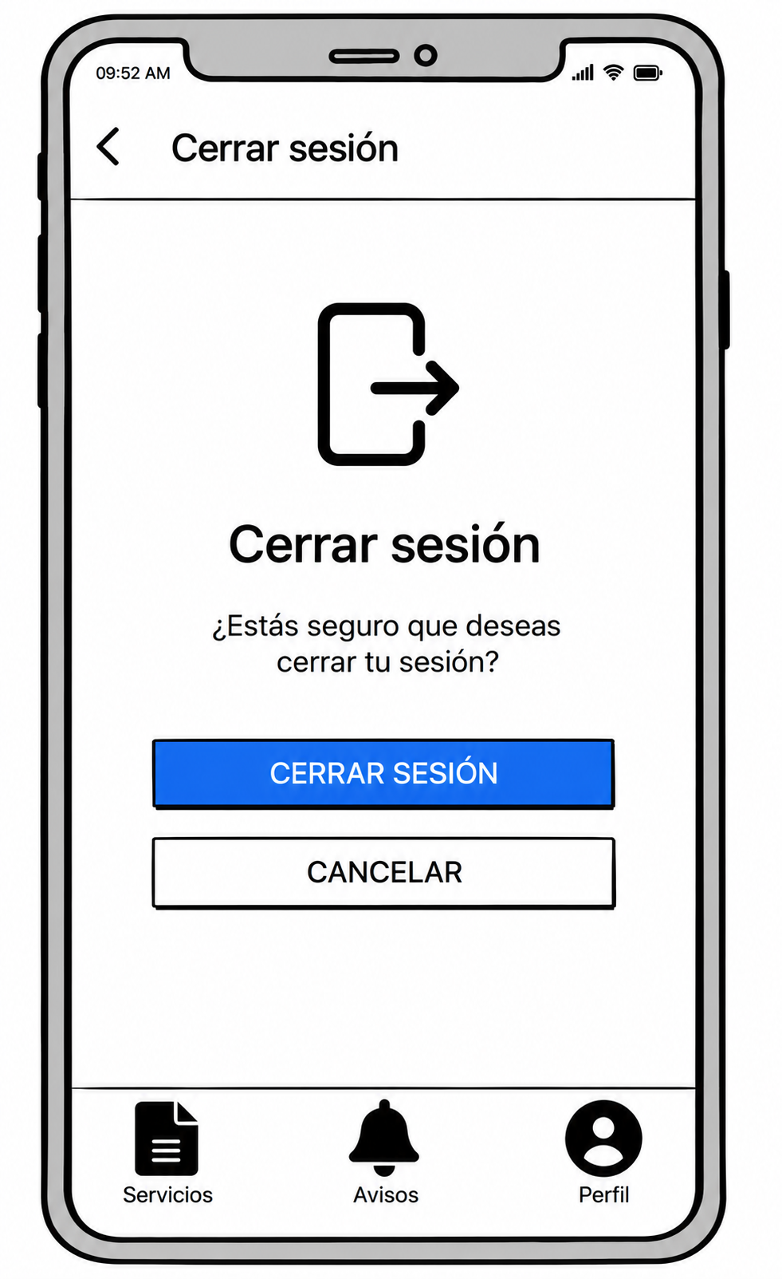
1. El técnico accede a la función correspondiente.
2. El sistema procesa la solicitud y presenta el resultado.
Flujo Alternativo
• Si ocurre un error o no se cumplen las validaciones, el sistema informa la situación y evita confirmar una operación no realizada.
Reglas de Negocio
Por validar
Criterios de Aceptación
El sistema permite completar la operación cuando se cumplen las precondiciones y validaciones definidas; ante una condición inválida o error, informa la situación y no confirma una operación que no se haya registrado.

CU023
Identificador | Nombre
CU023 | Reintentar carga de órdenes
Objetivo
Permitir al técnico: reintentar carga de órdenes.
Pre-Condiciones
El técnico cuenta con acceso a la aplicación y los permisos correspondientes.
Post-Condiciones
El sistema presenta el resultado de la operación conforme a las reglas definidas.
Flujo Principal
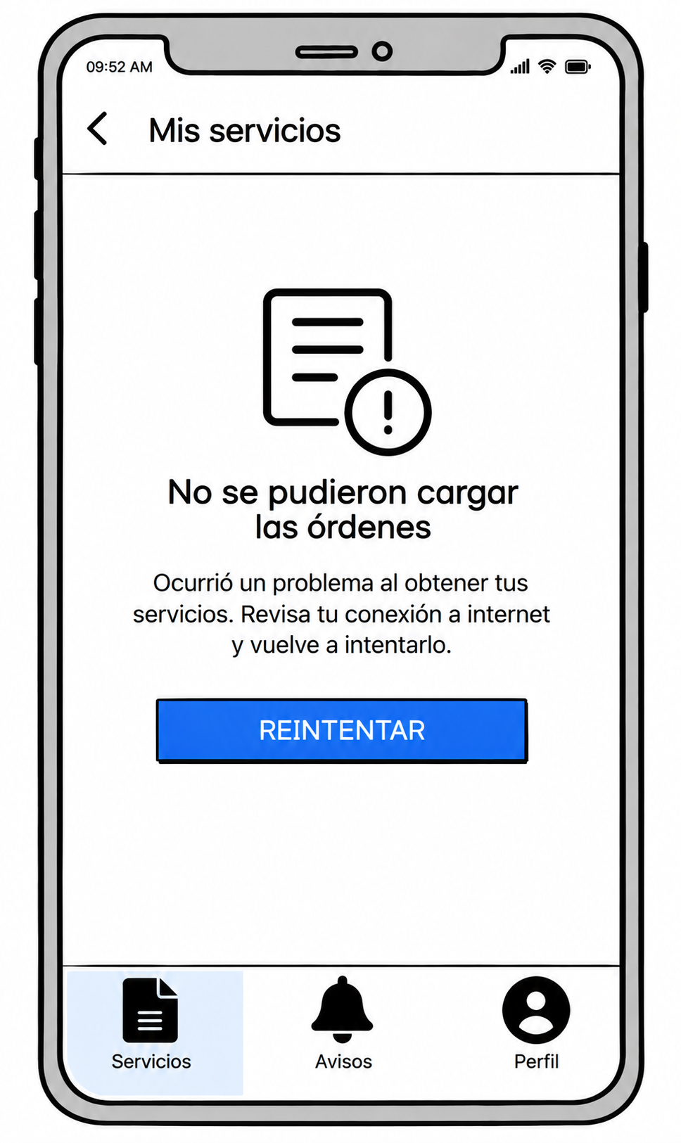
1. El técnico accede a la función correspondiente.
2. El sistema procesa la solicitud y presenta el resultado.
Flujo Alternativo
• Si ocurre un error o no se cumplen las validaciones, el sistema informa la situación y evita confirmar una operación no realizada.
Reglas de Negocio
Por validar
Criterios de Aceptación
El sistema permite completar la operación cuando se cumplen las precondiciones y validaciones definidas; ante una condición inválida o error, informa la situación y no confirma una operación que no se haya registrado.

CU024
Identificador | Nombre
CU024 | Ver detalle de una orden histórica
Objetivo
Permitir al técnico: ver detalle de una orden histórica.
Pre-Condiciones
El técnico cuenta con acceso a la aplicación y los permisos correspondientes.
Post-Condiciones
El sistema presenta el resultado de la operación conforme a las reglas definidas.
Flujo Principal
1. El técnico accede a la función correspondiente.
2. El sistema procesa la solicitud y presenta el resultado.
Flujo Alternativo
• Si ocurre un error o no se cumplen las validaciones, el sistema informa la situación y evita confirmar una operación no realizada.
Reglas de Negocio
Por validar
Criterios de Aceptación
El sistema permite completar la operación cuando se cumplen las precondiciones y validaciones definidas; ante una condición inválida o error, informa la situación y no confirma una operación que no se haya registrado.

CU025
Identificador | Nombre
CU025 | Consultar información del cliente asociada al servicio
Objetivo
Permitir al técnico consultar información del cliente asociada al servicio.
Pre-Condiciones
El técnico cuenta con acceso a la aplicación y los permisos correspondientes.
Post-Condiciones
El sistema presenta el resultado de la operación conforme a las reglas definidas.
Flujo Principal
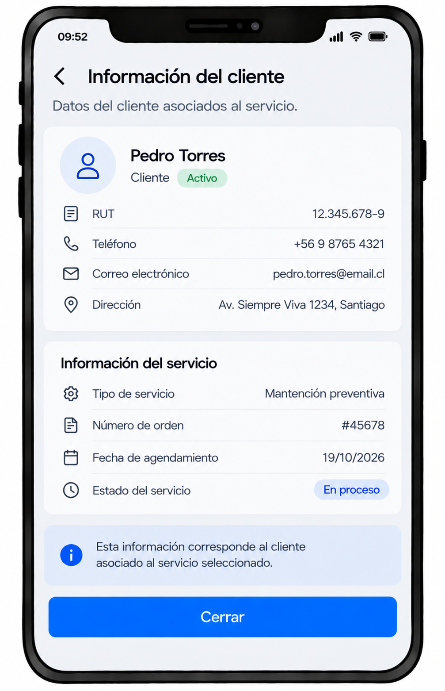
1. El técnico accede a la función correspondiente.
2. El sistema procesa la solicitud y presenta el resultado.
Flujo Alternativo
• Si ocurre un error o no se cumplen las validaciones, el sistema informa la situación y evita confirmar una operación no realizada.
Reglas de Negocio
Por validar
Criterios de Aceptación
El sistema permite completar la operación cuando se cumplen las precondiciones y validaciones definidas; ante una condición inválida o error, informa la situación y no confirma una operación que no se haya registrado.

CU026
Identificador | Nombre
CU026 | Consultar descripción del problema
Objetivo
Permitir al técnico: consultar descripción del problema.
Pre-Condiciones
El técnico cuenta con acceso a la aplicación y los permisos correspondientes.
Post-Condiciones
El sistema presenta el resultado de la operación conforme a las reglas definidas.
Flujo Principal
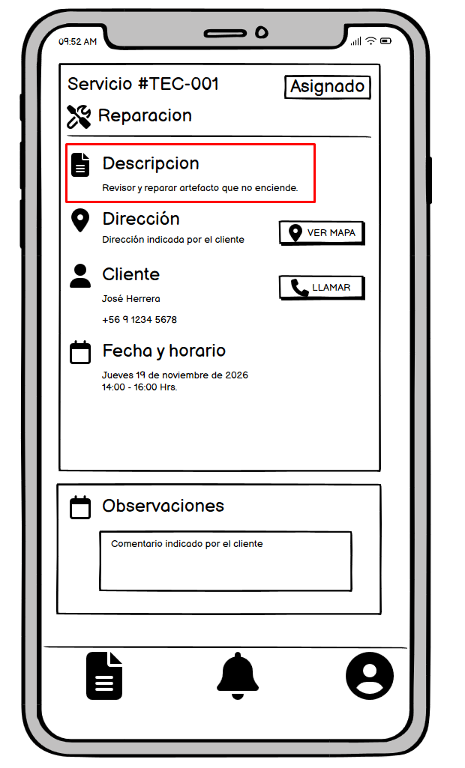
1. El técnico accede a la función correspondiente.
2. El sistema procesa la solicitud y presenta el resultado.
Flujo Alternativo
• Si ocurre un error o no se cumplen las validaciones, el sistema informa la situación y evita confirmar una operación no realizada.
Reglas de Negocio
Por validar
Criterios de Aceptación
El sistema permite completar la operación cuando se cumplen las precondiciones y validaciones definidas; ante una condición inválida o error, informa la situación y no confirma una operación que no se haya registrado.

CU027
Identificador | Nombre
CU027 | Validar que la orden esté asignada antes de iniciar
Objetivo
Permitir al técnico: validar que la orden esté asignada antes de iniciar.
Pre-Condiciones
El técnico cuenta con acceso a la aplicación y los permisos correspondientes.
Post-Condiciones
El sistema presenta el resultado de la operación conforme a las reglas definidas.
Flujo Principal
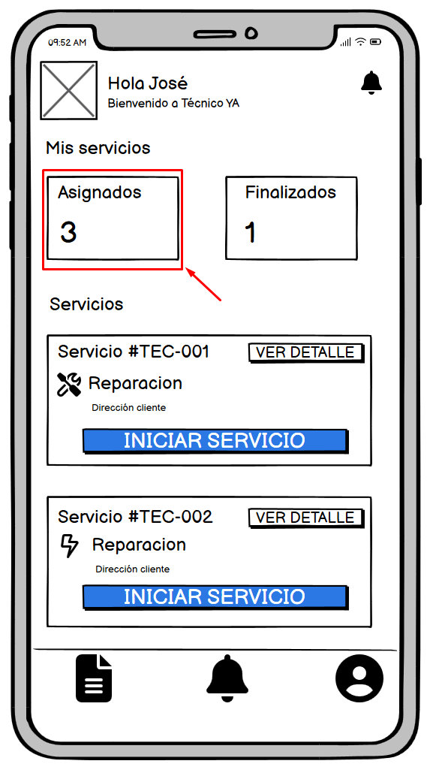
1. El técnico accede a la función correspondiente.
2. El sistema procesa la solicitud y presenta el resultado.
Flujo Alternativo
• Si ocurre un error o no se cumplen las validaciones, el sistema informa la situación y evita confirmar una operación no realizada.
Reglas de Negocio
Por validar
Criterios de Aceptación
El sistema permite completar la operación cuando se cumplen las precondiciones y validaciones definidas; ante una condición inválida o error, informa la situación y no confirma una operación que no se haya registrado.

CU028
Identificador | Nombre
CU028 | Validar código de inicio de un solo uso
Objetivo
Permitir al técnico: validar código de inicio de un solo uso.
Pre-Condiciones
El técnico cuenta con acceso a la aplicación y los permisos correspondientes.
Post-Condiciones
El sistema presenta el resultado de la operación conforme a las reglas definidas.
Flujo Principal
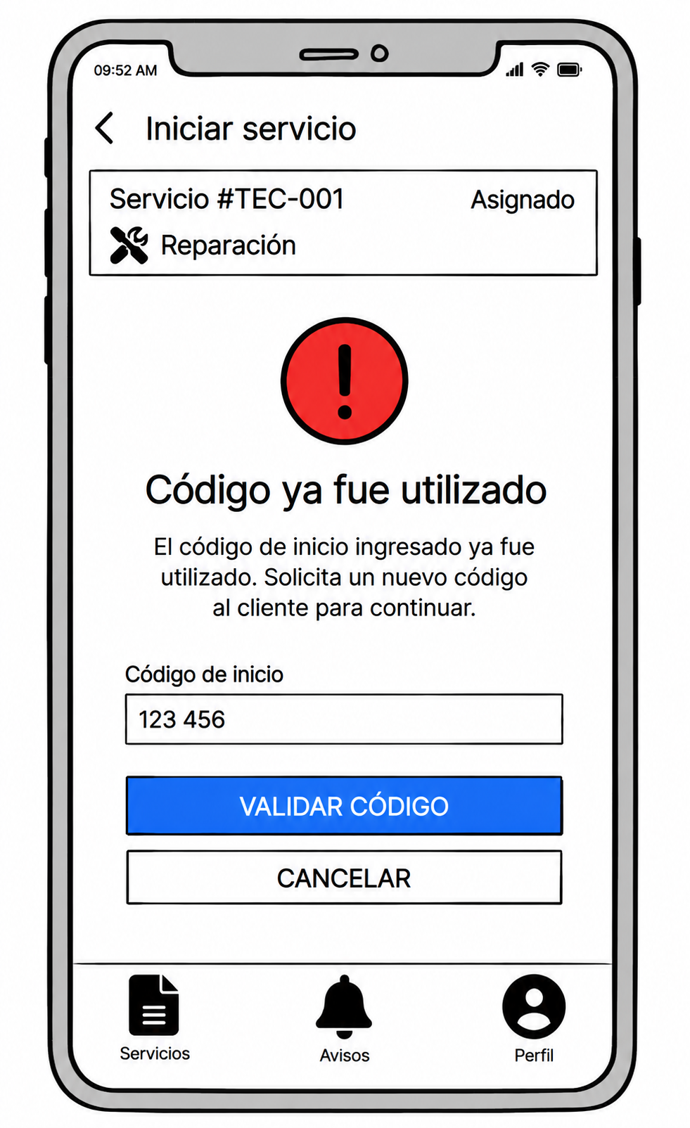
1. El técnico accede a la función correspondiente.
2. El sistema procesa la solicitud y presenta el resultado.
Flujo Alternativo
• Si ocurre un error o no se cumplen las validaciones, el sistema informa la situación y evita confirmar una operación no realizada.
Reglas de Negocio
Por validar
Criterios de Aceptación
El sistema permite completar la operación cuando se cumplen las precondiciones y validaciones definidas; ante una condición inválida o error, informa la situación y no confirma una operación que no se haya registrado.

CU029
Identificador | Nombre
CU029 | Validar código de término de un solo uso
Objetivo
Permitir al técnico: validar código de término de un solo uso.
Pre-Condiciones
El técnico cuenta con acceso a la aplicación y los permisos correspondientes.
Post-Condiciones
El sistema presenta el resultado de la operación conforme a las reglas definidas.
Flujo Principal
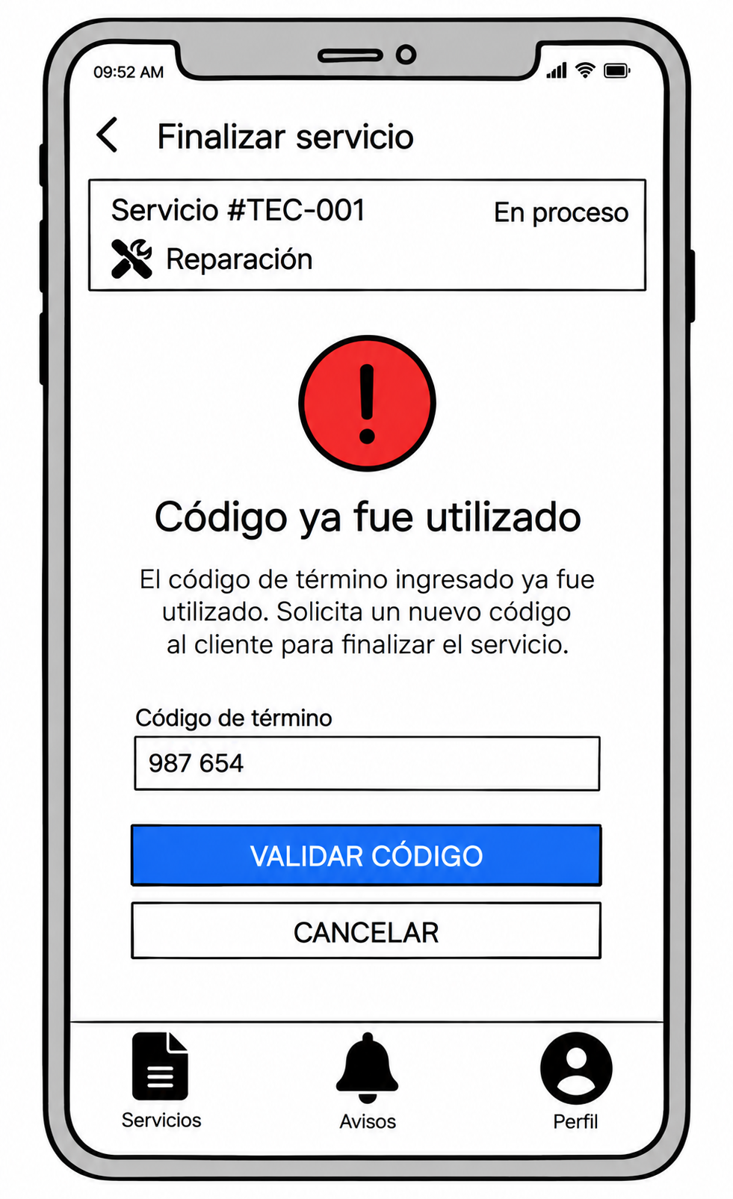
1. El técnico accede a la función correspondiente.
2. El sistema procesa la solicitud y presenta el resultado.
Flujo Alternativo
• Si ocurre un error o no se cumplen las validaciones, el sistema informa la situación y evita confirmar una operación no realizada.
Reglas de Negocio
Por validar
Criterios de Aceptación
El sistema permite completar la operación cuando se cumplen las precondiciones y validaciones definidas; ante una condición inválida o error, informa la situación y no confirma una operación que no se haya registrado.

CU030
Identificador | Nombre
CU030 | Sincronizar el cambio de estado con el sistema
Objetivo
Permitir al técnico: sincronizar el cambio de estado con el sistema.
Pre-Condiciones
El técnico cuenta con acceso a la aplicación y los permisos correspondientes.
Post-Condiciones
El sistema presenta el resultado de la operación conforme a las reglas definidas.
Flujo Principal
[INSERTAR IMAGEN: Regla de negocio: web y app comparten información centralizada y sincronizada; subflujo técnico.] Regla de negocio: web y app comparten información centralizada y sincronizada; subflujo técnico.] Regla de negocio: web y app comparten información centralizada y sincronizada; subflujo técnico.]
1. El técnico accede a la función correspondiente.
2. El sistema procesa la solicitud y presenta el resultado.
Flujo Alternativo
• Si ocurre un error o no se cumplen las validaciones, el sistema informa la situación y evita confirmar una operación no realizada.
Reglas de Negocio
Por validar
Criterios de Aceptación
El sistema permite completar la operación cuando se cumplen las precondiciones y validaciones definidas; ante una condición inválida o error, informa la situación y no confirma una operación que no se haya registrado.

CU031
Identificador | Nombre
CU031 | Consultar disponibilidad de una orden
Objetivo
Permitir al técnico: consultar disponibilidad de una orden.
Pre-Condiciones
El técnico cuenta con acceso a la aplicación y los permisos correspondientes.
Post-Condiciones
El sistema presenta el resultado de la operación conforme a las reglas definidas.
Flujo Principal
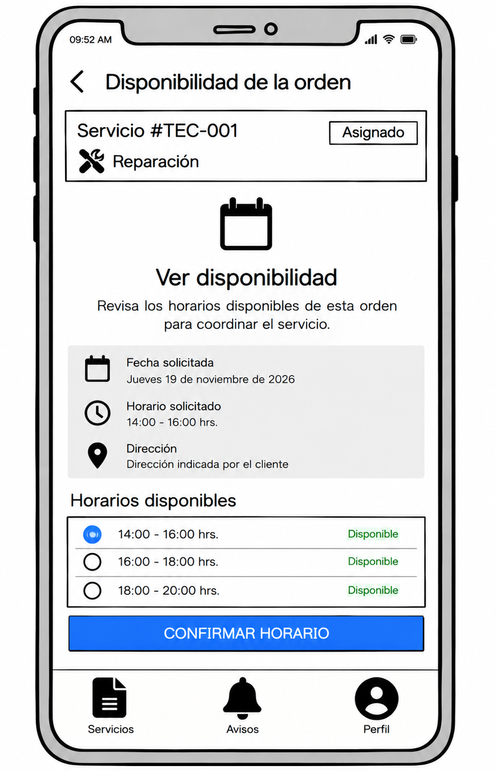
1. El técnico accede a la función correspondiente.
2. El sistema procesa la solicitud y presenta el resultado.
Flujo Alternativo
• Si ocurre un error o no se cumplen las validaciones, el sistema informa la situación y evita confirmar una operación no realizada.
Reglas de Negocio
Por validar
Criterios de Aceptación
El sistema permite completar la operación cuando se cumplen las precondiciones y validaciones definidas; ante una condición inválida o error, informa la situación y no confirma una operación que no se haya registrado.

CU032
Identificador | Nombre
CU032 | Revisar datos obligatorios antes del cierre
Objetivo
Permitir al técnico: revisar datos obligatorios antes del cierre.
Pre-Condiciones
El técnico cuenta con acceso a la aplicación y los permisos correspondientes.
Post-Condiciones
El sistema presenta el resultado de la operación conforme a las reglas definidas.
Flujo Principal
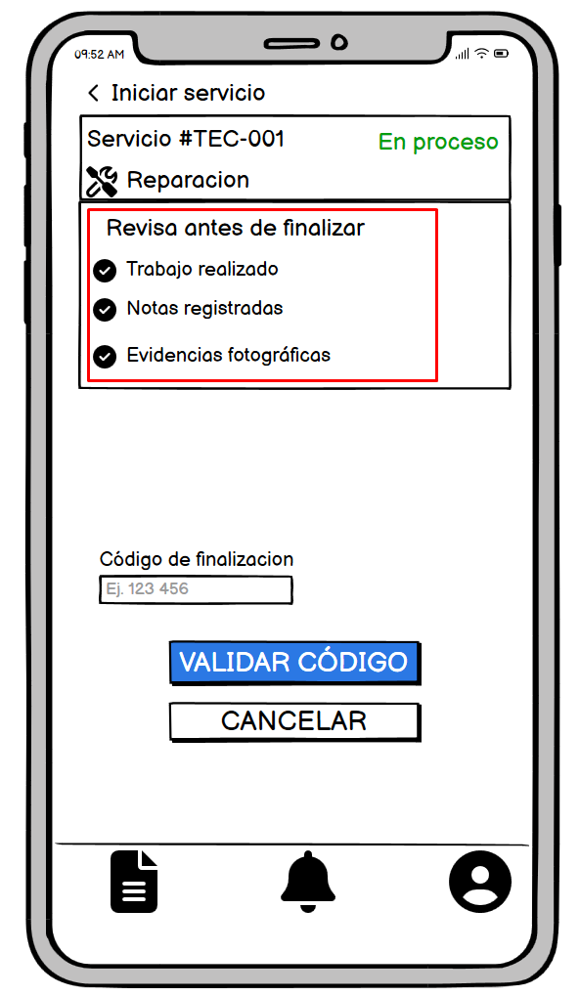
1. El técnico accede a la función correspondiente.
2. El sistema procesa la solicitud y presenta el resultado.
Flujo Alternativo
• Si ocurre un error o no se cumplen las validaciones, el sistema informa la situación y evita confirmar una operación no realizada.
Reglas de Negocio
Por validar
Criterios de Aceptación
El sistema permite completar la operación cuando se cumplen las precondiciones y validaciones definidas; ante una condición inválida o error, informa la situación y no confirma una operación que no se haya registrado.

CU033
Identificador | Nombre
CU033 | Consultar ayuda o instrucciones de uso
Objetivo
Permitir al técnico: consultar ayuda o instrucciones de uso.
Pre-Condiciones
El técnico cuenta con acceso a la aplicación y los permisos correspondientes.
Post-Condiciones
El sistema presenta el resultado de la operación conforme a las reglas definidas.
Flujo Principal
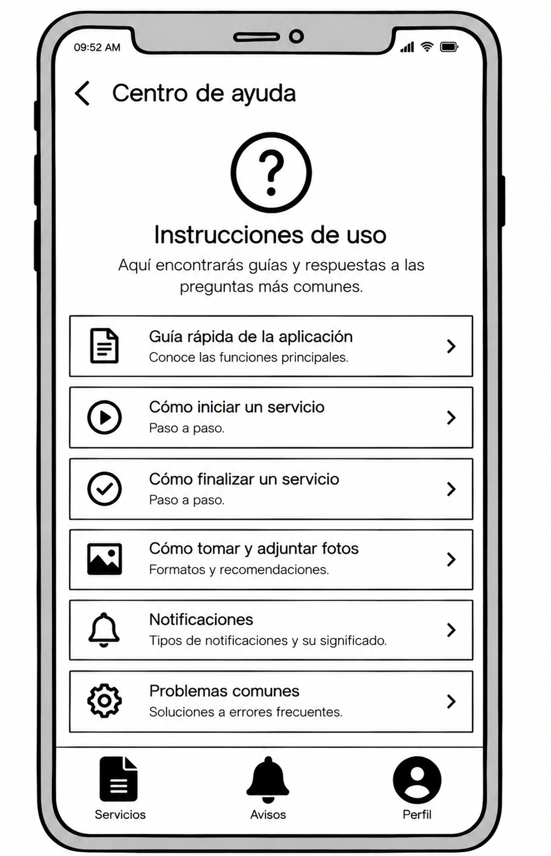
1. El técnico accede a la función correspondiente.
2. El sistema procesa la solicitud y presenta el resultado.
Flujo Alternativo
• Si ocurre un error o no se cumplen las validaciones, el sistema informa la situación y evita confirmar una operación no realizada.
Reglas de Negocio
Por validar
Criterios de Aceptación
El sistema permite completar la operación cuando se cumplen las precondiciones y validaciones definidas; ante una condición inválida o error, informa la situación y no confirma una operación que no se haya registrado.

CU034
Identificador | Nombre
CU034 | Gestionar permisos de ubicación
Objetivo
Permitir al técnico: gestionar permisos de ubicación.
Pre-Condiciones
El técnico cuenta con acceso a la aplicación y los permisos correspondientes.
Post-Condiciones
El sistema presenta el resultado de la operación conforme a las reglas definidas.
Flujo Principal
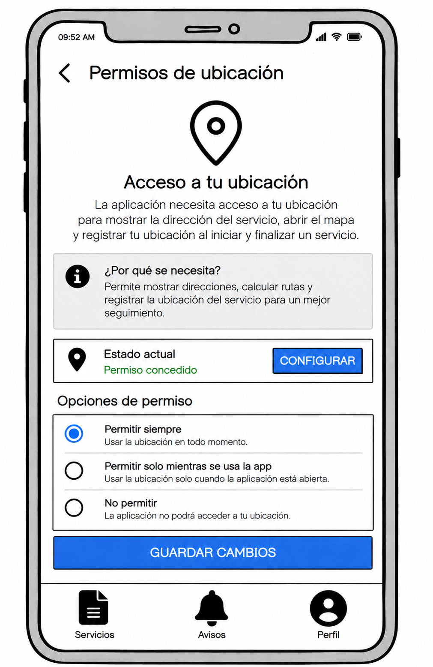
1. El técnico accede a la función correspondiente.
2. El sistema procesa la solicitud y presenta el resultado.
Flujo Alternativo
• Si ocurre un error o no se cumplen las validaciones, el sistema informa la situación y evita confirmar una operación no realizada.
Reglas de Negocio
Por validar
Criterios de Aceptación
El sistema permite completar la operación cuando se cumplen las precondiciones y validaciones definidas; ante una condición inválida o error, informa la situación y no confirma una operación que no se haya registrado.

CU035
Identificador | Nombre
CU035 | Visualizar confirmación de evidencia adjunta
Objetivo
Permitir al técnico: visualizar confirmación de evidencia adjunta.
Pre-Condiciones
El técnico cuenta con acceso a la aplicación y los permisos correspondientes.
Post-Condiciones
El sistema presenta el resultado de la operación conforme a las reglas definidas.
Flujo Principal
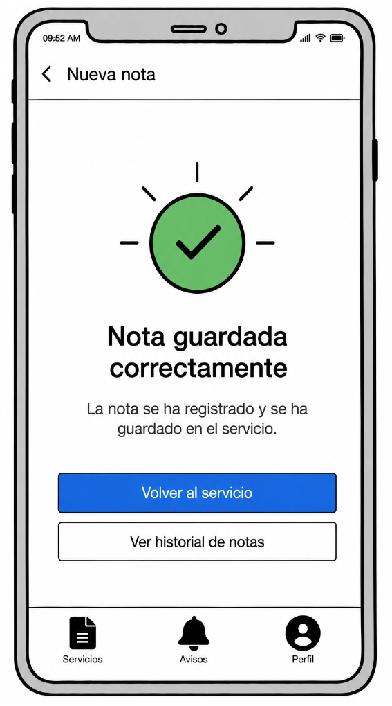
1. El técnico accede a la función correspondiente.
2. El sistema procesa la solicitud y presenta el resultado.
Flujo Alternativo
• Si ocurre un error o no se cumplen las validaciones, el sistema informa la situación y evita confirmar una operación no realizada.
Reglas de Negocio
Por validar
Criterios de Aceptación
El sistema permite completar la operación cuando se cumplen las precondiciones y validaciones definidas; ante una condición inválida o error, informa la situación y no confirma una operación que no se haya registrado.

CU036
Identificador | Nombre
CU036 | Volver al listado desde el detalle
Objetivo
Permitir al técnico: volver al listado desde el detalle.
Pre-Condiciones
El técnico cuenta con acceso a la aplicación y los permisos correspondientes.
Post-Condiciones
El sistema presenta el resultado de la operación conforme a las reglas definidas.
Flujo Principal
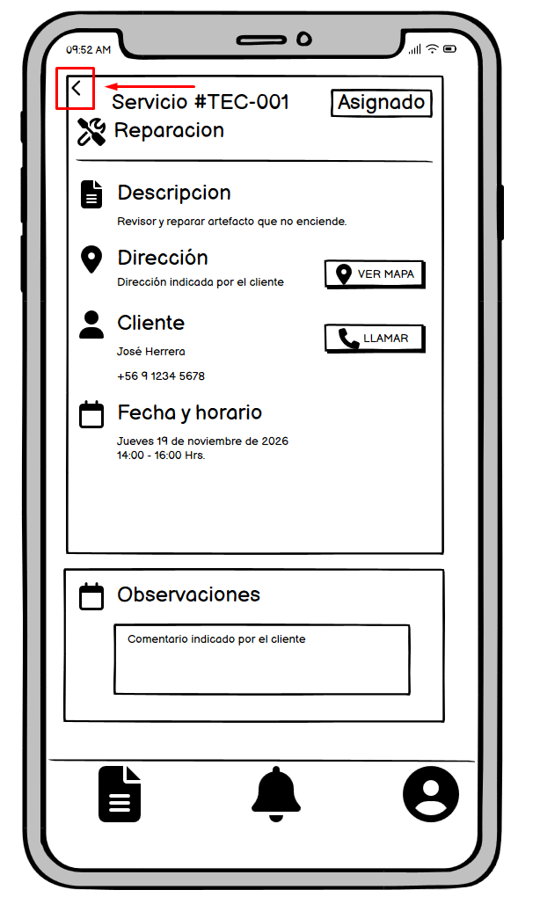
1. El técnico accede a la función correspondiente.
2. El sistema procesa la solicitud y presenta el resultado.
Flujo Alternativo
• Si ocurre un error o no se cumplen las validaciones, el sistema informa la situación y evita confirmar una operación no realizada.
Reglas de Negocio
Por validar
Criterios de Aceptación
El sistema permite completar la operación cuando se cumplen las precondiciones y validaciones definidas; ante una condición inválida o error, informa la situación y no confirma una operación que no se haya registrado.

CU037
Identificador | Nombre
CU037 | Actualizar listado de órdenes
Objetivo
Permitir al técnico actualizar listado de órdenes.
Pre-Condiciones
El técnico cuenta con acceso a la aplicación y los permisos correspondientes.
Post-Condiciones
El sistema presenta el resultado de la operación conforme a las reglas definidas.
Flujo Principal
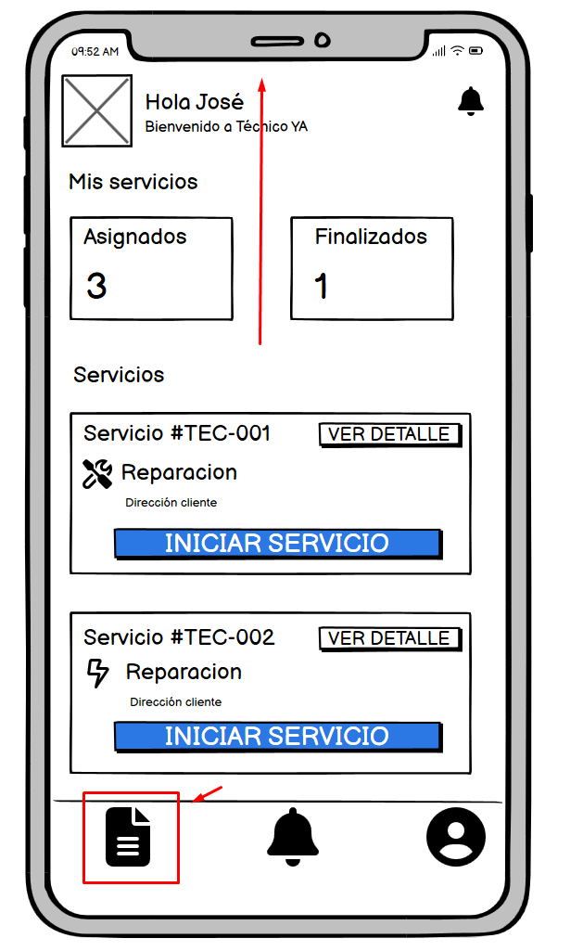
1. El técnico accede a la función correspondiente.
2. El sistema procesa la solicitud y presenta el resultado.
Flujo Alternativo
• Si ocurre un error o no se cumplen las validaciones, el sistema informa la situación y evita confirmar una operación no realizada.
Reglas de Negocio
Por validar
Criterios de Aceptación
El sistema permite completar la operación cuando se cumplen las precondiciones y validaciones definidas; ante una condición inválida o error, informa la situación y no confirma una operación que no se haya registrado.

CU038
Identificador | Nombre
CU038 | Acceso rechazado por credenciales incorrectas
Objetivo
Permitir al técnico: acceso rechazado por credenciales incorrectas.
Pre-Condiciones
El técnico cuenta con acceso a la aplicación y los permisos correspondientes.
Post-Condiciones
El sistema presenta el resultado de la operación conforme a las reglas definidas.
Flujo Principal
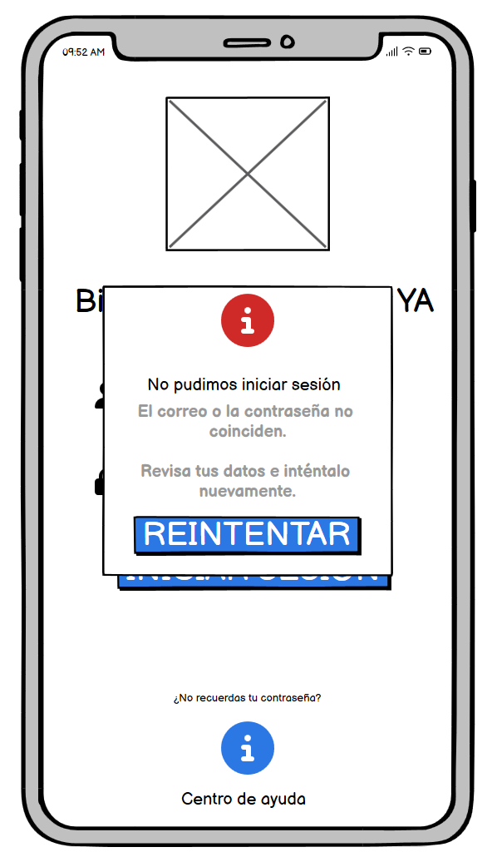
1. El técnico accede a la función correspondiente.
2. El sistema procesa la solicitud y presenta el resultado.
Flujo Alternativo
• Si ocurre un error o no se cumplen las validaciones, el sistema informa la situación y evita confirmar una operación no realizada.
Reglas de Negocio
Por validar
Criterios de Aceptación
El sistema permite completar la operación cuando se cumplen las precondiciones y validaciones definidas; ante una condición inválida o error, informa la situación y no confirma una operación que no se haya registrado.

CU039
Identificador | Nombre
CU039 | Inicio de sesión con campos obligatorios vacíos
Objetivo
Permitir al técnico: inicio de sesión con campos obligatorios vacíos.
Pre-Condiciones
El técnico cuenta con acceso a la aplicación y los permisos correspondientes.
Post-Condiciones
El sistema presenta el resultado de la operación conforme a las reglas definidas.
Flujo Principal
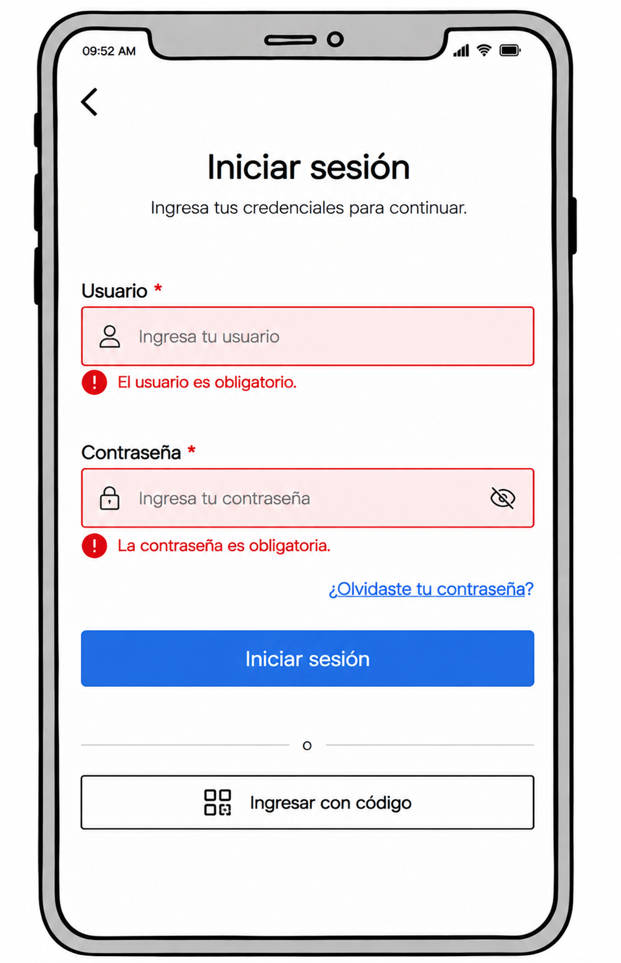
1. El técnico accede a la función correspondiente.
2. El sistema procesa la solicitud y presenta el resultado.
Flujo Alternativo
• Si ocurre un error o no se cumplen las validaciones, el sistema informa la situación y evita confirmar una operación no realizada.
Reglas de Negocio
Por validar
Criterios de Aceptación
El sistema permite completar la operación cuando se cumplen las precondiciones y validaciones definidas; ante una condición inválida o error, informa la situación y no confirma una operación que no se haya registrado.

CU040
Identificador | Nombre
CU040 | Inicio de sesión sin conexión
Objetivo
Permitir al técnico: inicio de sesión sin conexión.
Pre-Condiciones
El técnico cuenta con acceso a la aplicación y los permisos correspondientes.
Post-Condiciones
El sistema presenta el resultado de la operación conforme a las reglas definidas.
Flujo Principal
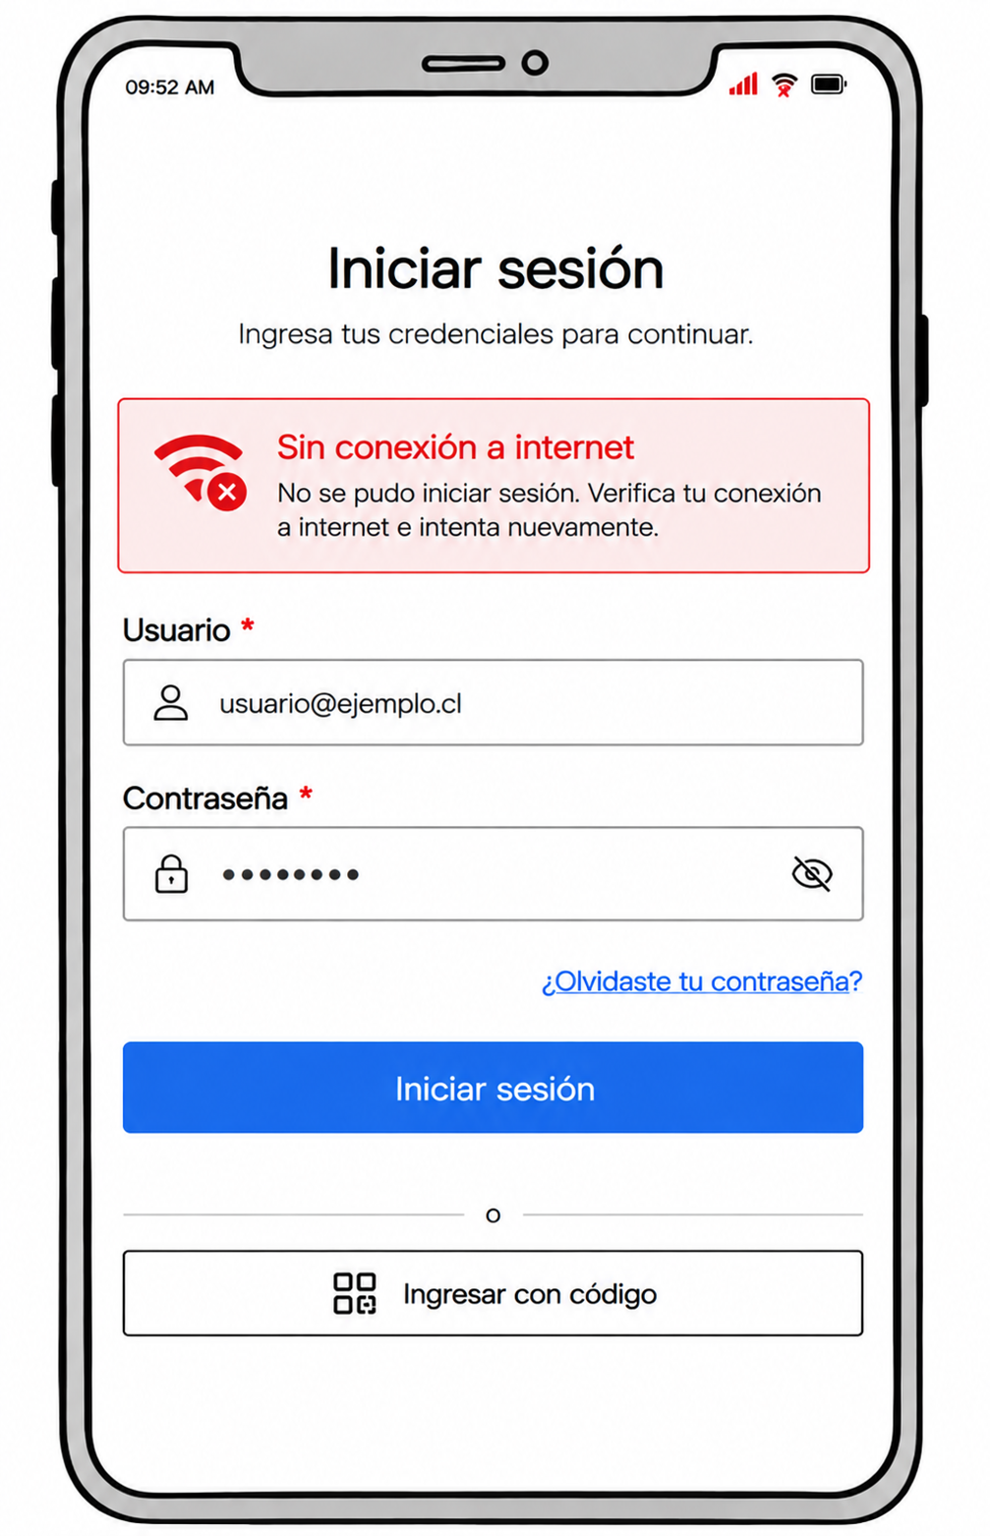
1. El técnico accede a la función correspondiente.
2. El sistema procesa la solicitud y presenta el resultado.
Flujo Alternativo
• Si ocurre un error o no se cumplen las validaciones, el sistema informa la situación y evita confirmar una operación no realizada.
Reglas de Negocio
Por validar
Criterios de Aceptación
El sistema permite completar la operación cuando se cumplen las precondiciones y validaciones definidas; ante una condición inválida o error, informa la situación y no confirma una operación que no se haya registrado.

CU041
Identificador | Nombre
CU041 | Sesión expirada
Objetivo
Permitir al técnico: sesión expirada.
Pre-Condiciones
El técnico cuenta con acceso a la aplicación y los permisos correspondientes.
Post-Condiciones
El sistema presenta el resultado de la operación conforme a las reglas definidas.
Flujo Principal
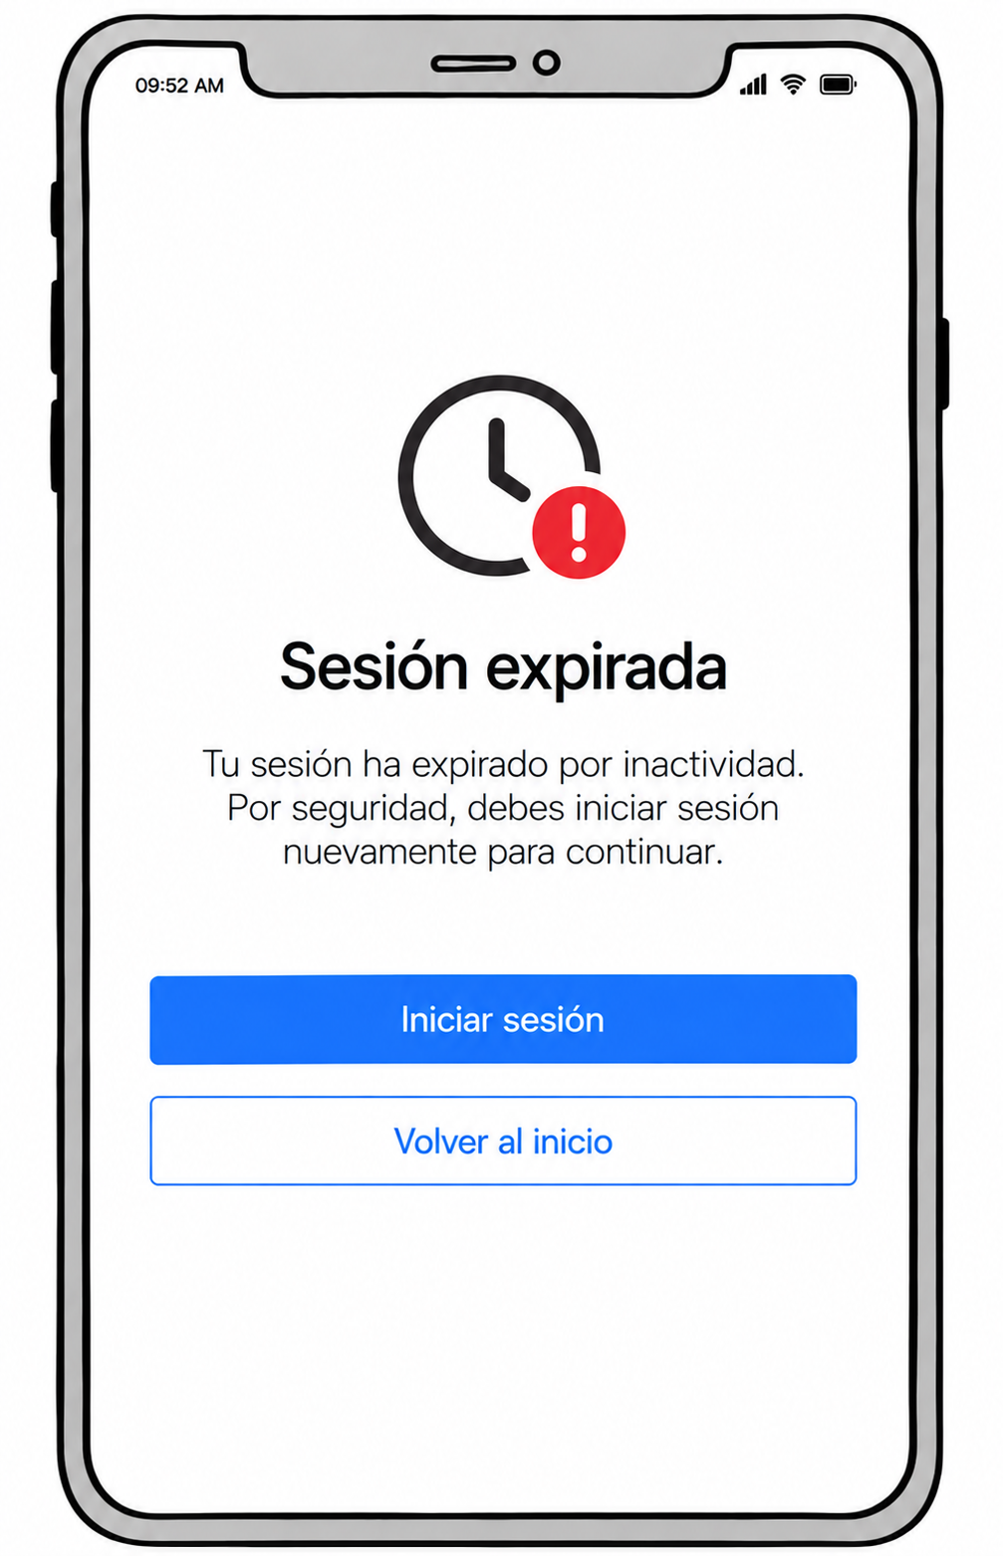
1. El técnico accede a la función correspondiente.
2. El sistema procesa la solicitud y presenta el resultado.
Flujo Alternativo
• Si ocurre un error o no se cumplen las validaciones, el sistema informa la situación y evita confirmar una operación no realizada.
Reglas de Negocio
Por validar
Criterios de Aceptación
El sistema permite completar la operación cuando se cumplen las precondiciones y validaciones definidas; ante una condición inválida o error, informa la situación y no confirma una operación que no se haya registrado.

CU042
Identificador | Nombre
CU042 | Acceso a una orden no asignada
Objetivo
Permitir al técnico: acceso a una orden no asignada.
Pre-Condiciones
El técnico cuenta con acceso a la aplicación y los permisos correspondientes.
Post-Condiciones
El sistema presenta el resultado de la operación conforme a las reglas definidas.
Flujo Principal
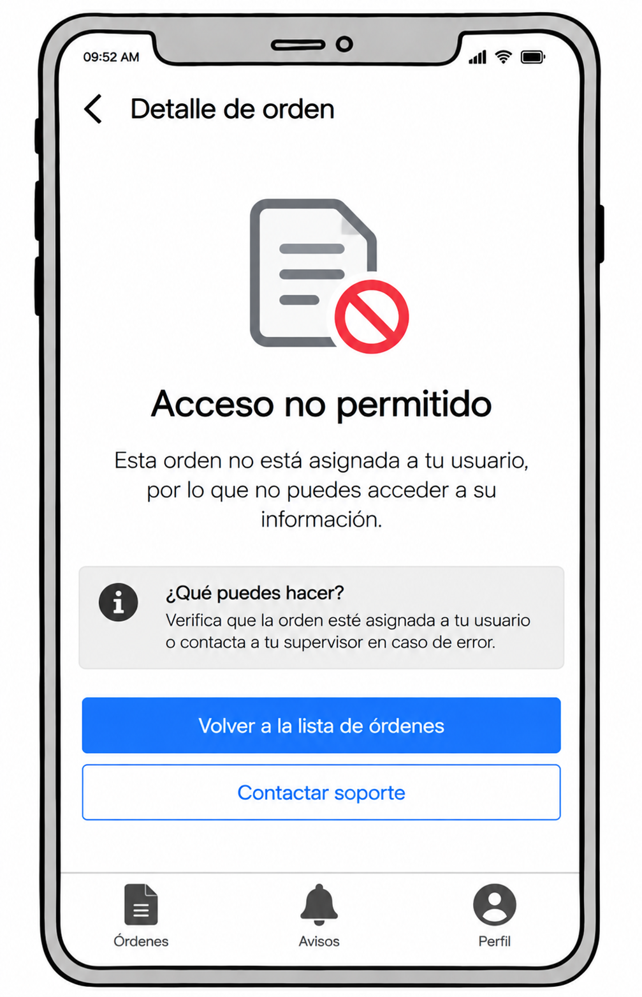
1. El técnico accede a la función correspondiente.
2. El sistema procesa la solicitud y presenta el resultado.
Flujo Alternativo
• Si ocurre un error o no se cumplen las validaciones, el sistema informa la situación y evita confirmar una operación no realizada.
Reglas de Negocio
Por validar
Criterios de Aceptación
El sistema permite completar la operación cuando se cumplen las precondiciones y validaciones definidas; ante una condición inválida o error, informa la situación y no confirma una operación que no se haya registrado.

CU043
Identificador | Nombre
CU043 | Listado de órdenes vacío
Objetivo
Permitir al técnico: listado de órdenes vacías.
Pre-Condiciones
El técnico cuenta con acceso a la aplicación y los permisos correspondientes.
Post-Condiciones
El sistema presenta el resultado de la operación conforme a las reglas definidas.
Flujo Principal
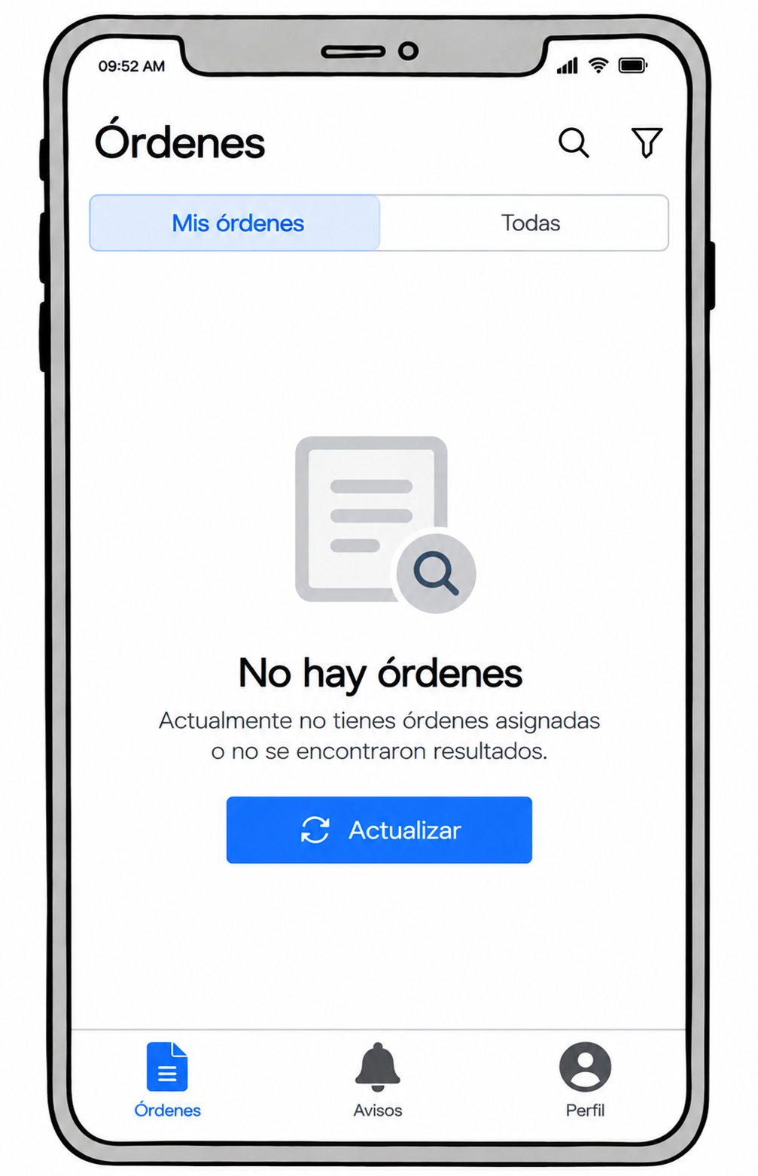
1. El técnico accede a la función correspondiente.
2. El sistema procesa la solicitud y presenta el resultado.
Flujo Alternativo
• Si ocurre un error o no se cumplen las validaciones, el sistema informa la situación y evita confirmar una operación no realizada.
Reglas de Negocio
Por validar
Criterios de Aceptación
El sistema permite completar la operación cuando se cumplen las precondiciones y validaciones definidas; ante una condición inválida o error, informa la situación y no confirma una operación que no se haya registrado.

CU044
Identificador | Nombre
CU044 | Error al cargar las órdenes
Objetivo
Permitir al técnico: error al cargar las órdenes.
Pre-Condiciones
El técnico cuenta con acceso a la aplicación y los permisos correspondientes.
Post-Condiciones
El sistema presenta el resultado de la operación conforme a las reglas definidas.
Flujo Principal
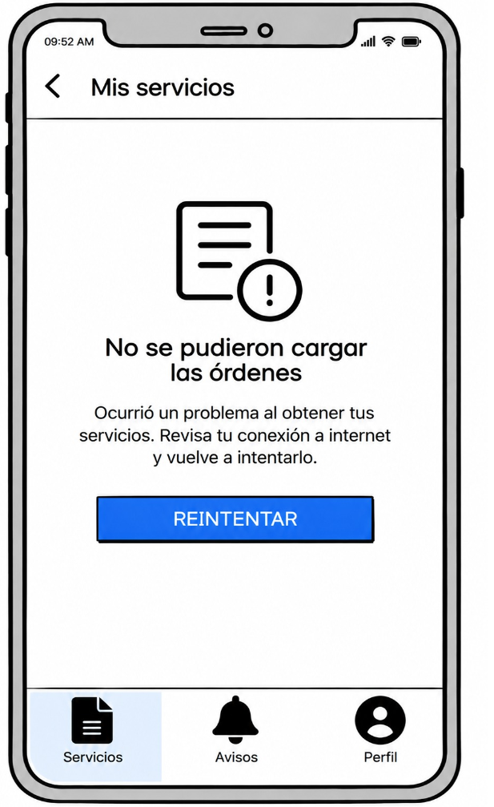
1. El técnico accede a la función correspondiente.
2. El sistema procesa la solicitud y presenta el resultado.
Flujo Alternativo
• Si ocurre un error o no se cumplen las validaciones, el sistema informa la situación y evita confirmar una operación no realizada.
Reglas de Negocio
Por validar
Criterios de Aceptación
El sistema permite completar la operación cuando se cumplen las precondiciones y validaciones definidas; ante una condición inválida o error, informa la situación y no confirma una operación que no se haya registrado.

CU045
Identificador | Nombre
CU045 | Orden sin descripción del problema
Objetivo
Permitir al técnico: orden sin descripción del problema.
Pre-Condiciones
El técnico cuenta con acceso a la aplicación y los permisos correspondientes.
Post-Condiciones
El sistema presenta el resultado de la operación conforme a las reglas definidas.
Flujo Principal
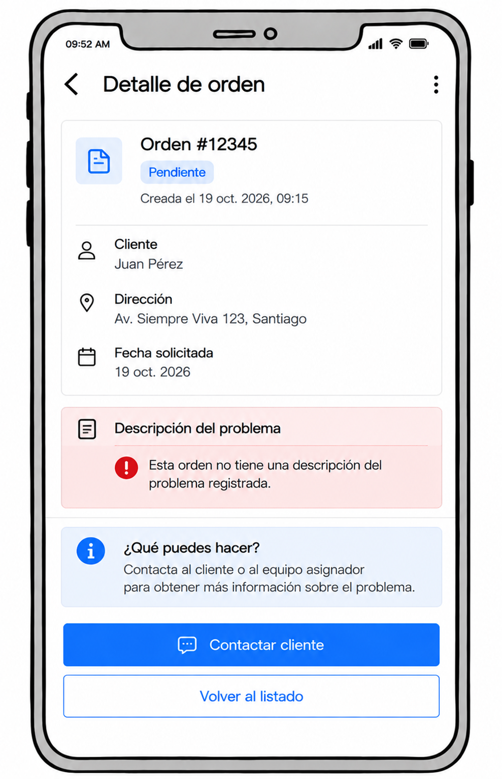
1. El técnico accede a la función correspondiente.
2. El sistema procesa la solicitud y presenta el resultado.
Flujo Alternativo
• Si ocurre un error o no se cumplen las validaciones, el sistema informa la situación y evita confirmar una operación no realizada.
Reglas de Negocio
Por validar
Criterios de Aceptación
El sistema permite completar la operación cuando se cumplen las precondiciones y validaciones definidas; ante una condición inválida o error, informa la situación y no confirma una operación que no se haya registrado.

CU046
Identificador | Nombre
CU046 | Orden sin dirección registrada
Objetivo
Permitir al técnico: orden sin dirección registrada.
Pre-Condiciones
El técnico cuenta con acceso a la aplicación y los permisos correspondientes.
Post-Condiciones
El sistema presenta el resultado de la operación conforme a las reglas definidas.
Flujo Principal
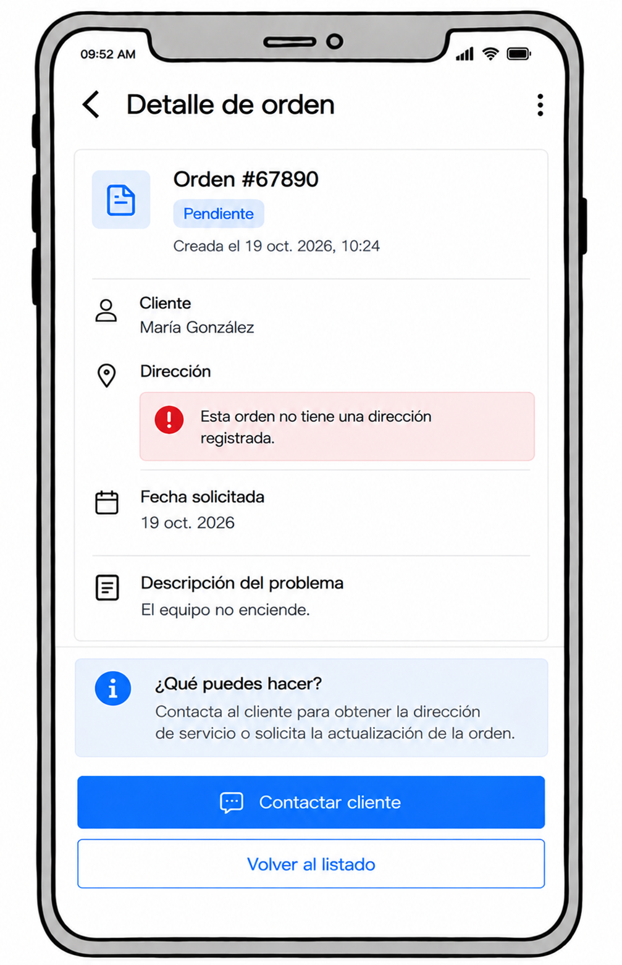
1. El técnico accede a la función correspondiente.
2. El sistema procesa la solicitud y presenta el resultado.
Flujo Alternativo
• Si ocurre un error o no se cumplen las validaciones, el sistema informa la situación y evita confirmar una operación no realizada.
Reglas de Negocio
Por validar
Criterios de Aceptación
El sistema permite completar la operación cuando se cumplen las precondiciones y validaciones definidas; ante una condición inválida o error, informa la situación y no confirma una operación que no se haya registrado.

CU047
Identificador | Nombre
CU047 | Orden sin comuna registrada
Objetivo
Permitir al técnico: orden sin comuna registrada.
Pre-Condiciones
El técnico cuenta con acceso a la aplicación y los permisos correspondientes.
Post-Condiciones
El sistema presenta el resultado de la operación conforme a las reglas definidas.
Flujo Principal
1. El técnico accede a la función correspondiente.
2. El sistema procesa la solicitud y presenta el resultado.
Flujo Alternativo
• Si ocurre un error o no se cumplen las validaciones, el sistema informa la situación y evita confirmar una operación no realizada.
Reglas de Negocio
Por validar
Criterios de Aceptación
El sistema permite completar la operación cuando se cumplen las precondiciones y validaciones definidas; ante una condición inválida o error, informa la situación y no confirma una operación que no se haya registrado.

CU048
Identificador | Nombre
CU048 | Datos de contacto incompletos
Objetivo
Permitir al técnico: datos de contacto incompletos.
Pre-Condiciones
El técnico cuenta con acceso a la aplicación y los permisos correspondientes.
Post-Condiciones
El sistema presenta el resultado de la operación conforme a las reglas definidas.
Flujo Principal
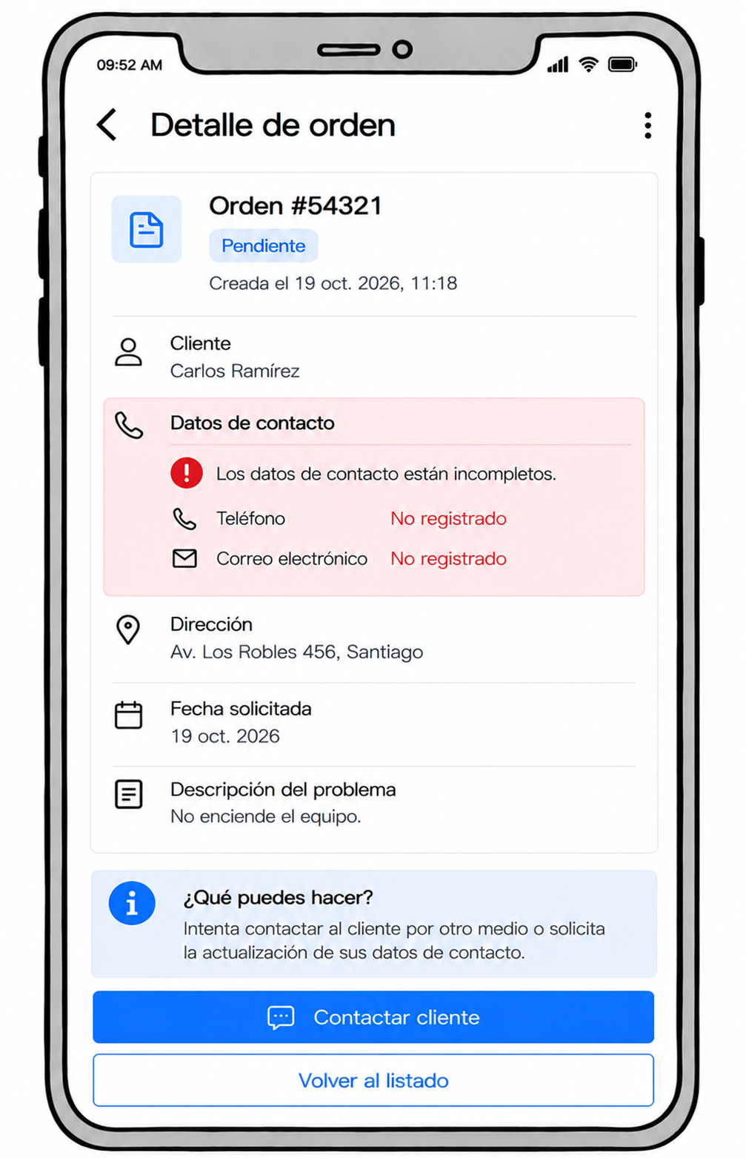
1. El técnico accede a la función correspondiente.
2. El sistema procesa la solicitud y presenta el resultado.
Flujo Alternativo
• Si ocurre un error o no se cumplen las validaciones, el sistema informa la situación y evita confirmar una operación no realizada.
Reglas de Negocio
Por validar
Criterios de Aceptación
El sistema permite completar la operación cuando se cumplen las precondiciones y validaciones definidas; ante una condición inválida o error, informa la situación y no confirma una operación que no se haya registrado.

CU049
Identificador | Nombre
CU049 | Mapa no disponible
Objetivo
Permitir al técnico: mapa no disponible.
Pre-Condiciones
El técnico cuenta con acceso a la aplicación y los permisos correspondientes.
Post-Condiciones
El sistema presenta el resultado de la operación conforme a las reglas definidas.
Flujo Principal
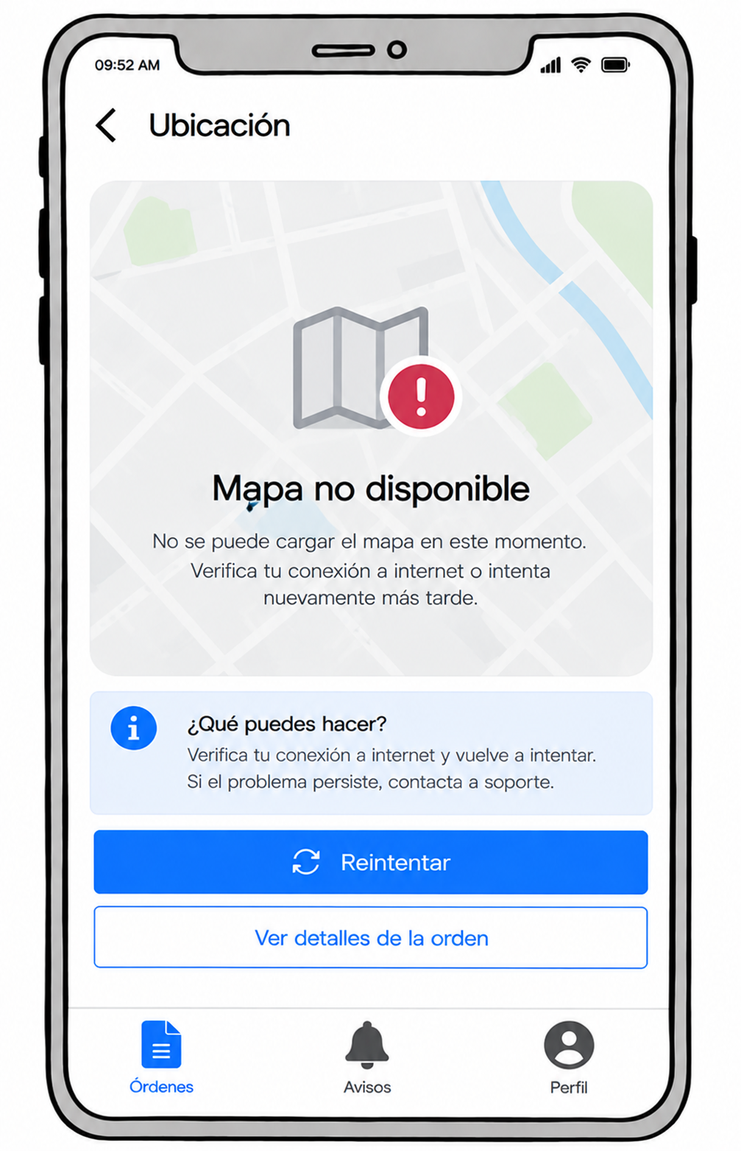
1. El técnico accede a la función correspondiente.
2. El sistema procesa la solicitud y presenta el resultado.
Flujo Alternativo
• Si ocurre un error o no se cumplen las validaciones, el sistema informa la situación y evita confirmar una operación no realizada.
Reglas de Negocio
Por validar
Criterios de Aceptación
El sistema permite completar la operación cuando se cumplen las precondiciones y validaciones definidas; ante una condición inválida o error, informa la situación y no confirma una operación que no se haya registrado.

CU050
Identificador | Nombre
CU050 | Permiso de ubicación denegado
Objetivo
Permitir al técnico: permiso de ubicación denegado.
Pre-Condiciones
El técnico cuenta con acceso a la aplicación y los permisos correspondientes.
Post-Condiciones
El sistema presenta el resultado de la operación conforme a las reglas definidas.
Flujo Principal
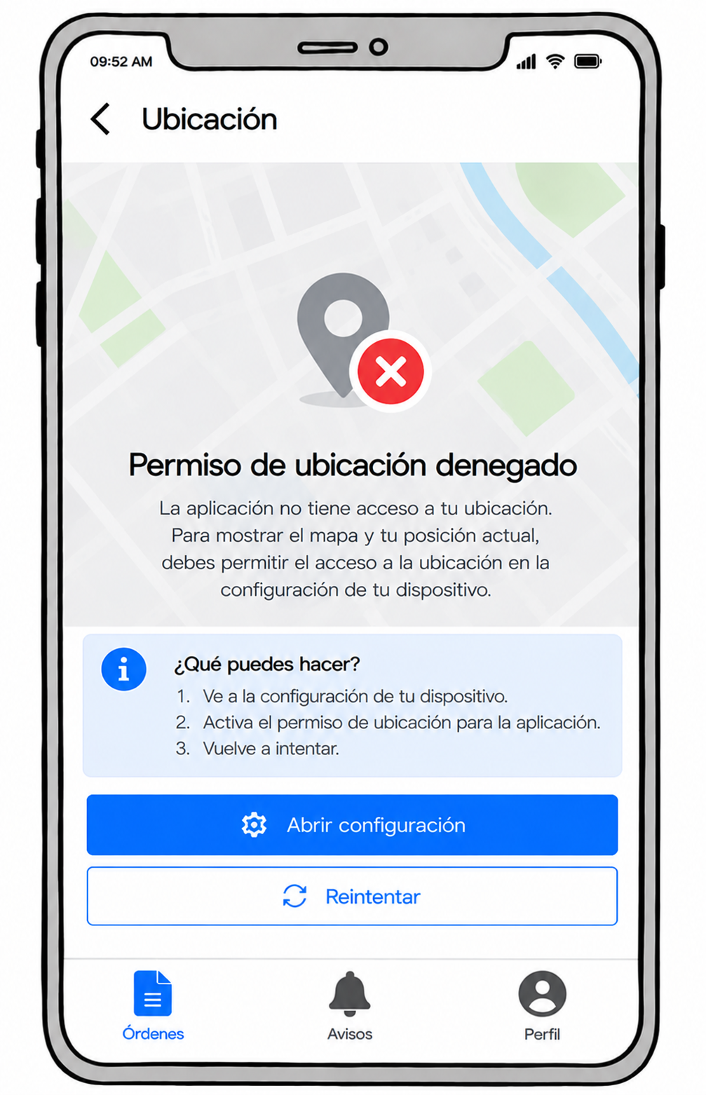
1. El técnico accede a la función correspondiente.
2. El sistema procesa la solicitud y presenta el resultado.
Flujo Alternativo
• Si ocurre un error o no se cumplen las validaciones, el sistema informa la situación y evita confirmar una operación no realizada.
Reglas de Negocio
Por validar
Criterios de Aceptación
El sistema permite completar la operación cuando se cumplen las precondiciones y validaciones definidas; ante una condición inválida o error, informa la situación y no confirma una operación que no se haya registrado.

CU051
Identificador | Nombre
CU051 | Código de inicio incorrecto
Objetivo
Permitir al técnico: código de inicio incorrecto.
Pre-Condiciones
El técnico cuenta con acceso a la aplicación y los permisos correspondientes.
Post-Condiciones
El sistema presenta el resultado de la operación conforme a las reglas definidas.
Flujo Principal
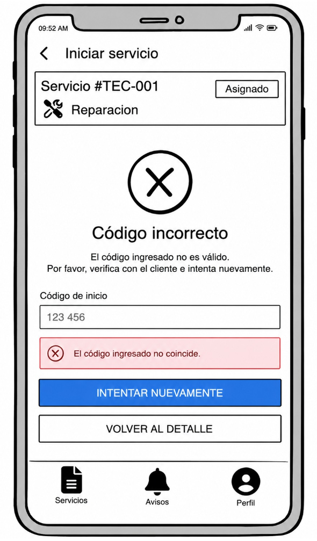
1. El técnico accede a la función correspondiente.
2. El sistema procesa la solicitud y presenta el resultado.
Flujo Alternativo
• Si ocurre un error o no se cumplen las validaciones, el sistema informa la situación y evita confirmar una operación no realizada.
Reglas de Negocio
Por validar
Criterios de Aceptación
El sistema permite completar la operación cuando se cumplen las precondiciones y validaciones definidas; ante una condición inválida o error, informa la situación y no confirma una operación que no se haya registrado.

CU052
Identificador | Nombre
CU052 | Código de inicio ya utilizado
Objetivo
Permitir al técnico: código de inicio ya utilizado.
Pre-Condiciones
El técnico cuenta con acceso a la aplicación y los permisos correspondientes.
Post-Condiciones
El sistema presenta el resultado de la operación conforme a las reglas definidas.
Flujo Principal
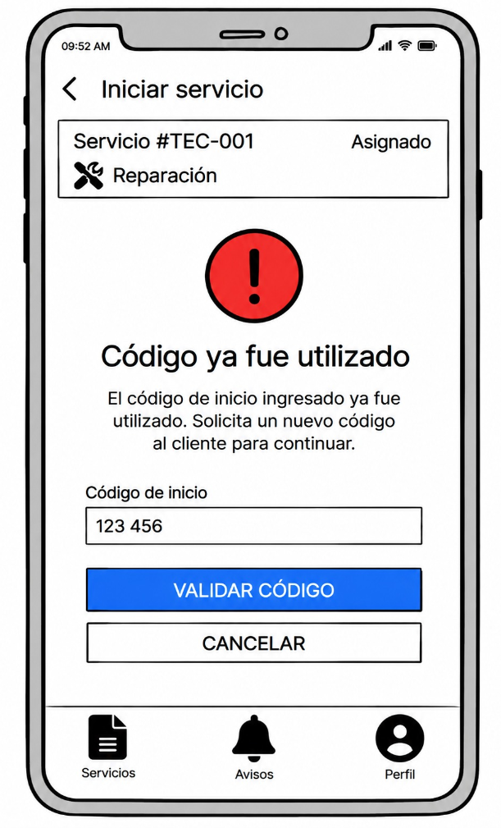
1. El técnico accede a la función correspondiente.
2. El sistema procesa la solicitud y presenta el resultado.
Flujo Alternativo
• Si ocurre un error o no se cumplen las validaciones, el sistema informa la situación y evita confirmar una operación no realizada.
Reglas de Negocio
Por validar
Criterios de Aceptación
El sistema permite completar la operación cuando se cumplen las precondiciones y validaciones definidas; ante una condición inválida o error, informa la situación y no confirma una operación que no se haya registrado.

CU053
Identificador | Nombre
CU053 | Intento de iniciar una orden ya iniciada
Objetivo
Permitir al técnico: intento de iniciar una orden ya iniciada.
Pre-Condiciones
El técnico cuenta con acceso a la aplicación y los permisos correspondientes.
Post-Condiciones
El sistema presenta el resultado de la operación conforme a las reglas definidas.
Flujo Principal
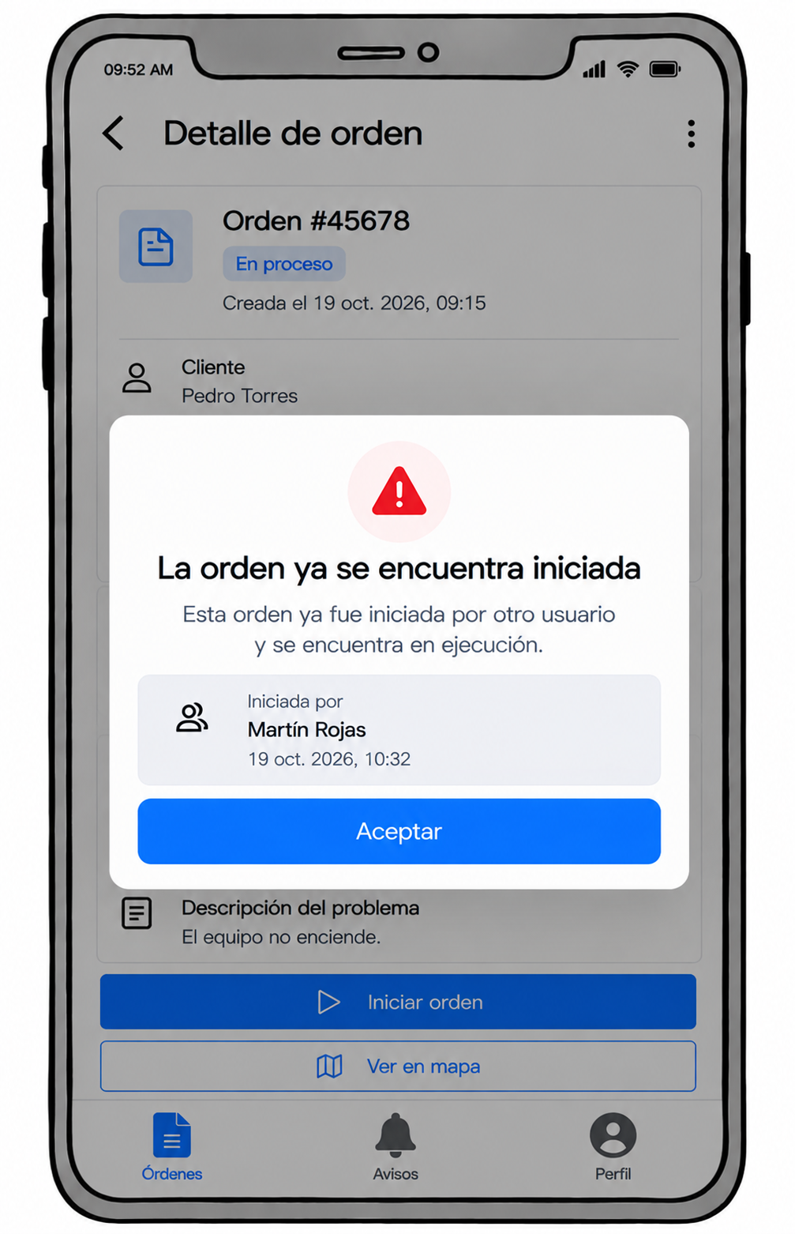
1. El técnico accede a la función correspondiente.
2. El sistema procesa la solicitud y presenta el resultado.
Flujo Alternativo
• Si ocurre un error o no se cumplen las validaciones, el sistema informa la situación y evita confirmar una operación no realizada.
Reglas de Negocio
Por validar
Criterios de Aceptación
El sistema permite completar la operación cuando se cumplen las precondiciones y validaciones definidas; ante una condición inválida o error, informa la situación y no confirma una operación que no se haya registrado.

CU054
Identificador | Nombre
CU054 | Intento de iniciar una orden finalizada
Objetivo
Permitir al técnico: intento de iniciar una orden finalizada.
Pre-Condiciones
El técnico cuenta con acceso a la aplicación y los permisos correspondientes.
Post-Condiciones
El sistema presenta el resultado de la operación conforme a las reglas definidas.
Flujo Principal
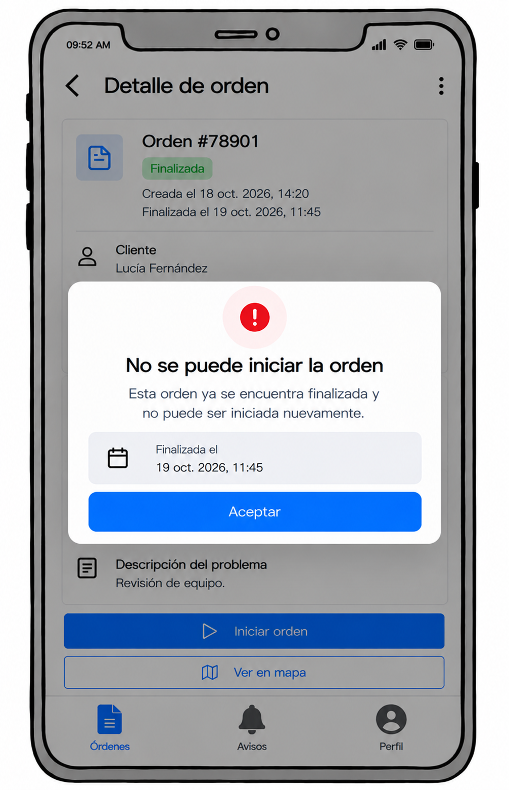
1. El técnico accede a la función correspondiente.
2. El sistema procesa la solicitud y presenta el resultado.
Flujo Alternativo
• Si ocurre un error o no se cumplen las validaciones, el sistema informa la situación y evita confirmar una operación no realizada.
Reglas de Negocio
Por validar
Criterios de Aceptación
El sistema permite completar la operación cuando se cumplen las precondiciones y validaciones definidas; ante una condición inválida o error, informa la situación y no confirma una operación que no se haya registrado.

CU055
Identificador | Nombre
CU055 | Error al validar código de inicio por conexión
Objetivo
Permitir al técnico: error al validar código de inicio por conexión.
Pre-Condiciones
El técnico cuenta con acceso a la aplicación y los permisos correspondientes.
Post-Condiciones
El sistema presenta el resultado de la operación conforme a las reglas definidas.
Flujo Principal
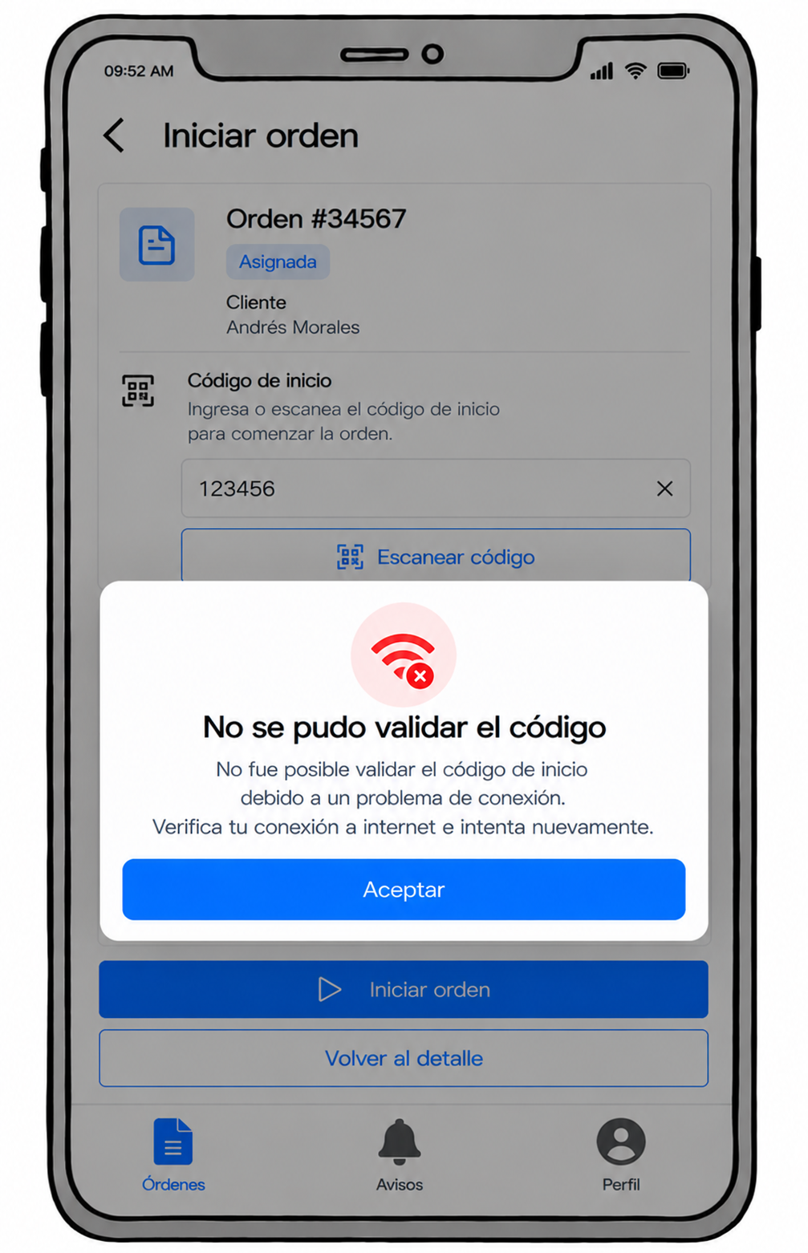
1. El técnico accede a la función correspondiente.
2. El sistema procesa la solicitud y presenta el resultado.
Flujo Alternativo
• Si ocurre un error o no se cumplen las validaciones, el sistema informa la situación y evita confirmar una operación no realizada.
Reglas de Negocio
Por validar
Criterios de Aceptación
El sistema permite completar la operación cuando se cumplen las precondiciones y validaciones definidas; ante una condición inválida o error, informa la situación y no confirma una operación que no se haya registrado.

CU056
Identificador | Nombre
CU056 | Cambio de estado no permitido
Objetivo
Permitir al técnico: cambio de estado no permitido.
Pre-Condiciones
El técnico cuenta con acceso a la aplicación y los permisos correspondientes.
Post-Condiciones
El sistema presenta el resultado de la operación conforme a las reglas definidas.
Flujo Principal
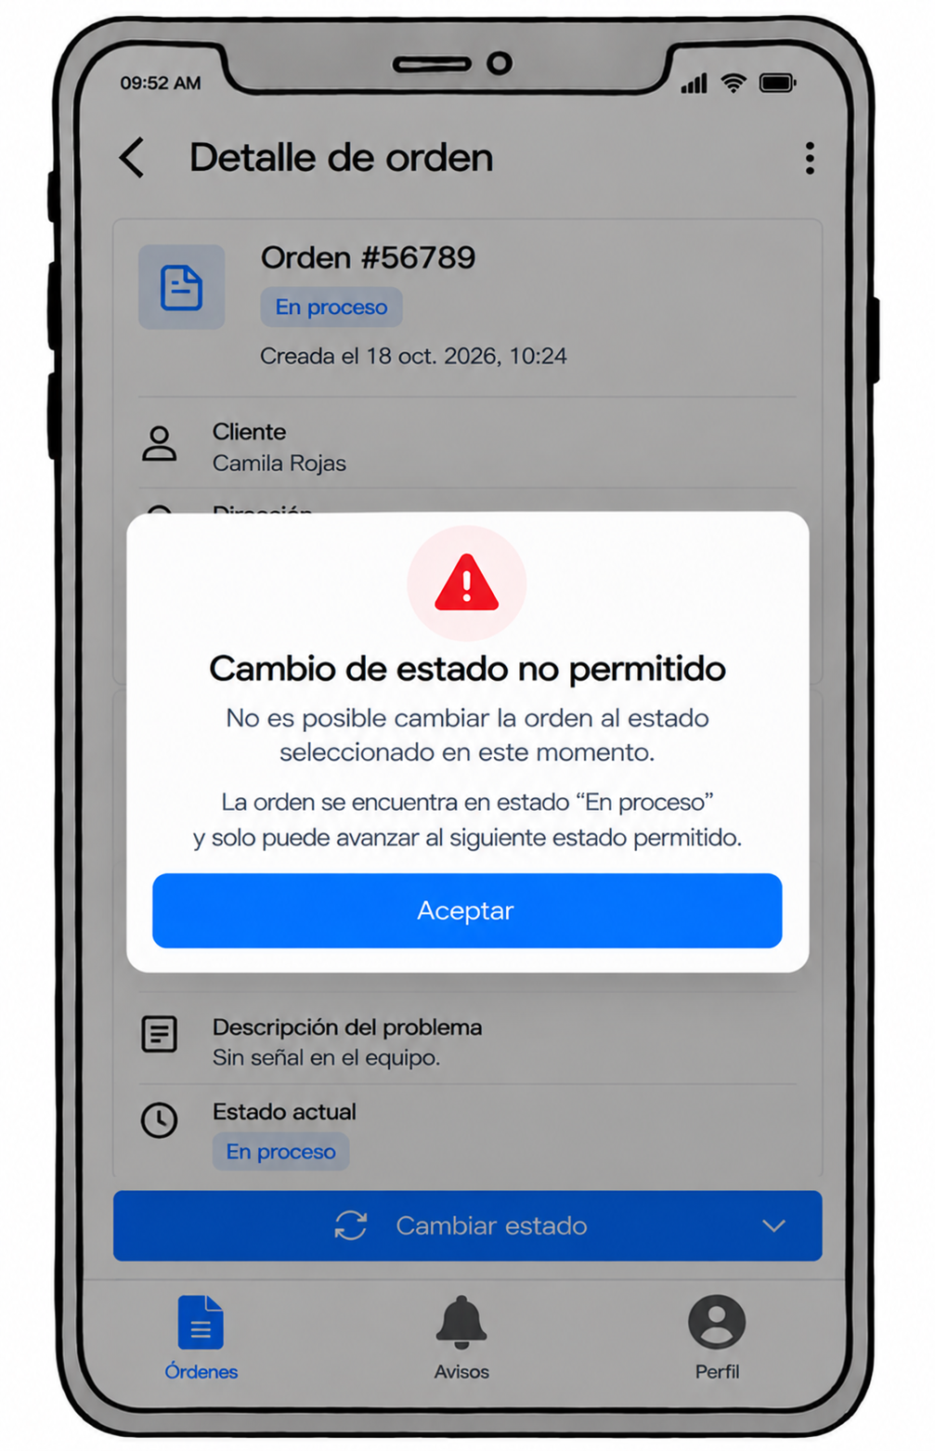
1. El técnico accede a la función correspondiente.
2. El sistema procesa la solicitud y presenta el resultado.
Flujo Alternativo
• Si ocurre un error o no se cumplen las validaciones, el sistema informa la situación y evita confirmar una operación no realizada.
Reglas de Negocio
Por validar
Criterios de Aceptación
El sistema permite completar la operación cuando se cumplen las precondiciones y validaciones definidas; ante una condición inválida o error, informa la situación y no confirma una operación que no se haya registrado.

CU057
Identificador | Nombre
CU057 | Intento de reabrir una orden cerrada
Objetivo
Permitir al técnico: intento de reabrir una orden cerrada.
Pre-Condiciones
El técnico cuenta con acceso a la aplicación y los permisos correspondientes.
Post-Condiciones
El sistema presenta el resultado de la operación conforme a las reglas definidas.
Flujo Principal
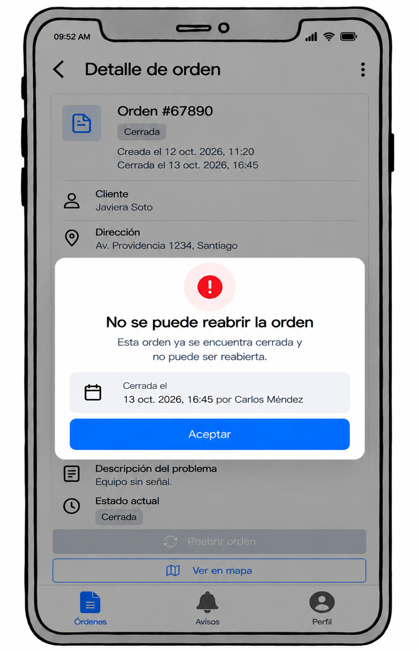
1. El técnico accede a la función correspondiente.
2. El sistema procesa la solicitud y presenta el resultado.
Flujo Alternativo
• Si ocurre un error o no se cumplen las validaciones, el sistema informa la situación y evita confirmar una operación no realizada.
Reglas de Negocio
Por validar
Criterios de Aceptación
El sistema permite completar la operación cuando se cumplen las precondiciones y validaciones definidas; ante una condición inválida o error, informa la situación y no confirma una operación que no se haya registrado.

CU058
Identificador | Nombre
CU058 | Error al guardar cambio de estado
Objetivo
Permitir al técnico: error al guardar cambio de estado.
Pre-Condiciones
El técnico cuenta con acceso a la aplicación y los permisos correspondientes.
Post-Condiciones
El sistema presenta el resultado de la operación conforme a las reglas definidas.
Flujo Principal
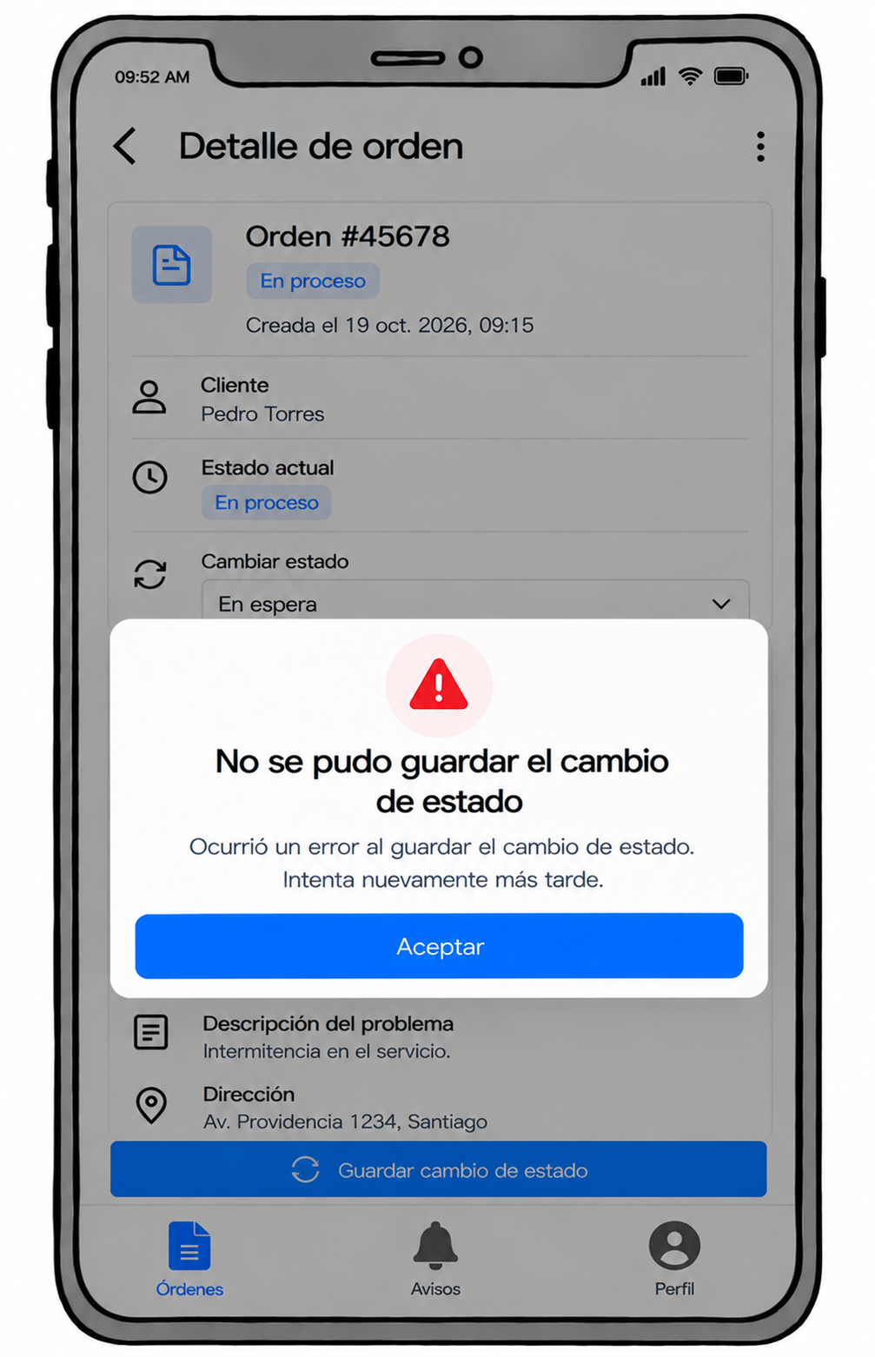
1. El técnico accede a la función correspondiente.
2. El sistema procesa la solicitud y presenta el resultado.
Flujo Alternativo
• Si ocurre un error o no se cumplen las validaciones, el sistema informa la situación y evita confirmar una operación no realizada.
Reglas de Negocio
Por validar
Criterios de Aceptación
El sistema permite completar la operación cuando se cumplen las precondiciones y validaciones definidas; ante una condición inválida o error, informa la situación y no confirma una operación que no se haya registrado.

CU059
Identificador | Nombre
CU059 | Nota de observación vacía
Objetivo
Permitir al técnico: nota de observación vacía.
Pre-Condiciones
El técnico cuenta con acceso a la aplicación y los permisos correspondientes.
Post-Condiciones
El sistema presenta el resultado de la operación conforme a las reglas definidas.
Flujo Principal
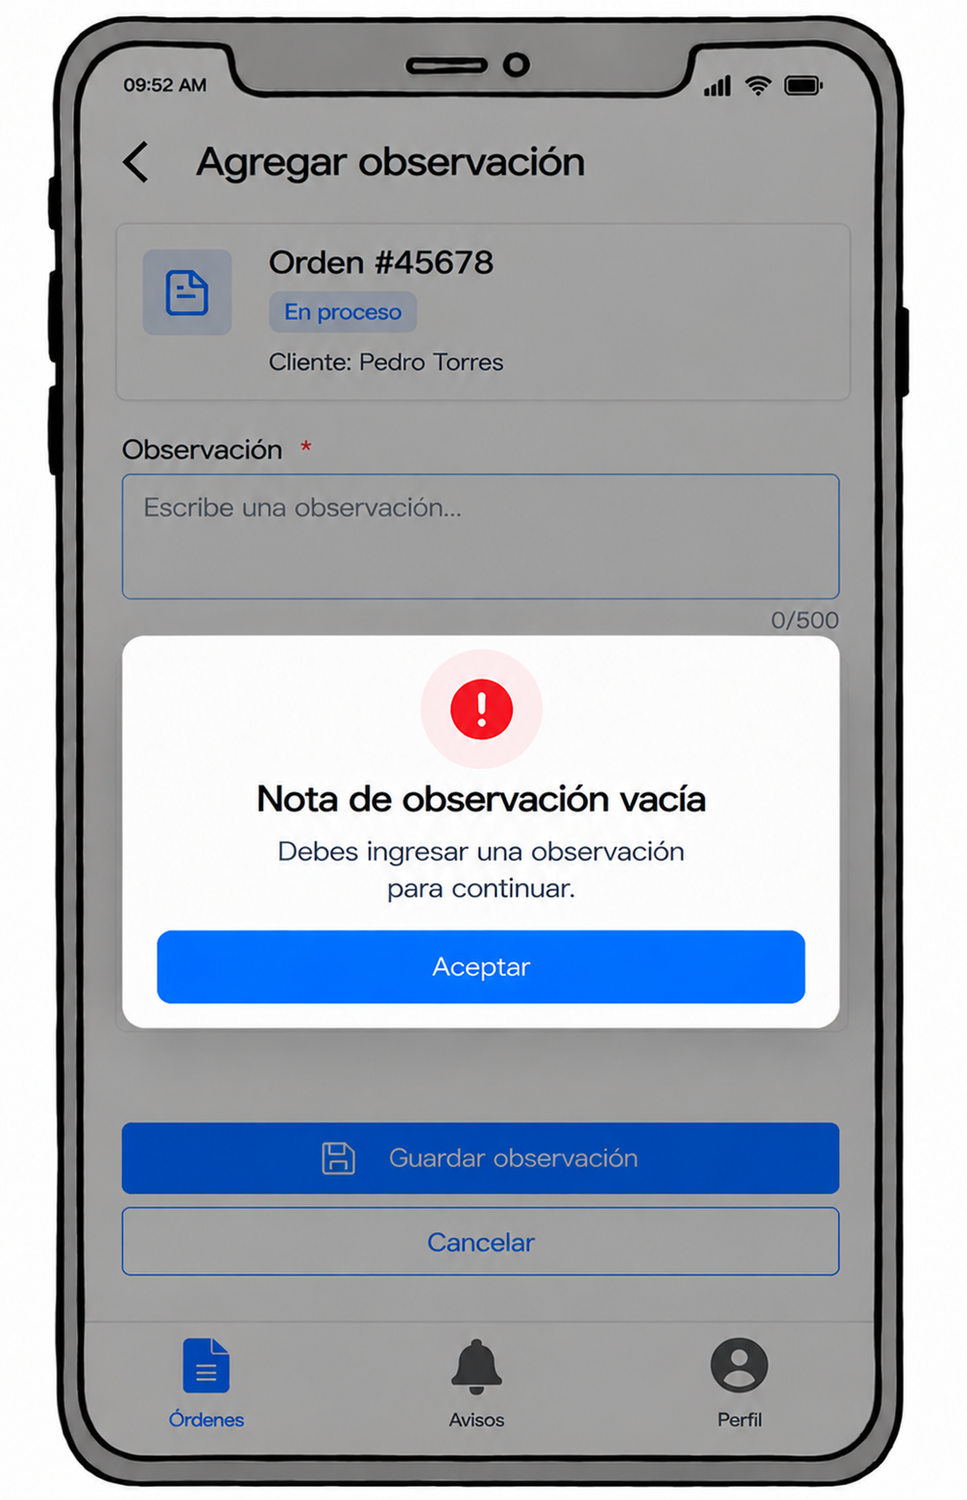
1. El técnico accede a la función correspondiente.
2. El sistema procesa la solicitud y presenta el resultado.
Flujo Alternativo
• Si ocurre un error o no se cumplen las validaciones, el sistema informa la situación y evita confirmar una operación no realizada.
Reglas de Negocio
Por validar
Criterios de Aceptación
El sistema permite completar la operación cuando se cumplen las precondiciones y validaciones definidas; ante una condición inválida o error, informa la situación y no confirma una operación que no se haya registrado.

CU060
Identificador | Nombre
CU060 | Observación supera el máximo de caracteres
Objetivo
Permitir al técnico: observación supera el máximo de caracteres.
Pre-Condiciones
El técnico cuenta con acceso a la aplicación y los permisos correspondientes.
Post-Condiciones
El sistema presenta el resultado de la operación conforme a las reglas definidas.
Flujo Principal
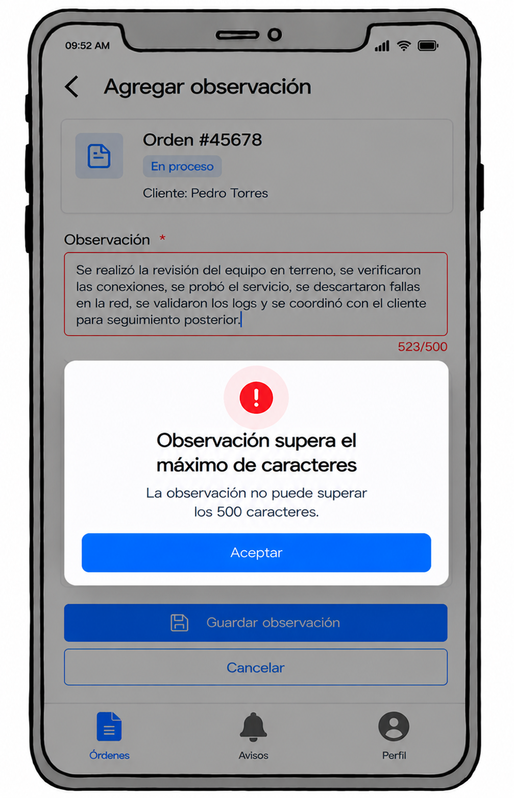
1. El técnico accede a la función correspondiente.
2. El sistema procesa la solicitud y presenta el resultado.
Flujo Alternativo
• Si ocurre un error o no se cumplen las validaciones, el sistema informa la situación y evita confirmar una operación no realizada.
Reglas de Negocio
Por validar
Criterios de Aceptación
El sistema permite completar la operación cuando se cumplen las precondiciones y validaciones definidas; ante una condición inválida o error, informa la situación y no confirma una operación que no se haya registrado.

CU061
Identificador | Nombre
CU061 | Observación contiene caracteres no admitidos
Objetivo
Permitir al técnico: observación contiene caracteres no admitidos.
Pre-Condiciones
El técnico cuenta con acceso a la aplicación y los permisos correspondientes.
Post-Condiciones
El sistema presenta el resultado de la operación conforme a las reglas definidas.
Flujo Principal
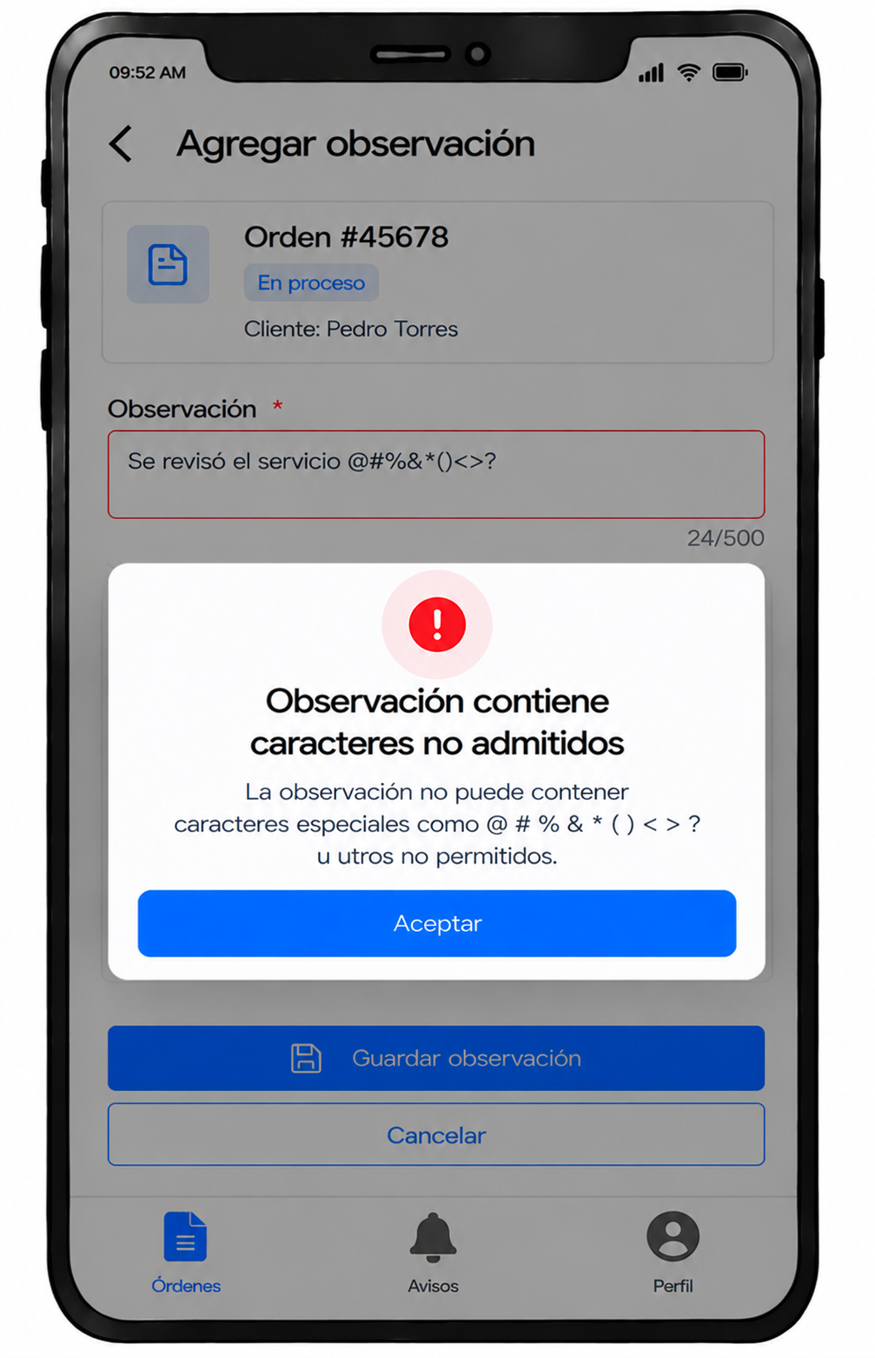
1. El técnico accede a la función correspondiente.
2. El sistema procesa la solicitud y presenta el resultado.
Flujo Alternativo
• Si ocurre un error o no se cumplen las validaciones, el sistema informa la situación y evita confirmar una operación no realizada.
Reglas de Negocio
Por validar
Criterios de Aceptación
El sistema permite completar la operación cuando se cumplen las precondiciones y validaciones definidas; ante una condición inválida o error, informa la situación y no confirma una operación que no se haya registrado.

CU062
Identificador | Nombre
CU062 | Error al guardar observaciones
Objetivo
Permitir al técnico: error al guardar observaciones.
Pre-Condiciones
El técnico cuenta con acceso a la aplicación y los permisos correspondientes.
Post-Condiciones
El sistema presenta el resultado de la operación conforme a las reglas definidas.
Flujo Principal
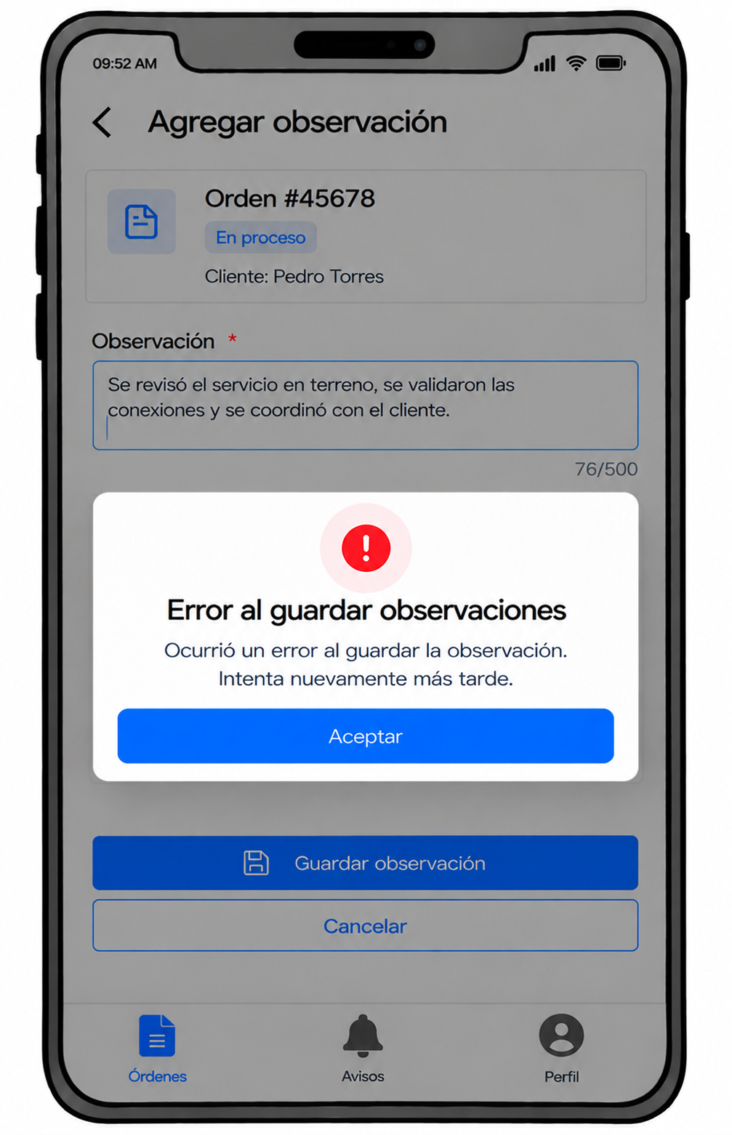
1. El técnico accede a la función correspondiente.
2. El sistema procesa la solicitud y presenta el resultado.
Flujo Alternativo
• Si ocurre un error o no se cumplen las validaciones, el sistema informa la situación y evita confirmar una operación no realizada.
Reglas de Negocio
Por validar
Criterios de Aceptación
El sistema permite completar la operación cuando se cumplen las precondiciones y validaciones definidas; ante una condición inválida o error, informa la situación y no confirma una operación que no se haya registrado.

CU063
Identificador | Nombre
CU063 | Trabajo realizado sin completar campo requerido
Objetivo
Permitir al técnico: trabajo realizado sin completar campo requerido.
Pre-Condiciones
El técnico cuenta con acceso a la aplicación y los permisos correspondientes.
Post-Condiciones
El sistema presenta el resultado de la operación conforme a las reglas definidas.
Flujo Principal
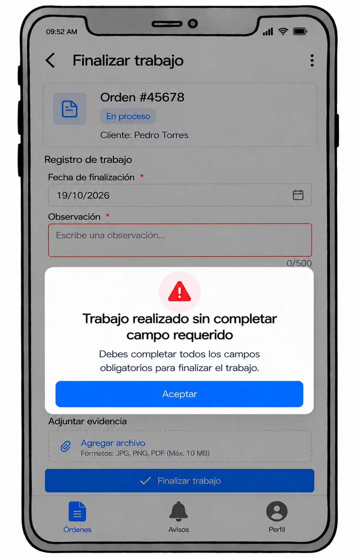
1. El técnico accede a la función correspondiente.
2. El sistema procesa la solicitud y presenta el resultado.
Flujo Alternativo
• Si ocurre un error o no se cumplen las validaciones, el sistema informa la situación y evita confirmar una operación no realizada.
Reglas de Negocio
Por validar
Criterios de Aceptación
El sistema permite completar la operación cuando se cumplen las precondiciones y validaciones definidas; ante una condición inválida o error, informa la situación y no confirma una operación que no se haya registrado.

CU064
Identificador | Nombre
CU064 | Trabajo realizado supera límite de texto
Objetivo
Permitir al técnico: trabajo realizado supera límite de texto.
Pre-Condiciones
El técnico cuenta con acceso a la aplicación y los permisos correspondientes.
Post-Condiciones
El sistema presenta el resultado de la operación conforme a las reglas definidas.
Flujo Principal
1. El técnico accede a la función correspondiente.
2. El sistema procesa la solicitud y presenta el resultado.
Flujo Alternativo
• Si ocurre un error o no se cumplen las validaciones, el sistema informa la situación y evita confirmar una operación no realizada.
Reglas de Negocio
Por validar
Criterios de Aceptación
El sistema permite completar la operación cuando se cumplen las precondiciones y validaciones definidas; ante una condición inválida o error, informa la situación y no confirma una operación que no se haya registrado.

CU065
Identificador | Nombre
CU065 | Error al guardar trabajo realizado
Objetivo
Permitir al técnico: error al guardar trabajo realizado.
Pre-Condiciones
El técnico cuenta con acceso a la aplicación y los permisos correspondientes.
Post-Condiciones
El sistema presenta el resultado de la operación conforme a las reglas definidas.
Flujo Principal
1. El técnico accede a la función correspondiente.
2. El sistema procesa la solicitud y presenta el resultado.
Flujo Alternativo
• Si ocurre un error o no se cumplen las validaciones, el sistema informa la situación y evita confirmar una operación no realizada.
Reglas de Negocio
Por validar
Criterios de Aceptación
El sistema permite completar la operación cuando se cumplen las precondiciones y validaciones definidas; ante una condición inválida o error, informa la situación y no confirma una operación que no se haya registrado.

CU066
Identificador | Nombre
CU066 | Cancelar selección de fotografía
Objetivo
Permitir al técnico: cancelar selección de fotografía.
Pre-Condiciones
El técnico cuenta con acceso a la aplicación y los permisos correspondientes.
Post-Condiciones
El sistema presenta el resultado de la operación conforme a las reglas definidas.
Flujo Principal
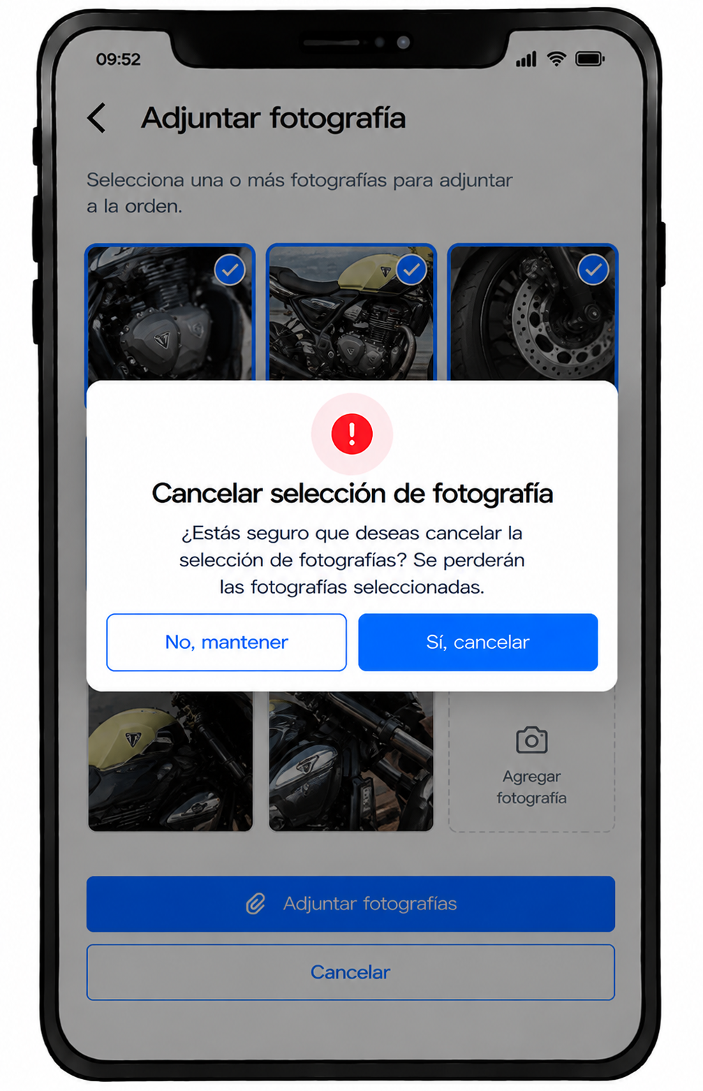
1. El técnico accede a la función correspondiente.
2. El sistema procesa la solicitud y presenta el resultado.
Flujo Alternativo
• Si ocurre un error o no se cumplen las validaciones, el sistema informa la situación y evita confirmar una operación no realizada.
Reglas de Negocio
Por validar
Criterios de Aceptación
El sistema permite completar la operación cuando se cumplen las precondiciones y validaciones definidas; ante una condición inválida o error, informa la situación y no confirma una operación que no se haya registrado.

CU067
Identificador | Nombre
CU067 | Eliminar fotografía antes de guardar
Objetivo
Permitir al técnico: eliminar fotografía antes de guardar.
Pre-Condiciones
El técnico cuenta con acceso a la aplicación y los permisos correspondientes.
Post-Condiciones
El sistema presenta el resultado de la operación conforme a las reglas definidas.
Flujo Principal
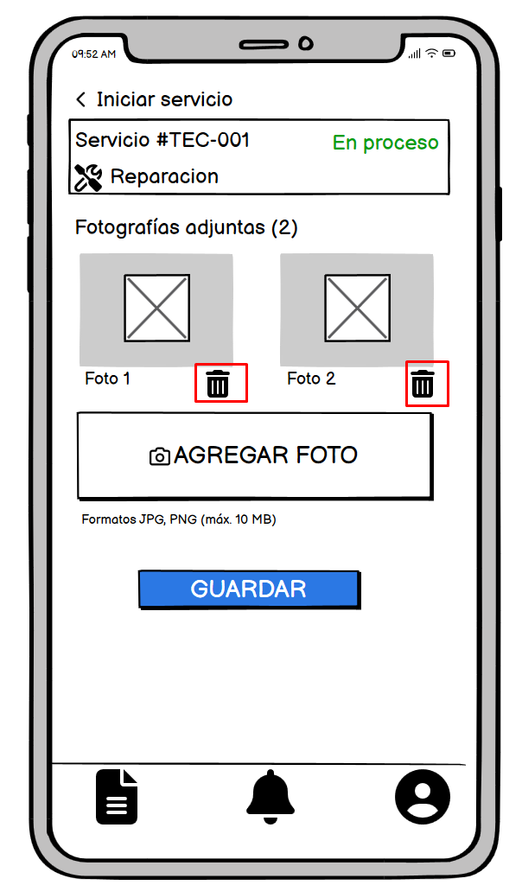
1. El técnico accede a la función correspondiente.
2. El sistema procesa la solicitud y presenta el resultado.
Flujo Alternativo
• Si ocurre un error o no se cumplen las validaciones, el sistema informa la situación y evita confirmar una operación no realizada.
Reglas de Negocio
Por validar
Criterios de Aceptación
El sistema permite completar la operación cuando se cumplen las precondiciones y validaciones definidas; ante una condición inválida o error, informa la situación y no confirma una operación que no se haya registrado.

CU068
Identificador | Nombre
CU068 | Eliminar evidencia ya adjunta
Objetivo
Permitir al técnico: eliminar evidencia ya adjunta.
Pre-Condiciones
El técnico cuenta con acceso a la aplicación y los permisos correspondientes.
Post-Condiciones
El sistema presenta el resultado de la operación conforme a las reglas definidas.
Flujo Principal
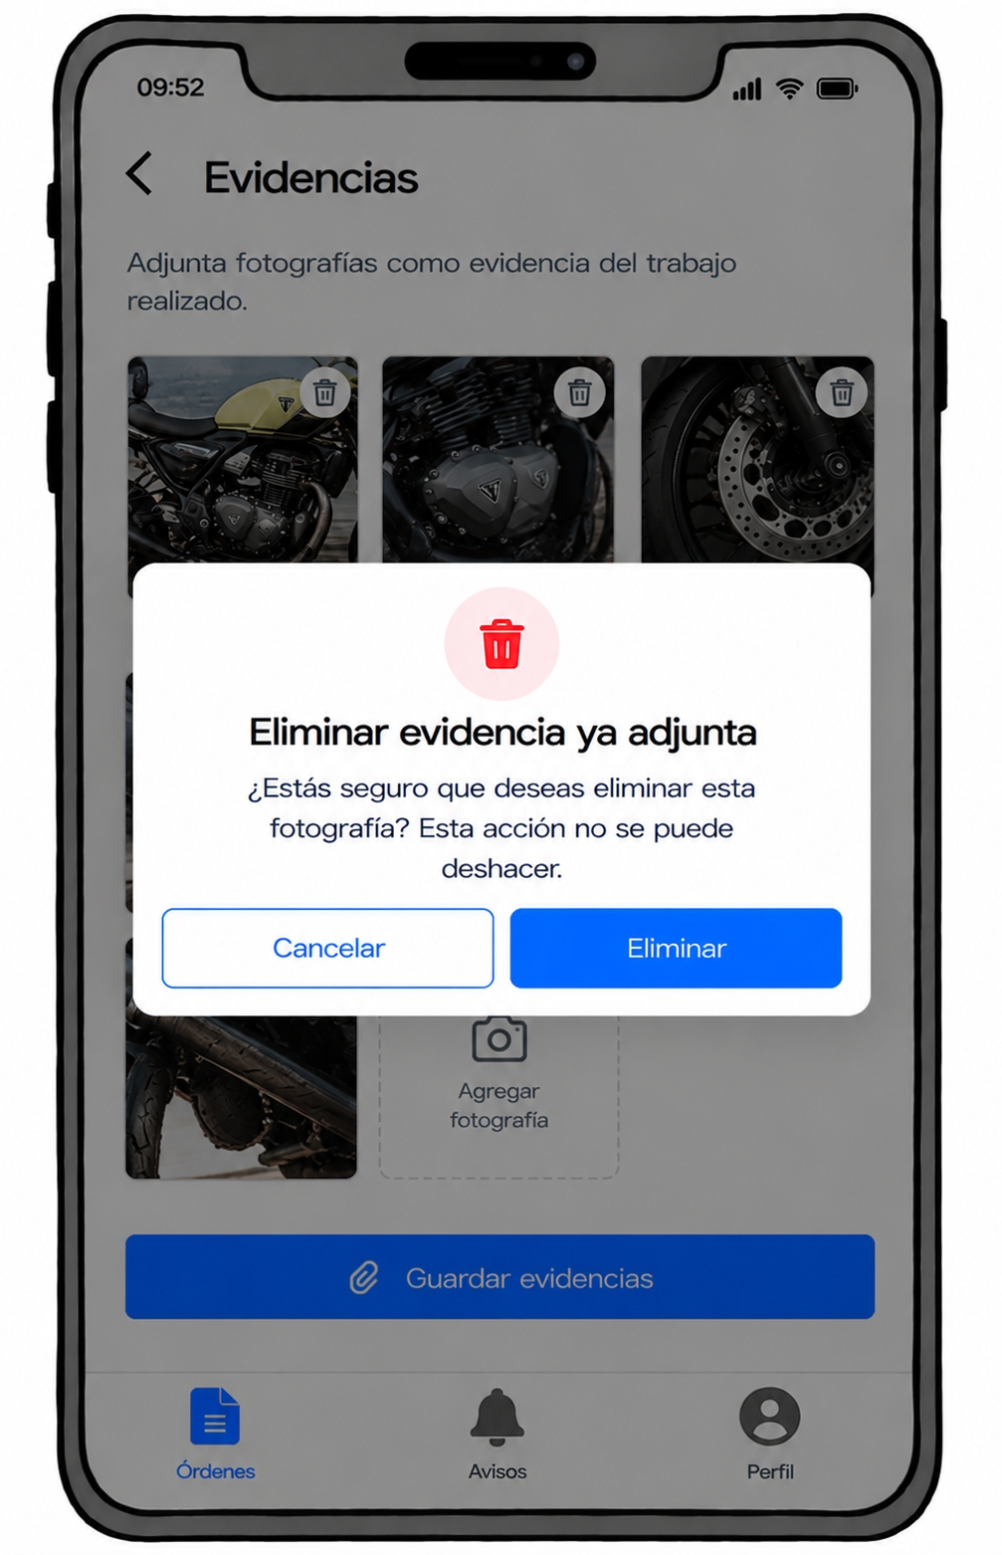
1. El técnico accede a la función correspondiente.
2. El sistema procesa la solicitud y presenta el resultado.
Flujo Alternativo
• Si ocurre un error o no se cumplen las validaciones, el sistema informa la situación y evita confirmar una operación no realizada.
Reglas de Negocio
Por validar
Criterios de Aceptación
El sistema permite completar la operación cuando se cumplen las precondiciones y validaciones definidas; ante una condición inválida o error, informa la situación y no confirma una operación que no se haya registrado.

CU069
Identificador | Nombre
CU069 | Fotografía demasiado grande
Objetivo
Permitir al técnico: fotografía demasiado grande.
Pre-Condiciones
El técnico cuenta con acceso a la aplicación y los permisos correspondientes.
Post-Condiciones
El sistema presenta el resultado de la operación conforme a las reglas definidas.
Flujo Principal
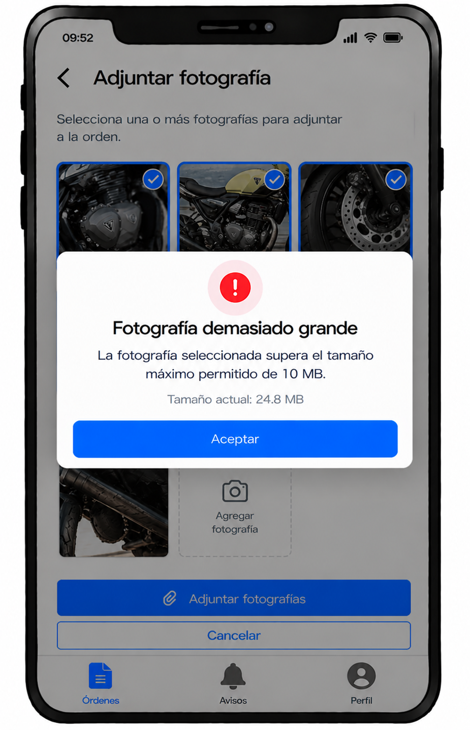
1. El técnico accede a la función correspondiente.
2. El sistema procesa la solicitud y presenta el resultado.
Flujo Alternativo
• Si ocurre un error o no se cumplen las validaciones, el sistema informa la situación y evita confirmar una operación no realizada.
Reglas de Negocio
Por validar
Criterios de Aceptación
El sistema permite completar la operación cuando se cumplen las precondiciones y validaciones definidas; ante una condición inválida o error, informa la situación y no confirma una operación que no se haya registrado.

CU070
Identificador | Nombre
CU070 | Formato de fotografía no admitido
Objetivo
Permitir al técnico: formato de fotografía no admitido.
Pre-Condiciones
El técnico cuenta con acceso a la aplicación y los permisos correspondientes.
Post-Condiciones
El sistema presenta el resultado de la operación conforme a las reglas definidas.
Flujo Principal
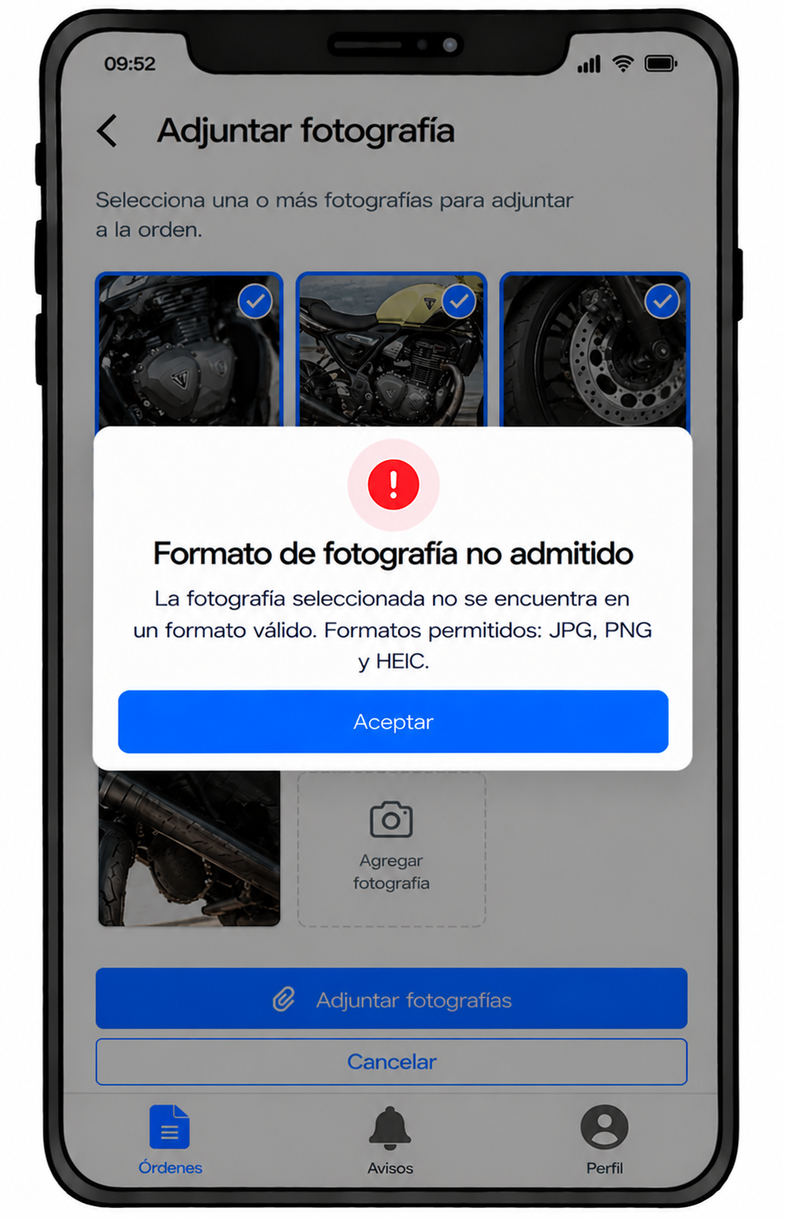
1. El técnico accede a la función correspondiente.
2. El sistema procesa la solicitud y presenta el resultado.
Flujo Alternativo
• Si ocurre un error o no se cumplen las validaciones, el sistema informa la situación y evita confirmar una operación no realizada.
Reglas de Negocio
Por validar
Criterios de Aceptación
El sistema permite completar la operación cuando se cumplen las precondiciones y validaciones definidas; ante una condición inválida o error, informa la situación y no confirma una operación que no se haya registrado.

6.Vista Lógica
A continuación se presenta una vista lógica de la aplicación expresado en dos diagramas, uno de ellos que muestra la parte estructural o estática de la aplicación (módulos), y otra vista que representa la parte dinámica (componentes y conectores).
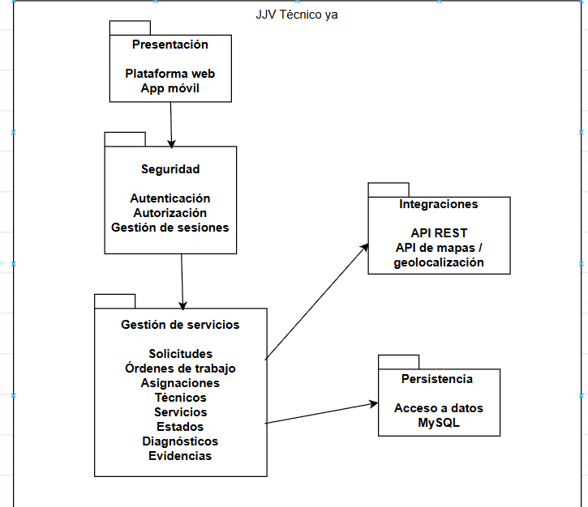

La vista lógica representa la organización interna del sistema desde el punto de vista funcional. Permite identificar las principales capas y módulos de JJV Técnico Ya, mostrando cómo se distribuyen las responsabilidades dentro de la solución.

6.1 Diagrama de arquitectura general
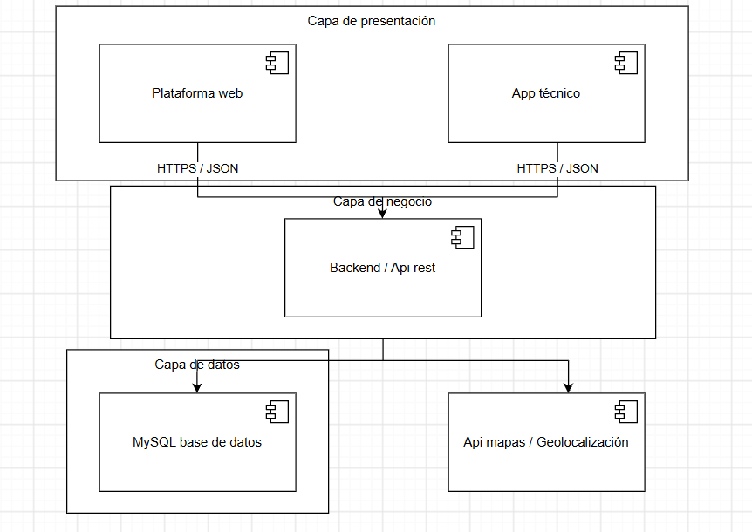

Este diagrama representa la estructura general de JJV Técnico Ya, mostrando la interacción entre la plataforma web, la aplicación móvil, el backend mediante API REST, la base de datos MySQL y los servicios externos. Permite visualizar cómo se comunican los principales elementos del sistema.

6.2 Diagrama de actividades
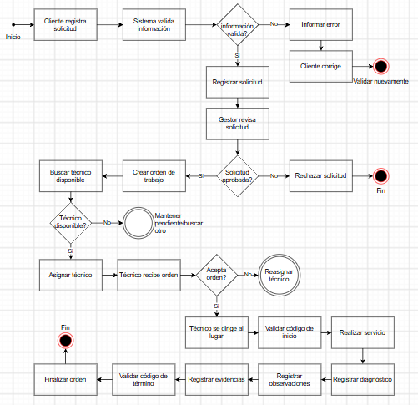

Este diagrama representa el flujo de actividades que se ejecutan para completar un proceso determinado del sistema. Permite visualizar las acciones, decisiones y posibles caminos que se presentan durante la ejecución de una funcionalidad.

6.3 Diagrama de clases

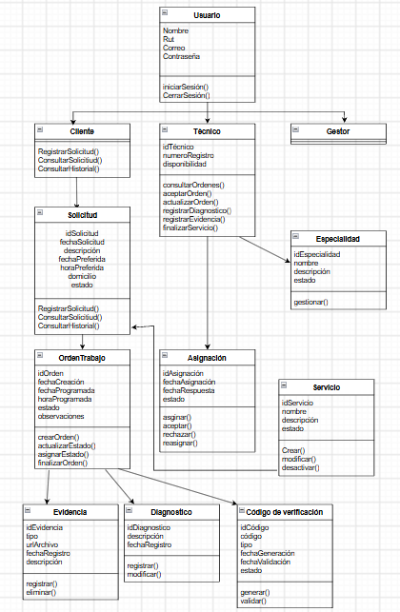

Este diagrama representa la estructura interna del sistema mediante sus principales clases, atributos, métodos y relaciones. Permite visualizar cómo se organiza la información y cómo se relacionan las diferentes entidades que forman parte de la aplicación.

6.4 Diagrama de secuencias (Ejecución y finalización de orden de trabajo)
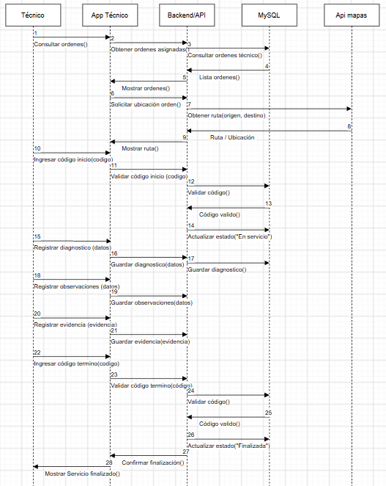

Este diagrama representa la interacción entre el técnico, la aplicación móvil, el backend, la base de datos y los servicios externos durante la ejecución y finalización de una orden de trabajo. Se muestran las principales acciones realizadas durante el servicio.

6.5 Diagrama de secuencias (Registrar y asignar solicitud de servicio)
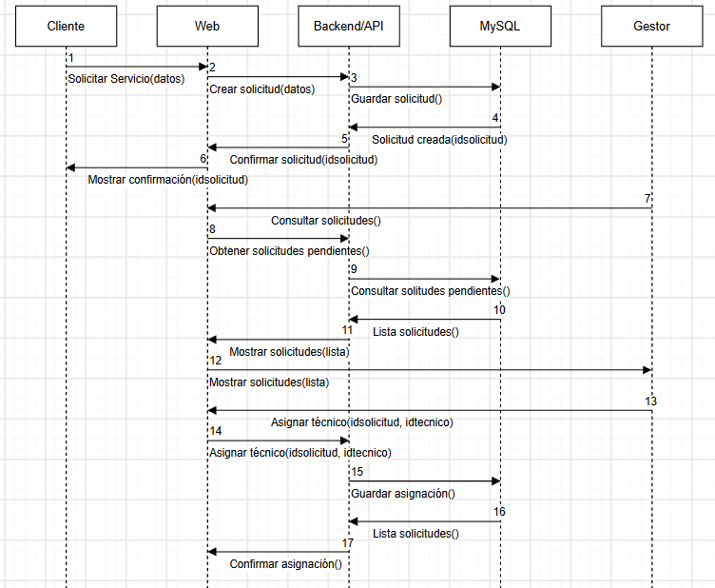

Este diagrama representa la interacción temporal entre el cliente, la plataforma web, el backend, la base de datos y el gestor durante el proceso de creación y asignación de una solicitud de servicio. Permite visualizar el orden en que se realizan las operaciones.

6.6 Diagrama de comunicación (Gestión de solicitud y asignación de técnico)
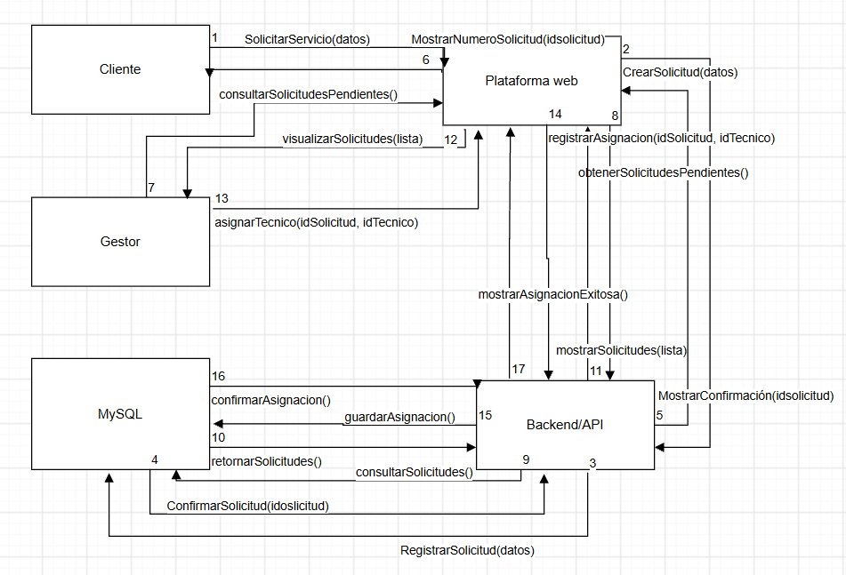

Este diagrama representa la comunicación entre los diferentes objetos involucrados en la creación y asignación de una solicitud. Los mensajes numerados permiten identificar el orden de las interacciones entre los participantes.

6.7 Diagrama de comunicación (Ejecución y finalización de orden de trabajo )
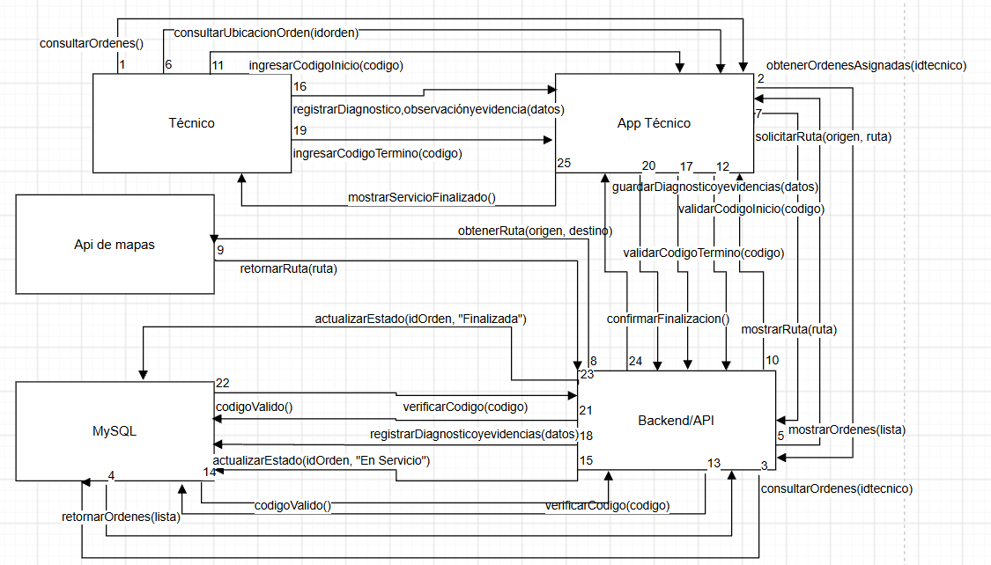

Este diagrama representa la comunicación entre los componentes involucrados en la ejecución y cierre de una orden de trabajo. Permite visualizar cómo se intercambia información entre el técnico, la aplicación, el backend y la base de datos.

7. Vista de Procesos
A continuación se muestra una vista de procesos, en la cual se observa que:

7.1 Diagrama de procesos (Gestión de usuarios y roles )
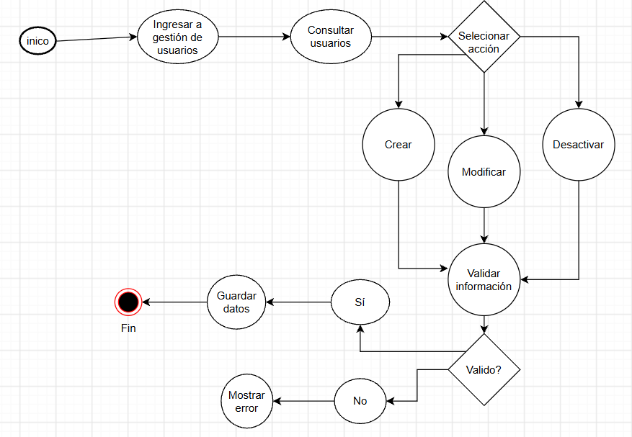

Este diagrama representa el proceso mediante el cual un administrador puede consultar y gestionar los usuarios del sistema. Se muestran las principales acciones, validaciones y decisiones necesarias para realizar estas operaciones.

7.2 Diagrama de procesos (Disponibilidad de técnicos )
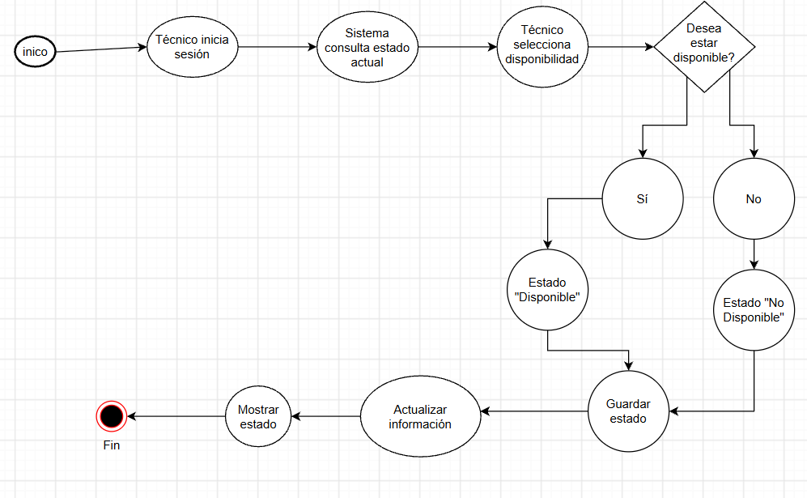

Este diagrama representa el proceso mediante el cual un técnico puede consultar y actualizar su disponibilidad. Permite visualizar cómo el sistema registra el estado del técnico para apoyar posteriormente la gestión de los servicios.

8. Vista Física

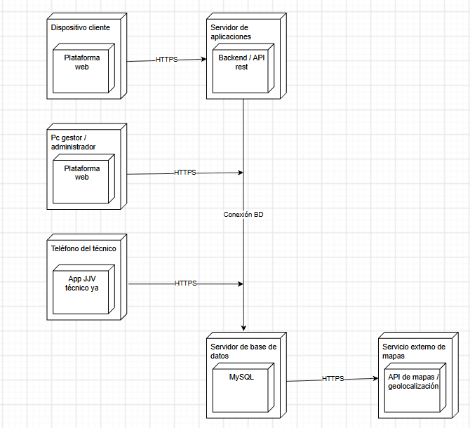

La vista física representa cómo se distribuyen los componentes del sistema sobre la infraestructura tecnológica. Permite visualizar los dispositivos y servidores involucrados, como los equipos de los usuarios, el servidor de aplicaciones, la base de datos y los servicios externos.

9. Vista de Despliegue
En esta vista se despliegan los nodos que participan con el sistema. Los nodos principales son los nodos Servidor de Integración. Características a continuación:

9.1 Diagrama de paquetes (Gestión y Administración )
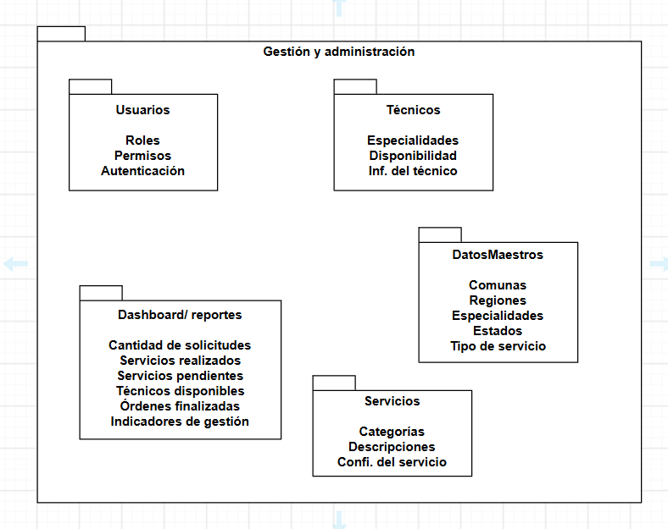

Este diagrama agrupa las funcionalidades relacionadas con la administración del sistema, incluyendo usuarios, técnicos, servicios, datos maestros y dashboard. Permite visualizar cómo se organiza funcionalmente esta parte de la solución.

9.2 Diagrama de paquetes (Operación de servicios)
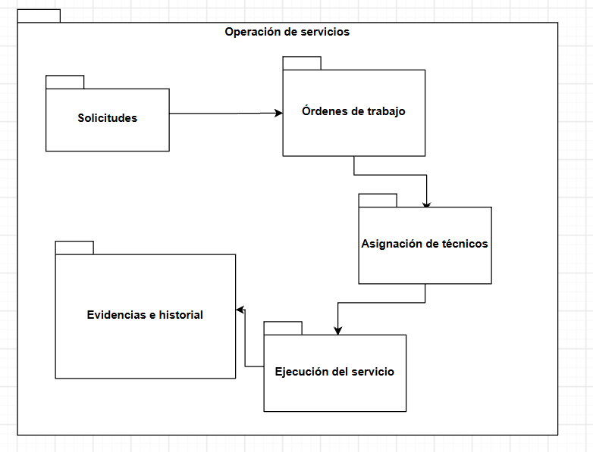

Este diagrama agrupa las funcionalidades correspondientes al funcionamiento principal de JJV Técnico Ya, incluyendo solicitudes, órdenes de trabajo, asignación de técnicos, ejecución del servicio y registro de evidencias e historial.

9.3 Diagrama de componentes (General del sistema)

Este diagrama representa los principales componentes de software que participan en la gestión de órdenes de trabajo. Permite visualizar cómo la aplicación web y móvil se comunican con el backend, la base de datos y los servicios externos necesarios para ejecutar esta funcionalidad.

9.4 Diagrama de componentes (Gestión de órdenes de trabajo )
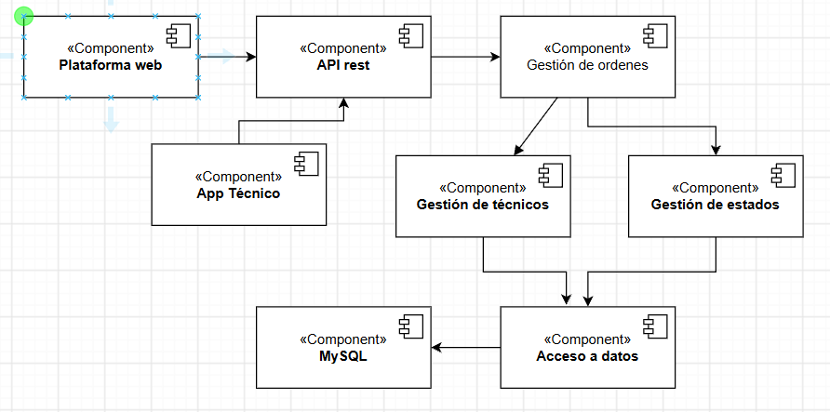

Este diagrama representa los principales componentes de software que participan en la gestión de órdenes de trabajo de JJV Técnico Ya. Se muestra la comunicación entre la plataforma web, la aplicación móvil y la API REST, junto con los componentes encargados de gestionar órdenes, técnicos y estados, además del acceso a la base de datos MySQL y la integración con la API externa de mapas.

10. Modelo de entidad Relación (Base de datos)
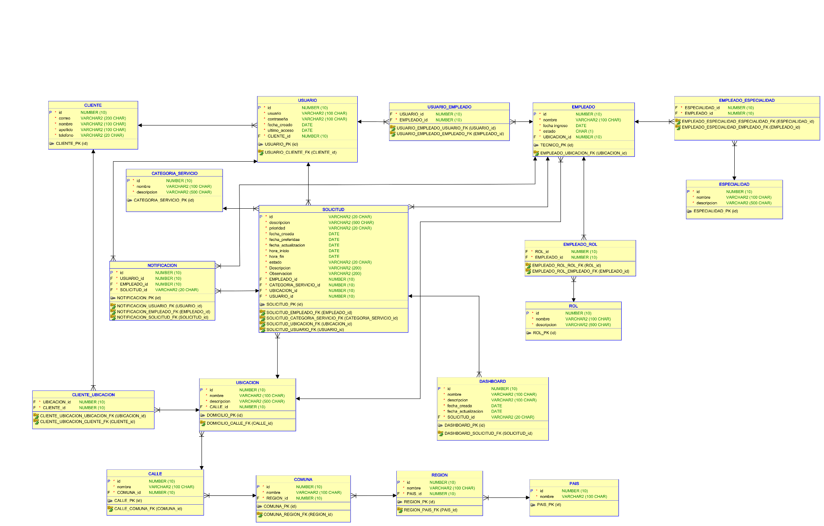

11. Decisiones de Diseño y Selección de Alternativas
Las principales decisiones arquitectónicas de JJV Técnico Ya se tomaron considerando el tiempo disponible para el desarrollo, el alcance del proyecto y la necesidad de mantener una solución organizada y viable. Debido al plazo acotado, se optó por una arquitectura cliente-servidor de tres capas, utilizando tecnologías y componentes que permitan separar las responsabilidades del sistema y facilitar su implementación, integración y mantenimiento.
Para separar responsabilidades, la solución se estructuró en una capa de presentación, una capa de lógica de negocio y una capa de acceso a datos. La capa de presentación estará compuesta por una plataforma web para clientes, gestores y administradores, junto con una aplicación móvil destinada a los técnicos. La lógica de negocio se centralizará en un backend mediante una API REST, encargada de validar las solicitudes, aplicar las reglas de negocio, gestionar las órdenes de trabajo y controlar los permisos de acceso. Finalmente, la capa de datos utilizará una base de datos MySQL centralizada, evitando el acceso directo desde las aplicaciones.
En cuanto a la centralización e integración de la información, se decidió que tanto la plataforma web como la aplicación móvil se comunicarán con el mismo backend y utilizarán la información almacenada en la base de datos centralizada. Esta alternativa permite mantener la consistencia de los datos entre los distintos usuarios y facilita el seguimiento de las solicitudes y órdenes de trabajo durante todo su ciclo de atención. La comunicación entre los componentes se realizará mediante una API REST, utilizando JSON para el intercambio de información.
Respecto a la integración con servicios externos, se contempla el uso de una API de mapas y geolocalización para apoyar la identificación de las ubicaciones donde se deben realizar los servicios técnicos. Se decidió centralizar esta integración mediante el backend, evitando que la plataforma web y la aplicación móvil gestionaran directamente la comunicación con el servicio externo. Además, se considera el manejo controlado de errores para que una interrupción del servicio de mapas no afecte las operaciones principales que no dependan de dicha integración.
Para la seguridad e integridad de la información, el backend será responsable de validar los datos recibidos, verificar los permisos de los usuarios y aplicar las reglas de negocio antes de ejecutar las operaciones. También se contemplan controles para mantener la consistencia de las órdenes de trabajo, gestionar sus estados, validar los códigos de inicio y término y conservar la trazabilidad de las operaciones relevantes. Estas decisiones buscan reducir los accesos no autorizados y evitar inconsistencias durante la gestión y ejecución de los servicios.
Finalmente, para favorecer la mantenibilidad y viabilidad del desarrollo, se optó por una arquitectura modular organizada por responsabilidades, que permita implementar y probar los componentes de manera progresiva. La separación entre las interfaces, la lógica de negocio, el acceso a datos y las integraciones externas facilita la identificación de errores y permite realizar modificaciones con menor impacto sobre el resto del sistema. Esta alternativa se considera adecuada para el alcance de JJV Técnico Ya y el tiempo disponible para su construcción.

12. Análisis de Reutilización
En el diseño del sistema JJV Técnico Ya, se identifican componentes que pueden implementarse mediante tecnologías, bibliotecas o servicios existentes, junto con funcionalidades que requieren desarrollo específico. Esta distinción busca optimizar el tiempo de desarrollo, mantener una arquitectura organizada y asegurar que la solución responda a las necesidades de gestión y coordinación de servicios técnicos a domicilio.

12.1 Componentes Reutilizables
Autenticación y autorización de usuarios: Se podrán utilizar bibliotecas o mecanismos existentes para gestionar el inicio de sesión, la validación de credenciales y el control de acceso según los roles definidos en el sistema. Estos recursos permitirán reducir el esfuerzo de desarrollo y mantener un control centralizado de los permisos mediante el backend.
Integración con servicios de mapas y geolocalización: Se contempla la reutilización de una API externa de mapas para apoyar la visualización de ubicaciones y la consulta de rutas hacia los lugares donde se realizarán los servicios. La integración será gestionada por el backend, evitando que la plataforma web y la aplicación móvil deban implementar conexiones independientes con el servicio externo.
Gestión de notificaciones: Para informar sobre cambios relevantes en las solicitudes y órdenes de trabajo, se podrán evaluar bibliotecas o servicios de notificación existentes, según su compatibilidad con las tecnologías seleccionadas y el alcance del proyecto. La solución definitiva dependerá de la viabilidad técnica y del tiempo disponible para su implementación.
Generación de indicadores y reportes: Para el dashboard de gestión se podrán reutilizar bibliotecas de visualización de datos y generación de gráficos. Estas herramientas permitirán presentar indicadores relacionados con las solicitudes, las órdenes de trabajo, las asignaciones y los estados de los servicios, utilizando la información almacenada en la base de datos centralizada.
Acceso a datos y validaciones comunes: Se podrán utilizar bibliotecas y herramientas existentes para facilitar la conexión con MySQL, la validación de datos y el intercambio de información mediante JSON. Su utilización contribuirá a mantener una implementación consistente entre la plataforma web, la aplicación móvil y el backend.

12.2 Componentes a Desarrollar
Gestión del ciclo de atención de servicios: Se desarrollará la funcionalidad que permita administrar el proceso desde el registro de una solicitud hasta la finalización de la orden de trabajo. Este componente deberá considerar las validaciones, los estados definidos, la asignación de técnicos y el registro de los cambios realizados durante la atención.
Asignación y reasignación de técnicos: Se implementará la funcionalidad para asociar técnicos a las órdenes de trabajo considerando la información registrada en el sistema, como sus especialidades, disponibilidad y cobertura de atención, según las reglas de negocio establecidas. También se contemplará la posibilidad de reasignar una orden cuando corresponda. La asignación automática completa no forma parte del alcance definido.
Aplicación móvil para técnicos: Se desarrollará una aplicación móvil que permita a los técnicos consultar sus órdenes asignadas, revisar la información del servicio, acceder a las ubicaciones, actualizar los estados de atención e ingresar diagnósticos, observaciones y evidencias. Esta aplicación se comunicará con el backend mediante la API REST.
Gestión de solicitudes y órdenes de trabajo: Se implementará la funcionalidad para registrar, consultar, validar, asignar y dar seguimiento a las solicitudes y órdenes de trabajo. Este componente deberá mantener la relación entre clientes, servicios, técnicos y órdenes, además de controlar las transiciones de estado y evitar operaciones inconsistentes.
Registro de ejecución, evidencias y trazabilidad: Se desarrollarán las funciones necesarias para registrar el inicio y término de los servicios mediante los códigos definidos, almacenar diagnósticos, observaciones y evidencias, y conservar el historial de cambios relevantes. Esto permitirá consultar el desarrollo de cada atención y respaldar su seguimiento administrativo.
Dashboard de gestión: Se implementará un dashboard adaptado a las necesidades de la empresa solicitante, utilizando los datos generados durante la operación del sistema. Su propósito será facilitar el seguimiento de las solicitudes y órdenes de trabajo, así como la consulta de indicadores relevantes para apoyar la toma de decisiones.
En conclusión, el proyecto combinará recursos tecnológicos reutilizables con componentes desarrollados específicamente para JJV Técnico Ya. Esta estrategia permitirá aprovechar soluciones existentes para funciones de apoyo y concentrar el esfuerzo de desarrollo en los procesos centrales del negocio, respetando la arquitectura cliente-servidor de tres capas, la API REST, la base de datos MySQL centralizada y el tiempo disponible para la ejecución del proyecto.

13. Conclusión
Durante el desarrollo de esta segunda entrega del proyecto Técnico YA, se avanzó en la definición y el diseño de una solución informática orientada a mejorar la gestión y coordinación de los servicios técnicos a domicilio. Para ello, se elaboró el documento DAS, junto con distintos diagramas UML que permiten representar las vistas lógica, de procesos, física y de despliegue del sistema. Además, se desarrolló el modelo entidad-relación para organizar la estructura de los datos y se diseñaron mockups de las interfaces web y móvil, permitiendo visualizar cómo interactúan los usuarios con la aplicación.
Asimismo, se definió una arquitectura de software basada en capas, con el propósito de organizar los componentes del sistema y facilitar su mantenimiento y evolución. También se identificaron riesgos asociados al proyecto y se establecieron planes de mitigación para anticipar posibles dificultades y reducir su impacto durante las siguientes etapas de desarrollo.
En conclusión, esta entrega permitió establecer una base de diseño más clara y estructurada para Técnico YA, integrando la documentación, el modelamiento del sistema, el diseño de las interfaces, la arquitectura propuesta y la gestión de riesgos. Estos avances contribuyen a comprender cómo se relacionarán los componentes de la solución y cómo se espera que funcione el sistema en su conjunto. De esta manera, se dispone de una base técnica y documental para continuar con las siguientes etapas del proyecto, manteniendo el enfoque en mejorar la organización, el seguimiento y la coordinación de los servicios técnicos a domicilio.

14. Autoevaluación
José Herrera 7,0
José Espinoza 7,0
Sebastián Valdés 7,0

